**TRƯỜNG ĐẠI HỌC SÀI GÒN**

**KHOA CÔNG NGHỆ THÔNG TIN**

**ĐỀ TÀI: XÂY DỰNG HỆ THỐNG QUẢN LÝ SÁCH**

**Môn học: Công Nghệ Phần Mềm**

**Giảng viên: ThS. Nguyễn Thanh Sang**

**ThS. Từ Lãng Phiêu**

**Nhóm thực hiện: Nhóm 5**

Văn Thành Đạt 3122410079

Phan Lê Hoàng 3121410213

Nguyễn Công Huấn 3122410135

Nguyễn Thành Khang 3122410172

Vũ Đăng Khoa 3122410188

Đoàn Phong Lưu 3122410227

Đinh Bá Phong 3122410305

Lê Đức Nguyên Phú 3122410313

**Thành phố Hồ Chí Minh – Tháng 9/2023**

**LỜI CẢM ƠN**

Để hoàn thành bài tập này, chúng em xin tỏ lòng biết ơn sâu sắc đến thầy Nguyễn Thanh Sang và thầy Từ Lãng Phiêu đã tận tình hướng dẫn, chỉ dạy trong suốt quá trình thực hiện đề tài. Suốt khoảng thời gian qua, dù đã rất cố gắng, một phần cũng do kiến thức còn hạn chế nên bài báo cáo này khó tránh những sai sót. Chúng em rất mong được nhận ý kiến đóng góp của các thầy để bài báo cáo này được hoàn hảo hơn.

Chúng em xin chân thành cảm ơn!

**MỤC LỤC**

A. KẾ HOẠCH THỰC HIỆN VÀ PHÂN CÔNG CÔNG VIỆC 10

I. BẢNG PHÂN CÔNG CÔNG VIỆC . 10

II. KẾ HOẠCH THỰC HIỆN CHI TIẾT 11

B. TỔNG QUAN VỀ ỨNG DỤNG VÀ ĐẶC TẢ YÊU CẦU 15

I. GIỚI THIỆU 16

1.1. Giới thiệu về đề tài 16

1.2. Lý do chọn đề tài 16

1.3. Mục tiêu 16

1.4. Phạm vi 16

II. TỔNG QUAN VỀ PHẦN MỀM 17

2.1. Mô tả chung về phần mềm 17

2.2. Đối tượng người dùng 17

2.3. Chức năng của phần mềm 17

III. QUY TRÌNH NGHIỆP VỤ 19

3.1. Thu thập yêu cầu 19

3.2 Lựa chọn phương thức khảo sát: Bảng câu hỏi đối tượng người dùng 19

3.3. Thiết kế 21

3.4. Lập trình 22

3.5. Kiểm thử 22

3.6. Triển khai 22

3.7. Bảo trì 23

IV. ĐẶC TẢ YÊU CẦU PHẦN MỀM 23

4.1. Các giao diện bên ngoài 23

4.2. Yêu cầu chức năng 23

4.2.1 Đăng nhập: 23

4.2.2 Đăng xuất 24

4.2.3 Quản lý nhân viên 25

4.2.4 Quản lý sách 26

4.2.5 Quản lý thể loại: 26

4.2.6 Quản lý tác giả: 27

4.2.7 Quản lý nhà xuất bản: 28

4.2.8 Quản lý nhập kho: 29

4.2.9 Quản lý hóa đơn: 29

4.2.10 Quản lý khuyến mãi: 30

4.2.11 Quản lý tài khoản: 31

4.3. Yêu cầu phi chức năng 32

4.4. Đặc tả giao diện 32

**4.4.1*.*** *Giao diện đăng nhập*: 32

**4.4.2.** *Giao diện thông tin của người dùng*: 33

**4.4.3.** *Giao diện sản phẩm*: 34

**4.4.4.** *Giao diện tác giả*: 37

**4.4.5.** *Giao diện thể loại*: 39

**4.4.6.** *Giao diện nhà xuất bản*: 40

**4.4.7.** *Giao diện hóa đơn*: 43

**4.4.8.** *Giao diện tài khoản*: 45

**4.4.9.** *Giao diện nhân viên:* 47

**4.4.10.** *Giao diện phiếu nhập:* 48

**4.4.11.** Giao diện khuyến mãi: 50

**4.4.12.** *Giao diện thống kê doanh thu theo quý*: 52

**4.4.13.** *Giao diện thống kê sản phẩm bán chạy*: 53

**4.4.14.** *Giao diện thống kê tồn kho*: 54

**4.4.15.** *Giao diện thống kê lợi nhuận theo năm*: 54

**4.4.16.** *Giao diện thống kê lợi nhuận theo tháng trong năm*: 55

V. MÔ TẢ TỔNG QUAN VỀ CÁC ACTOR VÀ CÁC USE CASE 56

5.1. Usecase tổng quát 56

5.2 Usecase chi tiết 57

5.2.1 Quản lý tài khoản 57

5.2.2 Quản lý nhân viên 63

5.2.3 Quản lý tác giả 67

5.2.4 quản lý phiếu nhập 72

5.2.5 Quản lý hóa đơn 76

5.2.6 Quản lý sản phẩm 80

5.2.7 Quản lý khuyến mãi 85

5.2.8. Quản lý thể loại 88

5.2.9. Quản lý nhà xuất bản 92

5.2.10 Quản lý thống kê 96

5.3 Mô tả về các Actor 97

5.4 Mô tả về các use case 97

5.5 Ánh xạ giữa các use case và các actor 100

C. KIẾN TRÚC PHẦN MỀM 102

1. Giới thiệu về kiến trúc hệ thống 102

2. Thiết kế kiến trúc 102

3. Các công nghệ sử dụng chính: 102

4. Đối tượng tham gia 103

D. THIẾT KẾ CHI TIẾT 104

I. CƠ SỞ DỮ LIỆU 104

1. ERD 104

2. Vật lý 105

3. Thiết kế cơ sở dữ liệu 105

3.1. Bảng NhaXuatBan 105

3.2. Bảng SanPham 105

3.3. Bảng TacGia 106

3.4. Bảng TheLoai 106

3.5. Bảng KhuyenMai 106

3.6. Bảng LoaiKhuyenMai 106

3.7. Bảng Nhanvien 107

3.8. Bảng HoaDon 107

3.9. Bảng TaiKhoan 107

3.10. Bảng PhieuNhap 107

3.11. Bảng VaiTro 107

4. Sơ đồ luồng dữ liệu DFD 108

4.1. Quản lý hóa dơn 108

4.2. Quản lý thống kê 112

4.3. Quản lý sản phẩm 114

4.4. Quản lý tác giả 117

4.5. Quản lý phiếu nhập 119

4.6. Quản lý nhà xuất bản 121

4.7. Quản lý khuyến mãi 126

4.8. Quản lý tài khoản 132

4.9. Quản lý nhân viên 134

4.10. Quản lý thể loại 137

5. Class Diagram 139

II. GIAO DIỆN 141

1. Giao diện đăng nhập 141

2. Giao diện trang chủ 142

3. Giao diện thông tin người dùng 142

4. Giao diện sản phẩm 144

5 Giao diện tác giả 147

6. Giao diện thể loại 149

7. Giao diện nhà xuất bản 150

8. Giao diện phiếu nhập 152

9. Giao diện khuyến mãi 155

10. Giao diện hóa đơn 157

11. Giao diện tài khoản 160

12. Giao diện nhân viên 161

13. Giao diện thống kê doanh số theo quý 164

III. XỬ LÝ 166

1. Activity Diagram 166

1.1 Đăng nhập 166

1.2 Quản lý hóa đơn 167

1.3 Quản lý thống kê 168

1.4 Quản lý sản phẩm 169

1.5 Quản lý tác giả 170

1.6 Quản lý phiếu nhập 171

1.7 Quản lý Nhà xuất bản 172

1.8 Quản lý khuyến mãi 173

1.9 Quản lý tài khoản 174

1.10 Quản lý nhân viên 175

1.11 Quản lý thể loại 176

2. Sequence Diagram 177

2.1 Đăng nhập 177

2.2 Quản lý hóa đơn 177

2.3 Quản lý thống kê 179

2.4 Quản lý sản phẩm 181

2.5 Quản lý tác giả 183

2.6 Quản lý phiếu nhập 185

2.7 Quản lý Nhà xuất bản 188

2.8 Quản lý khuyến mãi 189

2.9 Quản lý tài khoản 191

2.10 Quản lý nhân viên 192

2.11 Quản lý thể loại 195

E. KIỂM THỬ 196

I. Test design 196

II. Test case 197

1. Đăng nhập / đăng xuất 197

2. Thông tin cá nhân 198

3. Sản Phẩm 199

4. Tác giả 203

5.Thể loại 205

6. Nhà xuất bản 206

7. Phiếu nhập 208

8. Khuyến Mãi 211

9. Hóa đơn 215

10. Tên đăng nhập 218

11. Nhân viên 219

12. Thống kê 187

III. Kiểm thử thủ công Giao diện 188

1. Module đăng nhập/đăng xuất: 188

Test case 1: Giao diện đăng nhập tổng thể. 188

Test case 2: Hiển thị mật khẩu 190

Test case 3: Thông báo lỗi 191

Test case 4: Thông báo lỗi. 192

Test case 5: Thông báo lỗi. 193

2. Module Trang chủ và Thông tin cá nhân: 193

Test case 1: Giao diện trang chủ tổng thể 193

Test case 2: Giao diện thông tin cá nhân 195

Test case 3: Giao diện sửa thông tin. 196

Test case 4: Giao diện đổi mật khẩu. 198

Test case 5: Thông báo mật khẩu chưa trùng khớp khi đổi mật khẩu. 199

3. Module sản phẩm: 199

Test case 1: Giao diện sản phẩm 199

Test case 2: Giao diện thêm sản phẩm mới 200

Test case 3: Giao diện sửa sản phẩm 201

Test case 4: Giao diện xem chi tiết sản phẩm 202

Test case 5. Giao diện sản phẩm của nhân viên 203

5. Module tác giả: 205

Test case 1: Giao diện tác giả 205

Test case 2: Giao diện thêm tác giả 206

Test case 3: Giao diện sửa tác giả 208

Test case 4: Giao diện thông tin tác giả: 209

Test case 5: Thông báo. 210

6. Module thể loại: 211

Test case 1: Giao diện thể loại. 211

Test case 2: Giao diện thêm thể loại. 212

Test case 4: Thông báo thêm trùng tên thể loại. 214

Test case 5: Thông báo không để trống tên thể loại. 215

7. Module Nhà xuất bản: 215

Test case 1: Giao diện nhà xuất bản. 215

Test case 2: Giao diện thêm nhà xuất bản. 217

Test case 3: Giao diện sửa nhà xuất bản. 218

Test case 4: Giao diện thông tin nhà xuất bản. 219

Test case 5: Giao diện thông báo. 220

8. Module Phiếu nhập: 220

Test case 1: Giao diện phiếu nhập. 220

Test case 2: Giao diện thêm phiếu nhập. 222

Test case 3: Giao diện xem phiếu nhập. 223

Test case 4: Giao diện thông báo không tìm thấy kết quả lọc phiếu nhập. 225

Test case 5: Giao diện thông báo yêu cầu chọn sản phẩm để nhập hàng trong phiếu nhập. 225

9. Module Khuyến mãi: 226

Test case 1: Giao diện khuyến mãi. 226

Test case 2: Giao diện thêm khuyến mãi. 228

Test case 3: Giao diện thông tin khuyến mãi. 229

Test case 4: Giao diện thêm loại khuyến mãi. 231

Test case 5: Giao diện thông báo yêu cầu chọn sản phẩm để thêm khuyến mãi trong khuyến mãi. 232

10. Module Hoá đơn: 233

Test case 1: Giao diện hoá đơn. 233

Test case 2: Giao diện thêm hoá đơn. 234

Test case 3: Giao diện chi tiết hoá đơn. 235

Test case 4: Giao diện thông báo khi không chọn sản phẩm hoá đơn. 236

Test case 5: Giao diện thông báo khi không chọn số lượng sản phẩm khi thêm hoá đơn. 237

11. Module Tài khoản: 238

Test case 1: Giao diện tài khoản. 238

Test case 2: Giao diện sửa tài khoản. 239

Test case 3: Giao diện xem thông tin tài khoản. 240

Test case 4: Giao diện thông báo chưa chọn đối tượng để sửa tài khoản. 241

Test case 5: Giao diện thông báo lỗi không được để trống tên tài khoản khi sửa tài khoản. 242

12. Module Nhân viên: 242

Test case 1: Giao diện nhân viên. 242

Test case 2: Giao diện thêm nhân viên. 243

Test case 3: Giao diện sửa nhân viên. 245

Test case 4: Giao diện thông tin nhân viên. 246

Test case 5: Giao diện thông báo xác nhận xóa nhân viên. 247

13. Module thống kê: 248

Test case 1: Giao diện thống kê doanh số theo quý. 248

Test case 2: Giao diện thống kê sản phẩm bán chạy. 250

Test case 3: Giao diện thống kê tồn kho 252

Test case 4: Giao diện thống kê lợi nhuận theo năm. 254

Test case 5: Giao diện thống kê lợi nhuận theo tháng trong năm 256

F. BÁO CÁO KẾT QUẢ 258

I. Màn hình thực thi chức năng 258

II. Giao diện kết quả 258

1. Giao diện đăng nhập 258

2. Giao diện trang chủ 259

3. Giao diện thông tin người dùng 260

4. Giao diện sản phẩm 261

5 Giao diện tác giả 264

6. Giao diện thể loại 267

7. Giao diện nhà xuất bản 267

8. Giao diện phiếu nhập 270

9. Giao diện khuyến mãi 273

10. Giao diện hóa đơn 276

11. Giao diện tài khoản 278

12. Giao diện nhân viên 280

13. Giao diện thống kê doanh số theo quý 283

G. HƯỚNG PHÁT TRIỂN 286

I. Ưu điểm 286

II. Hạn chế 286

III. Hướng phát triển 286

# A. KẾ HOẠCH THỰC HIỆN VÀ PHÂN CÔNG CÔNG VIỆC

## I. BẢNG PHÂN CÔNG CÔNG VIỆC .

|  |  |  |  |  |
| --- | --- | --- | --- | --- |
| **STT** | **MÃ SV** | **HỌ TÊN** | **TỈ LỆ PHẦN TRĂM** | **CÔNG VIỆC THỰC HIỆN** |
| 1 | 3122410305 | Đinh Bá Phong | 13.39% | Thu thập và phân tích yêu cầu về đồ án Thiết kế cơ sở dữ liệu, viết báo cáo, thiết kê giao diện, kiểm thử, code logic, Vẽ DFD, Code giao diện, Tìm hiểu về Socket, thiết kế giao diện |
| 2 | 3122410172 | Nguyễn Thành Khang | 13.39% | Thu thập và phân tích yêu cầu về đồ án Thiết kế cơ sở dữ liệu, viết báo cáo, thiết kê giao diện, Vẽ  Class Diagram, Sequence Diagram và Activity diagram, Vẽ DFD, vẽ usecase |
| 3 | 3122410079 | Văn Thành Đạt | 13.39% | Thu thập và phân tích yêu cầu về đồ án Thiết kế cơ sở dữ liệu, viết báo cáo, thiết kê giao diện, Vẽ  Class Diagram, Sequence Diagram và Activity diagram, Vẽ DFD, Thiết kế và vẽ usecase |
| 4 | 3122410227 | Đoàn Phong Lưu | 13.39% | Thu thập và phân tích yêu cầu về đồ án Thiết kế cơ sở dữ liệu, viết báo cáo, thiết kê giao diện, kiểm thử, code logic, Code giao diện |
| 5 | 3122410313 | Lê Đức Nguyên Phú | 13.39% | Thu thập và phân tích yêu cầu về đồ án Thiết kế cơ sở dữ liệu, viết báo cáo, thiết kê giao diện, Vẽ  Class Diagram, Sequence Diagram và Activity diagram, Vẽ DFD, Thiết kế và vẽ usecase |
| 6 | 3121410213 | Phan Lê Hoàng | 13.39% | Thu thập và phân tích yêu cầu về đồ án Thiết kế cơ sở dữ liệu, viết báo cáo, thiết kê giao diện, Vẽ DFD, Vẽ  Class Diagram, Sequence Diagram và Activity diagram |
| 7 | 3122410188 | Vũ Đăng Khoa | 13.39% | Thu thập và phân tích yêu cầu về đồ án Thiết kế cơ sở dữ liệu, viết báo cáo, thiết kê giao diện, kiểm thử, code logic, Code giao diện |
| 8 | 3122410135 | Nguyễn Công Huấn | 6.3% | Thu thập và phân tích yêu cầu về đồ án Thiết kế cơ sở dữ liệu, viết báo cáo, thiết kê giao diện |

## II. KẾ HOẠCH THỰC HIỆN CHI TIẾT

|  |  |  |  |
| --- | --- | --- | --- |
| **TUẦN 2** | **CÔNG VIỆC ĐƯỢC PHÂN CÔNG**  **(Công việc được phân công thưc hiện chi tiết theo từng tuần)** | **CÔNG VIỆC ĐÃ HOÀN THÀNH** | **PHẦN TRĂM HOÀN THÀNH** |
| Đinh Bá Phong | Thu thập và phân tích yêu cầu về đồ án | 1/1 | 100% |
| Nguyễn Thành Khang | Thu thập và phân tích yêu cầu về đồ án | 1/1 | 100% |
| Văn Thành Đạt | Thu thập và phân tích yêu cầu về đồ án | 1/1 | 100% |
| Đoàn Phong Lưu | Thu thập và phân tích yêu cầu về đồ án | 1/1 | 100% |
| Lê Đức Nguyên Phú | Thu thập và phân tích yêu cầu về đồ án | 1/1 | 100% |
| Phan Lê Hoàng | Thu thập và phân tích yêu cầu về đồ án | 1/1 | 100% |
| Vũ Đăng Khoa | Thu thập và phân tích yêu cầu về đồ án | 1/1 | 100% |
| Nguyễn Công Huấn | Thu thập và phân tích yêu cầu về đồ án | 1/1 | 100% |

|  |  |  |  |
| --- | --- | --- | --- |
| **TUẦN 3** | **CÔNG VIỆC ĐƯỢC PHÂN CÔNG** | **CÔNG VIỆC ĐÃ HOÀN THÀNH** | **PHẦN TRĂM HOÀN THÀNH** |
| Đinh Bá Phong | Thiết kế cơ sở dữ liệu | 1/1 | 100% |
| Nguyễn Thành Khang | Thiết kế cơ sở dữ liệu | 1/1 | 100% |
| Văn Thành Đạt | Thiết kế cơ sở dữ liệu | 1/1 | 100% |
| Đoàn Phong Lưu | Thiết kế cơ sở dữ liệu | 1/1 | 100% |
| Lê Đức Nguyên Phú | Thiết kế cơ sở dữ liệu | 1/1 | 100% |
| Phan Lê Hoàng | Thiết kế cơ sở dữ liệu | 1/1 | 100% |
| Vũ Đăng Khoa | Thiết kế cơ sở dữ liệu | 1/1 | 100% |
| Nguyễn Công Huấn | Thiết kế cơ sở dữ liệu | 1/1 | 100% |

|  |  |  |  |
| --- | --- | --- | --- |
| **TUẦN 4** | **CÔNG VIỆC ĐƯỢC PHÂN CÔNG** | **CÔNG VIỆC ĐÃ HOÀN THÀNH** | **PHẦN TRĂM HOÀN THÀNH** |
| Đinh Bá Phong | Tìm hiểu về Socket | 1/1 | 100% |
| Nguyễn Thành Khang | Viết báo cáo | 1/1 | 100% |
| Văn Thành Đạt | Viết báo cáo | 1/1 | 100% |
| Đoàn Phong Lưu | Thiết kế giao diện | 1/1 | 100% |
| Lê Đức Nguyên Phú | Viết báo cáo | 1/1 | 100% |
| Phan Lê Hoàng | Viết báo cáo | 1/1 | 100% |
| Vũ Đăng Khoa | Thiết kế giao diện | 1/1 | 100% |
| Nguyễn Công Huấn | Viết báo cáo | 1/1 | 100% |

|  |  |  |  |
| --- | --- | --- | --- |
| **TUẦN 5** | **CÔNG VIỆC ĐƯỢC PHÂN CÔNG** | **CÔNG VIỆC ĐÃ HOÀN THÀNH** | **PHẦN TRĂM HOÀN THÀNH** |
| Đinh Bá Phong | Thiết kế giao diện | 1/1 | 100% |
| Nguyễn Thành Khang | Thiết kế giao diện | 1/1 | 100% |
| Văn Thành Đạt | Thiết kế giao diện | 1/1 | 100% |
| Đoàn Phong Lưu | Thiết kế giao diện | 1/1 | 100% |
| Lê Đức Nguyên Phú | Thiết kế giao diện | 1/1 | 100% |
| Phan Lê Hoàng | Thiết kế giao diện | 1/1 | 100% |
| Vũ Đăng Khoa | Thiết kế giao diện | 1/1 | 100% |
| Nguyễn Công Huấn | Thiết kế giao diện | 1/1 | 100% |

|  |  |  |  |
| --- | --- | --- | --- |
| **TUẦN 6** | **CÔNG VIỆC ĐƯỢC PHÂN CÔNG** | **CÔNG VIỆC ĐÃ HOÀN THÀNH** | **PHẦN TRĂM HOÀN THÀNH** |
| Đinh Bá Phong | Thiết kế và vẽ usecase | 1/1 | 100% |
| Nguyễn Thành Khang | Thiết kế và vẽ usecase | 1/1 | 100% |
| Văn Thành Đạt | Thiết kế và vẽ usecase | 1/1 | 100% |
| Đoàn Phong Lưu | Thiết kế và vẽ usecase | 1/1 | 100% |
| Lê Đức Nguyên Phú | Thiết kế và vẽ usecase | 1/1 | 100% |
| Phan Lê Hoàng | Thiết kế và vẽ usecase | 1/1 | 100% |
| Vũ Đăng Khoa | Thiết kế và vẽ usecase | 1/1 | 100% |
| Nguyễn Công Huấn | Thiết kế và vẽ usecase | 1/1 | 100% |

|  |  |  |  |
| --- | --- | --- | --- |
| **TUẦN 7** | **CÔNG VIỆC ĐƯỢC PHÂN CÔNG** | **CÔNG VIỆC ĐÃ HOÀN THÀNH** | **PHẦN TRĂM HOÀN THÀNH** |
| Đinh Bá Phong | Code giao diện | 1/1 | 100% |
| Nguyễn Thành Khang | Tìm hiểu Class Diagram, Sequence Diagram | 1/1 | 100% |
| Văn Thành Đạt | Tìm hiểu Class Diagram, Sequence Diagram | 1/1 | 100% |
| Đoàn Phong Lưu | Code giao diện | 1/1 | 100% |
| Lê Đức Nguyên Phú | Tìm hiểu Class Diagram, Sequence Diagram | 1/1 | 100% |
| Phan Lê Hoàng | Tìm hiểu Class Diagram, Sequence Diagram | 1/1 | 100% |
| Vũ Đăng Khoa | Code giao diện | 1/1 | 0% |
| Nguyễn Công Huấn | Code giao diện | 1/1 | 100% |

|  |  |  |  |
| --- | --- | --- | --- |
| **TUẦN 8** | **CÔNG VIỆC ĐƯỢC PHÂN CÔNG** | **CÔNG VIỆC ĐÃ HOÀN THÀNH** | **PHẦN TRĂM HOÀN THÀNH** |
| Đinh Bá Phong | Code giao diện | 1/1 | 100% |
| Nguyễn Thành Khang | Tìm hiểu Class Diagram, Sequence Diagram | 1/1 | 100% |
| Văn Thành Đạt | Tìm hiểu Class Diagram, Sequence Diagram | 1/1 | 100% |
| Đoàn Phong Lưu | Code giao diện | 1/1 | 100% |
| Lê Đức Nguyên Phú | Tìm hiểu Class Diagram, Sequence Diagram | 1/1 | 100% |
| Phan Lê Hoàng | Tìm hiểu Class Diagram, Sequence Diagram | 1/1 | 100% |
| Vũ Đăng Khoa | Code giao diện | 1/1 | 100% |
| Nguyễn Công Huấn | Code giao diện | 1/1 | 0% |

|  |  |  |  |
| --- | --- | --- | --- |
| **TUẦN 9** | **CÔNG VIỆC ĐƯỢC PHÂN CÔNG** | **CÔNG VIỆC ĐÃ HOÀN THÀNH** | **PHẦN TRĂM HOÀN THÀNH** |
| Đinh Bá Phong | Code logic | 1/1 | 100% |
| Nguyễn Thành Khang | Vẽ  Class Diagram, Sequence Diagram | 1/1 | 100% |
| Văn Thành Đạt | Vẽ  Class Diagram, Sequence Diagram | 1/1 | 100% |
| Đoàn Phong Lưu | Code logic | 1/1 | 100% |
| Lê Đức Nguyên Phú | Vẽ  Class Diagram, Sequence Diagram | 1/1 | 100% |
| Phan Lê Hoàng | Vẽ  Class Diagram, Sequence Diagram | 1/1 | 100% |
| Vũ Đăng Khoa | Code logic | 1/1 | 100% |
| Nguyễn Công Huấn | Code logic | 1/1 | 0% |

|  |  |  |  |
| --- | --- | --- | --- |
| **TUẦN 10** | **CÔNG VIỆC ĐƯỢC PHÂN CÔNG** | **CÔNG VIỆC ĐÃ HOÀN THÀNH** | **PHẦN TRĂM HOÀN THÀNH** |
| Đinh Bá Phong | Code giao diện | 1/1 | 100% |
| Nguyễn Thành Khang | Tìm hiểu Class Diagram, Sequence Diagram | 1/1 | 100% |
| Văn Thành Đạt | Tìm hiểu Class Diagram, Sequence Diagram | 1/1 | 100% |
| Đoàn Phong Lưu | Code giao diện | 1/1 | 100% |
| Lê Đức Nguyên Phú | Tìm hiểu Class Diagram, Sequence Diagram | 1/1 | 100% |
| Phan Lê Hoàng | Tìm hiểu Class Diagram, Sequence Diagram | 1/1 | 100% |
| Vũ Đăng Khoa | Code giao diện | 1/1 | 100% |
| Nguyễn Công Huấn | Code giao diện | 1/1 | 0% |

|  |  |  |  |
| --- | --- | --- | --- |
| **TUẦN 11** | **CÔNG VIỆC ĐƯỢC PHÂN CÔNG** | **CÔNG VIỆC ĐÃ HOÀN THÀNH** | **PHẦN TRĂM HOÀN THÀNH** |
| Đinh Bá Phong | Code logic | 1/1 | 100% |
| Nguyễn Thành Khang | Vẽ  Class Diagram, Sequence Diagram | 1/1 | 100% |
| Văn Thành Đạt | Vẽ  Class Diagram, Sequence Diagram | 1/1 | 100% |
| Đoàn Phong Lưu | Code logic | 1/1 | 100% |
| Lê Đức Nguyên Phú | Vẽ  Class Diagram, Sequence Diagram | 1/1 | 100% |
| Phan Lê Hoàng | Vẽ  Class Diagram, Sequence Diagram | 1/1 | 100% |
| Vũ Đăng Khoa | Code logic | 1/1 | 100% |
| Nguyễn Công Huấn | Code logic | 1/1 | 0% |

|  |  |  |  |
| --- | --- | --- | --- |
| **TUẦN 12** | **CÔNG VIỆC ĐƯỢC PHÂN CÔNG** | **CÔNG VIỆC ĐÃ HOÀN THÀNH** | **PHẦN TRĂM HOÀN THÀNH** |
| Đinh Bá Phong | Code logic | 1/1 | 100% |
| Nguyễn Thành Khang | Vẽ  Class Diagram, Sequence Diagram và Activity diagram | 1/1 | 100% |
| Văn Thành Đạt | Vẽ  Class Diagram, Sequence Diagram và Activity diagram | 1/1 | 100% |
| Đoàn Phong Lưu | Code logic | 1/1 | 100% |
| Lê Đức Nguyên Phú | Vẽ  Class Diagram, Sequence Diagram và Activity diagram | 1/1 | 100% |
| Phan Lê Hoàng | Vẽ  Class Diagram, Sequence Diagram và Activity diagram | 1/1 | 100% |
| Vũ Đăng Khoa | Code logic | 1/1 | 100% |
| Nguyễn Công Huấn | Code logic | 1/1 | 0% |

|  |  |  |  |
| --- | --- | --- | --- |
| **TUẦN 13** | **CÔNG VIỆC ĐƯỢC PHÂN CÔNG** | **CÔNG VIỆC ĐÃ HOÀN THÀNH** | **PHẦN TRĂM HOÀN THÀNH** |
| Đinh Bá Phong | Vẽ DFD | 1/1 | 100% |
| Nguyễn Thành Khang | Vẽ DFD | 1/1 | 100% |
| Văn Thành Đạt | Vẽ DFD | 1/1 | 100% |
| Đoàn Phong Lưu | Kiểm thử | 1/1 | 100% |
| Lê Đức Nguyên Phú | Vẽ DFD | 1/1 | 100% |
| Phan Lê Hoàng | Vẽ DFD | 1/1 | 100% |
| Vũ Đăng Khoa | Kiểm thử | 1/1 | 100% |
| Nguyễn Công Huấn | Kiểm thử | 1/1 | 0% |

# B. TỔNG QUAN VỀ ỨNG DỤNG VÀ ĐẶC TẢ YÊU CẦU

## I. GIỚI THIỆU

### 1.1. Giới thiệu về đề tài

Trong thời đại công nghệ thông tin phát triển nhanh chóng, việc quản lý các hoạt động kinh doanh thông qua phần mềm đã trở nên phổ biến và không thể thiếu đối với các doanh nghiệp, đặc biệt là các cửa hàng bán lẻ. Việc áp dụng công nghệ vào quản lý giúp tối ưu hóa quy trình làm việc, giảm thiểu sai sót và tiết kiệm thời gian. Đối với các cửa hàng bán sách, việc quản lý danh mục sách, thông tin khách hàng, quản lý kho hàng, đơn hàng và doanh thu là những yếu tố cốt lõi để đảm bảo hiệu quả hoạt động cao nhất có thể.

Dự án của bọn em nhằm mục tiêu xây dựng một phần mềm quản lý cửa hàng bán sách bằng ngôn ngữ lập trình Java, giúp số hóa quy trình quản lý truyền thống, mang lại sự tiện lợi và chính xác. Phần mềm sẽ cung cấp các chức năng chính như quản lý danh mục sách, quản lý các khuyến mái, quản lý đơn hàng, quản lý nhập hàng và báo cáo doanh thu, hỗ trợ chủ cửa hàng trong việc quản lý hiệu quả các hoạt động kinh doanh hàng ngày.

Việc sử dụng Java trong phát triển phần mềm không chỉ đảm bảo tính linh hoạt và ổn định, mà còn giúp phần mềm có thể mở rộng và tích hợp với các hệ thống khác nếu cần. Đồng thời, phần mềm sẽ sử dụng hệ cơ sở dữ liệu SQL Server để lưu trữ và quản lý dữ liệu một cách hiệu quả.

Với mục tiêu đó, đồ án này sẽ đi sâu vào việc phân tích, thiết kế và phát triển hệ thống phần mềm quản lý cửa hàng bán sách, đảm bảo đáp ứng đầy đủ các yêu cầu về chức năng, dễ dàng sử dụng và bảo mật dữ liệu.

### 1.2. Lý do chọn đề tài

Như chúng em đã đề cập ở trên, ở thời đại 4.0 thì việc kinh doanh thủ công, thanh toán, ghi sổ đã không còn hợp lý nữa, để tối ưu cho việc mua bán, quản lý sách và nhập hàng, hỗ trợ quản lý và tránh làm khách hàng mất thời gian thì một phần mềm quản lý bán hàng là thực sự cần thiết cho cả nhân viên bán hàng và quản lý của cửa hàng.

Với mong muốn học hỏi cũng như tìm hiểu và tối ưu quy trình của một cửa hàng bán sách là như thế nào nên chúng em đã quyết định sẽ chọn đề tài cho môn Công Nghệ Phần Mềm là “xây dựng phần mềm hệ thống quản lý bán sách”.

### 1.3. Mục tiêu

* Khảo sát các công việc của một cửa hàng sách cần phải làm để hiểu được rõ mô hình quản lý.
* Chọn ra các chức năng để chuyển đổi lên phần mềm giúp công việc nhanh gọn và dễ dàng hơn.
* Nghiên cứu quy trình nghiệp vụ nhập hàng để xây dựng ứng dụng sao cho phù hợp.
* Xây dựng hoàn tất phần mềm hỗ trợ cửa hàng bán sách.

### 1.4. Phạm vi

* Ở đề tài này, chúng em sẽ xây dựng phần mềm bằng ngôn ngữ lập trình Java cho các máy bàn hoặc laptop trên hệ điều hành Windows. Để xử lý nghiệp vụ mua bán và nhập hàng, chúng em sẽ sử dụng các quy trình nghiệp vụ đã được khảo sát trước và xây dựng phần mềm hợp lý với yêu cầu.
* Phần mềm sẽ giúp một cửa hàng bán sách có thể: Quản lý bán sách, quản lý số lượng sách trong kho, quản lý hóa đơn, quản lý nhập hàng,… Phần mềm sẽ giúp ích rất nhiều cho nhân viên và quản lý trong quá trình làm việc và quản lý trong cửa hàng.

## II. TỔNG QUAN VỀ PHẦN MỀM

### 2.1. Mô tả chung về phần mềm

* Phần mềm quản lý bán sách được phát triển nhằm cung cấp một giải pháp toàn diện cho việc quản lý và vận hành cửa hàng sách, bao gồm cả cửa hàng trực tiếp và cửa hàng trực tuyến. Hệ thống giúp đơn giản hóa quá trình quản lý kho sách, đơn hàng, khách hàng, và doanh thu, từ đó nâng cao hiệu quả hoạt động kinh doanh. Cụ thể, phần mềm sẽ cung cấp các tính năng như quản lý danh mục sách (thêm, sửa, xóa sách), theo dõi tình trạng tồn kho, xử lý đơn hàng và thanh toán, quản lý thông tin khách hàng, cũng như tạo ra các báo cáo thống kê doanh thu và hoạt động bán hàng. Hệ thống sẽ đảm bảo rằng dữ liệu được quản lý một cách chính xác và bảo mật, đồng thời cung cấp một giao diện thân thiện, dễ sử dụng.
* Phần mềm cần có giao diện thân thiện, dễ sử dụng, đáp ứng nhu cầu của người dùng, giúp tất cả các người dùng có thể làm việc một cách hiệu quả.
* Cần đảm bảo tính chính xác và đầy đủ dữ liệu, tránh sai sót trong quá trình quản lý.
* Cần có khả năng tích hợp với các thiết bị hiện đại như máy quét mã vạch, máy in hóa đơn,... để nâng cao hiệu quả quản lý.
* Phần mềm có khả năng mở rộng để đáp ứng nhu cầu phát triển của nhà sách trong tương lai.

### 2.2. Đối tượng người dùng

* Quản trị viên: Là người có quyền truy cập và quản lý toàn bộ hệ thống. Quản trị viên có quyền cao nhất, có thể phân quyền cho các tài khoản khác và chịu trách nhiệm quản lý thông tin liên quan đến nhân viên, kho hàng, sản phẩm, hóa đơn, khuyến mãi, và các yếu tố liên quan khác.
* Nhân viên bán hàng: Là người chịu trách nhiệm trực tiếp trong việc tạo và quản lý hóa đơn bán hàng, theo dõi các thông tin liên quan đến sản phẩm, thể loại, khuyến mãi và tác giả. Họ cũng có thể xem các thống kê về doanh thu trong ngày.
* Nhân viên nhập kho: Chịu trách nhiệm quản lý phiếu nhập kho, cập nhật thông tin sản phẩm, tác giả, nhà xuất bản và các thể loại sản phẩm liên quan khi nhập sách vào kho.

### 2.3. Chức năng của phần mềm

* Quản lý tài khoản:
* Sửa thông tin tài khoản cụ thể (chỉ sửa quyền và mật khẩu cho tài khoản và email)
* Xem thông tin tài khoản cụ thể
* Tìm kiếm và lọc các tài khoản
* Quản lý nhân viên:
* Thêm nhân viên mới ( Tạo tài khoản ứng với mã nhân viên, mật khẩu sẽ do nhân viên cập nhật và phân quyền cho tài khoản)
* Sửa thông tin nhân viên cụ thể(chỉ sửa địa chỉ, email, vai trò và số điện thoại)
* Xóa nhân viên (Tự động xóa luôn tài khoản)
* Xem thông tin nhân viên cụ thể
* Tìm kiếm và lọc các nhân viên
* Quản lý tác giả:
* Thêm tác giả mới
* Sửa thông tin tác giả cụ thể
* Xóa tác giả cụ thể (Chỉ có quyền xóa khi sản phẩm của tác giả đó chưa được bán)
* Tìm kiếm và lọc các tác giả
* Xem thông tin tác giả cụ thể
* Quản lý kho:
* Thêm phiếu nhập mới
* Hủy phiếu nhập
* Xem thông tin phiếu nhập cụ thể
* Tìm kiếm và lọc các phiếu nhập
* Xem lịch sử hủy phiếu nhập
* Quản lý hóa đơn:
* Thêm hóa đơn mới
* Hủy hóa đơn
* Xem thông tin hóa đơn cụ thể
* Tìm kiếm và lọc các hóa đơn
* Xem lịch sử hủy hóa đơn
* Quản lý sản phẩm:
* Thêm sản phẩm mới (Số lượng trong kho bằng 0)
* Sửa thông tin sản phẩm cụ thể (Chỉ được sửa giá bìa và thể loại)
* Xóa sản phẩm (chỉ được xóa khi tồn kho bằng 0 hoặc chưa bán được sản phẩm nào)
* Xem thông tin sản phẩm cụ thể
* Tìm kiếm và lọc các sản phẩm
* Quản lý khuyến mãi:
* Thêm phiếu khuyến mãi mới
* Xóa phiếu khuyến mãi
* Xem thông tin khuyến mãi cụ thể
* Tìm kiếm các khuyến mãi
* Quản lý thể loại:
* Thêm thể loại mới
* Sửa thông tin thể loại cụ thể
* Xóa thể loại
* Quản lý nhà xuất bản:
* Thêm nhà xuất bản mới
* Sửa thông tin nhà xuất bản cụ thể(chỉ sửa số điện thoại, email, địa chỉ)
* Xóa nhà xuất bản (chỉ được xóa nhà xuất bản khi không còn sản phẩm nào thuộc nhà xuất bản đó)
* Xem lịch sử xóa nhà xuất bản
* Thống kê, báo cáo:
* Doanh số theo quý
* Sản phẩm bán chạy
* Thống kê số lượng tồn kho
* Thống kê lợi nhuận

## III. QUY TRÌNH NGHIỆP VỤ

### 3.1. Thu thập yêu cầu

Bước thu thập yêu cầu trong đồ án quản lý sách nhằm xác định rõ các tính năng và yêu cầu cụ thể của hệ thống mà khách hàng mong muốn. Điều này giúp đảm bảo rằng hệ thống phát triển sẽ đáp ứng đúng nhu cầu, giảm thiểu sai sót, tránh lãng phí thời gian và nguồn lực vào các tính năng không cần thiết

• Yêu cầu của khách hàng được chia thành:

- **Yêu cầu chức năng**: Các chức năng cần có của phần mềm, chẳng hạn như tìm kiếm, quản lý sách, quản lý nhập sách, quản lý nhân viên,...

- **Yêu cầu phi chức năng**: Các yêu cầu về hiệu năng, bảo mật, khả năng mở rộng,...

• Để thu thập yêu cầu, bạn có thể thực hiện các phương pháp sau:

- Phỏng vấn trực tiếp các đối tượng sử dụng phần mềm, như chủ cửa hàng, quản trị viên, nhân viên,...

- Sử dụng bảng câu hỏi để thu thập ý kiến từ người dùng.

- Quan sát quá trình làm việc tại thư viện hoặc nhà sách, theo dõi cách nhân viên và người dùng tương tác với hệ thống hiện tại.

### 3.2 Lựa chọn phương thức khảo sát: Bảng câu hỏi đối tượng người dùng

|  |  |  |
| --- | --- | --- |
| **No** | **Câu hỏi** | **Trả Lời** |
| **1** | Bạn có thường xuyên sử dụng hệ thống quản lý sách hiện tại không? |  |
| **2** | Hệ thống hiện tại có đáp ứng đầy đủ các yêu cầu của bạn không? |  |
| **3** | Bạn thường gặp khó khăn gì khi sử dụng hệ thống quản lý sách hiện tại? |  |
| **4** | Bạn muốn phần mềm quản lý giúp  bạn cải thiện những vấn đề gì? |  |

|  |  |  |
| --- | --- | --- |
|  |  |  |
| **5** | Bạn cần tính năng nào quan trọng nhất đối với công việc hàng ngày của bạn? |  |
| **6** | Bạn quan trọng việc theo dõi tình trạng mới, cũ, hỏng hóc của sách không? Nếu có, bạn muốn nó được hiển thị như thế nào và nhận thông báo khi tình trạng sách thay đổi không? |  |
| **7** | Bạn có mong muốn tính năng quản lý thông tin độc giả hay không? Nếu có, bạn muốn có những thông tin nào về độc giả của mình? |  |
| **8** | Bạn quản lý quy trình nhập sách từ việc đặt hàng đến việc kiểm tra và cập nhật kho sách như thế nào? |  |
| **9** | Bạn có mong muốn hệ thống hỗ trợ tìm kiếm sách theo ngôn ngữ của sách không? |  |
| **10** | Bạn có mong muốn hệ thống tích hợp với các ứng dụng di động để quản lý và tra cứu sách không? |  |
| **11** | Hệ thống có cần hỗ trợ chức năng in báo cáo và danh sách sách không? |  |
| **12** | Bạn có yêu cầu về tính năng quản lý nhân viên, như theo dõi giờ làm việc, quyền truy cập, hay hiệu suất công việc không? |  |
| **13** | Bạn có cần hệ thống mới cải thiện về tốc độ xử lý không? |  |

### 3.3. Thiết kế

Sau khi thu nhập yêu cầu, bạn cần tiến hành thiết kế phần mềm, đảm bảo tính linh hoạt và dễ bảo trì. Kiến trúc của phần mềm cần được thiết kế sao cho có thể mở rộng và nâng cấp dễ dàng trong tương lai. Giao diện của phần mềm cần được thiết kế sao cho dễ sử dụng và thân thiện với người dùng.

- Thiết kế hệ thống: thiết kế tổng quan về hệ thống, bao gồm các thành phần, chức năng, cách thức hoạt động của hệ thống.

- Thiết kế giao diện người dùng: thiết kế giao diện cho người dùng sử dụng phần mềm, bao gồm các màn hình, biểu mẫu,...

- Thiết kế cơ sở dữ liệu: thiết kế cấu trúc của cơ sở dữ liệu, bao gồm các bảng, mối quan hệ giữa các bảng,..

### 3.4. Lập trình

* Thực hiện các chức năng của hệ thống dựa trên thiết kế đã được phê duyệt. Bước này bao gồm việc viết mã và phát triển chức năng của phần mềm, cần đảm bảo rằng phần mềm đáp ứng được tất cả các yêu cầu của khách hàng.

Các chức năng cần được lập trình:

* Quản lý tài khoản.
* Quản lý tác giả.
* Quản lý nhà xuất bản.
* Quản lý sách.
* Quản lý hóa đơn.
* Quản lý thể loại
* Thống kê,…

### 3.5. Kiểm thử

* Cần đảm bảo phần mềm hoạt động đúng như thiết kế nên cần phải kiểm thử. Bước này gồm việc kiểm tra sản phẩm để đảm bảo tính ổn định, đáp ứng yêu cầu và không có lỗi.

Các hoạt động kiểm thử cần thực hiện bao gồm:

* Kiểm thử chức năng: kiểm tra xem các chức năng của phần mềm có hoạt động đúng như thiết kế hay không.
* Kiểm thử hiệu năng: kiểm tra xem phần mềm có đáp ứng được các yêu cầu về hiệu năng hay không.
* Kiểm thử bảo mật: kiểm tra xem phần mềm có an toàn, bảo mật hay không.

### 3.6. Triển khai

* Cài đặt phần mềm lên hệ thống máy tính của khách hàng. Trong bước này cần đào tạo nhân viên cách sử dụng phần mềm và giải đáp các thắc mắc của khách hàng. Các hoạt động triển khai cần thực hiện:
* Cài đặt phần mềm.
* Hướng dẫn sử dụng phần mềm cho khách hàng

### 3.7. Bảo trì

* Khắc phục các lỗi phát sinh trong quá trình sử dụng phần mềm, đảm bảo tính ổn định và đáp ứng nhu cầu của khách hàng và cập nhật phần mềm theo yêu cầu. Các hoạt động bảo trì cần thực hiện:
* Khắc phục lỗi phát sinh.
* Cải tiến, nâng cấp phần mềm.

## IV. ĐẶC TẢ YÊU CẦU PHẦN MỀM

### 4.1. Các giao diện bên ngoài

- Giao diện bên ngoài của phần mềm là nơi người dùng tương tác với phần mềm. Một giao diện bên ngoài đơn giản và dễ sử dụng sẽ giúp người dùng sử dụng phần mềm một cách hiệu quả và nhanh chóng.

- Các yêu cầu đối với giao diện bên ngoài:

• Tính rõ ràng: Giao diện bên ngoài phải rõ ràng, người dùng phải có thể dễ dàng hiểu được cách sử dụng. Điều này có thể được thực hiện bằng cách sử dụng các biểu tượng, nhãn và văn bản rõ ràng.

• Tính nhất quán: Giao diện bên ngoài phải nhất quán, các thành phần của giao diện phải có cùng một phong cách và bố cục. Điều này sẽ giúp người dùng dễ dàng học cách sử dụng giao diện.

• Tính thân thiện với người dùng: Giao diện bên ngoài phải thân thiện với người dùng, người dùng phải có thể dễ dàng tìm thấy những gì họ cần. Điều này có thể được thực hiện bằng cách sử dụng các menu và thanh công cụ rõ ràng, cũng như các chức năng tìm kiếm và trợ giúp.

### 4.2. Yêu cầu chức năng

#### 4.2.1 Đăng nhập:

* Nhân viên và quản trị viên phải được đăng nhập cùng một màn hình giao diện.
* Hệ thống phải xác minh tính đúng đắn của thông tin tài khoản và mật khẩu.
* Hệ thống phải nhận biết được chức vụ của người đang đăng nhập thông qua thông tin tài khoản để rẽ hướng chức năng phù hợp đảm bảo tính bảo mật.

|  |  |
| --- | --- |
| Tên Chức năng | Đăng Nhập |
| Đối tượng sử dụng | Quản lý, nhân viên bán hàng, quản kho |
| Điều kiện đầu vào | Nhân viên có tên trong danh sách nhân viên |
| Nội dung | Cho phép người dùng đăng nhập vào hệ thống |
| Cách xử lý | * Người dùng đăng nhập tên và mật khẩu. Nhấn nút đăng nhập * Hệ thống kiểm tra dữ liệu người dùng. * Nếu đúng với dữ liệu đăng nhập mà người dùng đã đăng kí cho hệ thống thì thì thành công và chuyển sang trang chủ. * Nếu không đồng nhất với dữ liệu mà người dùng đã đăng kí cho hệ thống thì thất bại và in ra thông báo. |
| Kết quả | Đăng nhập thành công hoặc thất bại. |
| Ghi chú |  |

#### 4.2.2 Đăng xuất

|  |  |
| --- | --- |
| Tên Chức năng | Đăng Xuất |
| Đối tượng sử dụng | Quản lý, nhân viên bán hàng, quản kho |
| Điều kiện đầu vào | Đã đăng nhập thành công |
| Nội dung | Cho phép người dùng đăng xuất khỏi hệ thống |
| Cách xử lý | Người dùng nhấn vào nút đăng xuất  Hệ thống đăng xuất, hiện thị trang đăng nhập. |
| Kết quả | Đăng xuất thành công. |
| Ghi chú |  |

#### 4.2.3 Quản lý nhân viên

|  |  |  |  |
| --- | --- | --- | --- |
| Tên chức năng | | Quản lý nhân viên | |
| Đối tượng sử dụng | | Quản lý | |
|  | |  | |
| Điều kiện đầu vào | | Người dùng đã đăng nhập hệ thống | |
| Nội dung | | Thêm, sửa, xóa thông tin nhân viên | |
| Cách xử lý | | 1. Người dùng chọn mục “Nhân viên”. 2. Hệ thống hiển thị danh sách thông tin nhân viên và các nút Thêm nhân viên, Tìm kiếm,.. | |
|  | | 1. Nếu người dùng muốn thêm mới nhân viên, nhấn nút Thêm nhân viên. Hiển thị trang nhập thông tin nhân viên, người dùng điền thông tin vào và nhấn nút Lưu. 2. Nếu người dùng muốn xóa nhân viên, chọn nhân viên cần xóa trong danh sách và chọn xóa, nhân viên sẽ được đặt Trạng thái = 0 và sẽ ẩn nhân viên khỏi danh sách mà không xóa khỏi cơ sở dữ liệu. 3. Nếu người dùng muốn chỉnh sửa nhân viên, chọn nhân viên cần chỉnh sửa trong danh sách, chọn chỉnh sửa, hiển thị trang thông tin nhân viên và sửa xong tin, chọn nút Lưu. 4. Nếu người dùng muốn tìm kiếm nhân viên, người dùng chọn thuộc tính cần tìm kiếm và nhập giá trị, nhấn nút Tìm kiếm, hiển thị thông tin cần tìm kiếm   trong danh sách | |
| Kết quản | | Thêm, sửa, xóa thành công hoặc thất bại | |
| Ghi chú | |  | |

#### 4.2.4 Quản lý sách

|  |  |
| --- | --- |
| Tên chức năng | Quản lý sách |

|  |  |
| --- | --- |
| Đối tượng sử dụng | Quản lý, nhân viên bán hàng, quản kho |
| Điều kiện đầu vào | Người dùng đã đăng nhập hệ thống. |
| Nội dung | Chỉnh sửa thông tin sách |
| Cách xử lý | 1. Người dùng nhấn vào nút “Sách”. 2. Nếu là quản lý:  * Hệ thống hiển thị danh sách sách mà cửa hàng có bán và các nút thêm, tìm kiếm sách. * Muốn thêm sách thì nhấn vào nút thêm. Điền đầy đủ thông tin sách rồi nhấn lưu * Muốn sửa thông tin sách thì chọn sách cần chỉnh sửa, chọn sửa, hiển thị thông tin sách rồi sửa thông tin cần sửa, nhấn lưu. * Muốn xóa sách thì chọn sách cần xóa, chọn xóa. * Nếu người dùng muốn tìm kiếm sách người dùng chọn thuộc tính cần tìm kiếm và nhập giá trị, nhấn nút Tìm kiếm, hiển thị thông tin cần tìm kiếm trong danh sách   3. Nếu là thủ kho, bán hàng:   * Hệ thống hiển thị danh sách sách mà cửa hàng có bán và nút tìm kiếm * Nếu người dùng muốn tìm kiếm sách, người dùng chọn thuộc tính cần tìm kiếm và nhập giá trị, nhấn nút Tìm kiếm, hiển thị thông tin cần tìm kiếm trong danh sách |
| Kết quả | Chỉnh sủa thành công hoặc thất bại |
| Ghi chú |  |

#### 4.2.5 Quản lý thể loại:

|  |  |
| --- | --- |
| Tên chức năng | Quản lý thể loại |
| Đối tượng sử dụng | Quản lý |
| Điều kiện đầu vào | Người dùng đã đăng nhập hệ thống. |
| Nội dung | Chỉnh sửa thông tin loại sách |
| Cách xử lý | 1. Người dùng nhấn vào nút “Thể loại”. 2. Hệ thống hiển thị danh sách thể loại sách mà cửa hàng có bán và các nút thêm, tìm kiếm thể loại sách. |
|  | 1. Muốn thêm thể loại sách thì nhấn vào nút thêm. Điền đầy đủ thông tin rồi nhấn lưu 2. Muốn sửa thông tin thể loại sách thì chọn thể loại sách cần chỉnh sửa, chọn sửa, hiển thị thông tin sách rồi sửa thông tin cần sửa, nhấn lưu. 3. Muốn xóa sách thì chọn thể loại sách cần xóa, chọn xóa. 4. Nếu người dùng muốn tìm kiếm thể loại sách người dùng chọn thuộc   tính cần tìm kiếm và nhập giá trị, nhấn nút Tìm kiếm, hiển thị thông tin cần tìm kiếm trong danh sách |
| Kết quả | Chỉnh sủa thành công hoặc thất bại |
| Ghi chú |  |

#### 4.2.6 Quản lý tác giả:

|  |  |
| --- | --- |
| Tên chức năng | Quản lý tác giả |
| Đối tượng sử dụng | Quản lý |
| Điều kiện đầu vào | Người dùng đã đăng nhập hệ thống. |
| Nội dung | Chỉnh sửa thông tin sách |
| Cách xử lý | 1. Người dùng nhấn vào nút “Tác giả”. 2. Hệ thống hiển thị danh sách tác giả và các nút thêm, tìm kiếm tác giả. 3. Muốn thêm tác giả thì nhấn vào nút thêm. Điền đầy đủ thông tin tác giả rồi nhấn lưu 4. Muốn sửa thông tin tác giả thì chọn sách cần chỉnh sửa, chọn sửa, hiển thị thông tin sách rồi sửa thông tin cần sửa, nhấn lưu. 5. Muốn xóa tác giả thì chọn tác giả cần xóa, chọn xóa. 6. Nếu người dùng muốn tìm kiếm tác giả người dùng chọn thuộc tính cần tìm kiếm và nhập giá trị, nhấn nút Tìm kiếm, hiển thị thông tin cần tìm kiếm trong danh sách. |
| Kết quả | Chỉnh sửa thành công hoặc thất bại |
| Ghi chú |  |

#### 4.2.7 Quản lý nhà xuất bản:

|  |  |
| --- | --- |
| Tên chức năng | Quản lý tác nhà xuất bản |
| Đối tượng sử dụng | Quản lý |
| Điều kiện đầu vào | Người dùng đã đăng nhập hệ thống. |
| Nội dung | Chỉnh sửa thông tin nhà xuất bản |
| Cách xử lý | 1. Người dùng nhấn vào nút “Nhà xuất bản”. 2. Hệ thống hiển thị danh sách nhà xuất bản và các nút thêm, tìm kiếm tác giả. 3. Muốn thêm nhà xuất bản thì nhấn vào nút thêm. Điền đầy đủ thông tin tác giả rồi nhấn lưu 4. Muốn sửa thông tin nhà xuất bản thì chọn nhà xuất bản cần chỉnh sửa, chọn sửa, hiển thị thông tin nhà xuất bản rồi sửa thông tin cần sửa, nhấn lưu. 5. Muốn xóa tác giả thì chọn tác giả cần xóa, chọn xóa. 6. Nếu người dùng muốn tìm kiếm nhà xuất bản người dùng chọn thuộc tính cần tìm kiếm và nhập giá trị, nhấn nút Tìm kiếm, hiển thị thông tin cần tìm kiếm trong danh sách |
| Kết quả | Chỉnh sửa thành công hoặc thất bại |
| Ghi chú |  |

#### 4.2.8 Quản lý nhập kho:

|  |  |  |
| --- | --- | --- |
| Tên chức năng | | Quản lý nhập kho |
| Đối tượng sử dụng | | Quản lý, quản kho |
| Điều kiện đầu vào | | Người dùng đã đăng nhập hệ thống. |
| Nội dung | | Tạo phiếu nhập kho |
| Cách xử lý | | 1. Người dùng nhấn vào nút “Phiếu nhập kho”. 2. Hệ thống hiển thị danh sách phiếu nhập kho đã nhập và nút thêm, tìm kiếm phiếu nhập kho 3. Nếu là quản lý:  * Muốn tạo phiếu nhập thì nhấn vào nút thêm. Điền đầy đủ thông tin phiếu nhập rồi nhấn lưu. Muốn xóa phiếu nhập thì chọn phiếu nhập cần xóa, chọn xóa. * Nếu người dùng muốn tìm kiếm phiếu nhập người dùng chọn thuộc tính cần tìm kiếm và nhập giá trị, nhấn nút Tìm kiếm, hiển thị thông tin cần tìm kiếm trong danh sách.   4. Nếu là thủ kho:   * Muốn tạo phiếu nhập thì nhấn vào nút thêm. Điền đầy đủ thông tin tác giả rồi nhấn lưu. * Nếu người dùng muốn tìm kiếm phiếu nhập người dùng chọn thuộc tính cần tìm kiếm và nhập giá trị, nhấn nút Tìm kiếm, hiển thị thông tin cần tìm kiếm trong danh sách. |
| Kết quả | | Chỉnh sửa thành công hoặc thất bại | |
| Ghi chú | | Trong danh sách phiếu nhập của quản lý có cột trạng thái để hiển thị trạng thái. Nếu quản lý nhấn nút vào “phê duyệt” thì phiếu nhập mới có trong danh sách phiếu nhập.  Trong danh sách phiếu nhập của thủ kho cũng sẽ có cột trạng thái nhưng chỉ hiển thị trạng thái đã phê duyệt hoặc chưa, khôn có nút phê duyệt | |

#### 4.2.9 Quản lý hóa đơn:

|  |  |
| --- | --- |
| Tên chức năng | Quản lý hóa đơn |
| Đối tượng sử dụng | Quản lý, nhân viên bán hàng |
| Điều kiện đầu vào | Người dùng đã đăng nhập hệ thống. |
| Nội dung | Chỉnh sửa thông tin hóa đơn |
| Cách xử lý | 1. Người dùng nhấn vào nút “Hóa đơn”. 2. Hệ thống hiển thị danh sách hóa đơn đã nhập và nút thêm, tìm kiếm hóa đơn. 3. Muốn tạo Hóa đơn thì nhấn vào nút thêm. Điền đầy đủ thông tin hóa đơn rồi nhấn lưu. 4. Nếu người dùng muốn tìm kiếm hóa đơn, người dùng chọn thuộc tính cần   tìm kiếm và nhập giá trị, nhấn nút Tìm kiếm, hiển thị thông tin cần tìm kiếm trong danh sách. |
| Kết quả | Chỉnh sửa thành công hoặc thất bại |
| Ghi chú |  |

#### 4.2.10 Quản lý khuyến mãi:

|  |  |
| --- | --- |
| Tên chức năng | Quản lý khuyến mãi |
| Đối tượng sử dụng | Quản lý |
| Điều kiện đầu vào | Người dùng đã đăng nhập hệ thống. |
| Nội dung | Chỉnh sửa thông tin khuyến mãi |
| Cách xử lý | 1. Người dùng nhấn vào nút “Khuyến mãi”. 2. Hệ thống hiển thị danh sách khuyến mãi đã nhập và nút thêm, tìm kiếm phiếu khuyến mãi 3. Muốn tạo khuyến mãi thì nhấn vào nút thêm. Điền đầy đủ thông tin khuyến mãi rồi nhấn lưu. 4. Muốn xóa khuyến mãi thì chọn khuyến mãi cần xóa, chọn xóa. 5. Nếu người dùng muốn tìm kiếm khuyến mãi người dùng chọn thuộc   tính cần tìm kiếm và nhập giá trị, nhấn nút Tìm kiếm, hiển thị thông tin cần tìm kiếm trong danh sách. |
| Kết quả | Chỉnh sửa thành công hoặc thất bại. |
| Ghi chú |  |

#### 4.2.11 Quản lý tài khoản:

|  |  |
| --- | --- |
| Tên chức năng | Quản lý tài khoản |
| Đối tượng sử dụng | Quản lý |
| Điều kiện đầu vào | Người dùng đã đăng nhập hệ thống. |
| Nội dung | Chỉnh sửa thông tin tài khoản: |
| Cách xử lý | 1. Người dùng nhấn vào nút “Tài khoản”. 2. Hệ thống hiển thị danh sách tài khoản,tìm kiếm tài khoản 3. Muốn sửa thông tin tài khoản thì chọn tài khoản cần chỉnh sửa, chọn sửa, hiển thị thông tin tài khoản rồi sửa thông tin cần sửa, nhấn lưu. 4. Nếu người dùng muốn tìm kiếm tài khoản người dùng chọn thuộc tính cần tìm kiếm và nhập giá trị, nhấn nút Tìm kiếm, hiển thị thông tin cần tìm kiếm trong danh sách |
| Kết quả | Chỉnh sửa thành công hoặc thất bại. |
| Ghi chú |  |

### 4.3. Yêu cầu phi chức năng

* Giao diện người dùng:
* Giao diện người dùng phải thân thiện, dễ sử dụng.
* Màu sắc và giao diện phải phản ánh tính chất công việc và không gây mệt mỏi cho người dùng.
* Hiệu suất: Phản hồi nhanh chóng và hiệu quả.
* Tuân thủ các quy ước về code: Cách đặt tên, trùng code,…
* Môi trường: Phải chạy được trên hệ điều hành windows 10, windows 11.
* Bảo mật: Phải có cơ chế xác minh tài khoản để tranh việc truy cập trái phép.

### 4.4. Đặc tả giao diện

**4.4.1*.*** *Giao diện đăng nhập*:

Nhân viên và admin đều thực hiện đăng nhập ở màn  
hình này.

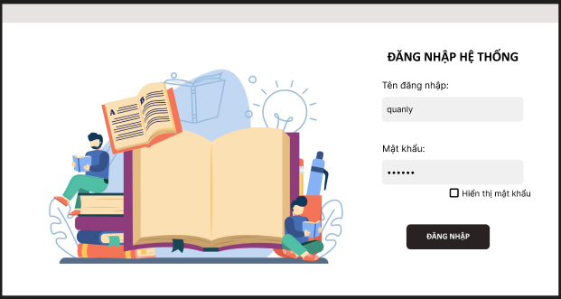

**4.4.2.** *Giao diện thông tin của người dùng*:

Cho phép sửa thông tin của chính người dùng đó và đổi mật khẩu.

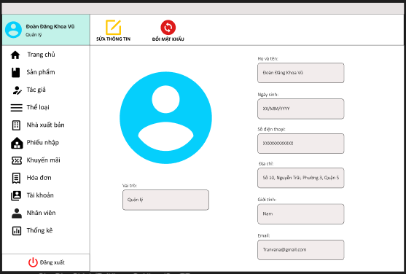

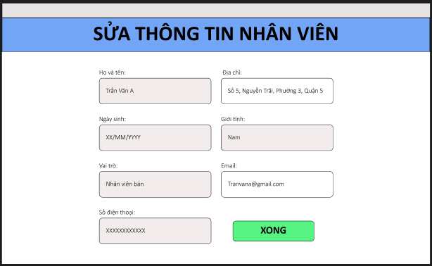

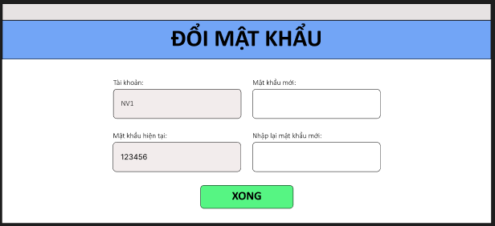

**4.4.3.** *Giao diện sản phẩm*:

Thêm sản phẩm mới vào danh sách bằng cách điền thông tin chi tiết (mã, tên, số trang, ngôn ngữ, giá bìa, số lượng).Chỉnh sửa thông tin sản phẩm đã tồn tại.Xóa sản phẩm: Xóa sản phẩm khỏi danh sách sau khi xác nhận.

Xem chi tiết sản phẩm: Hiển thị đầy đủ thông tin chi tiết của sản phẩm được chọn.Tìm kiếm sản phẩm: Tìm kiếm nhanh theo mã hoặc tên sản phẩm bằng ô tìm kiếm.Làm mới danh sách: Cập nhật danh sách sản phẩm hiển thị.Hiển thị danh sách: Hiển thị danh sách sản phẩm theo bảng, gồm các thông tin: mã sản phẩm, tên, số trang, ngôn ngữ, giá bìa, số lượng.

+ Quản lý:

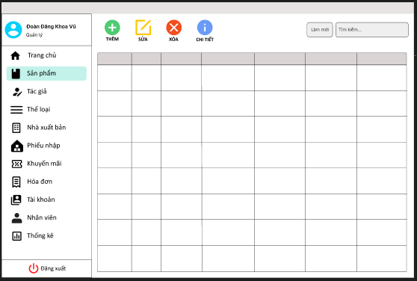

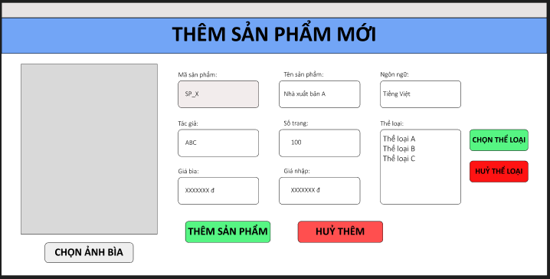

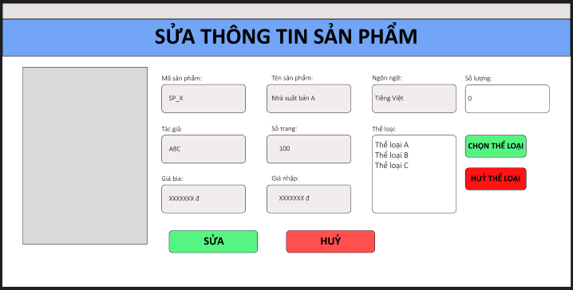

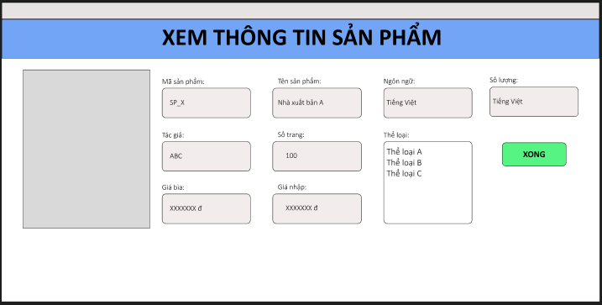

+ Nhập kho:

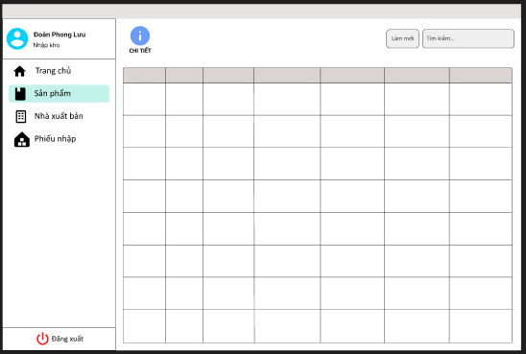

+ Bán hàng:

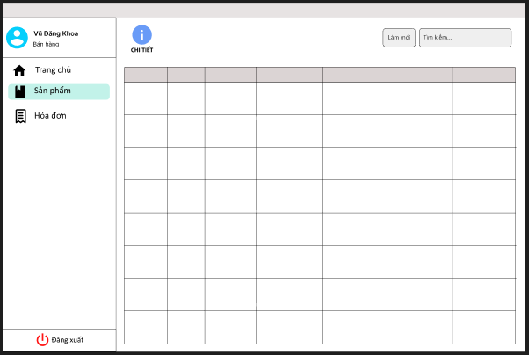

**4.4.4.** *Giao diện tác giả*:

Cho phép người dùng thêm tác giả mới vào danh sách.Khi nhấn nút "Thêm" (biểu tượng dấu "+"), hệ thống mở giao diện nhập thông tin gồm: mã tác giả, họ và tên, bút danh, quốc tịch. Sửa tác giả Cho phép chỉnh sửa thông tin tác giả đã có. Khi nhấn nút "Sửa" (biểu tượng bút chì), hệ thống mở giao diện để cập nhật thông tin. Xóa tác giả Cho phép xóa thông tin tác giả khỏi danh sách. Khi nhấn nút "Xóa" (biểu tượng dấu "x"), hệ thống yêu cầu xác nhận trước khi thực hiện. Xem chi tiết tác giả Hiển thị chi tiết thông tin của tác giả được chọn. Nhấn nút "Chi tiết" (biểu tượng chữ "i") để mở giao diện chi tiết. Tìm kiếm theo mã tác giả hoặc họ và tên. Khi người dùng nhập từ khóa vào ô tìm kiếm, hệ thống lọc và hiển thị kết quả phù hợp. Nút "Làm mới" giúp tải lại danh sách tác giả mới nhất từ cơ sở dữ liệu. Hiển thị dưới dạng bảng. Thông tin hiển thị trong bảng: Mã tác giả. Họ và tên. Bút danh. Quốc tịch.

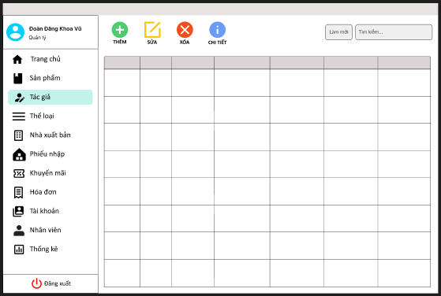

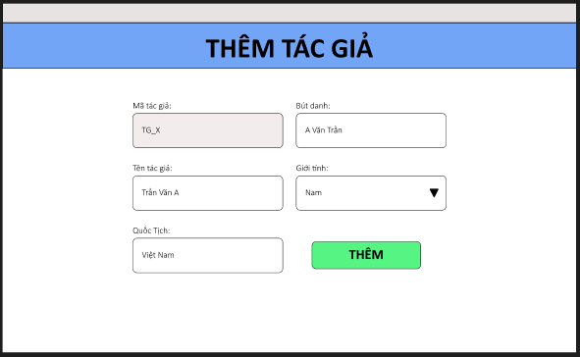

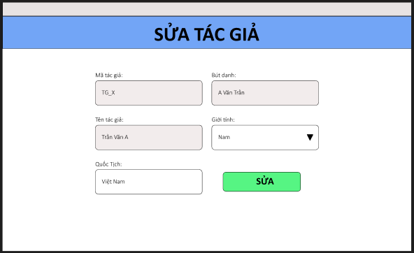

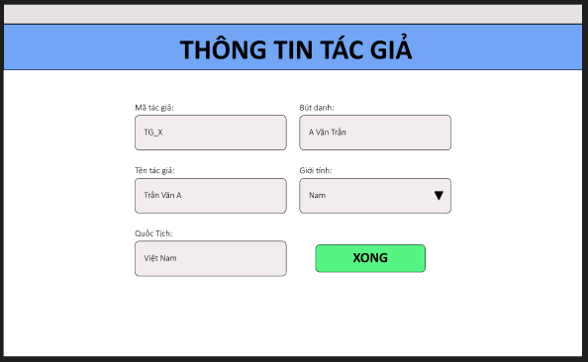

**4.4.5.** *Giao diện thể loại*:

Thêm thể loại Cho phép thêm thể loại sách mới vào danh sách.Nhấn nút "Thêm" (biểu tượng dấu "+") để mở giao diện nhập thông tin: mã thể loại và tên thể loại. Chỉnh sửa thông tin của thể loại sách đã tồn tại.Nhấn nút "Sửa" (biểu tượng bút chì) để mở giao diện chỉnh sửa thông tin. Xóa thể loại sách khỏi danh sách. Nhấn nút "Xóa" (biểu tượng dấu "x") và xác nhận trước khi thực hiện. Tìm kiếm nhanh theo mã thể loại hoặc tên thể loại. Nhập từ khóa vào ô tìm kiếm ở góc trên bên phải, hệ thống lọc và hiển thị các kết quả tương ứng. Nút "Làm mới" dùng để tải lại danh sách thể loại, đảm bảo thông tin mới nhất được hiển thị.

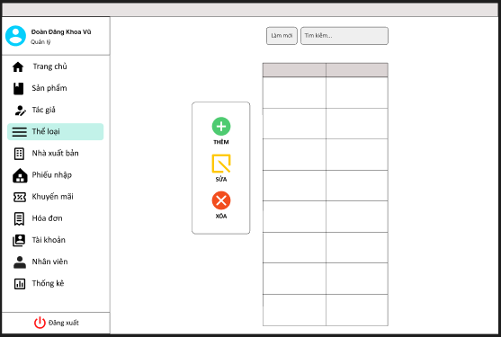

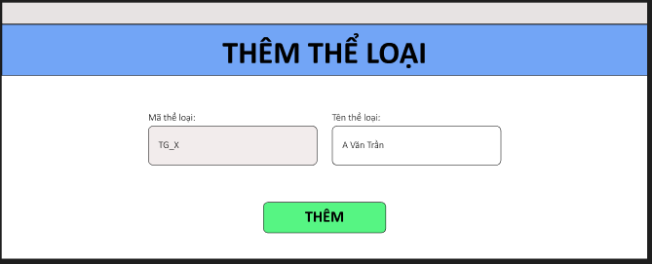

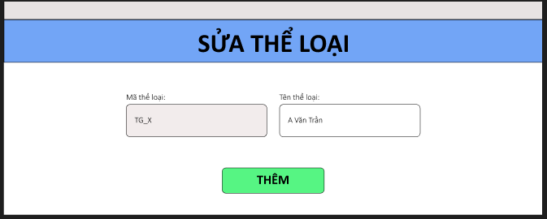

**4.4.6.** *Giao diện nhà xuất bản*:

Thêm mới thông tin nhà xuất bản vào hệ thống. Nhấn nút "Thêm" để mở giao diện nhập thông tin, bao gồm: Mã nhà xuất bản, Tên nhà xuất bản, Địa chỉ, Số điện thoại, Email. Chỉnh sửa thông tin của nhà xuất bản hiện có. Nhấn nút "Sửa" để mở giao diện chỉnh sửa thông tin. Xóa thông tin của nhà xuất bản khỏi danh sách. Nhấn nút "Xóa" và xác nhận hành động xóa. Hiển thị đầy đủ thông tin của một nhà xuất bản cụ thể. Nhấn nút "Chi tiết" để xem thông tin. Hỗ trợ tìm kiếm theo mã nhà xuất bản hoặc tên nhà xuất bản. Nhập từ khóa vào ô tìm kiếm, danh sách sẽ tự động lọc để hiển thị kết quả phù hợp. Nút "Làm mới" tải lại danh sách nhà xuất bản từ cơ sở dữ liệu, đảm bảo hiển thị thông tin mới nhất.

+ Quản lý:

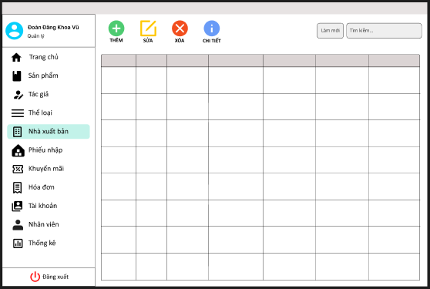

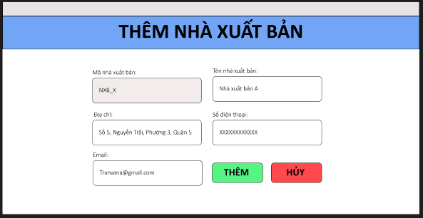

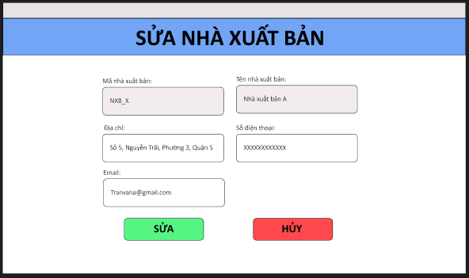

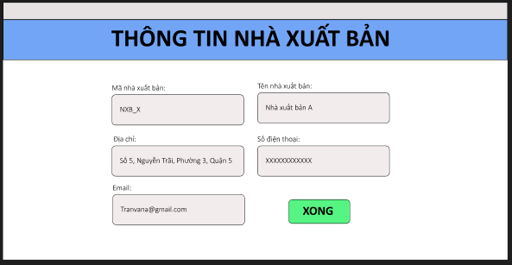

+ Nhập kho:

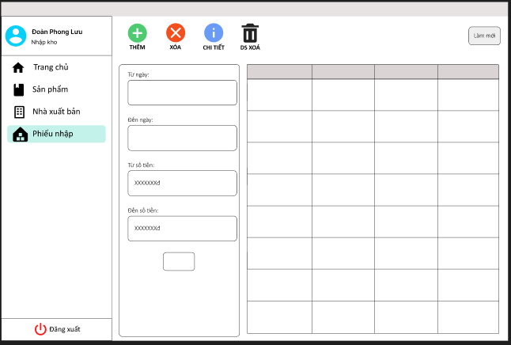

**4.4.7.** *Giao diện hóa đơn*:

Nhấn nút "Thêm" để mở giao diện nhập thông tin hóa đơn: mã hóa đơn, ngày lập, thành tiền, nhân viên bán. Hiển thị đầy đủ thông tin chi tiết của hóa đơn được chọn. Nhấn nút "Chi tiết" để xem thông tin. Cho phép hủy hóa đơn không hợp lệ hoặc cần xóa. Nhấn nút "Hủy" để xóa hóa đơn, hệ thống yêu cầu xác nhận trước khi thực hiện. Hiển thị danh sách các hóa đơn đã bị hủy để quản lý. Chọn nhân viên từ danh sách thả xuống để hiển thị hóa đơn liên quan. Nhập từ ngày và đến ngày để lọc hóa đơn trong khoảng thời gian cụ thể. Nhập từ số tiền và đến số tiền để hiển thị các hóa đơn có giá trị tương ứng. Nút "Làm mới" tải lại danh sách hóa đơn, đảm bảo thông tin hiển thị mới nhất.

+ Quản lý:

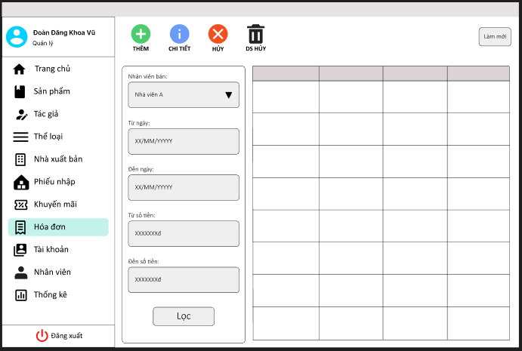

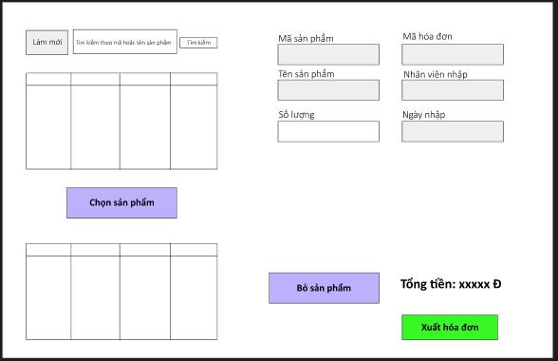

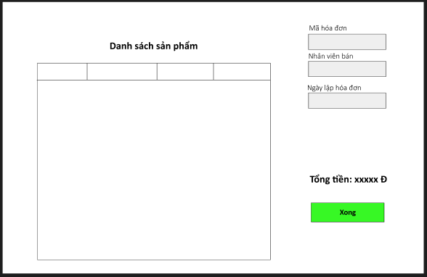

+ Bán hàng:

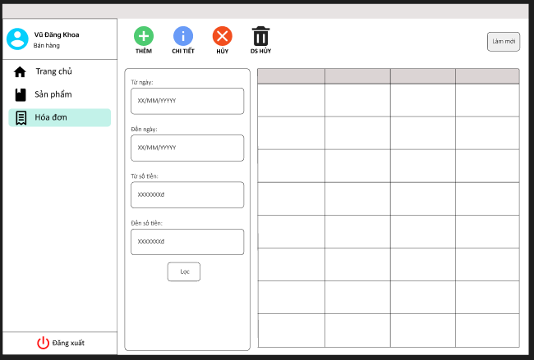

**4.4.8.** *Giao diện tài khoản*:

Chỉnh sửa thông tin tài khoản người dùng hiện có (tên tài khoản hoặc mật khẩu). Nhấn nút “Sửa”để mở giao diện chỉnh sửa thông tin. Hiển thị đầy đủ thông tin chi tiết của tài khoản. Nhấn nút “Chi tiết” để xem thông tin chi tiết. Hỗ trợ tìm kiếm theo mã tài khoản hoặc tên tài khoản. Nhập từ khóa vào ô tìm kiếm ở góc phải trên giao diện để lọc danh sách tài khoản hiển thị. Nút “Làm mới” tải lại danh sách tài khoản, đảm bảo hiển thị thông tin cập nhật nhất**.**

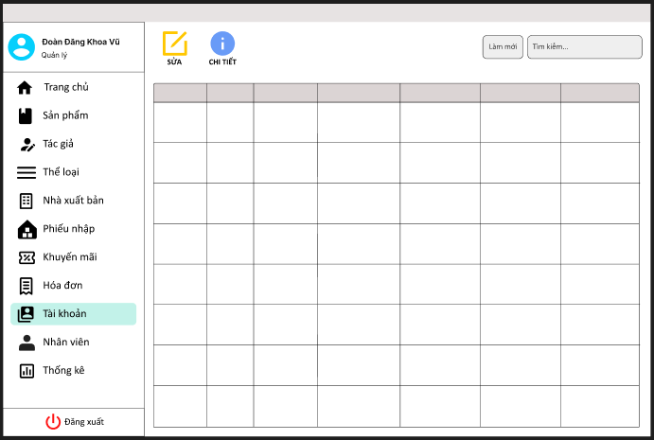

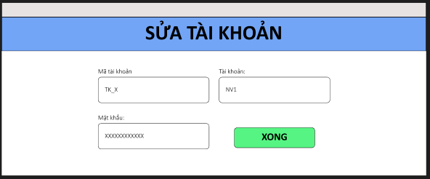

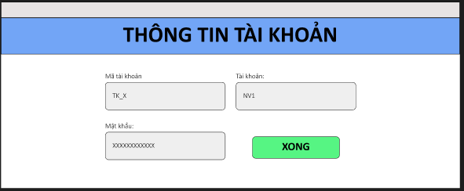

**4.4.9.** *Giao diện nhân viên:*

Hiển thị danh sách nhân viên và cho phép tìm kiếm theo thông tin  
nhân viên.  
Cho phép thêm mới, sửa hoặc xóa nhân viên  
Khi thêm mới phải tạo tài khoản và phân quyền cho nhân viên đó.

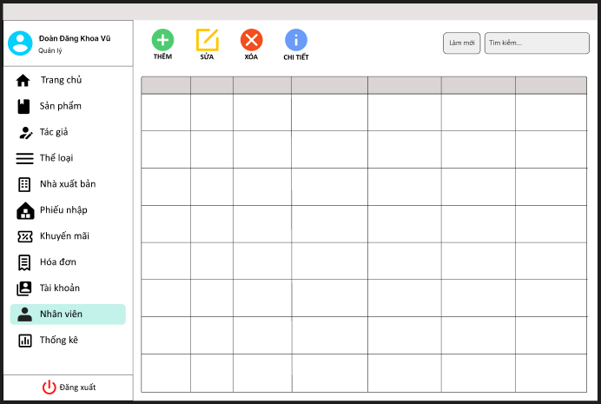

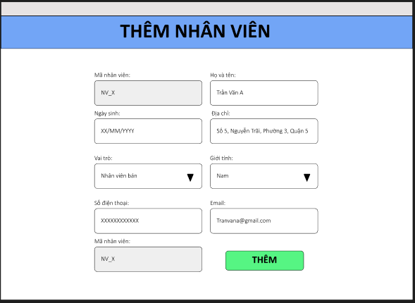

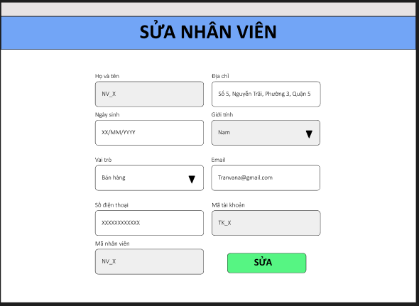

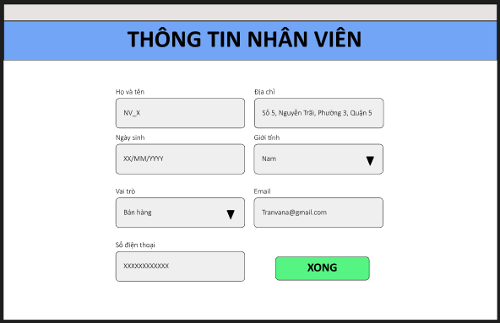

**4.4.10.** *Giao diện phiếu nhập:*

Hiển thị danh sách phiếu nhập bao gồm những thông tin: Mã phiếu nhập, ngày nhập, thành tiền, tên nhân viên nhập.

Cho phép thêm mới, sửa, xóa phiếu nhập

Có thể lọc phiếu nhập với các thông tin như: Nhân viên nhập, từ ngày, đến ngày, từ số tiền, đến số tiền.

+ Quản lý:

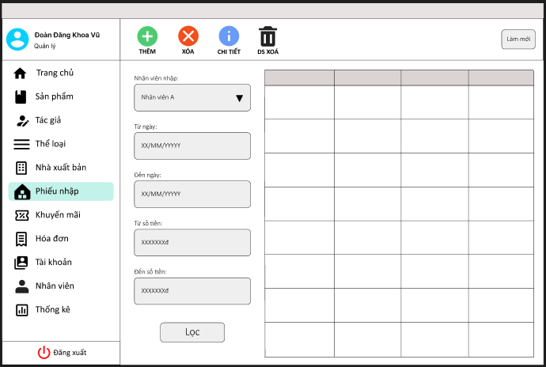

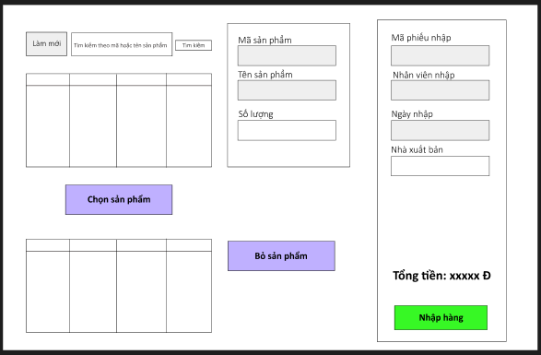

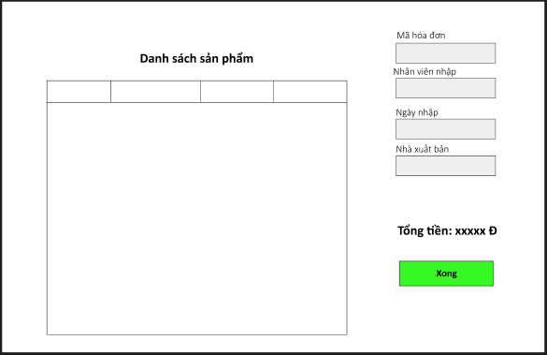

+ Nhập kho:

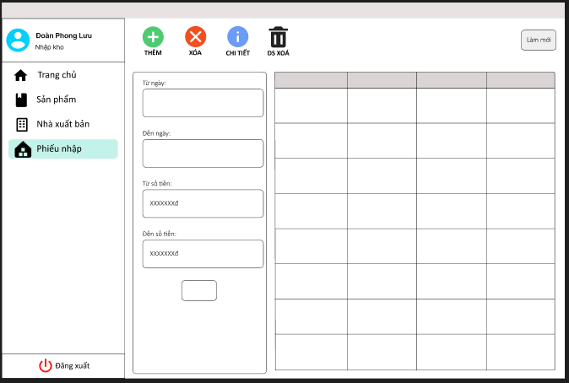

**4.4.11.** Giao diện khuyến mãi:

Hiển thị danh sách khuyến mãi bao gồm những thông tin: Mã khuyến mãi, tên khuyến mãi, ngày bắt đầu, ngày kết thúc.

Cho phép thêm mới, sửa, xóa phiếu nhập

Cho phép xem thông tin chi tiết của khuyến mãi

Cho phép Thêm một thể loại của khuyến mãi

Nhập từ khóa vào ô tìm kiếm ở góc phải trên giao diện để lọc danh sách khuyến mãi hiển thị. Nút “Làm mới” tải lại danh sách khuyến mãi, đảm bảo hiển thị thông tin cập nhật nhất**.**

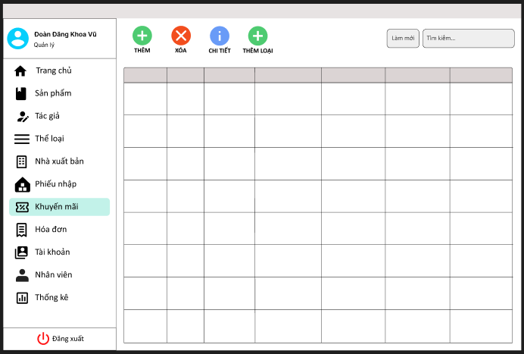

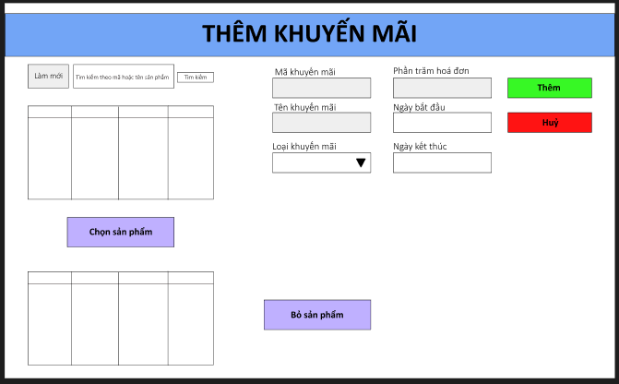

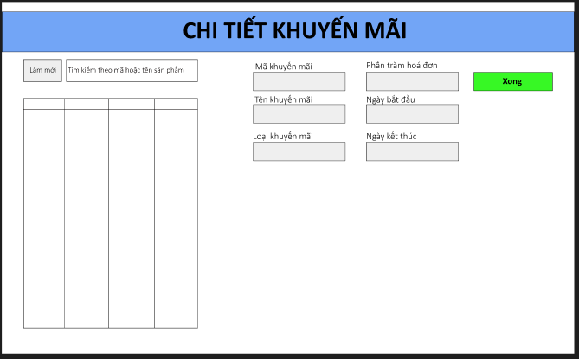

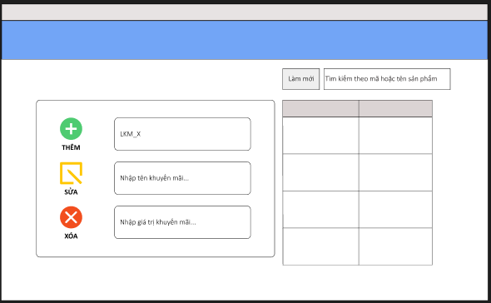

**4.4.12.** *Giao diện thống kê doanh thu theo quý*:

Biểu đồ hiển thị doanh thu theo các quý trong năm. Dữ liệu được thể hiện trực quan dưới dạng biểu đồ cột (đơn vị: triệu đồng). Cho phép người dùng chọn năm cần xem dữ liệu doanh thu thông qua menu thả xuống. Sau khi chọn, giao diện tự động cập nhật biểu đồ với dữ liệu tương ứng. Nút “Làm mới” giúp người dùng cập nhật lại thông tin biểu đồ để đảm bảo dữ liệu là mới nhất.

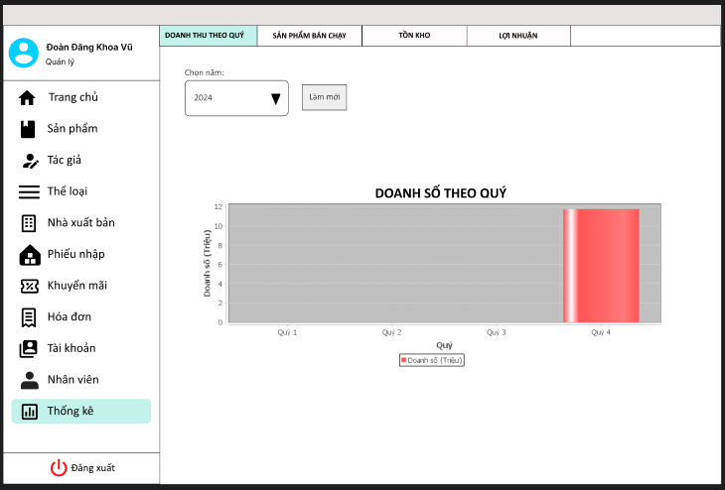

**4.4.13.** *Giao diện thống kê sản phẩm bán chạy*:

Biểu đồ hiển thị các sản phẩm bán chạy trong năm. Dữ liệu được thể hiện trực quan dưới dạng biểu đồ tròn Cho phép người dùng chọn năm cần xem dữ liệu doanh thu thông qua menu thả xuống. Sau khi chọn, giao diện tự động cập nhật biểu đồ với dữ liệu tương ứng. Nút “Làm mới” giúp người dùng cập nhật lại thông tin biểu đồ để đảm bảo dữ liệu là mới nhất.

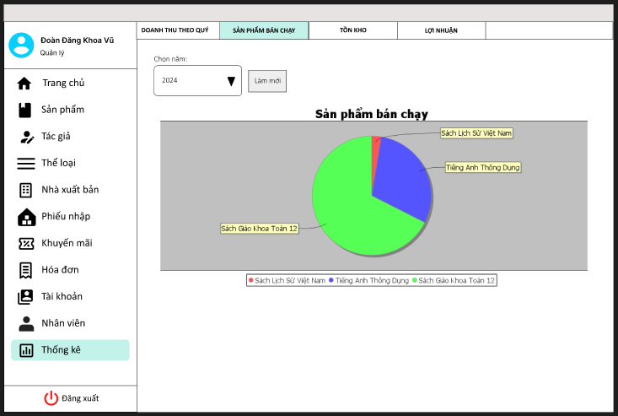

**4.4.14.** *Giao diện thống kê tồn kho*:

Hiển thị bảng danh sách các số lượng tồn của sản phẩm. Dữ liệu được thể hiện trực quan dưới dạng bảng. Nút “Làm mới” giúp người dùng cập nhật lại thông tin biểu đồ để đảm bảo dữ liệu là mới nhất.

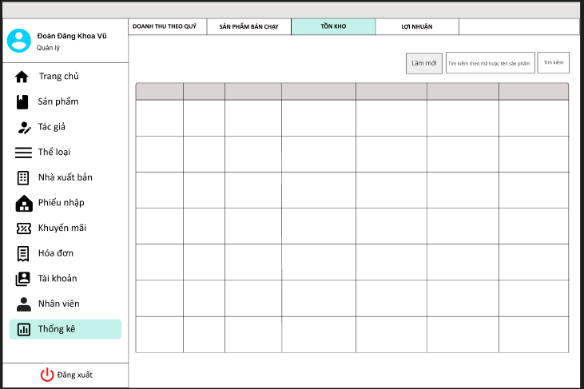

**4.4.15.** *Giao diện thống kê lợi nhuận theo năm*:

Biểu đồ hiển thị các tiền vốn, doanh thu, lãi, lỗ trong thời gian người dùng chọn. Dữ liệu được thể hiện trực quan dưới dạng biểu đồ cột. Cho phép người dùng chọn năm cần xem dữ liệu doanh thu thông qua menu thả xuống. Sau khi chọn, giao diện tự động cập nhật biểu đồ với dữ liệu tương ứng. Nút “Làm mới” giúp người dùng cập nhật lại thông tin biểu đồ để đảm bảo dữ liệu là mới nhất.

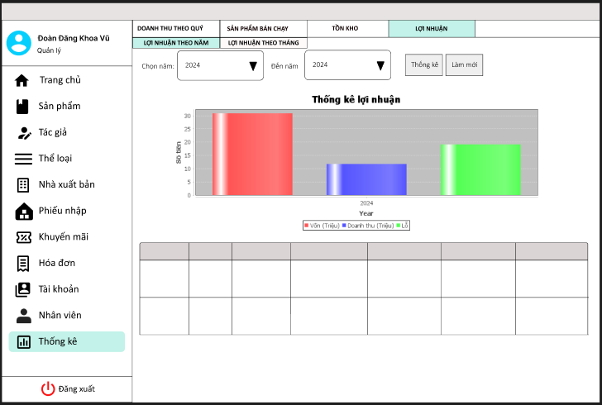

**4.4.16.** *Giao diện thống kê lợi nhuận theo tháng trong năm*:

Biểu đồ hiển thị các tiền vốn, doanh thu, lãi, lỗ trong thời gian người dùng chọn. Dữ liệu được thể hiện trực quan dưới dạng biểu đồ cột. Cho phép người dùng chọn năm cần xem dữ liệu doanh thu thông qua menu thả xuống. Sau khi chọn, giao diện tự động cập nhật biểu đồ với dữ liệu tương ứng. Nút “Làm mới” giúp người dùng cập nhật lại thông tin biểu đồ để đảm bảo dữ liệu là mới nhất.

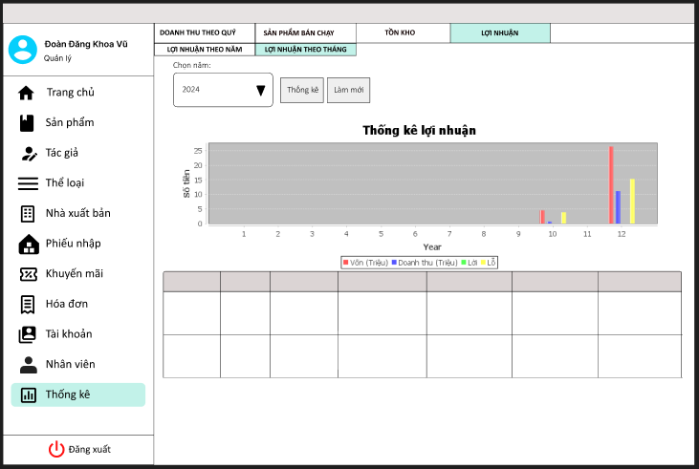

# V. MÔ TẢ TỔNG QUAN VỀ CÁC ACTOR VÀ CÁC USE CASE

### 5.1. Usecase tổng quát

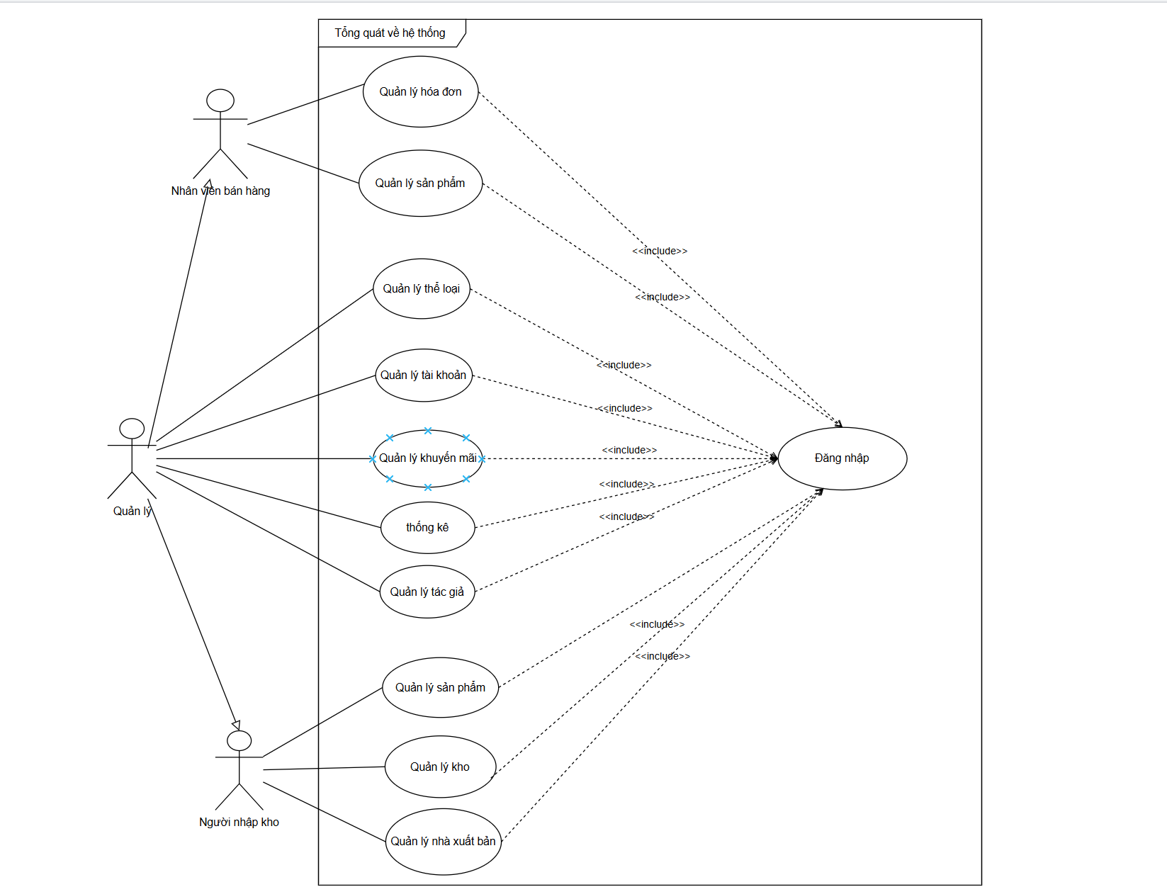

### 5.2 Usecase chi tiết

#### 5.2.1 Quản lý tài khoản

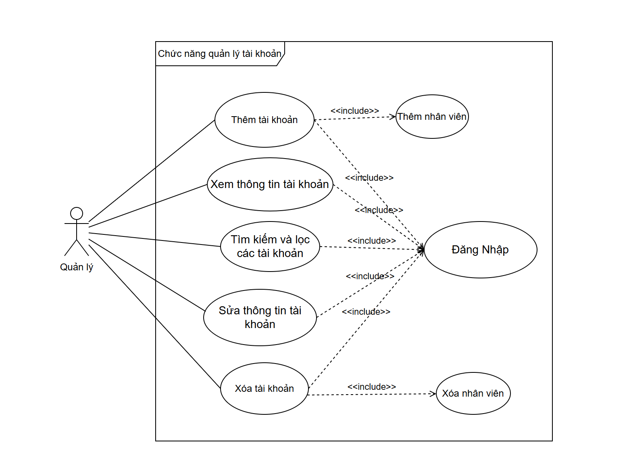

Diagram 01: Quản lý tài khoản

**1. Chức năng cập nhật thông tin**

|  |  |  |
| --- | --- | --- |
| Tóm tắt | Use case thực hiện khi người dùng sử dụng hệ thống để cập nhật thông tin tài khoản | |
| Đối tượng sử dụng | Quản lý | |
| Dòng sự kiện chính | ***Người dùng*** | ***Hệ thống*** |
| 1. Người dùng đăng nhập vào hệ thống |  |
| 1. Người dùng chọn tính năng”Quản lý tài khoản” |  |
|  | 1. Hệ thống hiển thị danh sách tài khoản, các nút “sửa”,“chi tiết” và thanh tìm kiếm |
| 1. Người dùng nhấn chuột vào dòng thông tin tài khoản cần cập nhật thông tin |  |
| 1. Người dùng nhấn vào nút “sửa” |  |
|  | 1. Hệ thống hiển thị bảng thông tin chi tiết tài khoản |
| 1. Người dùng chọn cập nhật thông tin cần cập nhật |  |
| 1. Người dùng nhấn “Xong” |  |
|  | 1. Hệ thống kiểm tra tính hợp lệ của thông tin |
|  | 1. Hệ thống cập nhật thông tin tài khoản |
| Dòng sự kiện phụ | 3. Nếu hệ thống gặp lỗi khi tải thông tin tài khoản, người dùng sẽ được thông báo lỗi  9. Nếu việc cập nhật thông tin tài khoản không thành công, hệ thống sẽ yêu cầu người dùng thử lại hoặc kiểm tra dữ liệu nhập vào. | |
| Tiên điều kiện | Người dùng phải đăng nhập vào hệ thống thành công.  Hệ thống phải ở trạng thái hoạt động và có dữ liệu về tài khoản. | |
| Hậu điều kiện | Hệ thống cập nhật thông tin tài khoản thành công | |

**2. Chức năng xem thông tin chi tiết của một tài khoản**

|  |  |  |
| --- | --- | --- |
| Tóm tắt | Use case thực hiện khi người dùng sử dụng hệ thống để xem thông tin chi tiết của một tài khoản | |
| Đối tượng sử dụng | Quản lý | |
| Dòng sự kiện chính | ***Người dùng*** | ***Hệ thống*** |
| 1. Người dùng đăng nhập vào hệ thống |  |
| 1. Người dùng chọn tính năng”Quản lý tài khoản” |  |
|  | 1. Hệ thống hiển thị danh sách tài khoản, các nút “sửa”, “chi tiết” và thanh tìm kiếm |
| 1. Người dùng nhấn chuột vào dòng thông tin tài khoản cần xem |  |
| 1. Người dùng nhấn vào nút “chi tiết” |  |
|  | 1. Hệ thống hiển thị bảng thông tin chi tiết tài khoản |
| 1. Sau khi xem xong người dùng nhấn “xong” |  |
|  | 1. Hệ thống trở về trạng thái trước khi xem |
| Dòng sự kiện phụ | 3. Nếu hệ thống gặp lỗi khi tải thông tin tài khoản, người dùng sẽ được thông báo lỗi | |
| Tiên điều kiện | Người dùng phải đăng nhập vào hệ thống thành công.  Hệ thống phải ở trạng thái hoạt động và có dữ liệu về tài khoản. | |
| Hậu điều kiện | Hệ thống xem thông tin tài khoản thành công | |

**3. Chức năng tìm kiếm tài khoản**

|  |  |  |
| --- | --- | --- |
| Tóm tắt | Use case thực hiện khi người dùng sử dụng hệ thống để tìm kiếm thông tin tài khoản | |
| Đối tượng sử dụng | Quản lý | |
| Dòng sự kiện chính | ***Người dùng*** | ***Hệ thống*** |
| 1. Người dùng đăng nhập vào hệ thống |  |
| 1. Người dùng chọn tính năng”Quản lý tài khoản” |  |
|  | 1. Hệ thống hiển thị danh sách tài khoản, các nút “sửa”, chi tiết” và thanh tìm kiếm |
| 1. Người dùng nhấn vào thanh tìm kiếm |  |
| 1. Người dùng nhập thông tin cần tìm |  |
|  | 1. Hệ thống truy xuất và hiển thị danh sách tài khoản có thông tin tương ứng |
| Dòng sự kiện phụ | 3. Nếu hệ thống gặp lỗi khi tải thông tin tài khoản, người dùng sẽ được thông báo lỗi  6. Nếu tìm kiếm không ra kết quả, hệ thống sẽ thông báo cho người dùng rằng tài khoản không có trong kho dữ liệu | |
| Tiên điều kiện | Người dùng phải đăng nhập vào hệ thống thành công.  Hệ thống phải ở trạng thái hoạt động và có dữ liệu về tài khoản. | |
| Hậu điều kiện | Hệ thống tìm kiếm thông tin tài khoản thành công | |

**4. Chức năng thêm tài khoản**

|  |  |  |
| --- | --- | --- |
| Tóm tắt | Use case thực hiện khi người dùng sử dụng hệ thống để thêm thông tin tài khoản | |
| Đối tượng sử dụng | Quản lý | |
| Dòng sự kiện chính | ***Người dùng*** | ***Hệ thống*** |
| 1. Người dùng đăng nhập vào hệ thống |  |
| 1. Người dùng chọn tính năng”Quản lý tài khoản” |  |
|  | 1. Hệ thống hiển thị danh sách tài khoản, các nút “sửa”, chi tiết” và thanh tìm kiếm |
| 1. Người dùng vào phần nhân viên và thêm mới 1 nhân viên |  |
|  | 1. Hệ thống tự động tạo tài khoản mới dựa trên thông tinn nhân viên mới thêm |
| Dòng sự kiện phụ | 3. Nếu hệ thống gặp lỗi khi tải thông tin tài khoản, người dùng sẽ được thông báo lỗi | |
| Tiên điều kiện | Người dùng phải đăng nhập vào hệ thống thành công.  Hệ thống phải ở trạng thái hoạt động và có dữ liệu về tài khoản. | |
| Hậu điều kiện | Hệ thống thêm tài khoản thành công | |

**5. chức năng xóa tài khoản**

|  |  |  |
| --- | --- | --- |
| Tóm tắt | Use case thực hiện khi người dùng sử dụng hệ thống để xem thông tin chi tiết của một tài khoản | |
| Đối tượng sử dụng | Quản lý | |
| Dòng sự kiện chính | ***Người dùng*** | ***Hệ thống*** |
| 1. Người dùng đăng nhập vào hệ thống |  |
| 1. Người dùng chọn tính năng”Quản lý tài khoản” |  |
|  | 1. Hệ thống hiển thị danh sách tài khoản, các nút “sửa”, “chi tiết” và thanh tìm kiếm |
| 1. Người dùng vào phần nhân viên chọn xóa nhân viên cần xóa |  |
|  | 1. Hệ thống tự động xóa tài khoản nhân viên tương ứng với nhân viên vừa xóa |
| Dòng sự kiện phụ | 3. Nếu hệ thống gặp lỗi khi tải thông tin tài khoản, người dùng sẽ được thông báo lỗi | |
| Tiên điều kiện | Người dùng phải đăng nhập vào hệ thống thành công.  Hệ thống phải ở trạng thái hoạt động và có dữ liệu về tài khoản. | |
| Hậu điều kiện | Hệ thống xóa tài khoản thành công | |

#### 5.2.2 Quản lý nhân viên

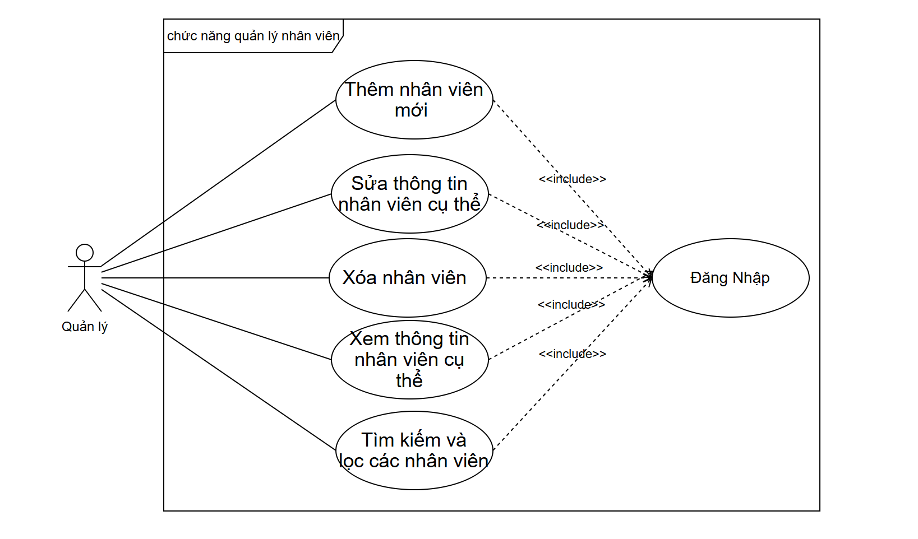

Diagram 02: Quản lý nhân viên

**1 Chức năng cập nhật thông tin nhân viên**

|  |  |  |
| --- | --- | --- |
| Tóm tắt | Use case thực hiện khi người dùng sử dụng hệ thống để cập nhật thông tin nhân viên | |
| Đối tượng sử dụng | Quản lý | |
| Dòng sự kiện chính | ***Người dùng*** | ***Hệ thống*** |
| 1. Người dùng đăng nhập vào hệ thống |  |
| 1. Người dùng chọn tính năng”Quản lý nhân viên” |  |
|  | 1. Hệ thống hiển thị danh sách nhân viên, các nút “thêm”, “sửa”, “xóa”, “chi tiết” và thanh tìm kiếm |
| 1. Người dùng nhấn chuột vào dòng thông tin nhân viên cần cập nhật thông tin |  |
| 1. Người dùng nhấn vào nút “sửa” |  |
|  | 1. Hệ thống hiển thị bảng thông tin chi tiết nhân viên |
| 1. Người dùng chọn cập nhật thông tin cần cập nhật |  |
| 1. Người dùng nhấn “Xong” |  |
|  | 1. Hệ thống kiểm tra tính hợp lệ của thông tin |
|  | 1. Hệ thống cập nhật thông tin nhân viên |
| Dòng sự kiện phụ | 3. Nếu hệ thống gặp lỗi khi tải thông tin nhân viên, người dùng sẽ được thông báo lỗi  9. Nếu việc cập nhật thông tin nhân viên không thành công, hệ thống sẽ yêu cầu người dùng thử lại hoặc kiểm tra dữ liệu nhập vào. | |
| Tiên điều kiện | Người dùng phải đăng nhập vào hệ thống thành công.  Hệ thống phải ở trạng thái hoạt động và có dữ liệu về nhân viên. | |
| Hậu điều kiện | Hệ thống cập nhật thông tin nhân viên thành công | |

**2 Chức năng thêm nhân viên**

|  |  |  |
| --- | --- | --- |
| Tóm tắt | Use case thực hiện khi người dùng sử dụng hệ thống để thêm nhân viên | |
| Đối tượng sử dụng | Quản lý | |
| Dòng sự kiện chính | ***Người dùng*** | ***Hệ thống*** |
| 1. Người dùng đăng nhập vào hệ thống |  |
| 1. Người dùng chọn tính năng”Quản lý nhân viên” |  |
|  | 1. Hệ thống hiển thị danh sách nhân viên, các nút “thêm”, “sửa”, “xóa”, “chi tiết” và thanh tìm kiếm |
| 1. Người dùng nhấn nút “thêm” |  |
|  | 1. Hệ thống hiển thị định dạng thông tin nhân viên |
| 1. Người dùng nhập đầy đủ thông tin nhân viên |  |
| 1. Người dùng nhấn nút “thêm” |  |
|  | 1. Hệ thống kiểm tra tính hợp lệ của thông tin |
|  | 1. Hệ thống cập nhật thêm nhân viên |
| Dòng sự kiện phụ | 3. Nếu hệ thống gặp lỗi khi tải thông tin nhân viên, người dùng sẽ được thông báo lỗi  8. Nếu việc cập nhật thông tin nhân viên không thành công, hệ thống sẽ yêu cầu người dùng thử lại hoặc kiểm tra dữ liệu nhập vào. | |
| Tiên điều kiện | Người dùng phải đăng nhập vào hệ thống thành công.  Hệ thống phải ở trạng thái hoạt động và có dữ liệu về nhân viên. | |
| Hậu điều kiện | Hệ thống thêm nhân viên thành công | |

**3 Chức năng xóa nhân viên**

|  |  |  |
| --- | --- | --- |
| Tóm tắt | Use case thực hiện khi người dùng sử dụng hệ thống để xóa nhân viên | |
| Đối tượng sử dụng | Quản lý | |
| Dòng sự kiện chính | ***Người dùng*** | ***Hệ thống*** |
| 1. Người dùng đăng nhập vào hệ thống |  |
| 1. Người dùng chọn tính năng”Quản lý nhân viên” |  |
|  | 1. Hệ thống hiển thị danh sách nhân viên, các nút “thêm”, “sửa”, “xóa”, “chi tiết” và thanh tìm kiếm |
| 1. Người dùng nhấn chuột vào dòng thông tin nhân viên cần xóa |  |
| 1. Người dùng nhấn vào nút “xóa” |  |
|  | 1. Hệ thống hiển thị thông báo xác nhận xóa |
| 1. Người dùng nhấn “yes” |  |
|  | 1. Hệ thống ẩn tất cả thông tin nhân viên |
|  | 1. Hệ thống xóa nhân viên |
| Dòng sự kiện phụ | 3. Nếu hệ thống gặp lỗi khi tải thông tin nhân viên, người dùng sẽ được thông báo lỗi  7. người dùng nhấn “no” hệ thống trở về trạng thái ban đầu | |
| Tiên điều kiện | Người dùng phải đăng nhập vào hệ thống thành công.  Hệ thống phải ở trạng thái hoạt động và có dữ liệu về nhân viên. | |
| Hậu điều kiện | Hệ thống xóa nhân viên thành công | |

**4 Chức năng xem thông tin chi tiết của một nhân viên**

|  |  |  |
| --- | --- | --- |
| Tóm tắt | Use case thực hiện khi người dùng sử dụng hệ thống để xem thông tin chi tiết của một nhân viên | |
| Đối tượng sử dụng | Quản lý | |
| Dòng sự kiện chính | ***Người dùng*** | ***Hệ thống*** |
| 1. Người dùng đăng nhập vào hệ thống |  |
| 1. Người dùng chọn tính năng”Quản lý nhân viên” |  |
|  | 1. Hệ thống hiển thị danh sách nhân viên, các nút “thêm”, “sửa”, “xóa”, “chi tiết” và thanh tìm kiếm |
| 1. Người dùng nhấn chuột vào dòng thông tin nhân viên cần xem |  |
| 1. Người dùng nhấn vào nút “chi tiết” |  |
|  | 1. Hệ thống hiển thị bảng thông tin chi tiết nhân viên |
| 1. Sau khi xem xong người dùng nhấn “xong” |  |
|  | 1. Hệ thống trở về trạng thái trước khi xem |
| Dòng sự kiện phụ | 3. Nếu hệ thống gặp lỗi khi tải thông tin nhân viên, người dùng sẽ được thông báo lỗi | |
| Tiên điều kiện | Người dùng phải đăng nhập vào hệ thống thành công.  Hệ thống phải ở trạng thái hoạt động và có dữ liệu về nhân viên. | |
| Hậu điều kiện | Hệ thống xem thông tin nhân viên thành công | |

**5 Chức năng tìm kiếm nhân viên**

|  |  |  |
| --- | --- | --- |
| Tóm tắt | Use case thực hiện khi người dùng sử dụng hệ thống để tìm kiếm thông tin nhân viên | |
| Đối tượng sử dụng | Quản lý | |
| Dòng sự kiện chính | ***Người dùng*** | ***Hệ thống*** |
| 1. Người dùng đăng nhập vào hệ thống |  |
| 1. Người dùng chọn tính năng”Quản lý nhân viên” |  |
|  | 1. Hệ thống hiển thị danh sách nhân viên, các nút “thêm”, “sửa”, “xóa”, “chi tiết” và thanh tìm kiếm |
| 1. Người dùng nhấn vào thanh tìm kiếm |  |
| 1. Người dùng nhập thông tin cần tìm |  |
|  | 1. Hệ thống truy xuất và hiển thị danh sách nhân viên có thông tin tương ứng |
| Dòng sự kiện phụ | 3. Nếu hệ thống gặp lỗi khi tải thông tin nhân viên, người dùng sẽ được thông báo lỗi  6. Nếu tìm kiếm không ra kết quả, hệ thống sẽ thông báo cho người dùng rằng nhân viên không có trong kho dữ liệu | |
| Tiên điều kiện | Người dùng phải đăng nhập vào hệ thống thành công.  Hệ thống phải ở trạng thái hoạt động và có dữ liệu về nhân viên. | |
| Hậu điều kiện | Hệ thống tìm kiếm thông tin nhân viên thành công | |

#### 5.2.3 Quản lý tác giả

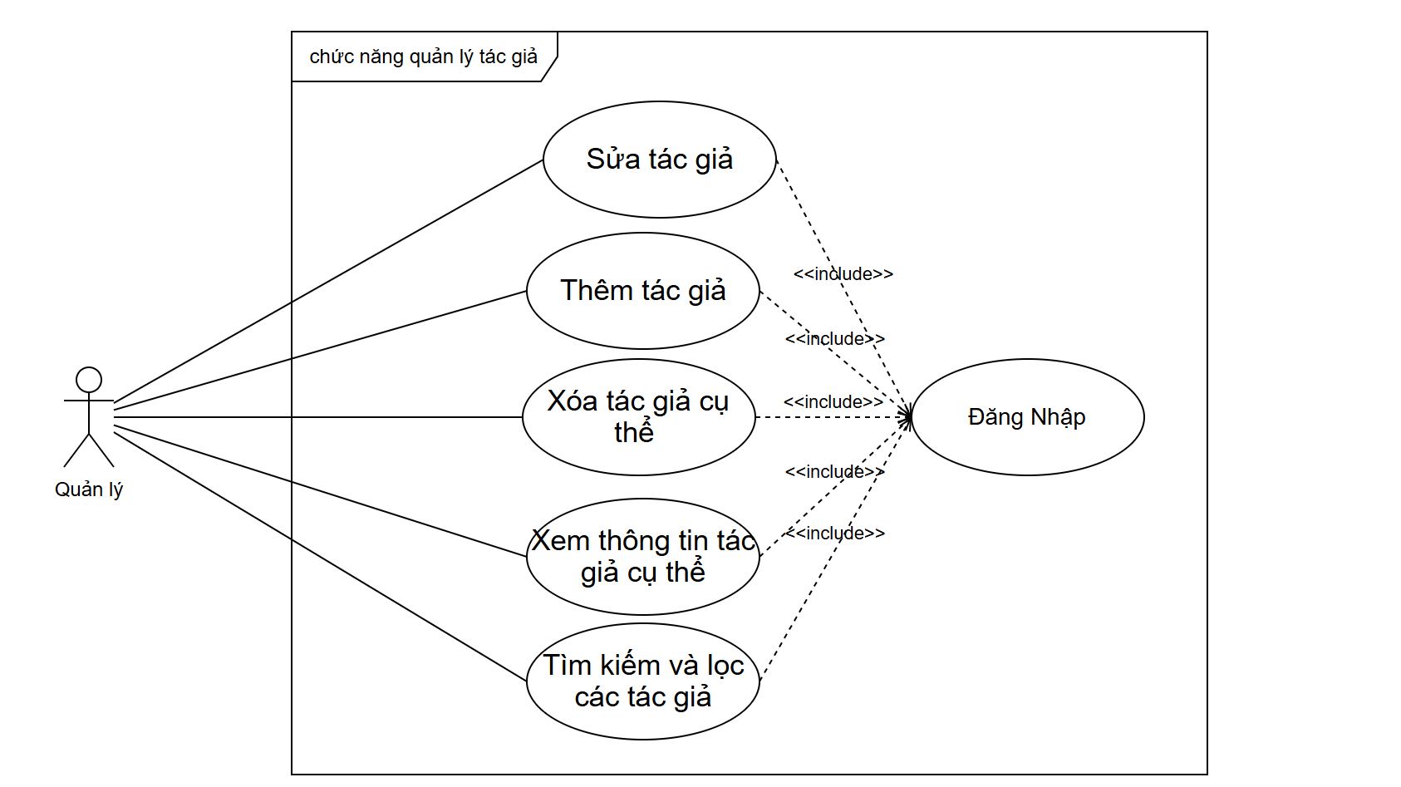

Diagram 03: Quản lý tác giả

**1. Chức năng cập nhật thông tin tác giả**

|  |  |  |
| --- | --- | --- |
| Tóm tắt | Use case thực hiện khi người dùng sử dụng hệ thống để cập nhật thông tin tác giả | |
| Đối tượng sử dụng | Quản lý | |
| Dòng sự kiện chính | ***Người dùng*** | ***Hệ thống*** |
| 1. Người dùng đăng nhập vào hệ thống |  |
| 1. Người dùng chọn tính năng”Quản lý tác giả” |  |
|  | 1. Hệ thống hiển thị danh sách tác giả, các nút “thêm”, “sửa”, “xóa”, “chi tiết” và thanh tìm kiếm |
| 1. Người dùng nhấn chuột vào dòng thông tin tác giả cần cập nhật thông tin |  |
| 1. Người dùng nhấn vào nút “sửa” |  |
|  | 1. Hệ thống hiển thị bảng thông tin chi tiết tác giả |
| 1. Người dùng chọn cập nhật thông tin cần cập nhật |  |
| 1. Người dùng nhấn “Xong” |  |
|  | 1. Hệ thống kiểm tra tính hợp lệ của thông tin |
|  | 1. Hệ thống cập nhật thông tin tác giả |
| Dòng sự kiện phụ | 3. Nếu hệ thống gặp lỗi khi tải thông tin tác giả, người dùng sẽ được thông báo lỗi  9. Nếu việc cập nhật thông tin tác giả không thành công, hệ thống sẽ yêu cầu người dùng thử lại hoặc kiểm tra dữ liệu nhập vào. | |
| Tiên điều kiện | Người dùng phải đăng nhập vào hệ thống thành công.  Hệ thống phải ở trạng thái hoạt động và có dữ liệu về tác giả. | |
| Hậu điều kiện | Hệ thống cập nhật thông tin tác giả thành công | |

**2. Chức năng thêm tác giả**

|  |  |  |
| --- | --- | --- |
| Tóm tắt | Use case thực hiện khi người dùng sử dụng hệ thống để thêm tác giả | |
| Đối tượng sử dụng | Quản lý | |
| Dòng sự kiện chính | ***Người dùng*** | ***Hệ thống*** |
| 1. Người dùng đăng nhập vào hệ thống |  |
| 1. Người dùng chọn tính năng”Quản lý tác giả” |  |
|  | 1. Hệ thống hiển thị danh sách tác giả, các nút “thêm”, “sửa”, “xóa”, “chi tiết” và thanh tìm kiếm |
| 1. Người dùng nhấn nút “thêm” |  |
|  | 1. Hệ thống hiển thị định dạng thông tin tác giả |
| 1. Người dùng nhập đầy đủ thông tin tác giả |  |
| 1. Người dùng nhấn nút “thêm” |  |
|  | 1. Hệ thống kiểm tra tính hợp lệ của thông tin |
|  | 1. Hệ thống cập nhật thêm tác giả |
| Dòng sự kiện phụ | 3. Nếu hệ thống gặp lỗi khi tải thông tin tác giả, người dùng sẽ được thông báo lỗi  8. Nếu việc cập nhật thông tin tác giả không thành công, hệ thống sẽ yêu cầu người dùng thử lại hoặc kiểm tra dữ liệu nhập vào. | |
| Tiên điều kiện | Người dùng phải đăng nhập vào hệ thống thành công.  Hệ thống phải ở trạng thái hoạt động và có dữ liệu về tác giả. | |
| Hậu điều kiện | Hệ thống thêm tác giả thành công | |

**3. Chức năng xóa tác giả**

|  |  |  |
| --- | --- | --- |
| Tóm tắt | Use case thực hiện khi người dùng sử dụng hệ thống để xóa tác giả | |
| Đối tượng sử dụng | Quản lý | |
| Dòng sự kiện chính | ***Người dùng*** | ***Hệ thống*** |
| 1. Người dùng đăng nhập vào hệ thống |  |
| 1. Người dùng chọn tính năng”Quản lý tác giả” |  |
|  | 1. Hệ thống hiển thị danh sách tác giả, các nút “thêm”, “sửa”, “xóa”, “chi tiết” và thanh tìm kiếm |
| 1. Người dùng nhấn chuột vào dòng thông tin tác giả cần xóa |  |
| 1. Người dùng nhấn vào nút “xóa” |  |
|  | 1. Hệ thống hiển thị thông báo xác nhận xóa |
| 1. Người dùng nhấn “yes” |  |
|  | 1. Hệ thống ẩn tất cả thông tin tác giả |
|  | 1. Hệ thống xóa tác giả |
| Dòng sự kiện phụ | 3. Nếu hệ thống gặp lỗi khi tải thông tin tác giả, người dùng sẽ được thông báo lỗi  7. người dùng nhấn “no” hệ thống trở về trạng thái ban đầu | |
| Tiên điều kiện | Người dùng phải đăng nhập vào hệ thống thành công.  Hệ thống phải ở trạng thái hoạt động và có dữ liệu về tác giả. | |
| Hậu điều kiện | Hệ thống xóa tác giả thành công | |

**4. Chức năng xem thông tin chi tiết của một tác giả**

|  |  |  |
| --- | --- | --- |
| Tóm tắt | Use case thực hiện khi người dùng sử dụng hệ thống để xem thông tin chi tiết của một tác giả | |
| Đối tượng sử dụng | Quản lý | |
| Dòng sự kiện chính | ***Người dùng*** | ***Hệ thống*** |
| 1. Người dùng đăng nhập vào hệ thống |  |
| 1. Người dùng chọn tính năng”Quản lý tác giả” |  |
|  | 1. Hệ thống hiển thị danh sách tác giả, các nút “thêm”, “sửa”, “xóa”, “chi tiết” và thanh tìm kiếm |
| 1. Người dùng nhấn chuột vào dòng thông tin tác giả cần xem |  |
| 1. Người dùng nhấn vào nút “chi tiết” |  |
|  | 1. Hệ thống hiển thị bảng thông tin chi tiết tác giả |
| 1. Sau khi xem xong người dùng nhấn “xong” |  |
|  | 1. Hệ thống trở về trạng thái trước khi xem |
| Dòng sự kiện phụ | 3. Nếu hệ thống gặp lỗi khi tải thông tin tác giả, người dùng sẽ được thông báo lỗi | |
| Tiên điều kiện | Người dùng phải đăng nhập vào hệ thống thành công.  Hệ thống phải ở trạng thái hoạt động và có dữ liệu về tác giả. | |
| Hậu điều kiện | Hệ thống xem thông tin tác giả thành công | |

**5. Chức năng tìm kiếm tác giả**

|  |  |  |
| --- | --- | --- |
| Tóm tắt | Use case thực hiện khi người dùng sử dụng hệ thống để tìm kiếm thông tin tác giả | |
| Đối tượng sử dụng | Quản lý | |
| Dòng sự kiện chính | ***Người dùng*** | ***Hệ thống*** |
| 1. Người dùng đăng nhập vào hệ thống |  |
| 1. Người dùng chọn tính năng”Quản lý tác giả” |  |
|  | 1. Hệ thống hiển thị danh sách tác giả, các nút “thêm”, “sửa”, “xóa”, “chi tiết” và thanh tìm kiếm |
| 1. Người dùng nhấn vào thanh tìm kiếm |  |
| 1. Người dùng nhập thông tin cần tìm |  |
|  | 1. Hệ thống truy xuất và hiển thị danh sách tác giả có thông tin tương ứng |
| Dòng sự kiện phụ | 3. Nếu hệ thống gặp lỗi khi tải thông tin tác giả, người dùng sẽ được thông báo lỗi  6. Nếu tìm kiếm không ra kết quả, hệ thống sẽ thông báo cho người dùng rằng tác giả không có trong kho dữ liệu | |
| Tiên điều kiện | Người dùng phải đăng nhập vào hệ thống thành công.  Hệ thống phải ở trạng thái hoạt động và có dữ liệu về tác giả. | |
| Hậu điều kiện | Hệ thống tìm kiếm thông tin tác giả thành công | |

#### 5.2.4 quản lý phiếu nhập

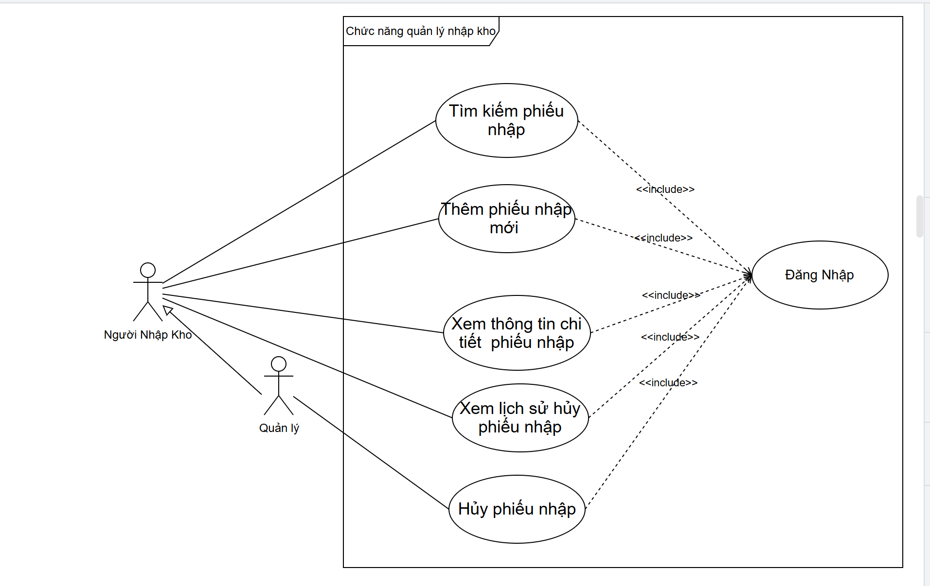

Diagram 04: Quản lý phiếu nhập

**1. Chức năng thêm phiếu nhập**

|  |  |  |
| --- | --- | --- |
| Tóm tắt | Use case thực hiện khi người dùng sử dụng hệ thống để thêm phiếu nhập | |
| Đối tượng sử dụng | Quản lý | |
| Dòng sự kiện chính | ***Người dùng*** | ***Hệ thống*** |
| 1. Người dùng đăng nhập vào hệ thống |  |
| 1. Người dùng chọn tính năng”Quản lý phiếu nhập” |  |
|  | 1. Hệ thống hiển thị danh sách phiếu nhập, các nút “thêm”, “chi tiết”,”danh sách hủy”, “hủy” và phần lọc thông tin phiếu nhập |
| 1. Người dùng nhấn nút “thêm” |  |
|  | 1. Hệ thống hiển thị định dạng thông tin phiếu nhập |
| 1. Người dùng nhập đầy đủ thông tin phiếu nhập |  |
| 1. Người dùng nhấn nút “thêm” |  |
|  | 1. Hệ thống kiểm tra tính hợp lệ của thông tin |
|  | 1. Hệ thống cập nhật thêm phiếu nhập |
| Dòng sự kiện phụ | 3. Nếu hệ thống gặp lỗi khi tải thông tin phiếu nhập, người dùng sẽ được thông báo lỗi  8. Nếu việc cập nhật thông tin phiếu nhập không thành công, hệ thống sẽ yêu cầu người dùng thử lại hoặc kiểm tra dữ liệu nhập vào. | |
| Tiên điều kiện | Người dùng phải đăng nhập vào hệ thống thành công.  Hệ thống phải ở trạng thái hoạt động và có dữ liệu về phiếu nhập. | |
| Hậu điều kiện | Hệ thống thêm phiếu nhập thành công | |

**2. Chức năng xem thông tin chi tiết của một phiếu nhập**

|  |  |  |
| --- | --- | --- |
| Tóm tắt | Use case thực hiện khi người dùng sử dụng hệ thống để xem thông tin chi tiết của một phiếu nhập | |
| Đối tượng sử dụng | Quản lý | |
| Dòng sự kiện chính | ***Người dùng*** | ***Hệ thống*** |
| 1. Người dùng đăng nhập vào hệ thống |  |
| 1. Người dùng chọn tính năng”Quản lý phiếu nhập” |  |
|  | 1. Hệ thống hiển thị danh sách phiếu nhập, các nút “thêm”, “chi tiết”,”danh sách hủy”, “hủy” và phần lọc thông tin phiếu nhập |
| 1. Người dùng nhấn chuột vào dòng thông tin phiếu nhập cần xem |  |
| 1. Người dùng nhấn vào nút “chi tiết” |  |
|  | 1. Hệ thống hiển thị bảng thông tin chi tiết phiếu nhập |
| 1. Sau khi xem xong người dùng nhấn “xong” |  |
|  | 1. Hệ thống trở về trạng thái trước khi xem |
| Dòng sự kiện phụ | 3. Nếu hệ thống gặp lỗi khi tải thông tin phiếu nhập, người dùng sẽ được thông báo lỗi | |
| Tiên điều kiện | Người dùng phải đăng nhập vào hệ thống thành công.  Hệ thống phải ở trạng thái hoạt động và có dữ liệu về phiếu nhập. | |
| Hậu điều kiện | Hệ thống xem thông tin phiếu nhập thành công | |

**3. Chức năng tìm kiếm phiếu nhập**

|  |  |  |
| --- | --- | --- |
| Tóm tắt | Use case thực hiện khi người dùng sử dụng hệ thống để tìm kiếm thông tin phiếu nhập | |
| Đối tượng sử dụng | Quản lý | |
| Dòng sự kiện chính | ***Người dùng*** | ***Hệ thống*** |
| 1. Người dùng đăng nhập vào hệ thống |  |
| 1. Người dùng chọn tính năng”Quản lý phiếu nhập” |  |
|  | 1. Hệ thống hiển thị danh sách phiếu nhập, các nút “thêm”, “chi tiết”,”danh sách hủy”, “hủy” và phần lọc thông tin phiếu nhập |
| 1. Người dùng chọn thông tin cần lọc trên phần lọc thông tin. |  |
| 1. Người dùng nhấn nút “lọc” |  |
|  | 1. Hệ thống truy xuất và hiển thị danh sách phiếu nhập có thông tin tương ứng |
| Dòng sự kiện phụ | 3. Nếu hệ thống gặp lỗi khi tải thông tin phiếu nhập, người dùng sẽ được thông báo lỗi  6. Nếu tìm kiếm không ra kết quả, hệ thống sẽ thông báo cho người dùng rằng phiếu nhập không có trong kho dữ liệu | |
| Tiên điều kiện | Người dùng phải đăng nhập vào hệ thống thành công.  Hệ thống phải ở trạng thái hoạt động và có dữ liệu về phiếu nhập. | |
| Hậu điều kiện | Hệ thống tìm kiếm thông tin phiếu nhập thành công | |

**4. Chức năng xem lịch sử hủy phiếu nhập**

|  |  |  |
| --- | --- | --- |
| Tóm tắt | Use case thực hiện khi người dùng sử dụng hệ thống xem lịch sử hủy phiếu nhập | |
| Đối tượng sử dụng | Quản lý | |
| Dòng sự kiện chính | ***Người dùng*** | ***Hệ thống*** |
| 1. Người dùng đăng nhập vào hệ thống |  |
| 1. Người dùng chọn tính năng”Quản lý phiếu nhập” |  |
|  | 1. Hệ thống hiển thị danh sách hóa đơn, các nút “thêm”, “chi tiết”,”danh sách hủy”, “hủy” và phần lọc thông tin phiếu nhập |
| 1. Người dùng nhấn vào nút “Danh sách hủy” |  |
|  | 1. Hệ thống truy xuất và hiển thị danh sách các phiếu nhập đã hủy |
| Dòng sự kiện phụ | Nếu hệ thống gặp lỗi khi tải thông tin hóa đơn, người dùng sẽ được thông báo lỗi | |
| Tiên điều kiện | Người dùng phải đăng nhập vào hệ thống thành công.  Hệ thống phải ở trạng thái hoạt động và có dữ liệu về hóa đơn. | |
| Hậu điều kiện | Hệ thống xem lịch sử hủy đơn thành công | |

**5. Chức năng hủy phiếu nhập**

|  |  |  |
| --- | --- | --- |
| Tóm tắt | Use case thực hiện khi người dùng sử dụng hệ thống để hủy phiếu nhập | |
| Đối tượng sử dụng | Quản lý | |
| Dòng sự kiện chính | ***Người dùng*** | ***Hệ thống*** |
| 1. Người dùng đăng nhập vào hệ thống |  |
| 1. Người dùng chọn tính năng”Quản lý phiếu nhập” |  |
|  | 1. Hệ thống hiển thị danh sách phiếu nhập, các nút “thêm”, “chi tiết”,”danh sách hủy” ,”hủy” và phần lọc thông tin phiếu nhập |
| 1. Người dùng nhấn vào dòng phiếu nhập cần hủy |  |
| 1. Người dùng nhấn nút “hủy” |  |
|  | 1. Hệ thống chuyển thông tin phiếu nhập từ danh sách phiếu nhập sang danh sách hủy đồng thời lưu lại thời gian và thông tin người hủy |
|  |  | 1. Hệ thống cập nhật lại danh sách sách trước khi nhập phiếu nhập |
| Dòng sự kiện phụ | 3. Nếu hệ thống gặp lỗi khi tải thông tin phiếu nhập, người dùng sẽ được thông báo lỗi | |
| Tiên điều kiện | Người dùng phải đăng nhập vào hệ thống thành công.  Hệ thống phải ở trạng thái hoạt động và có dữ liệu về phiếu nhập. | |
| Hậu điều kiện | Hệ thống hủy phiếu nhập thành công | |

#### 5.2.5 Quản lý hóa đơn

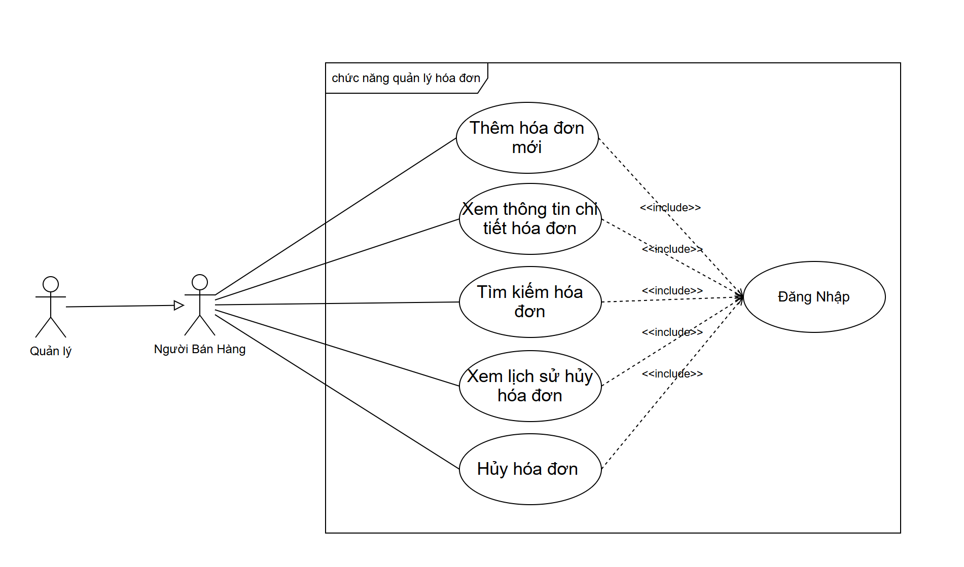

Diagram 05: Quản lý hóa đơn

**1. Chức năng thêm hóa đơn**

|  |  |  |
| --- | --- | --- |
| Tóm tắt | Use case thực hiện khi người dùng sử dụng hệ thống để thêm hóa đơn | |
| Đối tượng sử dụng | Quản lý | |
| Dòng sự kiện chính | ***Người dùng*** | ***Hệ thống*** |
| 1. Người dùng đăng nhập vào hệ thống |  |
| 1. Người dùng chọn tính năng”Quản lý hóa đơn” |  |
|  | 1. Hệ thống hiển thị danh sách hóa đơn, các nút “thêm”, “chi tiết”,”danh sách hủy”, “hủy” và phần lọc thông tin hóa đơn |
| 1. Người dùng nhấn nút “thêm” |  |
|  | 1. Hệ thống hiển thị định dạng thông tin hóa đơn |
| 1. Người dùng nhập đầy đủ thông tin hóa đơn |  |
| 1. Người dùng nhấn nút “thêm” |  |
|  | 1. Hệ thống kiểm tra tính hợp lệ của thông tin |
|  | 1. Hệ thống cập nhật thêm hóa đơn |
| Dòng sự kiện phụ | 3. Nếu hệ thống gặp lỗi khi tải thông tin hóa đơn, người dùng sẽ được thông báo lỗi  8. Nếu việc cập nhật thông tin hóa đơn không thành công, hệ thống sẽ yêu cầu người dùng thử lại hoặc kiểm tra dữ liệu nhập vào. | |
| Tiên điều kiện | Người dùng phải đăng nhập vào hệ thống thành công.  Hệ thống phải ở trạng thái hoạt động và có dữ liệu về hóa đơn. | |
| Hậu điều kiện | Hệ thống thêm hóa đơn thành công | |

**2. Chức năng xem thông tin chi tiết của một hóa đơn**

|  |  |  |
| --- | --- | --- |
| Tóm tắt | Use case thực hiện khi người dùng sử dụng hệ thống để xem thông tin chi tiết của một hóa đơn | |
| Đối tượng sử dụng | Quản lý | |
| Dòng sự kiện chính | ***Người dùng*** | ***Hệ thống*** |
| 1. Người dùng đăng nhập vào hệ thống |  |
| 1. Người dùng chọn tính năng”Quản lý hóa đơn” |  |
|  | 1. Hệ thống hiển thị danh sách hóa đơn, các nút “thêm”, “chi tiết”,”danh sách hủy”, “hủy” và phần lọc thông tin hóa đơn |
| 1. Người dùng nhấn chuột vào dòng thông tin hóa đơn cần xem |  |
| 1. Người dùng nhấn vào nút “chi tiết” |  |
|  | 1. Hệ thống hiển thị bảng thông tin chi tiết hóa đơn |
| 1. Sau khi xem xong người dùng nhấn “xong” |  |
|  | 1. Hệ thống trở về trạng thái trước khi xem |
| Dòng sự kiện phụ | 3. Nếu hệ thống gặp lỗi khi tải thông tin hóa đơn, người dùng sẽ được thông báo lỗi | |
| Tiên điều kiện | Người dùng phải đăng nhập vào hệ thống thành công.  Hệ thống phải ở trạng thái hoạt động và có dữ liệu về hóa đơn. | |
| Hậu điều kiện | Hệ thống xem thông tin hóa đơn thành công | |

**3. Chức năng tìm kiếm hóa đơn**

|  |  |  |
| --- | --- | --- |
| Tóm tắt | Use case thực hiện khi người dùng sử dụng hệ thống để tìm kiếm thông tin hóa đơn | |
| Đối tượng sử dụng | Quản lý | |
| Dòng sự kiện chính | ***Người dùng*** | ***Hệ thống*** |
| 1. Người dùng đăng nhập vào hệ thống |  |
| 1. Người dùng chọn tính năng”Quản lý hóa đơn” |  |
|  | 1. Hệ thống hiển thị danh sách hóa đơn, các nút “thêm”, “chi tiết”,”danh sách hủy”, “hủy” và phần lọc thông tin hóa đơn |
| 1. Người dùng chọn thông tin cần lọc trên phần lọc thông tin. |  |
| 1. Người dùng nhấn nút “lọc” |  |
|  | 1. Hệ thống truy xuất và hiển thị danh sách hóa đơn có thông tin tương ứng |
| Dòng sự kiện phụ | 3. Nếu hệ thống gặp lỗi khi tải thông tin hóa đơn, người dùng sẽ được thông báo lỗi  6. Nếu tìm kiếm không ra kết quả, hệ thống sẽ thông báo cho người dùng rằng hóa đơn không có trong kho dữ liệu | |
| Tiên điều kiện | Người dùng phải đăng nhập vào hệ thống thành công.  Hệ thống phải ở trạng thái hoạt động và có dữ liệu về hóa đơn. | |
| Hậu điều kiện | Hệ thống tìm kiếm thông tin hóa đơn thành công | |

**4. Chức năng xem lịch sử hủy hóa đơn**

|  |  |  |
| --- | --- | --- |
| Tóm tắt | Use case thực hiện khi người dùng sử dụng hệ thống để tìm kiếm thông tin hóa đơn | |
| Đối tượng sử dụng | Quản lý | |
| Dòng sự kiện chính | ***Người dùng*** | ***Hệ thống*** |
| 1. Người dùng đăng nhập vào hệ thống |  |
| 1. Người dùng chọn tính năng”Quản lý hóa đơn” |  |
|  | 1. Hệ thống hiển thị danh sách hóa đơn, các nút “thêm”, “chi tiết”,”danh sách hủy”, “hủy” và phần lọc thông tin hóa đơn |
| 1. Người dùng nhấn vào nút “Danh sách hủy” |  |
|  | 1. Hệ thống truy xuất và hiển thị danh sách các hóa đơn đã hủy |
| Dòng sự kiện phụ | Nếu hệ thống gặp lỗi khi tải thông tin hóa đơn, người dùng sẽ được thông báo lỗi | |
| Tiên điều kiện | Người dùng phải đăng nhập vào hệ thống thành công.  Hệ thống phải ở trạng thái hoạt động và có dữ liệu về hóa đơn. | |
| Hậu điều kiện | Hệ thống xem lịch sử hủy đơn thành công | |

**5. Chức năng hủy hóa đơn**

|  |  |  |
| --- | --- | --- |
| Tóm tắt | Use case thực hiện khi người dùng sử dụng hệ thống để hủy hóa đơn | |
| Đối tượng sử dụng | Quản lý | |
| Dòng sự kiện chính | ***Người dùng*** | ***Hệ thống*** |
| 1. Người dùng đăng nhập vào hệ thống |  |
| 1. Người dùng chọn tính năng”Quản lý hóa đơn” |  |
|  | 1. Hệ thống hiển thị danh sách hóa đơn, các nút “thêm”, “chi tiết”,”danh sách hủy” ,”hủy” và phần lọc thông tin hóa đơn |
| 1. Người dùng nhấn vào dòng hóa đơn cần hủy |  |
| 1. Người dùng nhấn nút “hủy” |  |
|  | 1. Hệ thống chuyển thông tin hóa đơn từ danh sách hóa đơn sang danh sách hủy đồng thời lưu lại thời gian và thông tin người hủy |
|  |  | 1. Hệ thống cập nhật lại danh sách sách trước khi nhập hóa đơn |
| Dòng sự kiện phụ | 3. Nếu hệ thống gặp lỗi khi tải thông tin hóa đơn, người dùng sẽ được thông báo lỗi | |
| Tiên điều kiện | Người dùng phải đăng nhập vào hệ thống thành công.  Hệ thống phải ở trạng thái hoạt động và có dữ liệu về hóa đơn. | |
| Hậu điều kiện | Hệ thống hủy hóa đơn thành công | |

#### 5.2.6 Quản lý sản phẩm

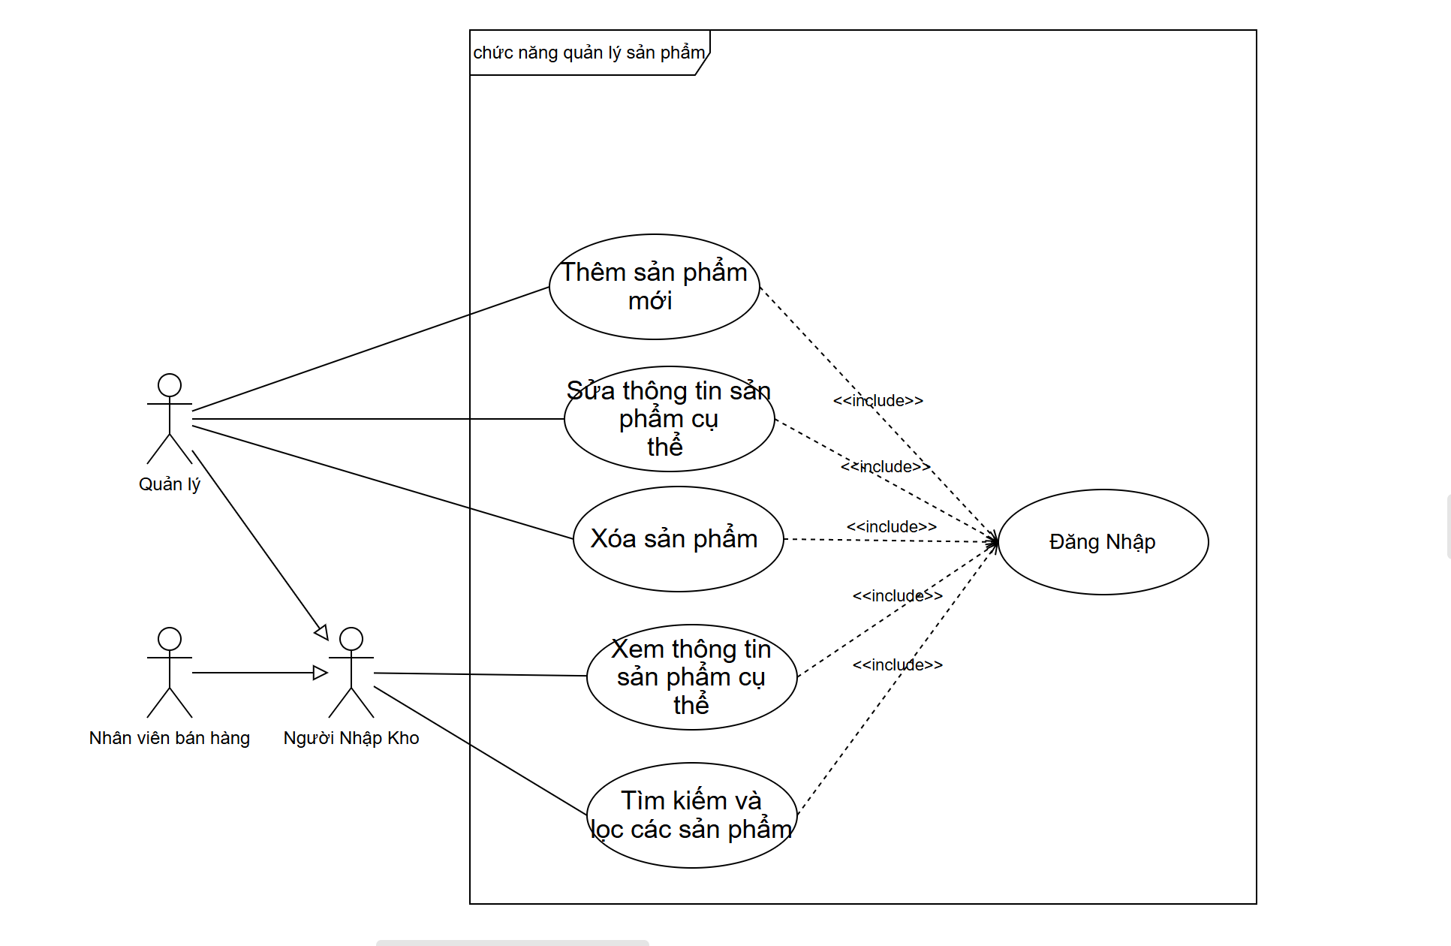

Diagram 06: Quản lý sản phẩm

**1. Chức năng cập nhật thông tin sản phẩm**

|  |  |  |
| --- | --- | --- |
| Tóm tắt | Use case thực hiện khi người dùng sử dụng hệ thống để cập nhật thông tin sản phẩm | |
| Đối tượng sử dụng | Quản lý | |
| Dòng sự kiện chính | ***Người dùng*** | ***Hệ thống*** |
| 1. Người dùng đăng nhập vào hệ thống |  |
| 1. Người dùng chọn tính năng”Quản lý sản phẩm” |  |
|  | 1. Hệ thống hiển thị danh sách sản phẩm, các nút “thêm”, “sửa”, “xóa”, “chi tiết” và thanh tìm kiếm |
| 1. Người dùng nhấn chuột vào dòng thông tin sản phẩm cần cập nhật thông tin |  |
| 1. Người dùng nhấn vào nút “sửa” |  |
|  | 1. Hệ thống hiển thị bảng thông tin chi tiết sản phẩm |
| 1. Người dùng chọn cập nhật thông tin cần cập nhật |  |
| 1. Người dùng nhấn “Xong” |  |
|  | 1. Hệ thống kiểm tra tính hợp lệ của thông tin |
|  | 1. Hệ thống cập nhật thông tin sản phẩm |
| Dòng sự kiện phụ | 3. Nếu hệ thống gặp lỗi khi tải thông tin sản phẩm, người dùng sẽ được thông báo lỗi  9. Nếu việc cập nhật thông tin sản phẩm không thành công, hệ thống sẽ yêu cầu người dùng thử lại hoặc kiểm tra dữ liệu nhập vào. | |
| Tiên điều kiện | Người dùng phải đăng nhập vào hệ thống thành công.  Hệ thống phải ở trạng thái hoạt động và có dữ liệu về sản phẩm. | |
| Hậu điều kiện | Hệ thống cập nhật thông tin sản phẩm thành công | |

**2. Chức năng thêm sản phẩm**

|  |  |  |
| --- | --- | --- |
| Tóm tắt | Use case thực hiện khi người dùng sử dụng hệ thống để thêm sản phẩm | |
| Đối tượng sử dụng | Quản lý | |
| Dòng sự kiện chính | ***Người dùng*** | ***Hệ thống*** |
| 1. Người dùng đăng nhập vào hệ thống |  |
| 1. Người dùng chọn tính năng”Quản lý sản phẩm” |  |
|  | 1. Hệ thống hiển thị danh sách sản phẩm, các nút “thêm”, “sửa”, “xóa”, “chi tiết” và thanh tìm kiếm |
| 1. Người dùng nhấn nút “thêm” |  |
|  | 1. Hệ thống hiển thị định dạng thông tin sản phẩm |
| 1. Người dùng nhập đầy đủ thông tin sản phẩm |  |
| 1. Người dùng nhấn nút “thêm” |  |
|  | 1. Hệ thống kiểm tra tính hợp lệ của thông tin |
|  | 1. Hệ thống cập nhật thêm sản phẩm |
| Dòng sự kiện phụ | 3. Nếu hệ thống gặp lỗi khi tải thông tin sản phẩm, người dùng sẽ được thông báo lỗi  8. Nếu việc cập nhật thông tin sản phẩm không thành công, hệ thống sẽ yêu cầu người dùng thử lại hoặc kiểm tra dữ liệu nhập vào. | |
| Tiên điều kiện | Người dùng phải đăng nhập vào hệ thống thành công.  Hệ thống phải ở trạng thái hoạt động và có dữ liệu về sản phẩm. | |
| Hậu điều kiện | Hệ thống thêm sản phẩm thành công | |

**3. Chức năng xóa sản phẩm**

|  |  |  |
| --- | --- | --- |
| Tóm tắt | Use case thực hiện khi người dùng sử dụng hệ thống để xóa sản phẩm | |
| Đối tượng sử dụng | Quản lý | |
| Dòng sự kiện chính | ***Người dùng*** | ***Hệ thống*** |
| 1. Người dùng đăng nhập vào hệ thống |  |
| 1. Người dùng chọn tính năng”Quản lý sản phẩm” |  |
|  | 1. Hệ thống hiển thị danh sách sản phẩm, các nút “thêm”, “sửa”, “xóa”, “chi tiết” và thanh tìm kiếm |
| 1. Người dùng nhấn chuột vào dòng thông tin sản phẩm cần xóa |  |
| 1. Người dùng nhấn vào nút “xóa” |  |
|  | 1. Hệ thống hiển thị thông báo xác nhận xóa |
| 1. Người dùng nhấn “yes” |  |
|  | 1. Hệ thống ẩn tất cả thông tin sản phẩm |
|  | 1. Hệ thống xóa sản phẩm |
| Dòng sự kiện phụ | 3. Nếu hệ thống gặp lỗi khi tải thông tin sản phẩm, người dùng sẽ được thông báo lỗi  7. người dùng nhấn “no” hệ thống trở về trạng thái ban đầu | |
| Tiên điều kiện | Người dùng phải đăng nhập vào hệ thống thành công.  Hệ thống phải ở trạng thái hoạt động và có dữ liệu về sản phẩm. | |
| Hậu điều kiện | Hệ thống xóa sản phẩm thành công | |

**4. Chức năng xem thông tin chi tiết của một sản phẩm**

|  |  |  |
| --- | --- | --- |
| Tóm tắt | Use case thực hiện khi người dùng sử dụng hệ thống để xem thông tin chi tiết của một sản phẩm | |
| Đối tượng sử dụng | Quản lý, người quản kho, nhân viên bán hàng | |
| Dòng sự kiện chính | ***Người dùng*** | ***Hệ thống*** |
| 1. Người dùng đăng nhập vào hệ thống |  |
| 1. Người dùng chọn tính năng”Quản lý sản phẩm” |  |
|  | 1. Hệ thống hiển thị danh sách sản phẩm, các nút “thêm”, “sửa”, “xóa”, “chi tiết” và thanh tìm kiếm |
| 1. Người dùng nhấn chuột vào dòng thông tin sản phẩm cần xem |  |
| 1. Người dùng nhấn vào nút “chi tiết” |  |
|  | 1. Hệ thống hiển thị bảng thông tin chi tiết sản phẩm |
| 1. Sau khi xem xong người dùng nhấn “xong” |  |
|  | 1. Hệ thống trở về trạng thái trước khi xem |
| Dòng sự kiện phụ | 3. Nếu hệ thống gặp lỗi khi tải thông tin sản phẩm, người dùng sẽ được thông báo lỗi | |
| Tiên điều kiện | Người dùng phải đăng nhập vào hệ thống thành công.  Hệ thống phải ở trạng thái hoạt động và có dữ liệu về sản phẩm. | |
| Hậu điều kiện | Hệ thống xem thông tin sản phẩm thành công | |

**5. Chức năng tìm kiếm sản phẩm**

|  |  |  |
| --- | --- | --- |
| Tóm tắt | Use case thực hiện khi người dùng sử dụng hệ thống để tìm kiếm thông tin sản phẩm | |
| Đối tượng sử dụng | Quản lý, người nhập kho, nhân viên bán hàng | |
| Dòng sự kiện chính | ***Người dùng*** | ***Hệ thống*** |
| 1. Người dùng đăng nhập vào hệ thống |  |
| 1. Người dùng chọn tính năng”Quản lý sản phẩm” |  |
|  | 1. Hệ thống hiển thị danh sách sản phẩm, các nút “thêm”, “sửa”, “xóa”, “chi tiết” và thanh tìm kiếm |
| 1. Người dùng nhấn vào thanh tìm kiếm |  |
| 1. Người dùng nhập thông tin cần tìm |  |
|  | 1. Hệ thống truy xuất và hiển thị danh sách sản phẩm có thông tin tương ứng |
| Dòng sự kiện phụ | 3. Nếu hệ thống gặp lỗi khi tải thông tin sản phẩm, người dùng sẽ được thông báo lỗi  6. Nếu tìm kiếm không ra kết quả, hệ thống sẽ thông báo cho người dùng rằng sản phẩm không có trong kho dữ liệu | |
| Tiên điều kiện | Người dùng phải đăng nhập vào hệ thống thành công.  Hệ thống phải ở trạng thái hoạt động và có dữ liệu về sản phẩm. | |
| Hậu điều kiện | Hệ thống tìm kiếm thông tin sản phẩm thành công | |

#### 5.2.7 Quản lý khuyến mãi

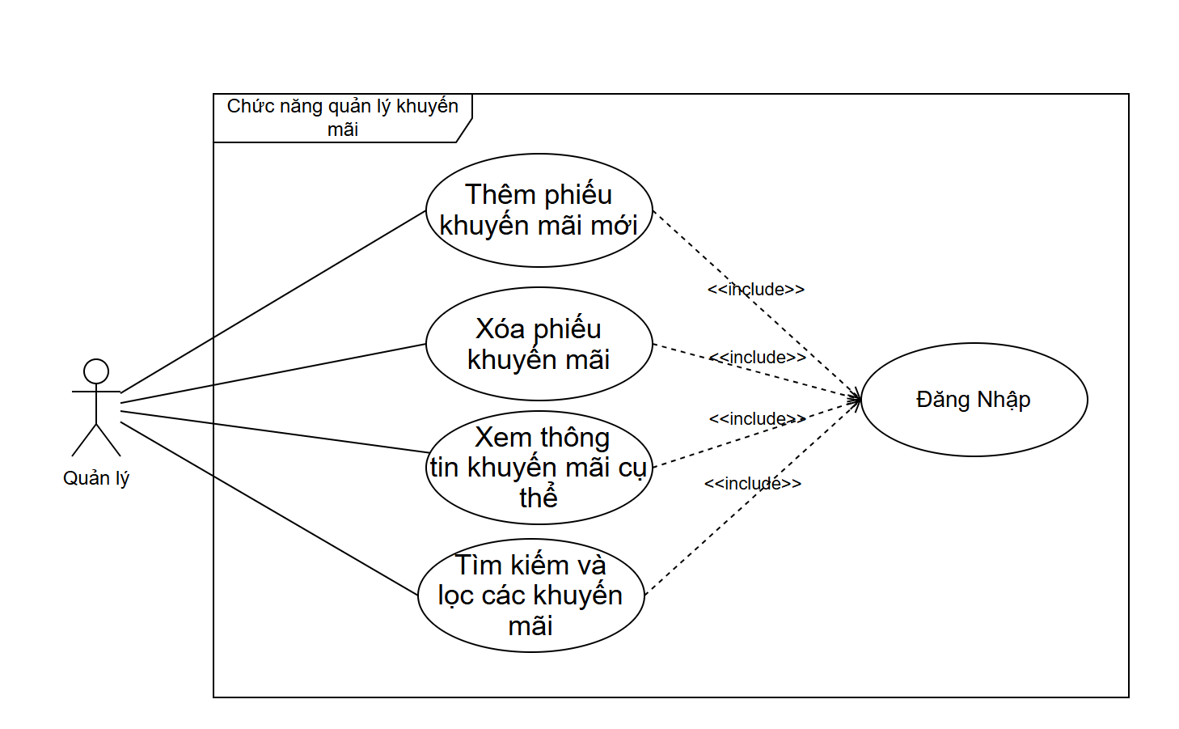

Diagram 07: Quản lý khuyến mãi

**1. Chức năng thêm khuyến mãi**

|  |  |  |
| --- | --- | --- |
| Tóm tắt | Use case thực hiện khi người dùng sử dụng hệ thống để thêm khuyến mãi | |
| Đối tượng sử dụng | Quản lý | |
| Dòng sự kiện chính | ***Người dùng*** | ***Hệ thống*** |
| 1. Người dùng đăng nhập vào hệ thống |  |
| 1. Người dùng chọn tính năng”Quản lý khuyến mãi” |  |
|  | 1. Hệ thống hiển thị danh sách khuyến mãi, các nút “thêm”, “xóa”, “chi tiết” và thanh tìm kiếm |
| 1. Người dùng nhấn nút “thêm” |  |
|  | 1. Hệ thống hiển thị định dạng thông tin khuyến mãi |
| 1. Người dùng nhập đầy đủ thông tin khuyến mãi |  |
| 1. Người dùng nhấn nút “thêm” |  |
|  | 1. Hệ thống kiểm tra tính hợp lệ của thông tin |
|  | 1. Hệ thống cập nhật thêm khuyến mãi |
| Dòng sự kiện phụ | 3. Nếu hệ thống gặp lỗi khi tải thông tin khuyến mãi, người dùng sẽ được thông báo lỗi  8. Nếu việc cập nhật thông tin khuyến mãi không thành công, hệ thống sẽ yêu cầu người dùng thử lại hoặc kiểm tra dữ liệu nhập vào. | |
| Tiên điều kiện | Người dùng phải đăng nhập vào hệ thống thành công.  Hệ thống phải ở trạng thái hoạt động và có dữ liệu về khuyến mãi. | |
| Hậu điều kiện | Hệ thống thêm khuyến mãi thành công | |

**2. Chức năng xóa khuyến mãi**

|  |  |  |
| --- | --- | --- |
| Tóm tắt | Use case thực hiện khi người dùng sử dụng hệ thống để xóa khuyến mãi | |
| Đối tượng sử dụng | Quản lý | |
| Dòng sự kiện chính | ***Người dùng*** | ***Hệ thống*** |
| 1. Người dùng đăng nhập vào hệ thống |  |
| 1. Người dùng chọn tính năng”Quản lý khuyến mãi” |  |
|  | 1. Hệ thống hiển thị danh sách khuyến mãi, các nút “thêm”, “xóa”, “chi tiết” và thanh tìm kiếm |
| 1. Người dùng nhấn chuột vào dòng thông tin khuyến mãi cần xóa |  |
| 1. Người dùng nhấn vào nút “xóa” |  |
|  | 1. Hệ thống hiển thị thông báo xác nhận xóa |
| 1. Người dùng nhấn “yes” |  |
|  | 1. Hệ thống ẩn tất cả thông tin khuyến mãi |
|  | 1. Hệ thống xóa khuyến mãi |
| Dòng sự kiện phụ | 3. Nếu hệ thống gặp lỗi khi tải thông tin khuyến mãi, người dùng sẽ được thông báo lỗi  7. người dùng nhấn “no” hệ thống trở về trạng thái ban đầu | |
| Tiên điều kiện | Người dùng phải đăng nhập vào hệ thống thành công.  Hệ thống phải ở trạng thái hoạt động và có dữ liệu về khuyến mãi. | |
| Hậu điều kiện | Hệ thống xóa khuyến mãi thành công | |

**3. Chức năng xem thông tin chi tiết của một khuyến mãi**

|  |  |  |
| --- | --- | --- |
| Tóm tắt | Use case thực hiện khi người dùng sử dụng hệ thống để xem thông tin chi tiết của một khuyến mãi | |
| Đối tượng sử dụng | Quản lý | |
| Dòng sự kiện chính | ***Người dùng*** | ***Hệ thống*** |
| 1. Người dùng đăng nhập vào hệ thống |  |
| 1. Người dùng chọn tính năng”Quản lý khuyến mãi” |  |
|  | 1. Hệ thống hiển thị danh sách khuyến mãi, các nút “thêm”, “xóa”, “chi tiết” và thanh tìm kiếm |
| 1. Người dùng nhấn chuột vào dòng thông tin khuyến mãi cần xem |  |
| 1. Người dùng nhấn vào nút “chi tiết” |  |
|  | 1. Hệ thống hiển thị bảng thông tin chi tiết khuyến mãi |
| 1. Sau khi xem xong người dùng nhấn “xong” |  |
|  | 1. Hệ thống trở về trạng thái trước khi xem |
| Dòng sự kiện phụ | 3. Nếu hệ thống gặp lỗi khi tải thông tin khuyến mãi, người dùng sẽ được thông báo lỗi | |
| Tiên điều kiện | Người dùng phải đăng nhập vào hệ thống thành công.  Hệ thống phải ở trạng thái hoạt động và có dữ liệu về khuyến mãi. | |
| Hậu điều kiện | Hệ thống xem thông tin khuyến mãi thành công | |

**4. Chức năng tìm kiếm khuyến mãi**

|  |  |  |
| --- | --- | --- |
| Tóm tắt | Use case thực hiện khi người dùng sử dụng hệ thống để tìm kiếm thông tin khuyến mãi | |
| Đối tượng sử dụng | Quản lý | |
| Dòng sự kiện chính | ***Người dùng*** | ***Hệ thống*** |
| 1. Người dùng đăng nhập vào hệ thống |  |
| 1. Người dùng chọn tính năng”Quản lý khuyến mãi” |  |
|  | 1. Hệ thống hiển thị danh sách khuyến mãi, các nút “thêm”, “xóa”, “chi tiết” và thanh tìm kiếm |
| 1. Người dùng nhấn vào thanh tìm kiếm |  |
| 1. Người dùng nhập thông tin cần tìm |  |
|  | 1. Hệ thống truy xuất và hiển thị danh sách khuyến mãi có thông tin tương ứng |
| Dòng sự kiện phụ | 3. Nếu hệ thống gặp lỗi khi tải thông tin khuyến mãi, người dùng sẽ được thông báo lỗi  6. Nếu tìm kiếm không ra kết quả, hệ thống sẽ thông báo cho người dùng rằng khuyến mãi không có trong kho dữ liệu | |
| Tiên điều kiện | Người dùng phải đăng nhập vào hệ thống thành công.  Hệ thống phải ở trạng thái hoạt động và có dữ liệu về khuyến mãi. | |
| Hậu điều kiện | Hệ thống tìm kiếm thông tin khuyến mãi thành công | |

#### 5.2.8. Quản lý thể loại

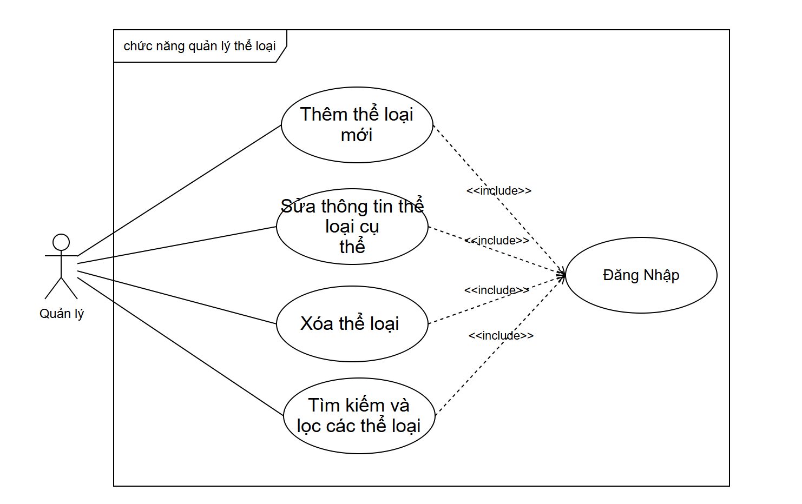

Diagram 08: Quản lý thể loại

**1. Chức năng cập nhật thông tin thể loại**

|  |  |  |
| --- | --- | --- |
| Tóm tắt | Use case thực hiện khi người dùng sử dụng hệ thống để cập nhật thông tin thể loại | |
| Đối tượng sử dụng | Quản lý | |
| Dòng sự kiện chính | ***Người dùng*** | ***Hệ thống*** |
| 1. Người dùng đăng nhập vào hệ thống |  |
| 1. Người dùng chọn tính năng”Quản lý thể loại” |  |
|  | 1. Hệ thống hiển thị danh sách thể loại, các nút “thêm”, “sửa”, “xóa” và thanh tìm kiếm |
| 1. Người dùng nhấn chuột vào dòng thông tin thể loại cần cập nhật thông tin |  |
| 1. Người dùng nhấn vào nút “sửa” |  |
|  | 1. Hệ thống hiển thị bảng thông tin chi tiết thể loại |
| 1. Người dùng chọn cập nhật thông tin cần cập nhật |  |
| 1. Người dùng nhấn “Xong” |  |
|  | 1. Hệ thống kiểm tra tính hợp lệ của thông tin |
|  | 1. Hệ thống cập nhật thông tin thể loại |
| Dòng sự kiện phụ | 3. Nếu hệ thống gặp lỗi khi tải thông tin thể loại, người dùng sẽ được thông báo lỗi  9. Nếu việc cập nhật thông tin thể loại không thành công, hệ thống sẽ yêu cầu người dùng thử lại hoặc kiểm tra dữ liệu nhập vào. | |
| Tiên điều kiện | Người dùng phải đăng nhập vào hệ thống thành công.  Hệ thống phải ở trạng thái hoạt động và có dữ liệu về thể loại. | |
| Hậu điều kiện | Hệ thống cập nhật thông tin thể loại thành công | |

**2. Chức năng thêm thể loại**

|  |  |  |
| --- | --- | --- |
| Tóm tắt | Use case thực hiện khi người dùng sử dụng hệ thống để thêm thể loại | |
| Đối tượng sử dụng | Quản lý | |
| Dòng sự kiện chính | ***Người dùng*** | ***Hệ thống*** |
| 1. Người dùng đăng nhập vào hệ thống |  |
| 1. Người dùng chọn tính năng”Quản lý thể loại” |  |
|  | 1. Hệ thống hiển thị danh sách thể loại, các nút “thêm”, “sửa”, “xóa”và thanh tìm kiếm |
| 1. Người dùng nhấn nút “thêm” |  |
|  | 1. Hệ thống hiển thị định dạng thông tin thể loại |
| 1. Người dùng nhập đầy đủ thông tin thể loại |  |
| 1. Người dùng nhấn nút “thêm” |  |
|  | 1. Hệ thống kiểm tra tính hợp lệ của thông tin |
|  | 1. Hệ thống cập nhật thêm thể loại |
| Dòng sự kiện phụ | 3. Nếu hệ thống gặp lỗi khi tải thông tin thể loại, người dùng sẽ được thông báo lỗi  8. Nếu việc cập nhật thông tin thể loại không thành công, hệ thống sẽ yêu cầu người dùng thử lại hoặc kiểm tra dữ liệu nhập vào. | |
| Tiên điều kiện | Người dùng phải đăng nhập vào hệ thống thành công.  Hệ thống phải ở trạng thái hoạt động và có dữ liệu về thể loại. | |
| Hậu điều kiện | Hệ thống thêm thể loại thành công | |

**3. Chức năng xóa thể loại**

|  |  |  |
| --- | --- | --- |
| Tóm tắt | Use case thực hiện khi người dùng sử dụng hệ thống để xóa thể loại | |
| Đối tượng sử dụng | Quản lý | |
| Dòng sự kiện chính | ***Người dùng*** | ***Hệ thống*** |
| 1. Người dùng đăng nhập vào hệ thống |  |
| 1. Người dùng chọn tính năng”Quản lý thể loại” |  |
|  | 1. Hệ thống hiển thị danh sách thể loại, các nút “thêm”, “sửa”, “xóa”và thanh tìm kiếm |
| 1. Người dùng nhấn chuột vào dòng thông tin thể loại cần xóa |  |
| 1. Người dùng nhấn vào nút “xóa” |  |
|  | 1. Hệ thống hiển thị thông báo xác nhận xóa |
| 1. Người dùng nhấn “yes” |  |
|  | 1. Hệ thống ẩn tất cả thông tin thể loại |
|  | 1. Hệ thống xóa thể loại |
| Dòng sự kiện phụ | 3. Nếu hệ thống gặp lỗi khi tải thông tin thể loại, người dùng sẽ được thông báo lỗi  7. người dùng nhấn “no” hệ thống trở về trạng thái ban đầu | |
| Tiên điều kiện | Người dùng phải đăng nhập vào hệ thống thành công.  Hệ thống phải ở trạng thái hoạt động và có dữ liệu về thể loại. | |
| Hậu điều kiện | Hệ thống xóa thể loại thành công | |

**4. Chức năng tìm kiếm thể loại**

|  |  |  |
| --- | --- | --- |
| Tóm tắt | Use case thực hiện khi người dùng sử dụng hệ thống để tìm kiếm thông tin thể loại | |
| Đối tượng sử dụng | Quản lý | |
| Dòng sự kiện chính | ***Người dùng*** | ***Hệ thống*** |
| 1. Người dùng đăng nhập vào hệ thống |  |
| 1. Người dùng chọn tính năng”Quản lý thể loại” |  |
|  | 1. Hệ thống hiển thị danh sách thể loại, các nút “thêm”, “sửa”, “xóa và thanh tìm kiếm |
| 1. Người dùng nhấn vào thanh tìm kiếm |  |
| 1. Người dùng nhập thông tin cần tìm |  |
|  | 1. Hệ thống truy xuất và hiển thị danh sách thể loại có thông tin tương ứng |
| Dòng sự kiện phụ | 3. Nếu hệ thống gặp lỗi khi tải thông tin thể loại, người dùng sẽ được thông báo lỗi  6. Nếu tìm kiếm không ra kết quả, hệ thống sẽ thông báo cho người dùng rằng thể loại không có trong kho dữ liệu | |
| Tiên điều kiện | Người dùng phải đăng nhập vào hệ thống thành công.  Hệ thống phải ở trạng thái hoạt động và có dữ liệu về thể loại. | |
| Hậu điều kiện | Hệ thống tìm kiếm thông tin thể loại thành công | |

#### 5.2.9. Quản lý nhà xuất bản

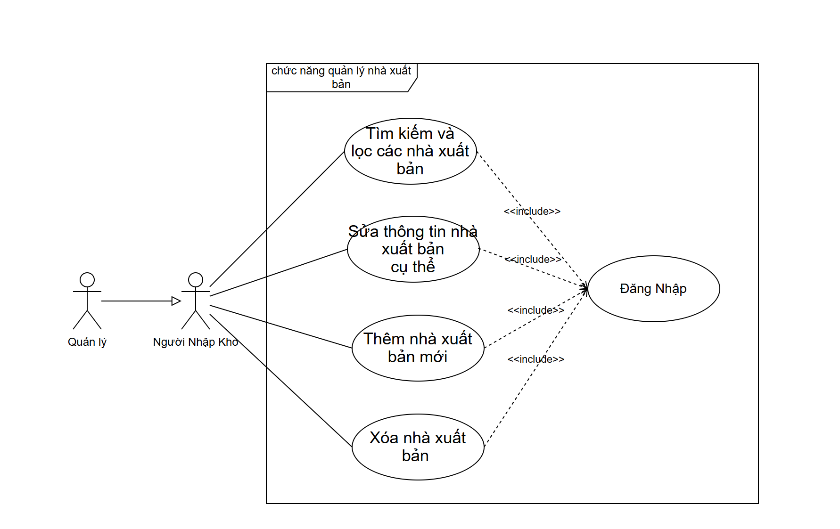

Diagram 09: Quản lý nhà xuất bản

**1. Chức năng cập nhật thông tin nhà xuất bản**

|  |  |  |
| --- | --- | --- |
| Tóm tắt | Use case thực hiện khi người dùng sử dụng hệ thống để cập nhật thông tin nhà xuất bản | |
| Đối tượng sử dụng | Quản lý, người quản kho | |
| Dòng sự kiện chính | ***Người dùng*** | ***Hệ thống*** |
| 1. Người dùng đăng nhập vào hệ thống |  |
| 1. Người dùng chọn tính năng”Quản lý nhà xuất bản” |  |
|  | 1. Hệ thống hiển thị danh sách nhà xuất bản, các nút “thêm”, “sửa”, “xóa” và thanh tìm kiếm |
| 1. Người dùng nhấn chuột vào dòng thông tin nhà xuất bản cần cập nhật thông tin |  |
| 1. Người dùng nhấn vào nút “sửa” |  |
|  | 1. Hệ thống hiển thị bảng thông tin chi tiết nhà xuất bản |
| 1. Người dùng chọn cập nhật thông tin cần cập nhật |  |
| 1. Người dùng nhấn “Xong” |  |
|  | 1. Hệ thống kiểm tra tính hợp lệ của thông tin |
|  | 1. Hệ thống cập nhật thông tin nhà xuất bản |
| Dòng sự kiện phụ | 3. Nếu hệ thống gặp lỗi khi tải thông tin nhà xuất bản, người dùng sẽ được thông báo lỗi  9. Nếu việc cập nhật thông tin nhà xuất bản không thành công, hệ thống sẽ yêu cầu người dùng thử lại hoặc kiểm tra dữ liệu nhập vào. | |
| Tiên điều kiện | Người dùng phải đăng nhập vào hệ thống thành công.  Hệ thống phải ở trạng thái hoạt động và có dữ liệu về nhà xuất bản. | |
| Hậu điều kiện | Hệ thống cập nhật thông tin nhà xuất bản thành công | |

**2. Chức năng thêm nhà xuất bản**

|  |  |  |
| --- | --- | --- |
| Tóm tắt | Use case thực hiện khi người dùng sử dụng hệ thống để thêm nhà xuất bản | |
| Đối tượng sử dụng | Quản lý, người quản kho | |
| Dòng sự kiện chính | ***Người dùng*** | ***Hệ thống*** |
| 1. Người dùng đăng nhập vào hệ thống |  |
| 1. Người dùng chọn tính năng”Quản lý nhà xuất bản” |  |
|  | 1. Hệ thống hiển thị danh sách nhà xuất bản, các nút “thêm”, “sửa”, “xóa”và thanh tìm kiếm |
| 1. Người dùng nhấn nút “thêm” |  |
|  | 1. Hệ thống hiển thị định dạng thông tin nhà xuất bản |
| 1. Người dùng nhập đầy đủ thông tin nhà xuất bản |  |
| 1. Người dùng nhấn nút “thêm” |  |
|  | 1. Hệ thống kiểm tra tính hợp lệ của thông tin |
|  | 1. Hệ thống cập nhật thêm nhà xuất bản |
| Dòng sự kiện phụ | 3. Nếu hệ thống gặp lỗi khi tải thông tin nhà xuất bản, người dùng sẽ được thông báo lỗi  8. Nếu việc cập nhật thông tin nhà xuất bản không thành công, hệ thống sẽ yêu cầu người dùng thử lại hoặc kiểm tra dữ liệu nhập vào. | |
| Tiên điều kiện | Người dùng phải đăng nhập vào hệ thống thành công.  Hệ thống phải ở trạng thái hoạt động và có dữ liệu về nhà xuất bản. | |
| Hậu điều kiện | Hệ thống thêm nhà xuất bản thành công | |

**3. Chức năng xóa nhà xuất bản**

|  |  |  |
| --- | --- | --- |
| Tóm tắt | Use case thực hiện khi người dùng sử dụng hệ thống để xóa nhà xuất bản | |
| Đối tượng sử dụng | Quản lý, người quản kho | |
| Dòng sự kiện chính | ***Người dùng*** | ***Hệ thống*** |
| 1. Người dùng đăng nhập vào hệ thống |  |
| 1. Người dùng chọn tính năng”Quản lý nhà xuất bản” |  |
|  | 1. Hệ thống hiển thị danh sách nhà xuất bản, các nút “thêm”, “sửa”, “xóa” và thanh tìm kiếm |
| 1. Người dùng nhấn chuột vào dòng thông tin nhà xuất bản cần xóa |  |
| 1. Người dùng nhấn vào nút “xóa” |  |
|  | 1. Hệ thống hiển thị thông báo xác nhận xóa |
| 1. Người dùng nhấn “yes” |  |
|  | 1. Hệ thống ẩn tất cả thông tin nhà xuất bản |
|  | 1. Hệ thống xóa nhà xuất bản |
| Dòng sự kiện phụ | 3. Nếu hệ thống gặp lỗi khi tải thông tin nhà xuất bản, người dùng sẽ được thông báo lỗi  7. người dùng nhấn “no” hệ thống trở về trạng thái ban đầu | |
| Tiên điều kiện | Người dùng phải đăng nhập vào hệ thống thành công.  Hệ thống phải ở trạng thái hoạt động và có dữ liệu về nhà xuất bản. | |
| Hậu điều kiện | Hệ thống xóa nhà xuất bản thành công | |

**4. Chức năng tìm kiếm nhà xuất bản**

|  |  |  |
| --- | --- | --- |
| Tóm tắt | Use case thực hiện khi người dùng sử dụng hệ thống để tìm kiếm thông tin nhà xuất bản | |
| Đối tượng sử dụng | Quản lý, người quản kho | |
| Dòng sự kiện chính | ***Người dùng*** | ***Hệ thống*** |
| 1. Người dùng đăng nhập vào hệ thống |  |
| 1. Người dùng chọn tính năng”Quản lý nhà xuất bản” |  |
|  | 1. Hệ thống hiển thị danh sách nhà xuất bản, các nút “thêm”, “sửa”, “xóa” và thanh tìm kiếm |
| 1. Người dùng nhấn vào thanh tìm kiếm |  |
| 1. Người dùng nhập thông tin cần tìm |  |
|  | 1. Hệ thống truy xuất và hiển thị danh sách nhà xuất bản có thông tin tương ứng |
| Dòng sự kiện phụ | 3. Nếu hệ thống gặp lỗi khi tải thông tin nhà xuất bản, người dùng sẽ được thông báo lỗi  6. Nếu tìm kiếm không ra kết quả, hệ thống sẽ thông báo cho người dùng rằng nhà xuất bản không có trong kho dữ liệu | |
| Tiên điều kiện | Người dùng phải đăng nhập vào hệ thống thành công.  Hệ thống phải ở trạng thái hoạt động và có dữ liệu về nhà xuất bản. | |
| Hậu điều kiện | Hệ thống tìm kiếm thông tin nhà xuất bản thành công | |

#### 5.2.10 Quản lý thống kê

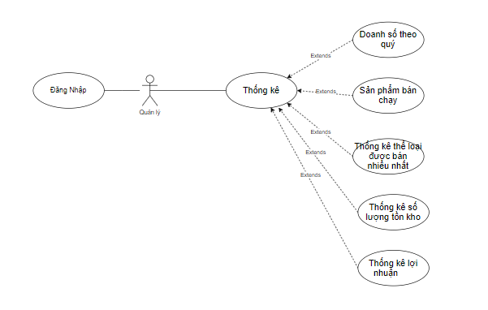

Diagram 10: Thống kê

|  |  |  |
| --- | --- | --- |
| Tóm tắt | Use case thực hiện khi người dùng sử dụng hệ thống để xem thống kê | |
| Đối tượng sử dụng | Quản lý | |
| Dòng sự kiện chính | Người dùng | Hệ thống |
| 1. Người đăng nhập vào hệ thống |  |
| 1. Người dùng chọn chức năng”Thống kê” |  |
|  | 1. Hệ thống hiển thị các nút: “Doanh số theo quý”, “Sản phẩm bán chạy”, “Thống kê thể loại bán được nhiều nhât”, “Thống kê số lượng tồn kho”, “Thống kê lợi nhuận” |
| 1. Người dùng nhấn chọn một trong các nút trên |  |
|  | 1. Hệ thống hiển thị bảng hoặc biểu đồ thống kê |
| Dòng sự kiện phụ | Nếu hệ thống gặp lỗi khi tải thông tin thống kê, người dùng sẽ được thông báo lỗi | |
| Tiến điều kiện | Người dùng phải đăng nhập vào hệ thống thành công.  Hệ thống phải ở trạng thái hoạt động và có dữ liệu về nhà xuất bản | |
| Hậu điều kiện | Thông tin nhà xuất bản được cập nhật thống kê. | |
| Ghi chú |  | |

### 5.3 Mô tả về các Actor

|  |  |  |
| --- | --- | --- |
| NO | Tên của actor | Mô tả |
| 1 | Người quản lý | Người dùng thuộc nhóm quản trị viên và có vai trò đóng góp trong quá trình. |
| 2 | Người nhập kho | Người dùng thuộc nhóm nhân viên và có vai trò tham gia đóng góp vào quá trình quản lý kho trong cửa hàng sách |
| 3 | Người bán hàng | Người dùng thuộc nhóm nhân viên và có vai trò tham gia đóng góp vào quá trình bán hàng trong cửa hàng sách |

### 5.4 Mô tả về các use case

|  |  |  |  |
| --- | --- | --- | --- |
| No | Mã | Tên | Mô tả |
| 1 | UC01 | Đăng nhập | Cho phép actor đăng nhập vào hệ thống |
| 2 | UC02 | Sửa thông tin tài khoản | Cho phép actor cập nhật thông tin của tài khoản trong hệ thống |
| 3 | UC03 | Xem thông tin tài khoản | Cho phép actor xem thông tin chi tiết của một tài khoản |
| 4 | UC04 | Tìm kiếm tài khoản | Cho phép actor tìm kiếm các tài khoản trong hệ thống |
| 5 | UC05 | Lọc tài khoản | Cho phép actor lọc tài khoản trong hệ thống |
| 6 | UC06 | Thêm nhân viên | Cho phép actor thêm mới một nhân viên |
| 7 | UC07 | Sửa thông tin nhân viên | Cho phép actor cập nhật thông tin của nhân viên trong hệ thống |
| 8 | UC08 | Xóa nhân viên | Cho phép actor xóa một nhân viên |
| 9 | UC09 | Xem thông tin nhân viên | Cho phép actor xem thông tin chi tiết của một nhân viên |
| 10 | UC10 | Tìm kiếm nhân viên | Cho phép actor tìm kiếm các nhân viên trong hệ thống |
| 11 | UC11 | Lọc nhân viên | Cho phép actor lọc nhân viên trong hệ thống |
| 12 | UC12 | Thêm tài khoản | Cho phép actor thêm mới một tài khoản |
| 13 | UC13 | Xóa tác giả | Cho phép actor xóa một tác giả |
| 14 | UC14 | Xem thông tin tác giả | Cho phép actor xem thông tin chi tiết của một tác giả |
| 15 | UC15 | Tìm kiếm tác giả | Cho phép actor tìm kiếm các tác giả trong hệ thống |
| 16 | UC16 | Lọc tác giả | Cho phép actor lọc tác giả trong hệ thống |
| 17 | UC17 | Thêm phiếu nhập | Cho phép actor thêm mới một phiếu nhập |
| 18 | UC18 | Sửa thông tin phiếu nhập | Cho phép actor cập nhật thông tin của phiếu nhập trong hệ thống |
| 19 | UC19 | Hủy phiếu nhập | Cho phép actor hủy một phiếu nhập |
| 20 | UC20 | Xét duyệt phiếu nhập | Cho phép actor xét duyệt phiếu nhập chưa duyệt |
| 21 | UC21 | Xem thông tin phiếu nhập | Cho phép actor xem thông tin chi tiết của một phiếu nhập |
| 22 | UC22 | Tìm kiếm phiếu nhập | Cho phép actor tìm kiếm các phiếu nhập trong hệ thống |
| 23 | UC23 | Lọc phiếu nhập | Cho phép actor lọc phiếu nhập trong hệ thống |
| 24 | UC24 | Xem lịch sử hủy phiếu nhập | Cho phép actor xem lịch sử những phiếu nhập đã hủy |
| 25 | UC25 | Thêm hóa đơn | Cho phép actor thêm mới một hóa đơn |
| 26 | UC26 | Hủy hóa đơn | Cho phép actor hủy một hóa đơn |
| 27 | UC27 | Xem thông tin hóa đươn | Cho phép actor xem thông tin chi tiết của một hóa đơn |
| 28 | UC28 | Tìm kiếm hóa đơn | Cho phép actor tìm kiếm các hóa đơn trong hệ thống |
| 29 | UC29 | Lọc hóa đơn | Cho phép actor lọc hóa đơn trong hệ thống |
| 30 | UC30 | Xem lịch sử hủy hóa đơn | Cho phép actor xem lịch sử những hóa đơn đã hủy |
| 31 | UC31 | Thêm sản phẩm | Cho phép actor thêm mới một sản phẩm |
| 32 | UC32 | Sửa thông tin sản phẩm | Cho phép actor cập nhật thông tin của sản phẩm trong hệ thống |
| 33 | UC33 | Hủy sản phẩm | Cho phép actor hủy một sản phẩm |
| 34 | UC34 | Xem thông tin sản phẩm | Cho phép actor xem thông tin chi tiết của một sản phẩm |
| 35 | UC35 | Tìm kiếm | Cho phép actor tìm kiếm các sản phẩm trong hệ thống |
| 36 | UC36 | Lọc sản phẩm | Cho phép actor lọc sản phẩm trong hệ thống |
| 37 | UC37 | Xem lịch sử hủy sản phẩm | Cho phép actor xem lịch sử những sản phẩm đã hủy |
| 38 | UC38 | Thêm khuyến mãi | Cho phép actor thêm mới một khuyến mãi |
| 39 | UC39 | Xem thông tin khuyến mãi | Cho phép actor xem thông tin chi tiết của một khuyến mãi |
| 40 | UC40 | Hủy khuyến mãi | Cho phép actor hủy một khuyến mãi |
| 41 | UC41 | Thêm thể loại | Cho phép actor thêm mới một thể loại |
| 42 | UC42 | Sửa thông tin thể loại | Cho phép actor cập nhật thông tin của thể loại trong hệ thống |
| 43 | UC43 | Xóa khuyến mãi | Cho phép actor xóa một khuyến mãi |
| 44 | UC44 | Thêm nhà xuất bản | Cho phép actor thêm mới một t nhà xuất bản |
| 45 | UC45 | Sửa thông tin nhà xuất bản | Cho phép actor cập nhật thông tin của nhà xuất bản trong hệ thống |
| 46 | UC46 | Hủy nhà xuất bản | Cho phép actor Hủy một nhà xuất bản |
| 47 | UC47 | Xem lịch sử hủy nhà xuất bản | Cho phép actor xem lịch sử những nhà xuất bản đã hủy |
| 48 | UC48 | Thống kê | Cho phép actor xem thông tin thống kê tình hình hoạt động của cửa hàng |

### 5.5 Ánh xạ giữa các use case và các actor

|  |  |  |  |
| --- | --- | --- | --- |
| Actor  Use case | Quản lý | Nhân viên nhập kho | Nhân viên bán hàng |
| UC01: Đăng nhập | x | x | x |
| UC02: Sửa thông tin tài khoản |  |  |  |
| UC03: Xem thông tin tài khoản |  |  |  |
| UC04: Tìm kiếm tài khoản |  |  |  |
| UC05: Lọc tài khoản |  |  |  |
| UC06: Thêm nhân viên |  |  |  |
| UC07: Sửa thông tin nhân viên |  |  |  |
| UC08: Xóa nhân viên |  |  |  |
| UC09: Xem thông tin nhân viên |  |  |  |
| UC10: Tìm kiếm nhân viên |  |  |  |
| UC11: Lọc nhân viên |  |  |  |
| UC12: Thêm tài khoản |  |  |  |
| UC13: Xóa tác giả |  |  |  |
| UC14: Xem thông tin tác giả |  |  |  |
| UC15: Tìm kiếm tác giả |  |  |  |
| UC16: Lọc tác giả |  |  |  |
| UC17: Thêm phiếu nhập |  |  |  |
| UC18: Sửa thông tin phiếu nhập |  |  |  |
| UC19: Hủy phiếu nhập |  |  |  |
| UC20: Xét duyệt phiếu nhập |  |  |  |
| UC21: Xem thông tin phiếu nhập |  |  |  |
| UC22: Tìm kiếm phiếu nhập |  |  |  |
| UC23: Lọc phiếu nhập |  |  |  |
| UC24: Xem lịch sử hủy phiếu nhập |  |  |  |
| UC25: Thêm hóa đơn |  |  |  |
| UC26: Hủy hóa đơn |  |  |  |
| UC27: Xem thông tin hóa đơn |  |  |  |
| UC28: Tìm kiếm hóa đơn |  |  |  |
| UC29: Lọc hóa đơn |  |  |  |
| UC30: Xem lịch sử hủy hóa đơn |  |  |  |
| UC31: Thêm sản phẩm |  |  |  |
| UC32: Sửa thông tin sản phẩm |  |  |  |
| UC33: Hủy sản phẩm |  |  |  |
| UC34: Xem thông tin sản phẩm |  |  |  |
| UC35: Tìm kiếm |  |  |  |
| UC36: Lọc sản phẩm |  |  |  |
| UC37: Xem lịch sử hủy sản phẩm |  |  |  |
| UC38: Thêm khuyến mãi |  |  |  |
| UC39: Xem thông tin khuyến mãi |  |  |  |
| UC40: Hủy khuyến mãi |  |  |  |
| UC41: Thêm thể loại |  |  |  |
| UC42: Sửa thông tin thể loại |  |  |  |
| UC43: Xóa khuyến mãi |  |  |  |
| UC44: Thêm nhà xuất bản |  |  |  |
| UC45: Sửa thông tin nhà xuất bản |  |  |  |
| UC46: Hủy nhà xuất bản |  |  |  |
| UC47: Xem lịch sử hủy nhà xuất bản |  |  |  |
| UC48: Thống kê |  |  |  |

# C. KIẾN TRÚC PHẦN MỀM

### 1. Giới thiệu về kiến trúc hệ thống

Kiến trúc hệ thống là một phần rất quan trọng trong việc thiết kế hệ thống. Nó phản ánh cách mà hệ thống được hoạt động và tương tác với các hệ thống khác như thế nào. Kiến trúc hệ thống mô tả chi tiết tất cả các thành phần có trong một hệ thống dựa trên cấu trúc, chức năng và mối liên hệ giữa chúng.

Việc thiết kế kiến trúc hệ thống dựa vào quy mô dự án với rất nhiều yếu tố ảnh hưởng như: Tải hệ thống dựa trên ước tính số lượng người dùng hệ thống và các khối lượng công việc cần xử lý với mỗi yêu cầu của người dùng, chi phí phát triển và duy trì, chi phí về máy chủ và các dịch vụ bên thứ ba, khả năng lưu trữ và mở rộng về sau, năng lực nhân sự trong dự án, ...

### 2. Thiết kế kiến trúc

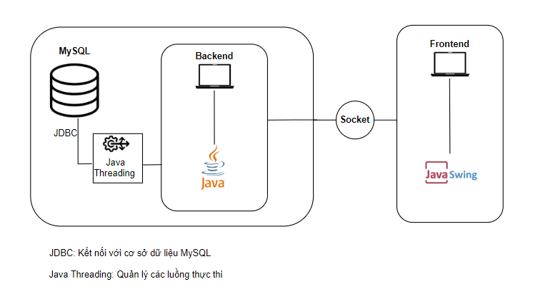

### 3. Các công nghệ sử dụng chính:

* Frontend: **Java Swing**
* Backend: **Java với JDBC**
* Database: **MySQL (Xampp)**
* Data Transmission: **Socket**
* Thư viện bổ sung:
* **json-202005**: Thư viện này được sử dụng để xử lý dữ liệu JSON trong ứng dụng.
* **mysql-connector-java-8.0.29**: Thư viện JDBC để kết nối và tương tác với cơ sở dữ liệu MySQL.

### 4. Đối tượng tham gia

Client side (phía người dùng):

- Mô tả: Giao diện phần mềm tương tác với người dùng.

- Thành phần:

+ Users

+ Frontend

- Công nghệ sử dụng:

+ Frontend library: Java Swing

- Vai trò:

+ Cung cấp cho người dùng giao diện để tương

+ Giao tiếp với hệ thống thông qua Socket

Server side (phía hệ thống):

- Mô tả: Hệ thống thực hiện xử lý các yêu cầu của người dùng, tương tác với

database và các thành phần liên quan. Lưu trữ dữ liệu hệ thống

* Thành phần:

+ Backend

+ Database

* Công nghệ sử dụng:

+Backend: Java với JDBC

+DBMS: MySQL (Xampp)

**Vai trò:**

* Kết Nối Cơ Sở Dữ Liệu: JDBC (Java Database Connectivity) là một API cho phép Java tương tác với cơ sở dữ liệu. Với JDBC, ứng dụng Java có thể thực hiện các hoạt động như:
* Kết nối đến cơ sở dữ liệu.
* Thực hiện các câu lệnh SQL (SELECT, INSERT, UPDATE, DELETE).
* Quản lý giao dịch và đảm bảo tính toàn vẹn dữ liệu.
* **MySQL (XAMPP)**: Đóng vai trò là nơi lưu trữ và quản lý dữ liệu, cho phép backend thực hiện các thao tác trên dữ liệu một cách hiệu quả.

# D. THIẾT KẾ CHI TIẾT

## I. CƠ SỞ DỮ LIỆU

### 1. ERD

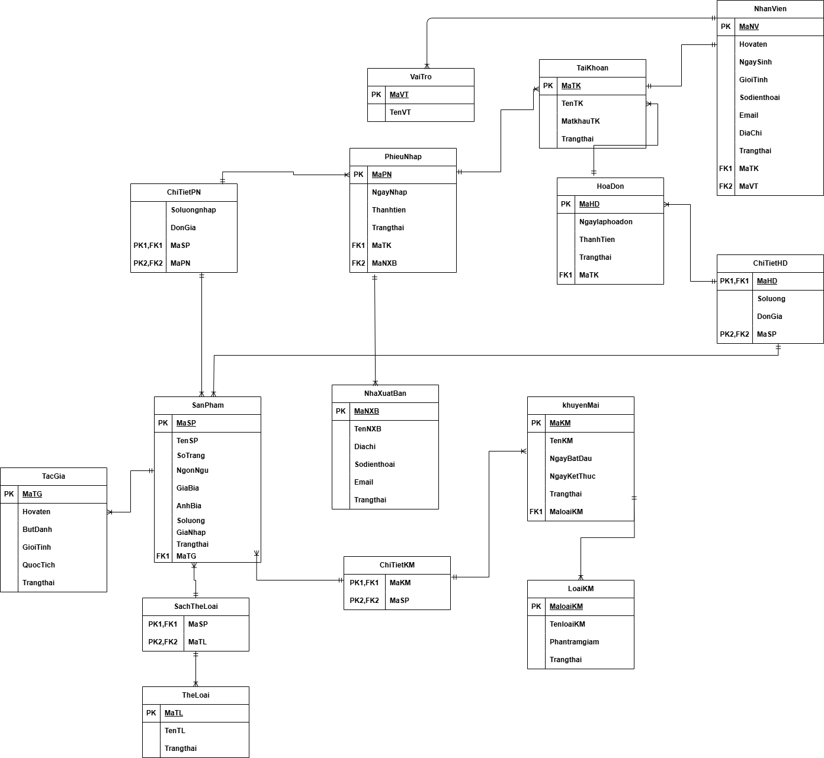

### 2. Vật lý



### 3. Thiết kế cơ sở dữ liệu

#### 3.1. Bảng NhaXuatBan

|  |  |  |  |  |
| --- | --- | --- | --- | --- |
| STT | Tên thuộc tính | Kiểu dữ liệu | Kích thước | Ý nghĩa |
| 1 | MaNXB | Varchar | 10 | Mã nhà xuất bản - khóa chính |
| 2 | TenNXB | Nvarchar | 100 | Tên nhà xuất bản |
| 3 | Diachi | nvarchar | 100 | Địa chỉ |
| 4 | Sodienthoai | Varchar | 10 | Số điện thoại |
| 5 | Email | varchar | 100 | Email |
| 6 | NgayThanhLap | date |  | Ngày thành lập |
| 7 | Trangthai | Int |  | Trạng thái  Có hoặc không |

#### 3.2. Bảng SanPham

|  |  |  |  |  |
| --- | --- | --- | --- | --- |
| STT | Tên thuộc tính | Kiểu dữ liệu | Kích thước | Ý nghĩa |
| 1 | Masp | Varchar | 10 | Mã sản phẩm - khóa chính |
| 2 | Tensp | Nvarchar | 100 | Tên sản phẩm |
| 3 | Sotrang | int |  | Số trang |
| 4 | Ngonngu | Nvarchar | 50 | Ngôn ngữ |
| 5 | Soluong | Int |  | Số lượng |
| 6 | Anhbia | Nvarchar | 30 | ảnh bìa |
| 7 | Giabia | int |  | Giá bìa |
| 8 | Gianhap | Int |  | Giá nhập |
| 9 | Trangthai | Int |  | Trạng thái  Có hoặc không |

#### 3.3. Bảng TacGia

|  |  |  |  |  |
| --- | --- | --- | --- | --- |
| STT | Tên thuộc tính | Kiểu dữ liệu | Kích thước | Ý nghĩa |
| 1 | Matg | Varchar | 10 | Mã tác giả - khóa chính |
| 2 | Hovaten | Nvarchar | 100 | Họ và tên tác giả |
| 3 | Butdanh | Nvarchar | 50 | Bút danh của tác giả |
| 4 | Quoctich | Nvarchar | 50 | Quốc tịch |
| 5 | Gioitinh | Nvarchar | 10 | Giới tính |
| 6 | Trangthai | Int |  | Trạng thái  Có hoặc không |

#### 3.4. Bảng TheLoai

|  |  |  |  |  |
| --- | --- | --- | --- | --- |
| STT | Tên thuộc tính | Kiểu dữ liệu | Kích thước | Ý nghĩa |
| 1 | Matl | Varchar | 10 | Mã thể loại – khóa chính |
| 2 | Tentl | Nvarchar | 100 | Tên thể loại |
| 3 | Trangthai | Int |  | Trạng thái  Có hoặc không |

#### 3.5. Bảng KhuyenMai

|  |  |  |  |  |
| --- | --- | --- | --- | --- |
| STT | Tên thuộc tính | Kiểu dữ liệu | Kích thước | Ý nghĩa |
| 1 | Makm | Varchar | 10 | Mã khuyến mãi – khóa chính |
| 2 | Tenkm | Nvarchar | 50 | Tên khuyến mãi |
| 3 | Ngaybatdau | Date |  | Ngày bắt đầu khuyến mãi |
| 4 | Ngayketthuc | Date |  | Ngày kết thúc khuyến mãi |
| 5 | Trangthai | Int |  | Trạng thái của khuyến mãi - còn hạn hoặc hết hạn |

#### 3.6. Bảng LoaiKhuyenMai

|  |  |  |  |  |
| --- | --- | --- | --- | --- |
| STT | Tên thuộc tính | Kiểu dữ liệu | Kích thước | Ý nghĩa |
| 1 | Maloaikm | varchar | 10 | Mã loại khuyến mãi- khóa chính |
| 2 | Tenloaikm | Nvarchar | 50 | Tên loại khuyến mãi |
| 3 | Phantramgiam | Decimal | 4 , 2 | Phần trăm giảm giá |
| 4 | Trangthai | Int |  | Trạng thái  Có hoặc không |

#### 3.7. Bảng Nhanvien

|  |  |  |  |  |
| --- | --- | --- | --- | --- |
| STT | Tên thuộc tính | Kiểu dữ liệu | Kích thước | Ý nghĩa |
| 1 | Manv | Varchar | 10 | Mã nhân viên – khóa chính |
| 2 | Tennv | Nvarchar | 50 | Tên nhân viên |
| 3 | Ngaysinh | Date |  | Ngày sinh |
| 4 | Gioitinh | Nvarchar | 10 | Giới tính |
| 5 | Sodienthoai | Varchar | 10 | Số điện thoại |
| 6 | Email | Nvarchar | 100 | Email |
| 7 | Diachi | Nvarchar | 100 | Địa chỉ |
| 8 | Trangthai | Int |  | Trạng thái  Có hoặc không |

#### 3.8. Bảng HoaDon

|  |  |  |  |  |
| --- | --- | --- | --- | --- |
| STT | Tên thuộc tính | Kiểu dữ liệu | Kích thước | Ý nghĩa |
| 1 | Mahd | Varchar | 10 | Mã hóa đơn – khóa chính |
| 2 | Ngaylaphd | Datetime |  | Ngày lập hóa đơn |
| 3 | Thanhtien | Int |  | Thành tiền |
| 4 | Trangthai | Int |  | Trạng thái hóa đơn  - đã thanh toán  - chưa thanh toán |

#### 3.9. Bảng TaiKhoan

|  |  |  |  |  |
| --- | --- | --- | --- | --- |
| STT | Tên thuộc tính | Kiểu dữ liệu | Kích thước | Ý nghĩa |
| 1 | Matk | Varchar | 10 | Mã tài khoản – khóa chính |
| 2 | tentk | Nvarchar | 50 | Tên tài khoản |
| 3 | Matkhautk | Nvarchar | 10 | Mật khẩu tài khoản |
| 4 | Trangthai | Int |  | Trạng thái  Có hoặc không |

#### 3.10. Bảng PhieuNhap

|  |  |  |  |  |
| --- | --- | --- | --- | --- |
| STT | Tên thuộc tính | Kiểu dữ liệu | Kích thước | Ý nghĩa |
| 1 | Mapn | Varchar | 10 | Mã phiếu nhập – khóa chính |
| 2 | Ngaynhap | Datetime |  | Ngày nhập |
| 3 | Thanhtien | Int |  | Thành tiền |
| 4 | Trangthai | Int |  | Trạng thái  - 1 đã thanh toán  - 0 chưa thanh toán |

#### 3.11. Bảng VaiTro

|  |  |  |  |  |
| --- | --- | --- | --- | --- |
| STT | Tên thuộc tính | Kiểu dữ liệu | Kích thước | Ý nghĩa |
| 1 | Mavt | Varchar | 10 | Mã vai trò – khoá chính |
| 2 | Tenvt | Nvarchar | 50 | Tên vai trò |

### 4. Sơ đồ luồng dữ liệu DFD

* DFD mức ngữ cảnh :

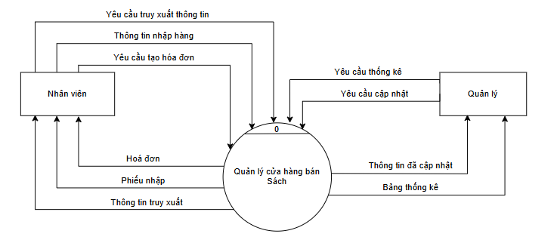

#### 4.1. Quản lý hóa dơn

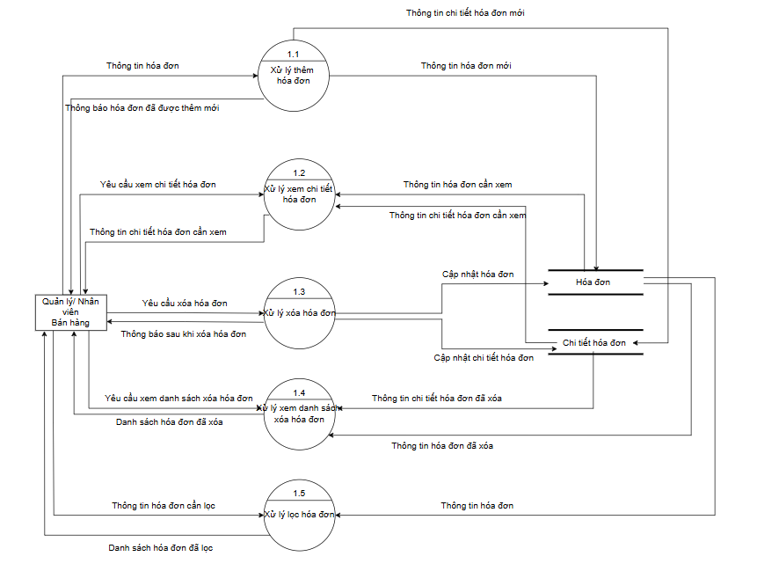

* Thêm hoá đơn :

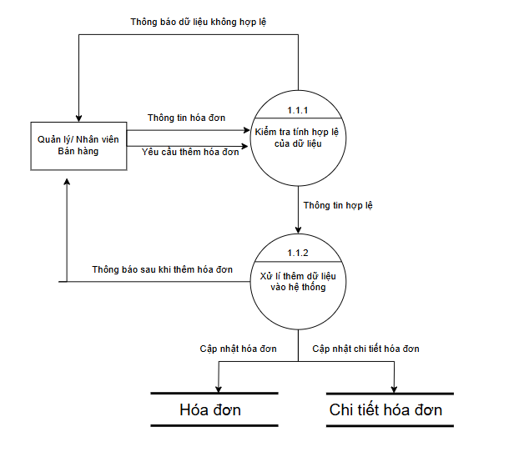

* Xem hoá đơn :

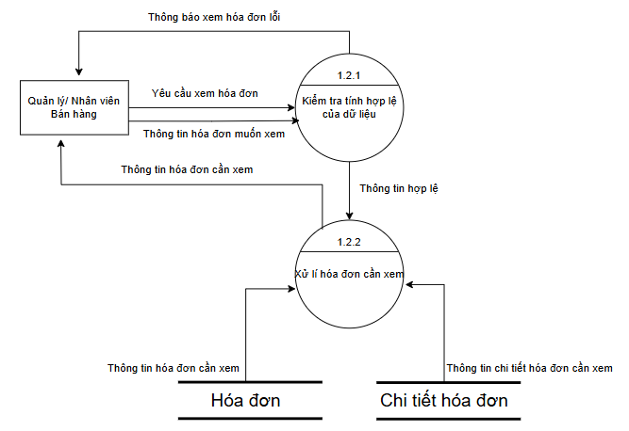

* Xóa hóa đơn :

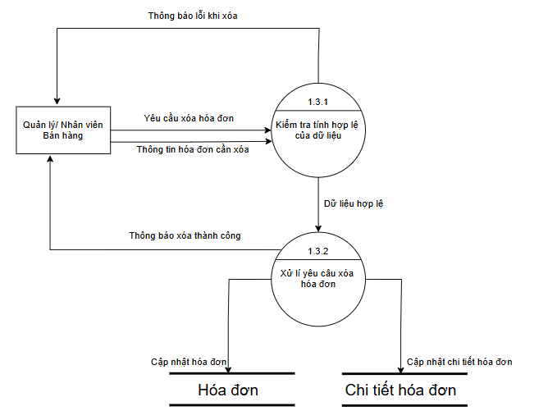

* Xem danh sách xóa :

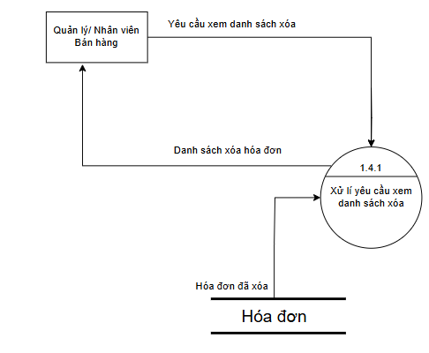

* Lọc hóa đơn ;

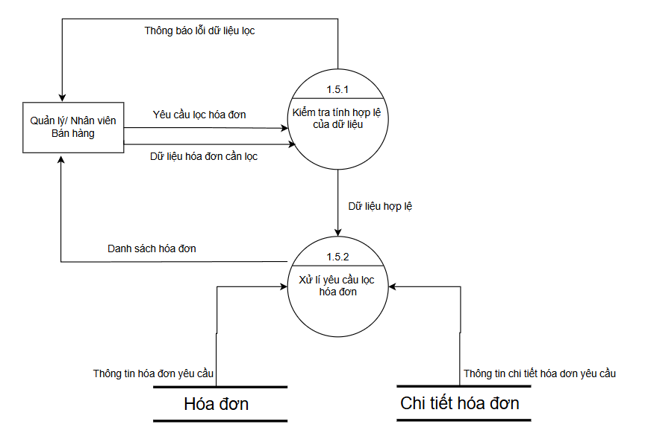

#### 4.2. Quản lý thống kê

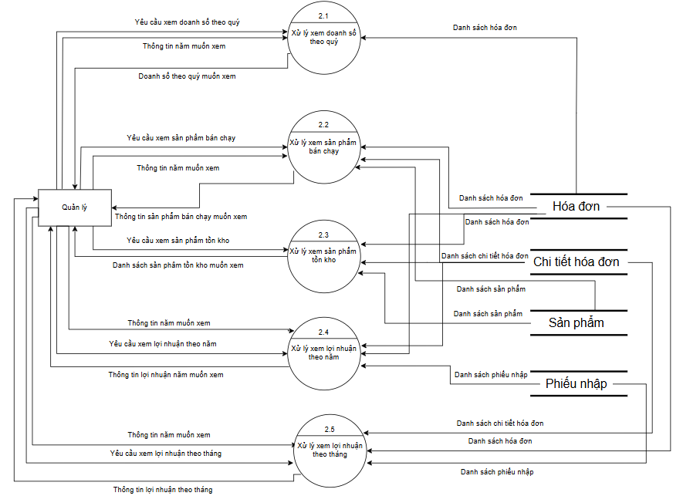

* Thống kê theo quý :

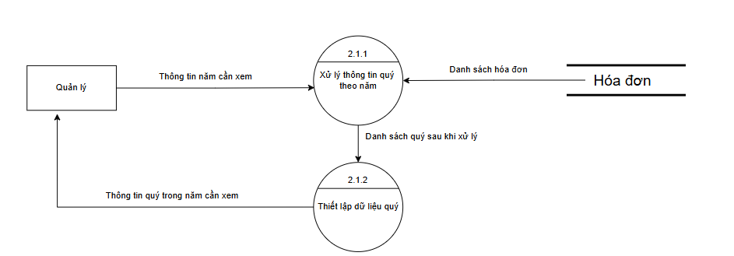

* Thống kê tồn kho :

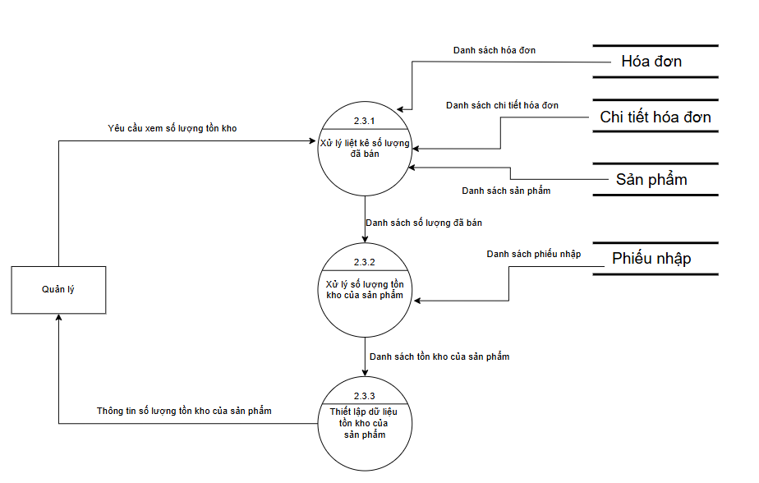

* Thống kê doanh thu :

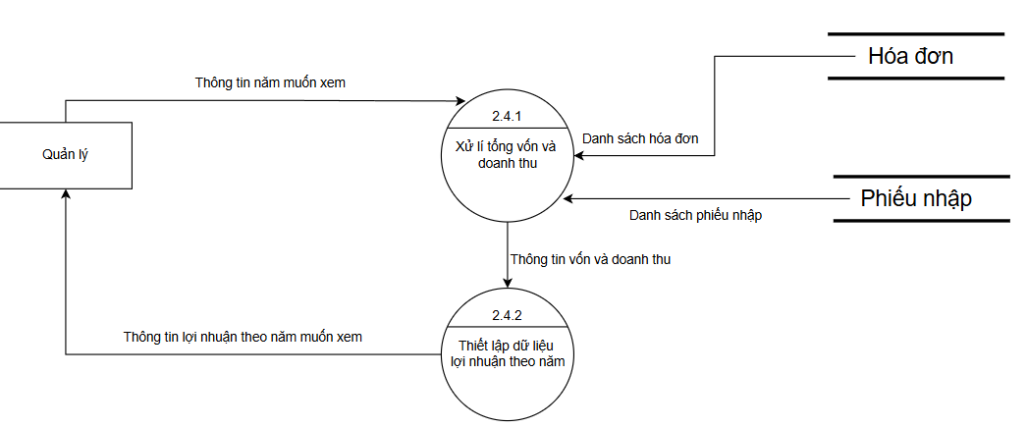

* Thống kê doanh thu theo tháng trong năm :

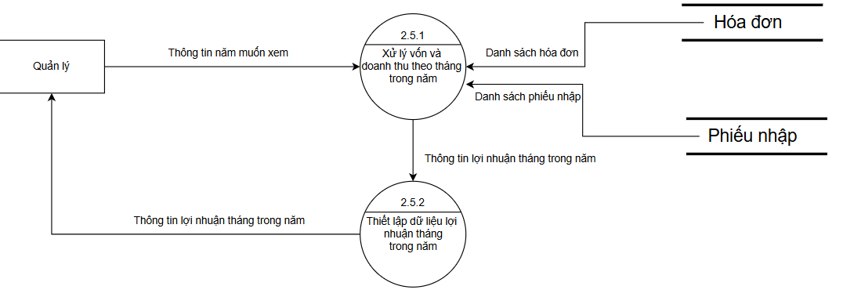

* Thống kê số lượng sản phẩm bán chạy :

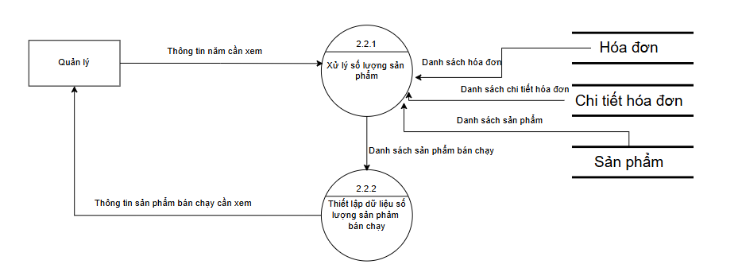

#### 4.3. Quản lý sản phẩm

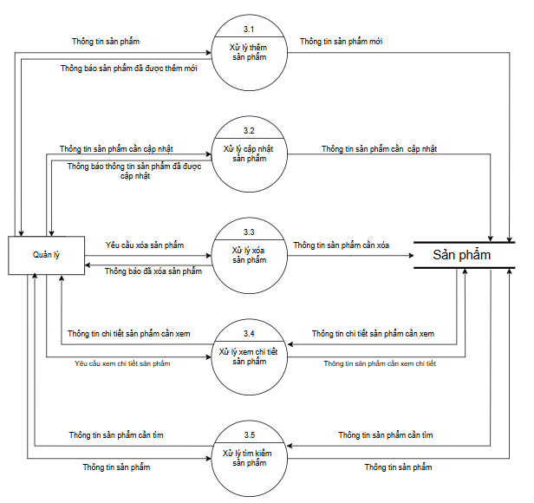

* Thêm sản phẩm:

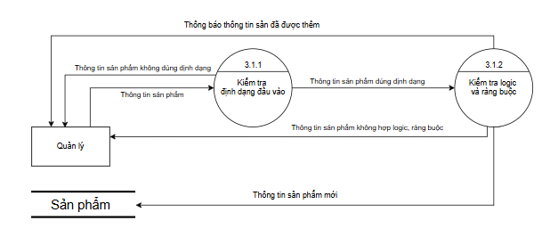

* Cập nhật sản phẩm :

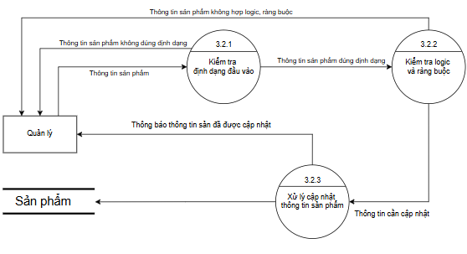

* Xóa sản phẩm :

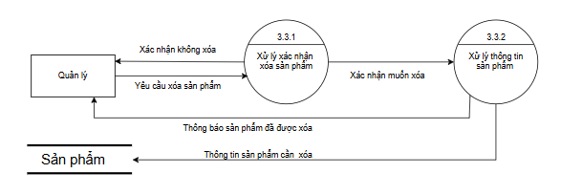

* Xem Chi tiết sản phẩm :

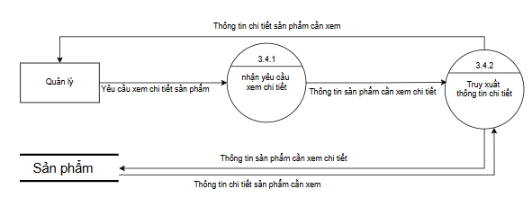

* Tìm kiếm sản phẩm :

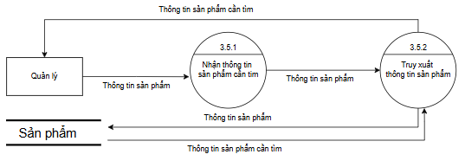

#### 4.4. Quản lý tác giả

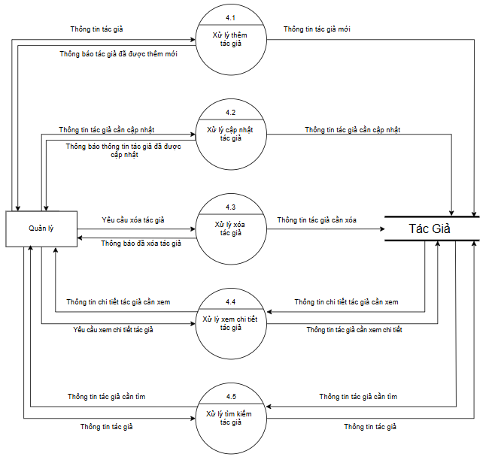

* Thêm tác giả :

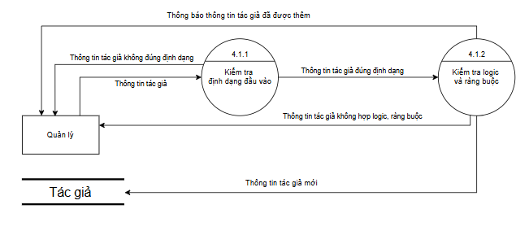

* Cập nhật tác giả ;

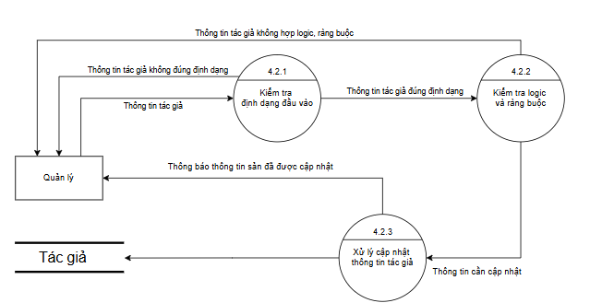

* Xóa tác giả :

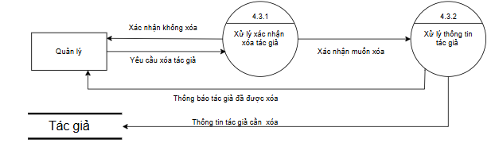

* Xem thông tin chi tiết của tác giả:

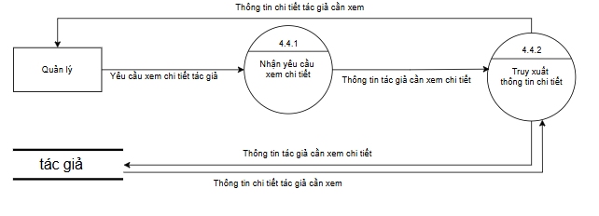

* Tìm kiếm tác giả :

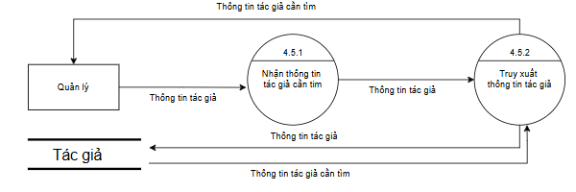

#### 4.5. Quản lý phiếu nhập

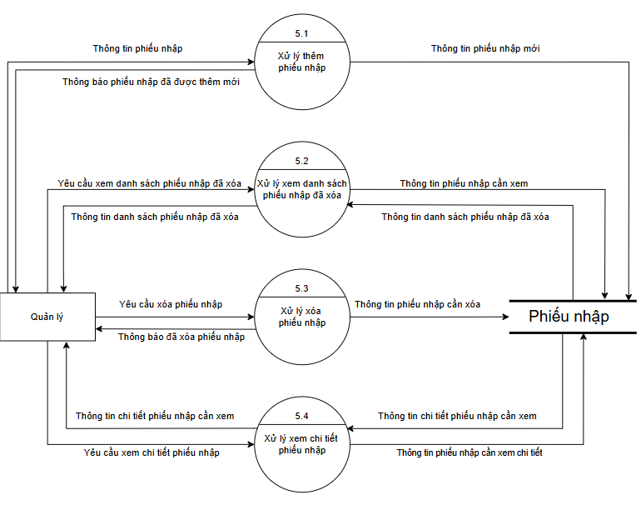

* Thêm phiếu nhập :

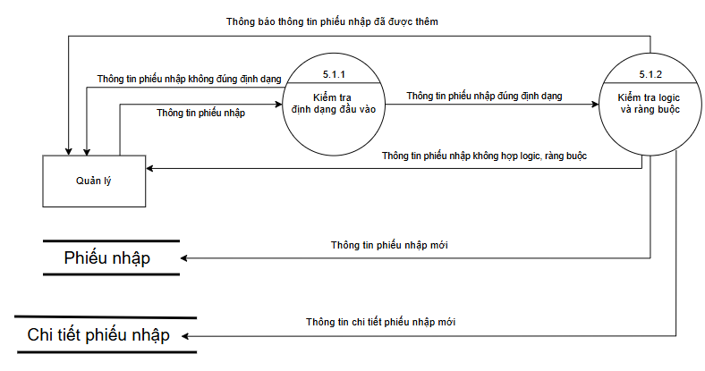

* Xem danh sách phiếu nhập đã xóa ;

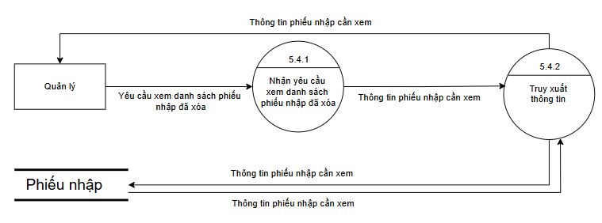

* Xem chi tiết phiếu nhập :

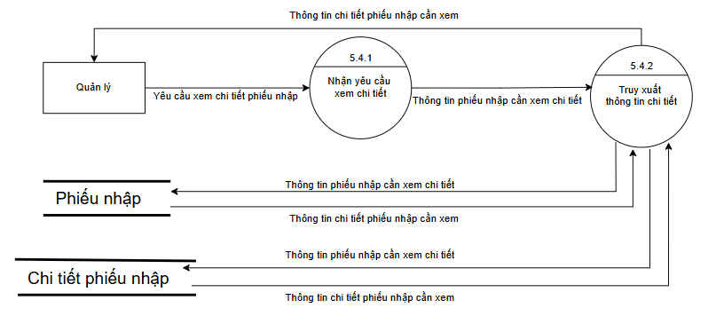

#### 4.6. Quản lý nhà xuất bản

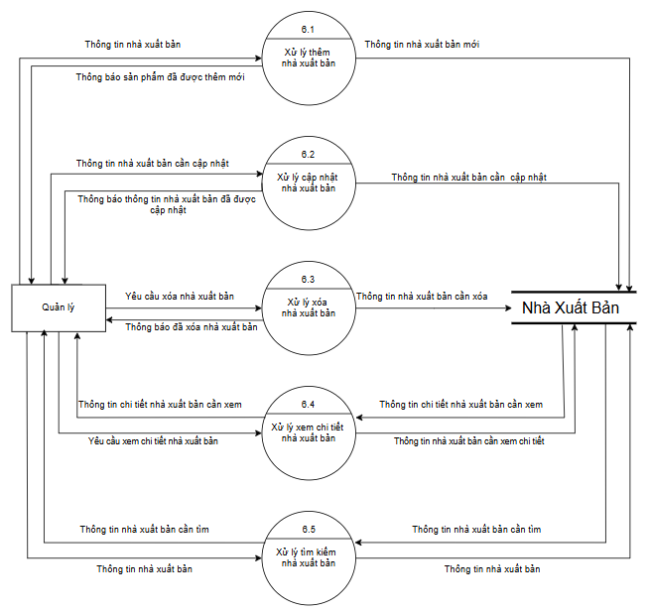

* Xem thông tin chi tiết nhà xuát bản :

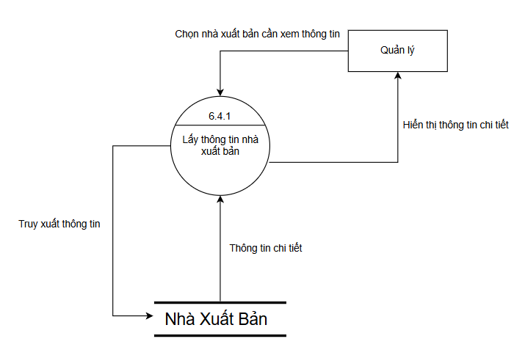

* Xóa nhà xuất bản :

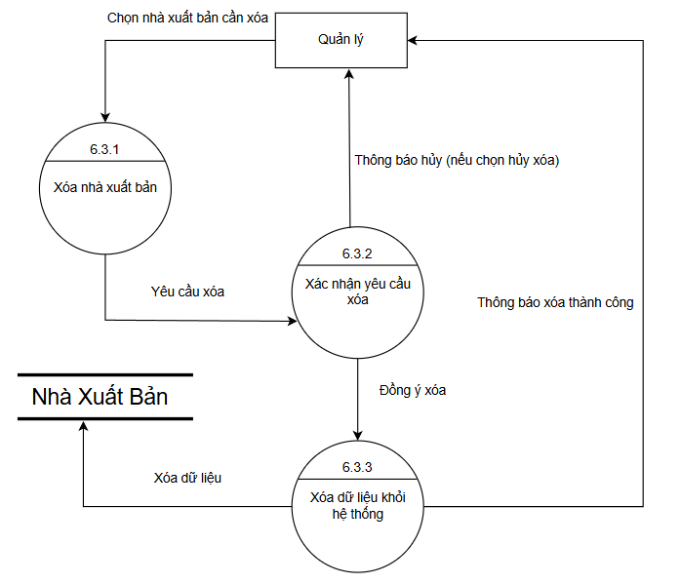

* Sửa nhà xuất bản :

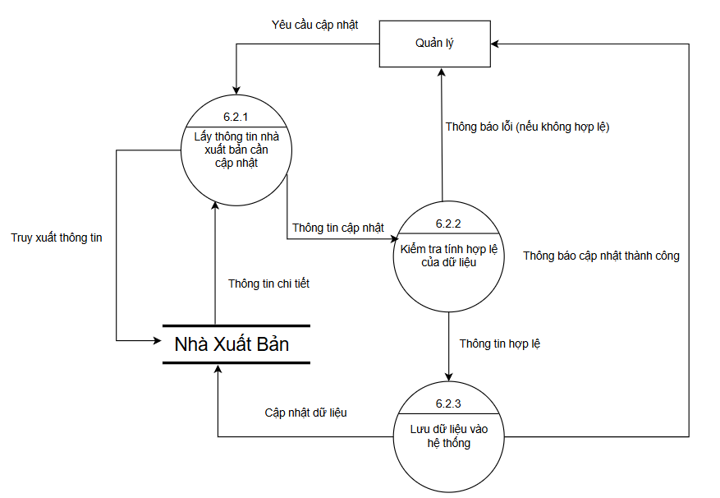

* Thêm nhà xuất bản :

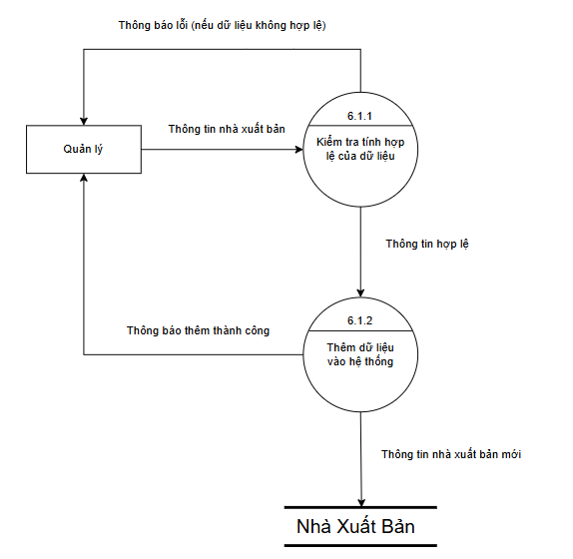

* Tìm kiếm nhà xuất bản :

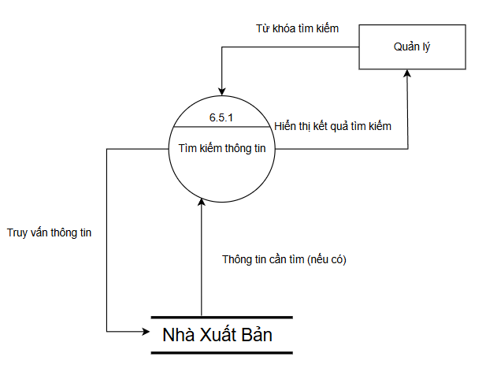

#### 4.7. Quản lý khuyến mãi

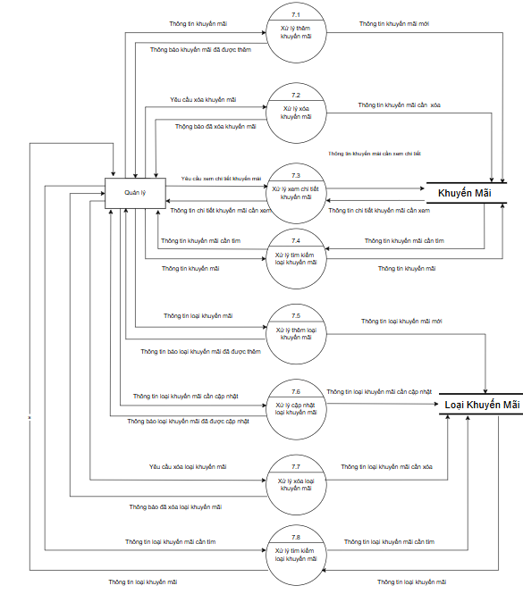

* Xóa khuyến mãi:

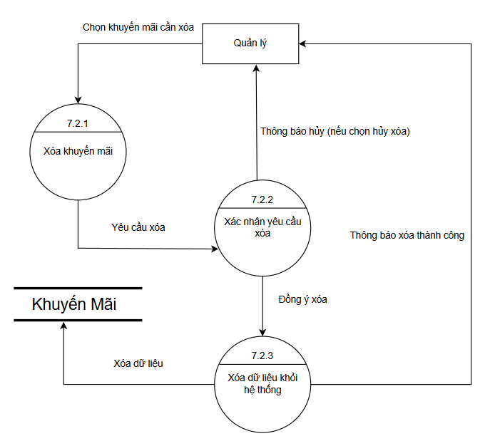

* Xem thông tin khuyến mãi:

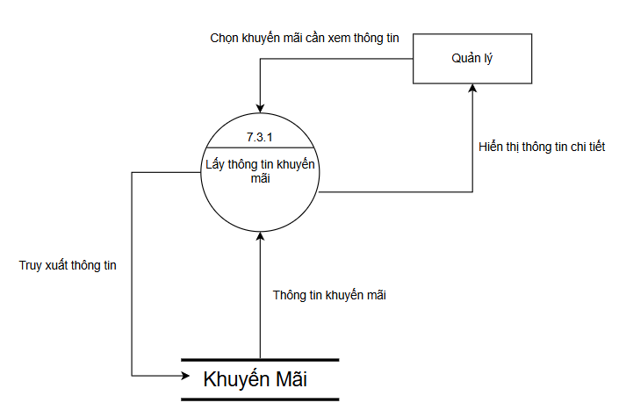

* Tìm Khuyến mãi :

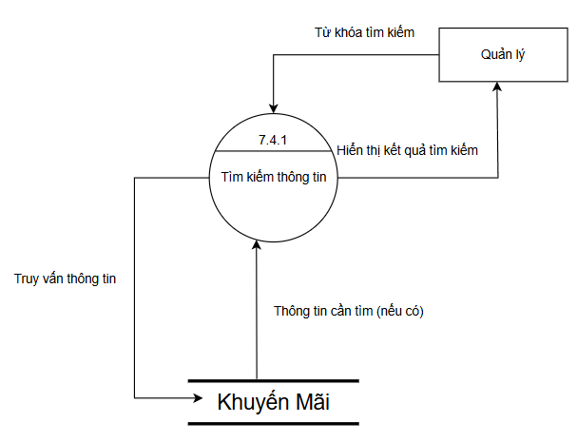

* Thêm khuyến mãi :

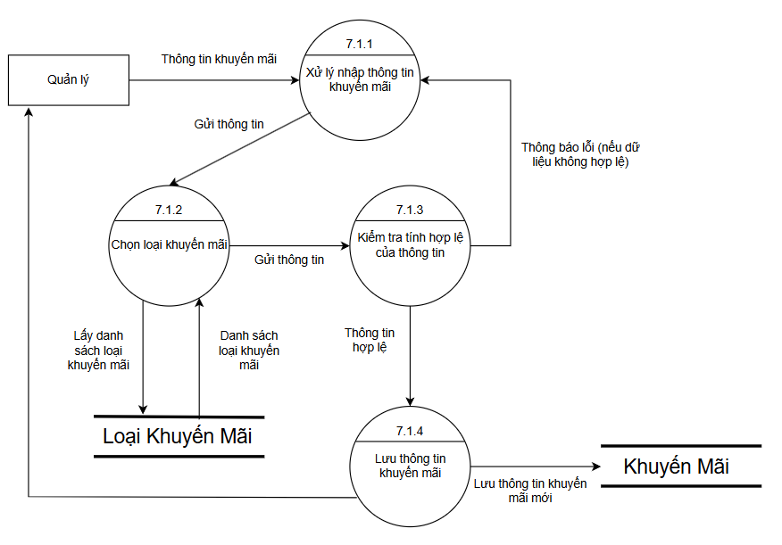

* Thêm Loại khuyến mãi :

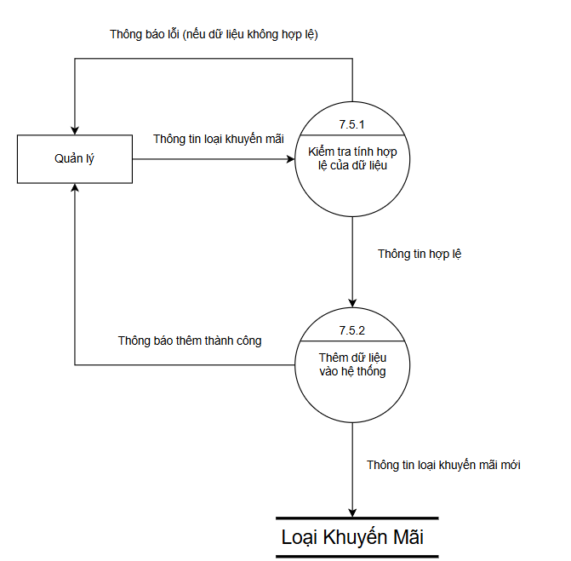

* Sửa Loại khuyến mãi :

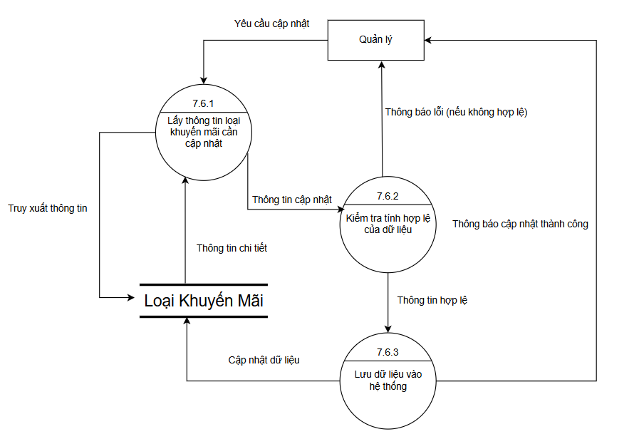

* Xóa loại khuyến mãi :

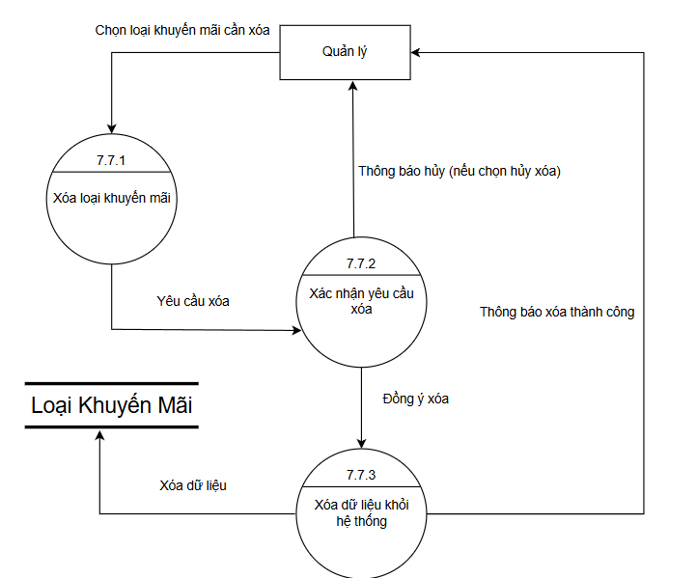

* Tìm thông tin loại khuyến mãi :

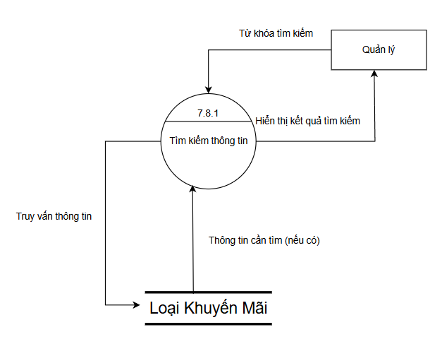

#### 4.8. Quản lý tài khoản

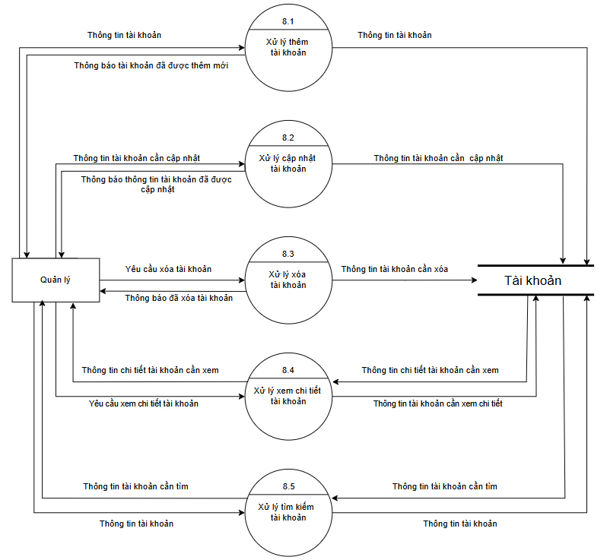

* Thêm tài khoản:

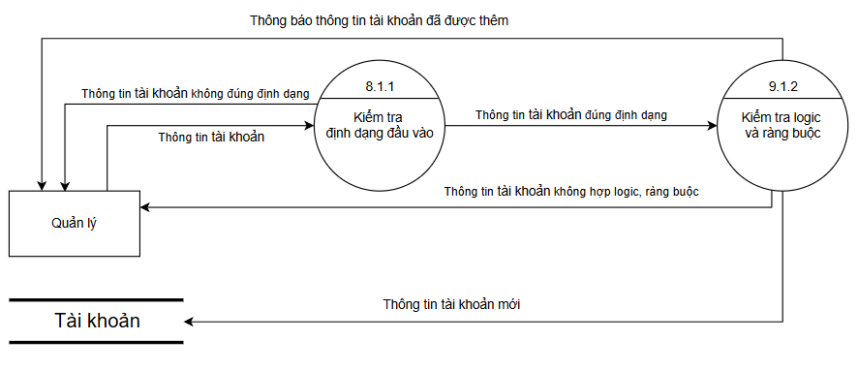

* Cập nhật tài khoản:

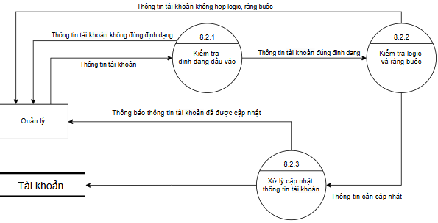

* Xóa tài khoản :

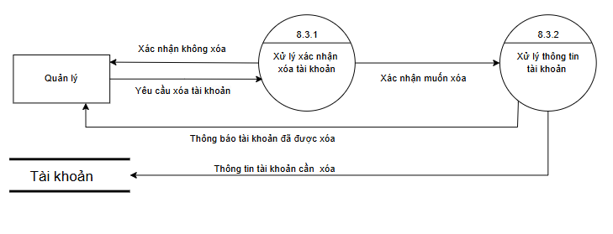

* Xem chi tiết tài khoản :

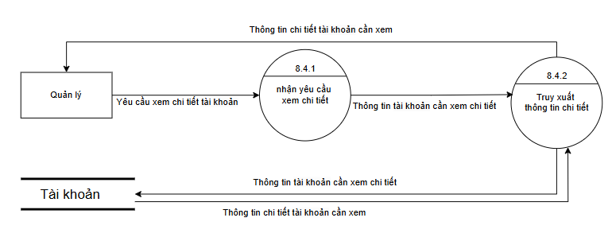

* Tìm kiếm tài khoản :

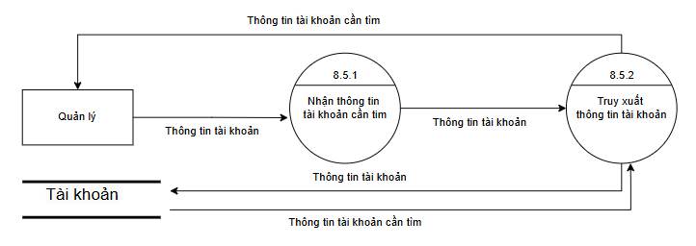

#### 4.9. Quản lý nhân viên

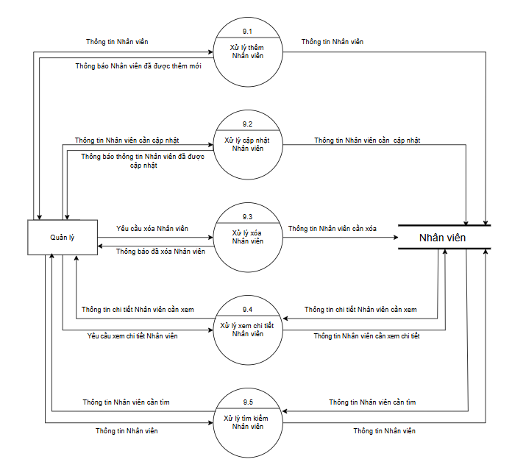

* Thêm nhân viên :

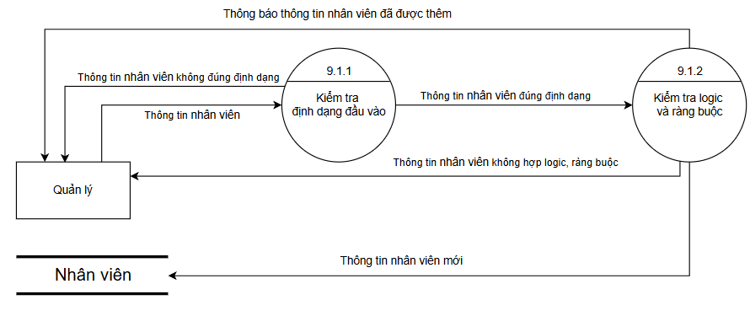

* Cập nhật thông tin nhân viên ;

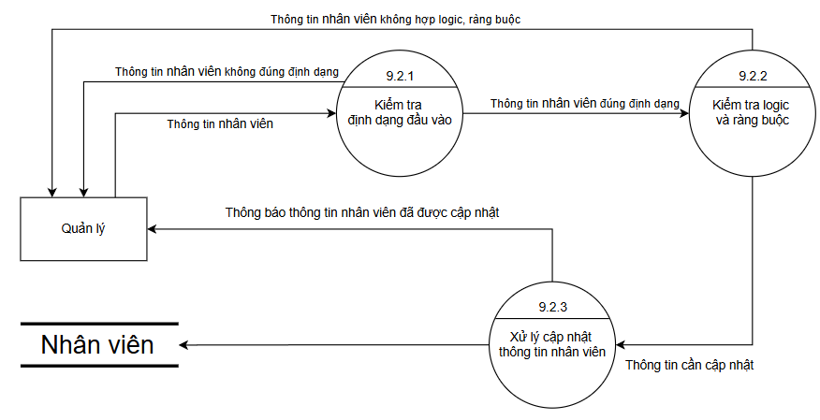

* Xóa nhân viên :

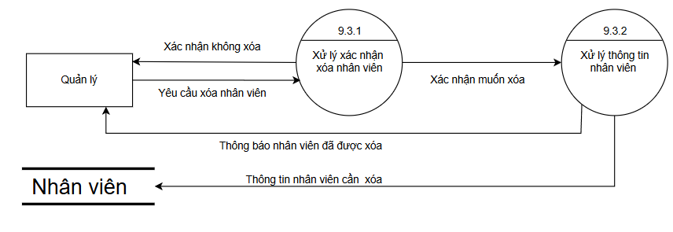

* Xem chi tiết nhân viên :

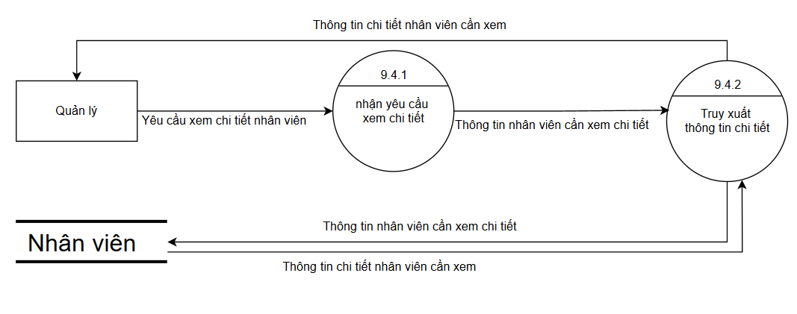

* Tìm kiếm nhân viên :

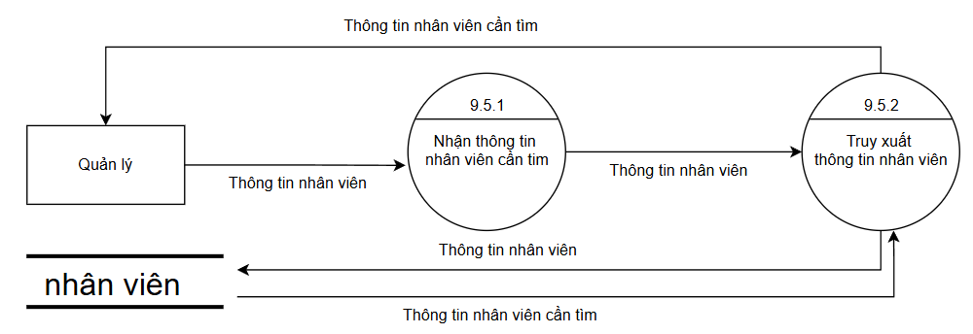

#### 4.10. Quản lý thể loại

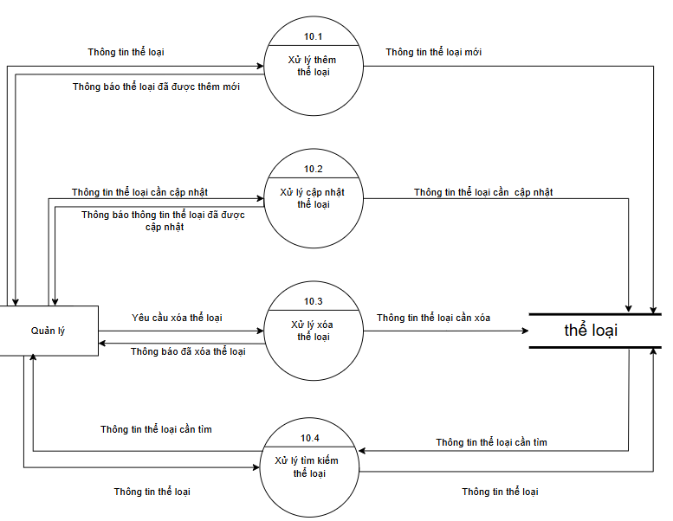

* Thêm thể loại

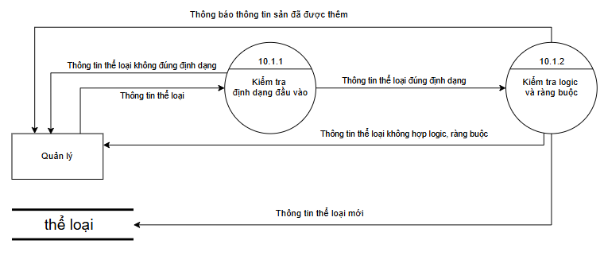

* Cập nhật thể loại

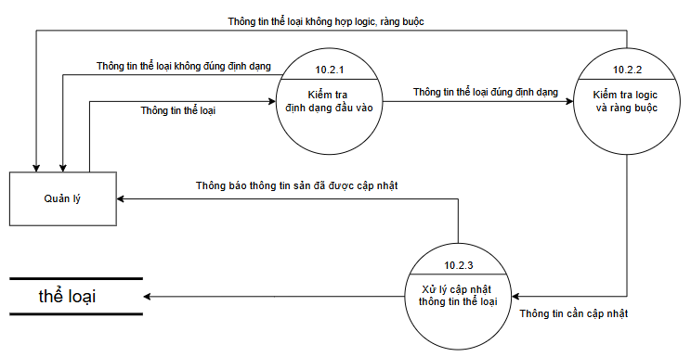

* Xóa thể loại

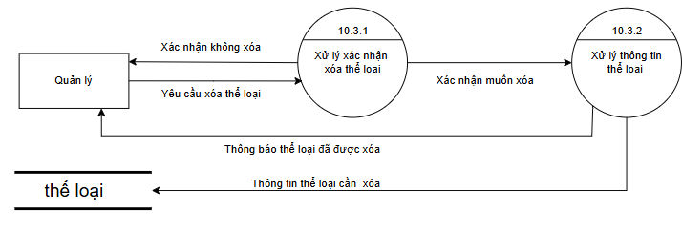

* Tìm kiếm thể loại

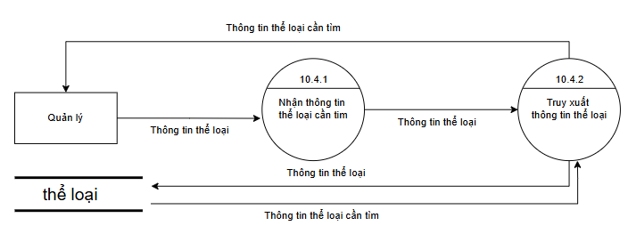

### 5. Class Diagram

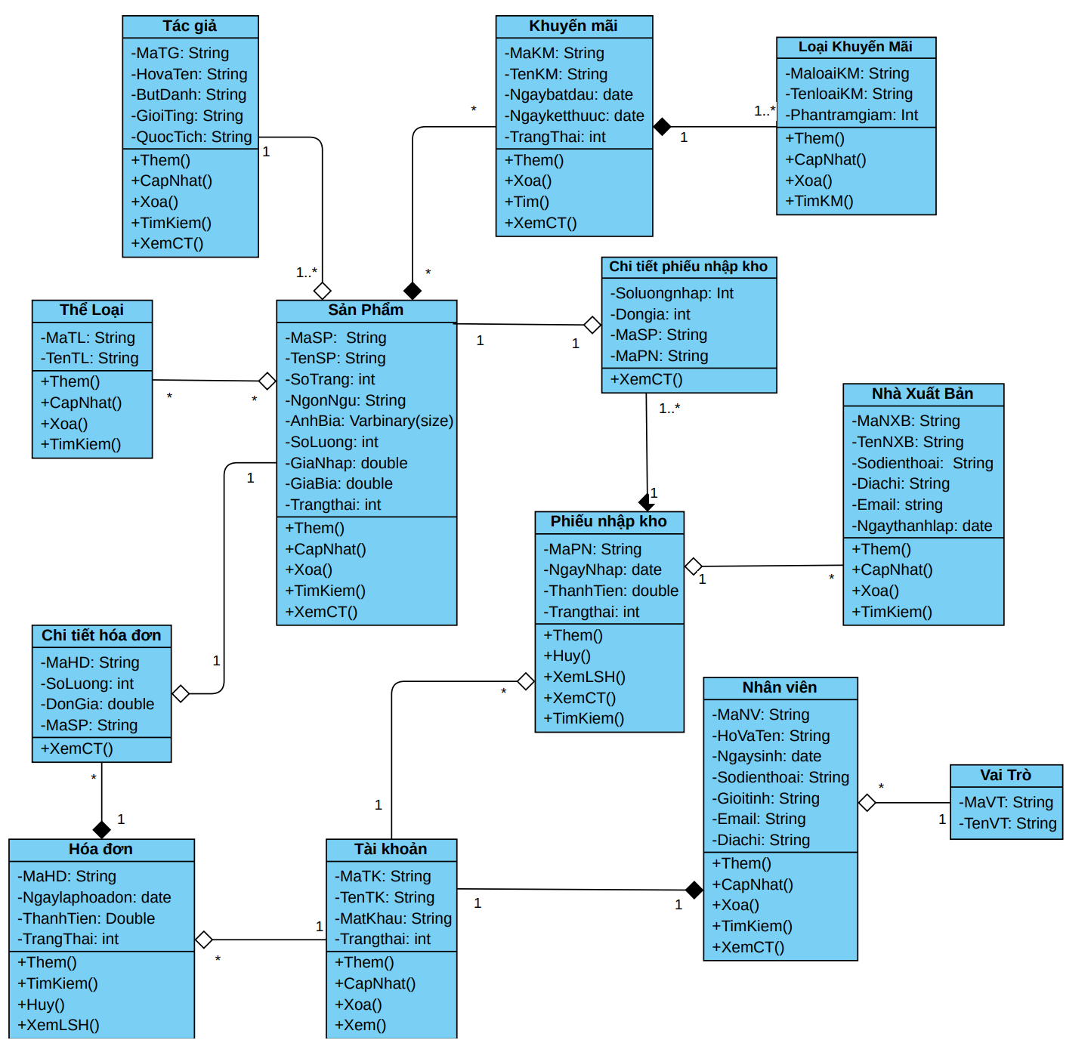

* Danh sách các lớp và quan hệ :

|  |  |  |  |
| --- | --- | --- | --- |
| STT | Tên lớp/quan hệ | Loại | Ý nghĩa/ghi chú |
| 1 | Tác giả | Lớp | Đại diện thông tin về tác giả của sản phẩm. |
| 2 | Thể loại | Lớp | Đại diện các thể loại của sản phẩm. |
| 3 | Sản phẩm | Lớp | Đại diện thông tin về các sản phẩm (ví dụ: sách). |
| 4 | Khuyến mãi | Lớp | Đại diện thông tin về các chương trình khuyến mãi. |
| 5 | Loại khuyến mãi | Lớp | Phân loại các hình thức khuyến mãi. |
| 6 | Chi tiết hóa đơn | Lớp | Lưu chi tiết từng mục trong hóa đơn. |
| 7 | Hóa đơn | Lớp | Quản lý thông tin hóa đơn của khách hàng. |
| 8 | Phiếu nhập kho | Lớp | Lưu thông tin các phiếu nhập kho sản phẩm. |
| 9 | Chi tiết phiếu nhập kho | Lớp | Quản lý chi tiết các sản phẩm trong phiếu nhập kho. |
| 10 | Nhà xuất bản | Lớp | Lưu thông tin nhà xuất bản sản phẩm. |
| 11 | Tài khoản | Lớp | Quản lý thông tin tài khoản người dùng hệ thống. |
| 12 | Nhân viên | Lớp | Lưu thông tin nhân viên tham gia quản lý hệ thống. |
| 13 | Vai trò | Lớp | Quản lý các vai trò của nhân viên. |
| 14 | Quan hệ Sản phẩm - Tác giả | Quan hệ 1-N | Một tác giả có thể viết nhiều sản phẩm, nhưng mỗi sản phẩm chỉ thuộc về một tác giả. |
| 15 | Quan hệ Sản phẩm - Thể loại | Quan hệ N-N | Một thể loại chứa nhiều sản phẩm và mỗi sản phẩm có thể thuộc nhiều thể loại khác nhau. |
| 16 | Quan hệ Khuyến mãi - Loại khuyến mãi | Quan hệ 1-N | Một loại khuyến mãi có thể áp dụng cho nhiều khuyến mãi khác nhau nhưng 1 khuyến mãi chỉ có 1 loại khuyến mãi. |
| 17 | Quan hệ Chi tiết hóa đơn - Sản phẩm | Quan hệ 1-1 | Một dòng chi tiết hóa đơn chỉ có 1 sản phẩm và 1 sản phẩm chỉ thuộc 1 dòng chi tiết hóa đơn của 1 hóa đơn |
| 18 | Quan hệ Hóa đơn - Chi tiết hóa đơn | Quan hệ 1-N | Một hóa đơn chứa nhiều mục chi tiết. |
| 19 | Quan hệ Phiếu nhập kho - Chi tiết phiếu nhập kho | Quan hệ 1-N | Một phiếu nhập kho có nhiều dòng chi tiết phiếu. |
| 20 | Quan hệ Tài Khoản – Nhân viên | Quan hệ 1-1 | Một nhân viên chỉ có một tài khoản và 1 tài khoản chỉ cho phép 1 nhân viên sử dụng |
| 21 | Quan hệ Nhân viên - Vai trò | Quan hệ 1-N | Một vai trò có thể áp dụng cho nhiều nhân viên khác nhau. |
| 22 | Quan hệ Tài Khoản – Hóa đơn | Quan hệ 1-N | Một tài khoản có thể tạo nhiều hóa đơn khác nhau, nhưng 1 hóa đơn chỉ được 1 tài khoản tạo ra. |
| 23 | Quan hệ Phiếu nhập kho – Tài khoản | Quan hệ 1-N | Một tài khoản có thể tạo nhiều Phiếu nhập kho khác nhau, nhưng 1 Phiếu nhập kho chỉ được 1 tài khoản tạo ra. |
| 24 | Quan hệ Nhà xuất bản – Phiếu nhập kho | Quan hệ 1-N | Một Nhà xuất bản có thể thuộc nhiều Phiếu nhập kho khác nhau, Nhưng 1 Phiếu nhập kho chỉ có 1 Nhà Xuất bản |
| 25 | Quan hệ Sản Phẩm – Khuyến mãi | Quan hệ N-N | Một sản phẩm có thể có nhiều khuyến mãi khác nhau và 1 khuyến mãi có thể có nhiều sản phẩm khác nhau |
| 26 | Quan hệ Chi tiết phiếu nhập kho – Sản Phẩm | Quan hệ 1-1 | Một dòng chi tiết phiếu nhập kho chỉ có 1 sản phẩm và 1 sản phẩm chỉ thuộc 1 dòng chi tiết phiếu nhập kho của 1 Phiếu nhập kho |

## II. GIAO DIỆN

### 1. Giao diện đăng nhập

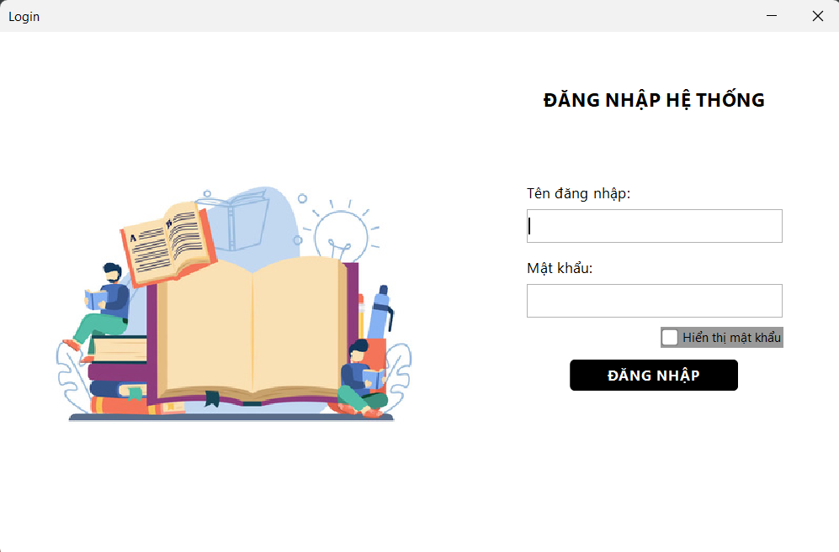

### 2. Giao diện trang chủ

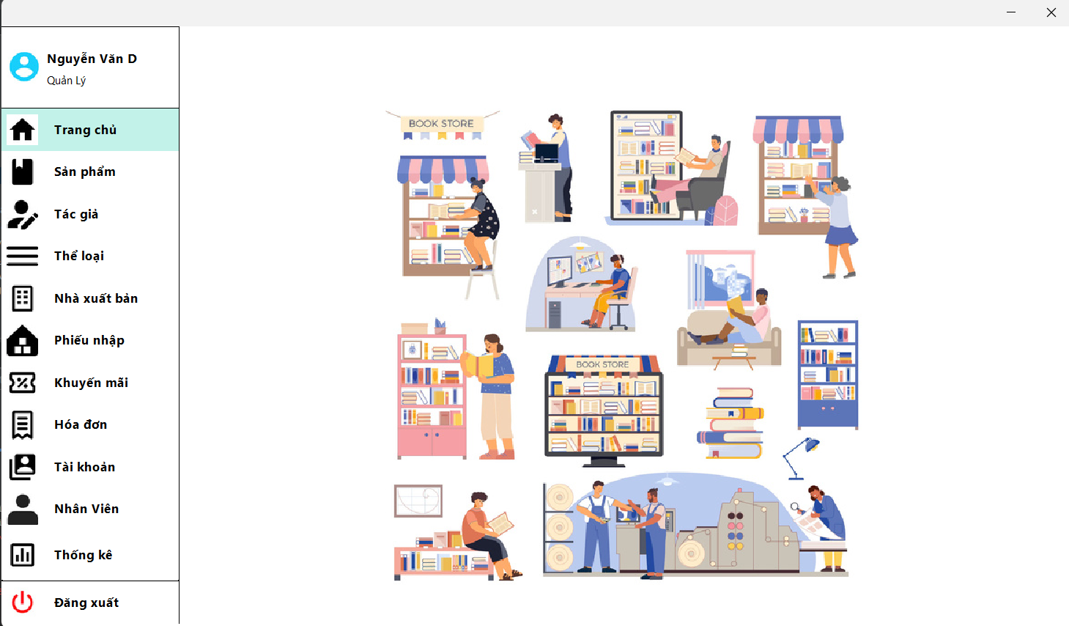

### 3. Giao diện thông tin người dùng

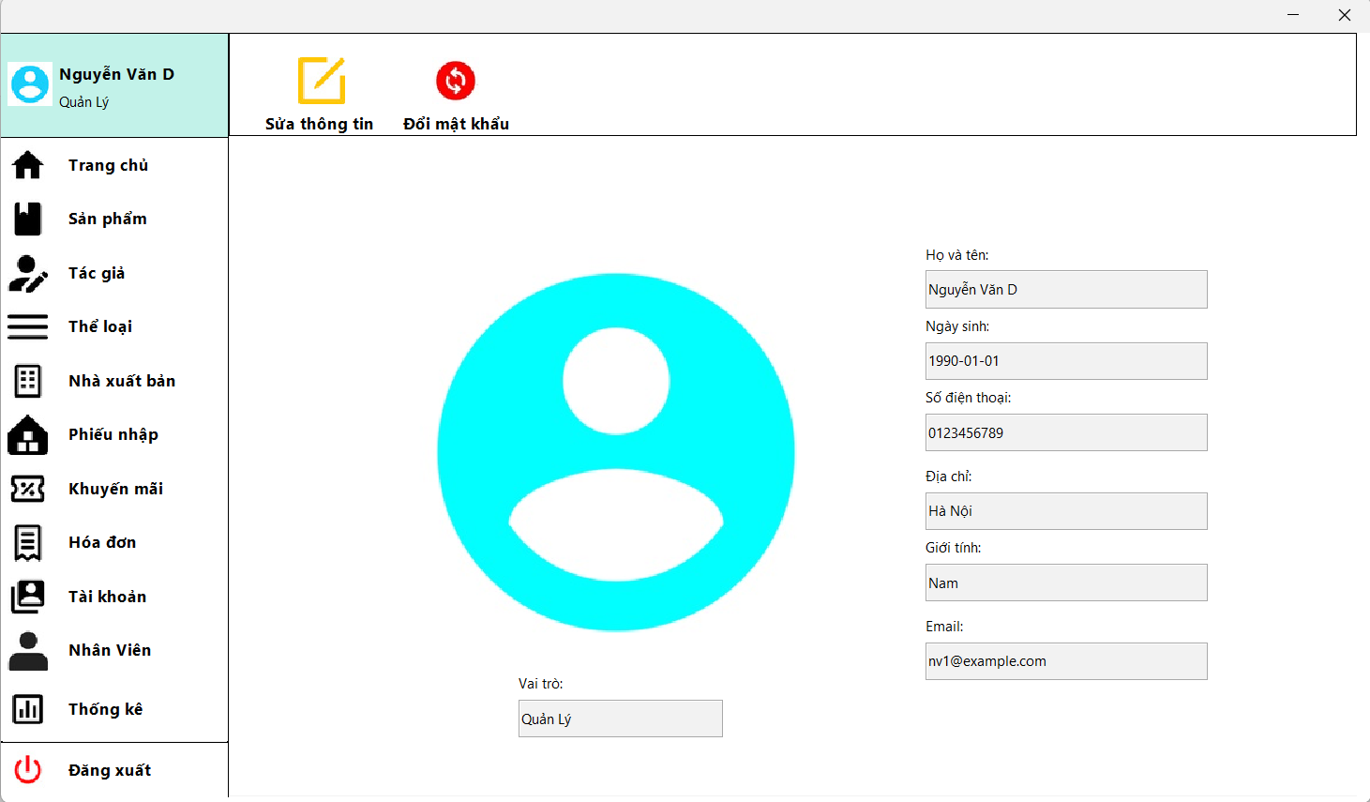

**3.1 Giao diện sửa thông tin**

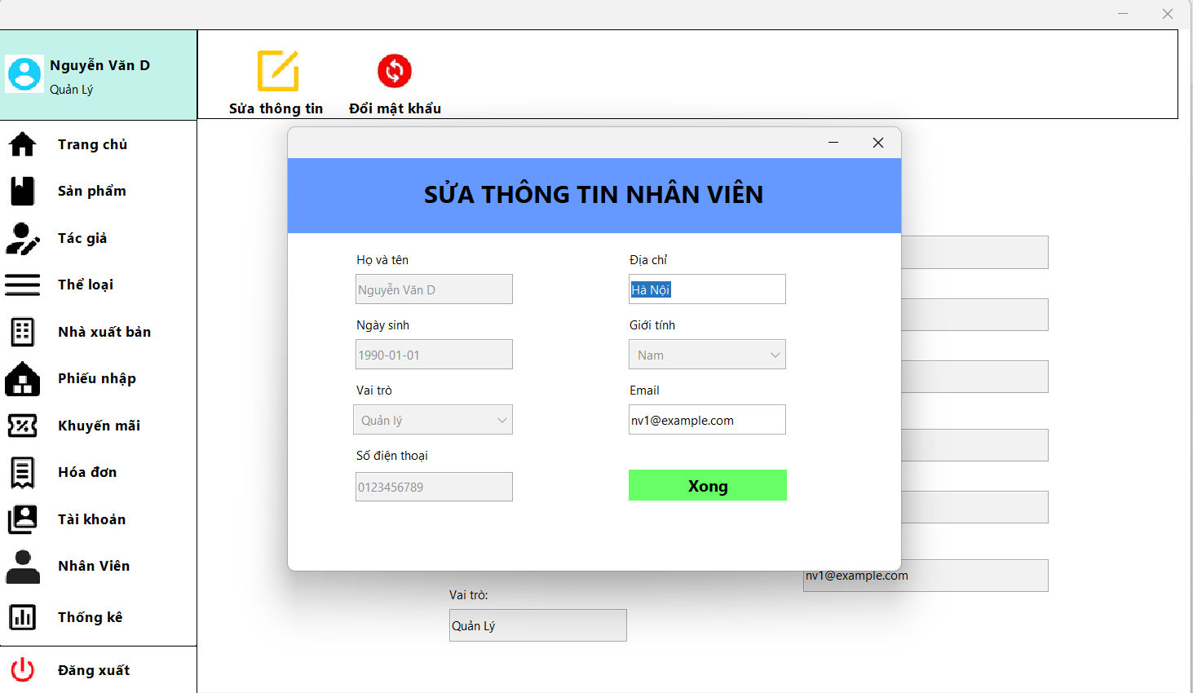

**3.2 Giao diện đổi mật khẩu**

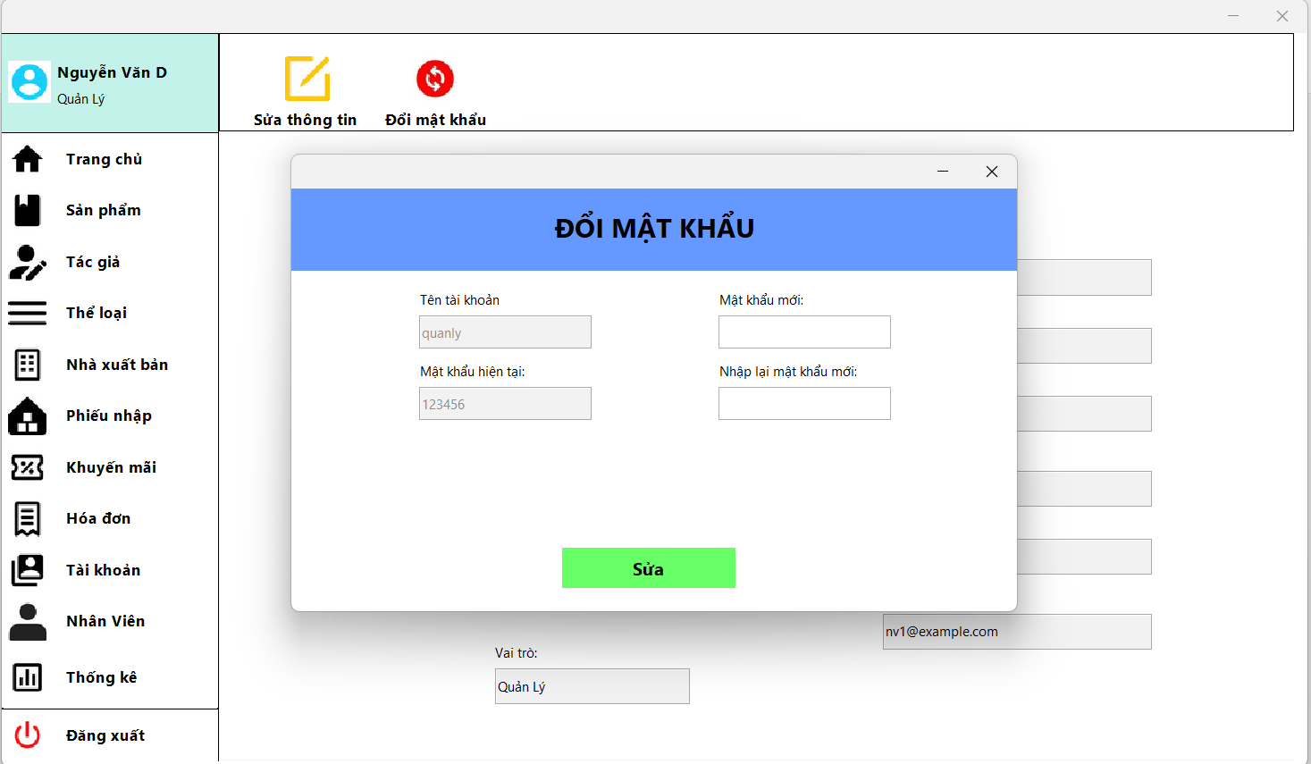

### 4. Giao diện sản phẩm

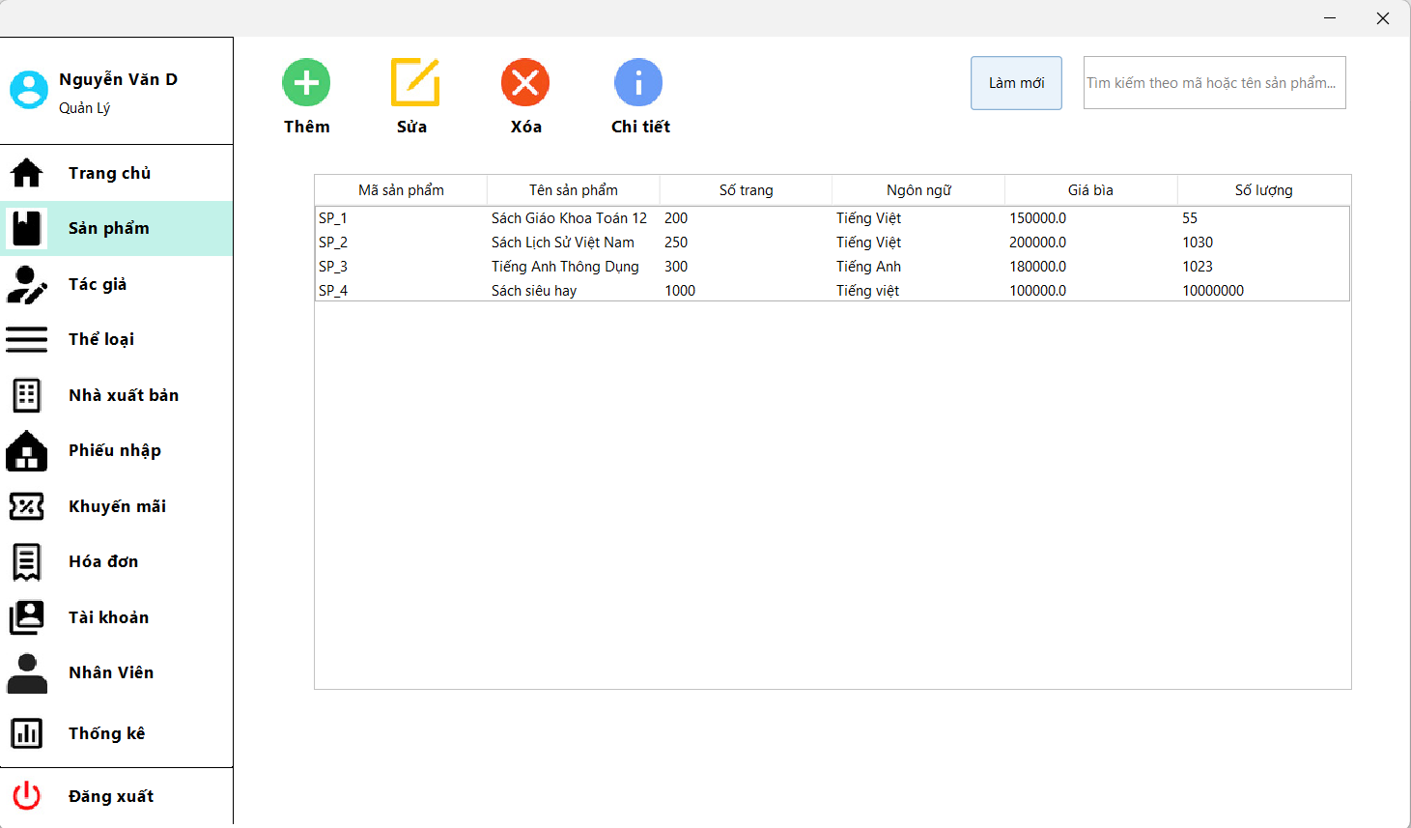

**4.1 Giao diện thêm sản phẩm**

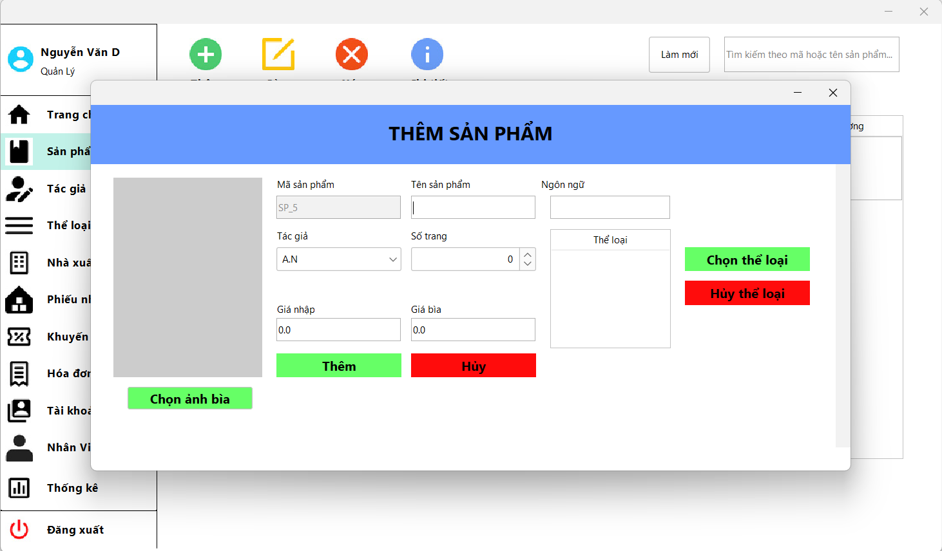

**4.2 Giao diện chọn thể loại**

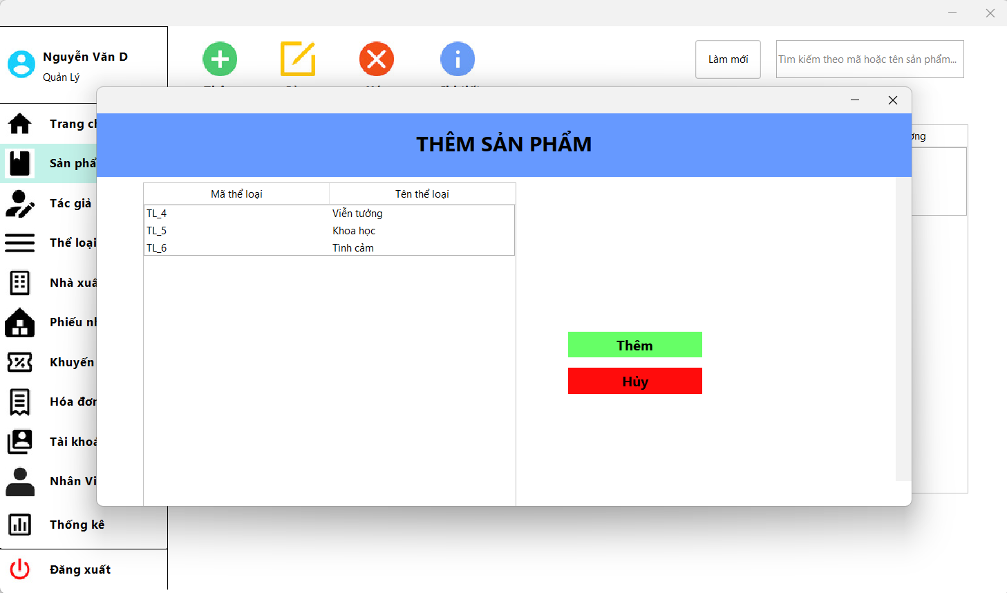

**4.3 Giao diện sửa sản phẩm**

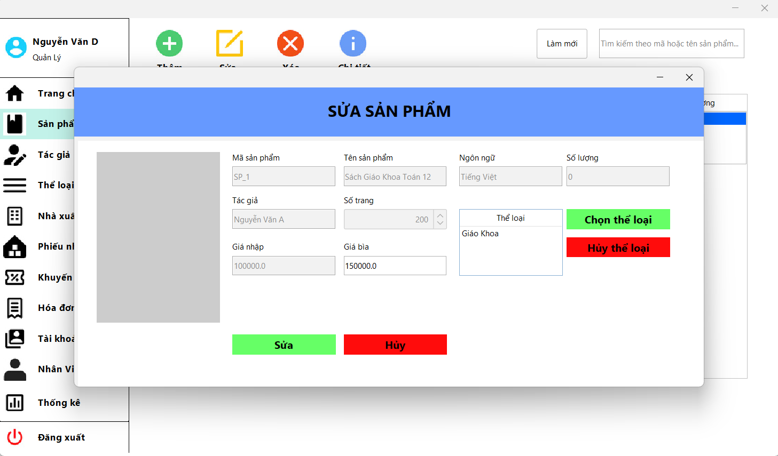

**4.4 Giao diện xóa**

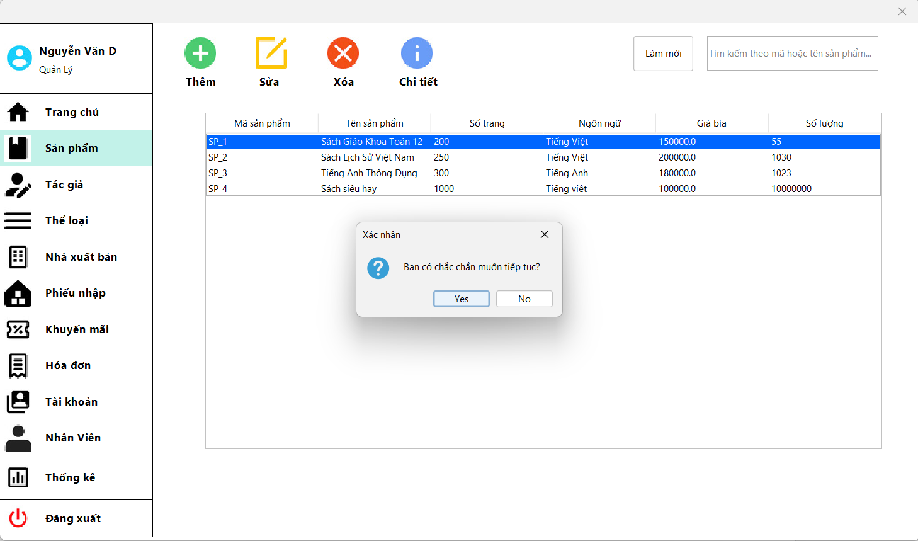

**4.5 Giao diện xem thông tin chi tiết sản phẩm**

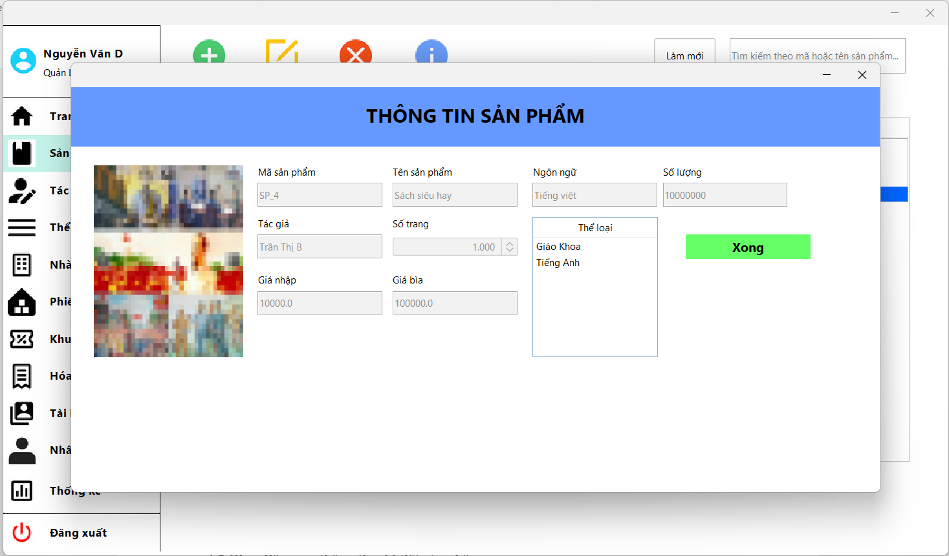

### 5 Giao diện tác giả

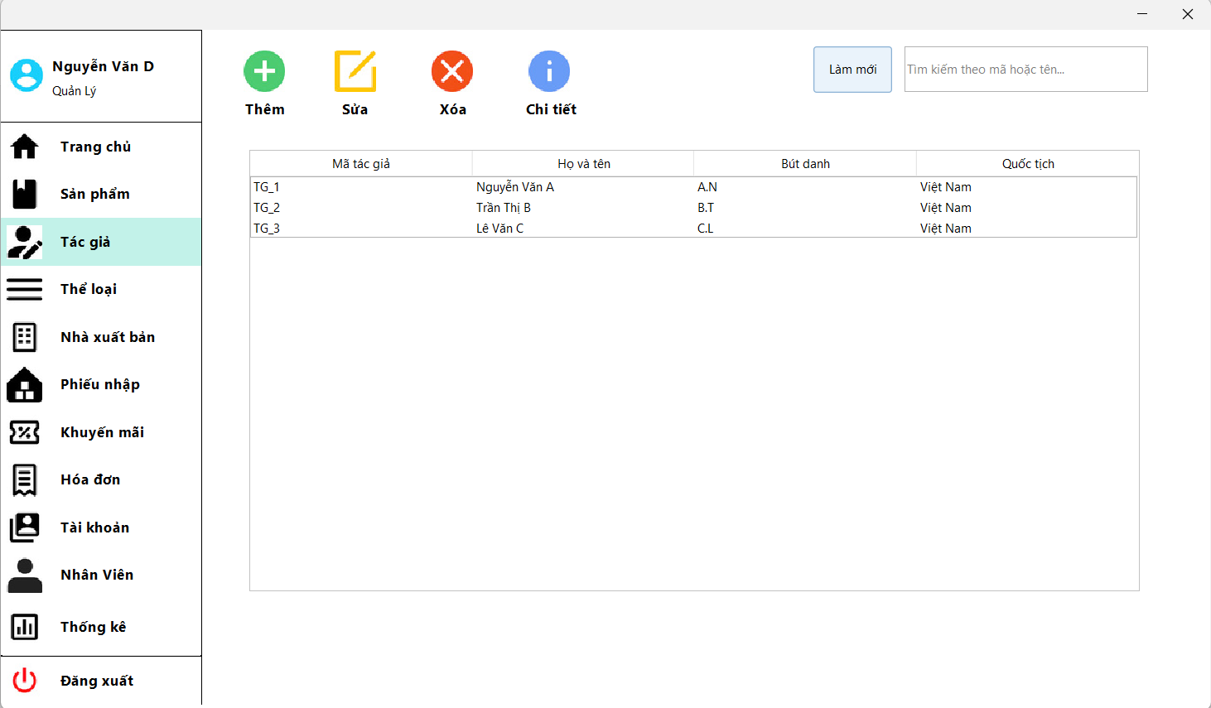

**5.1 Giao diện thêm tác giả**

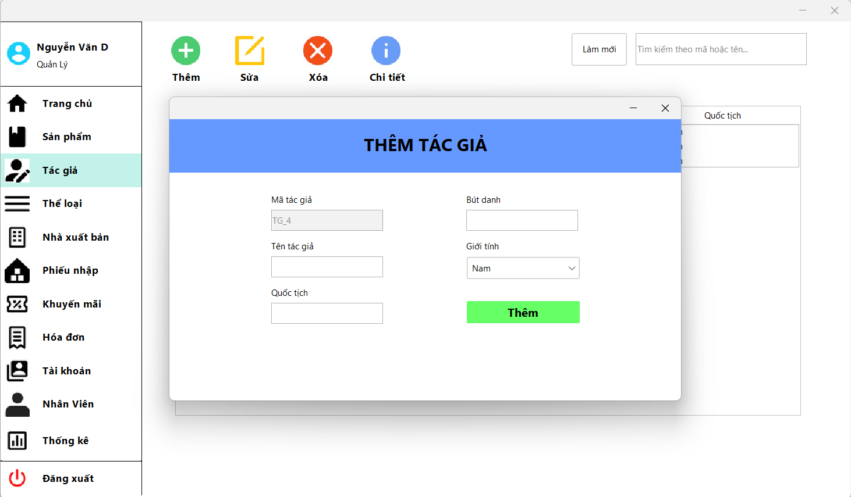

**5.2 Giao diện sửa tác giả**

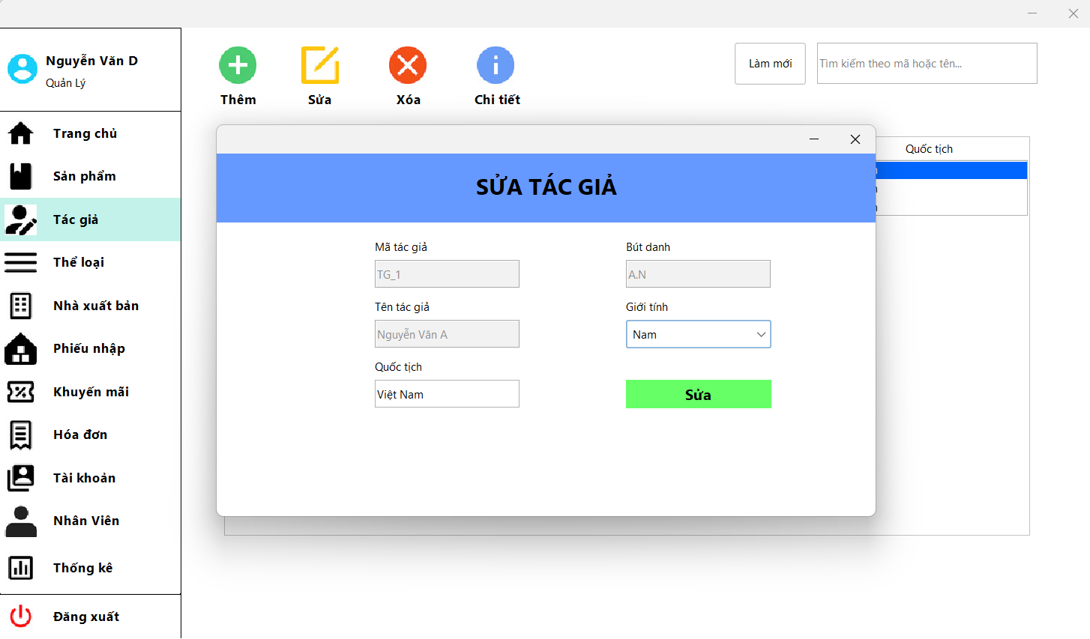

**5.3 Giao diện xóa tác giả**

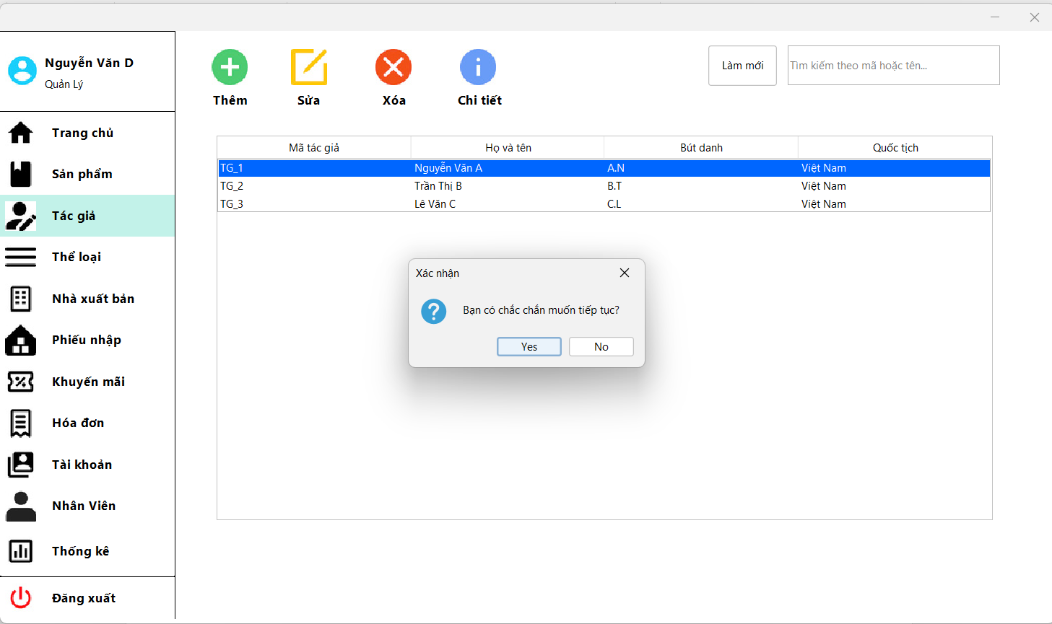

**5.4 Giao diện xem thông tin chi tiết tác giả**

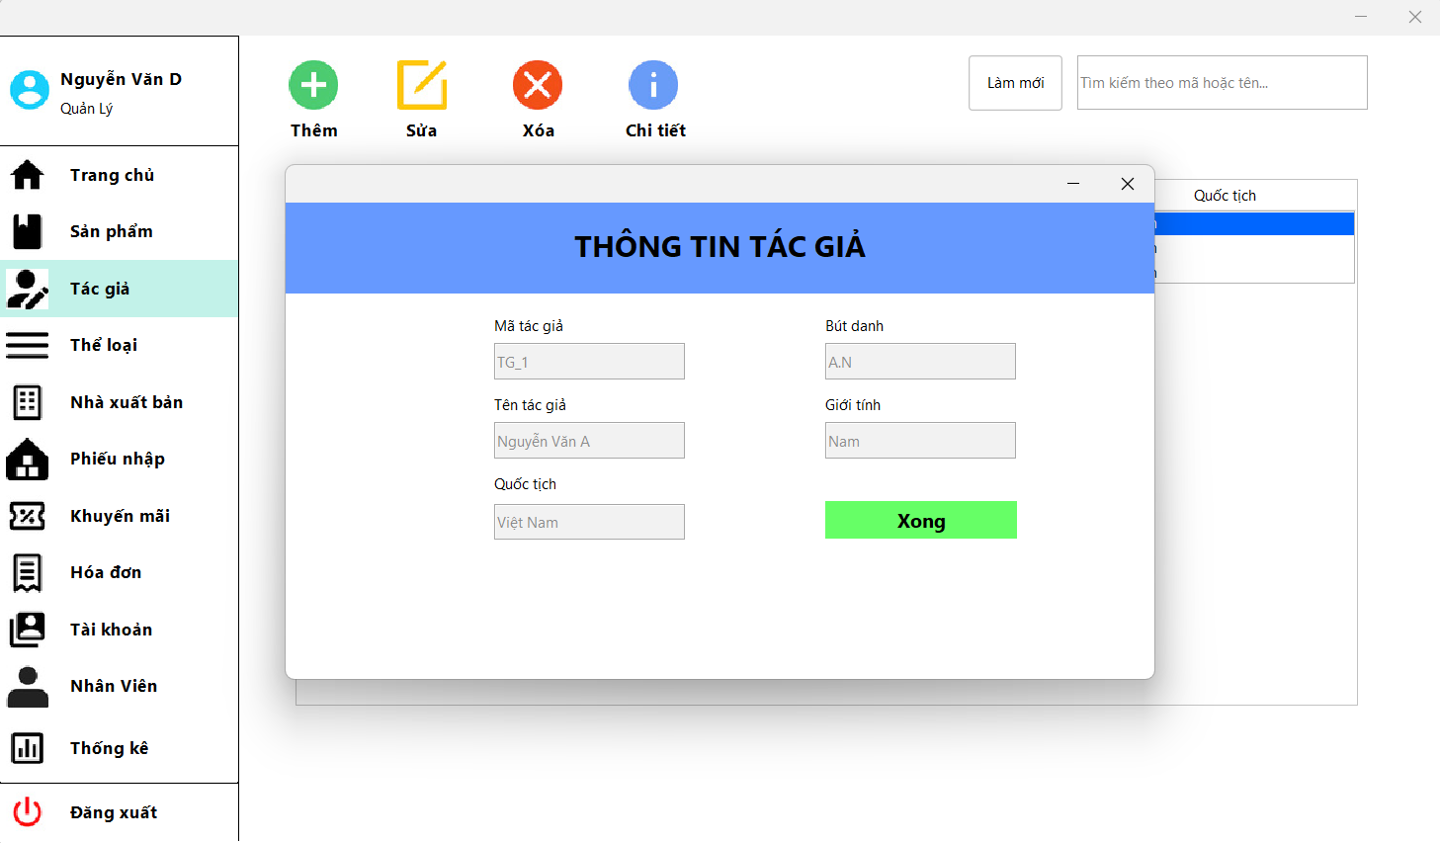

### 6. Giao diện thể loại

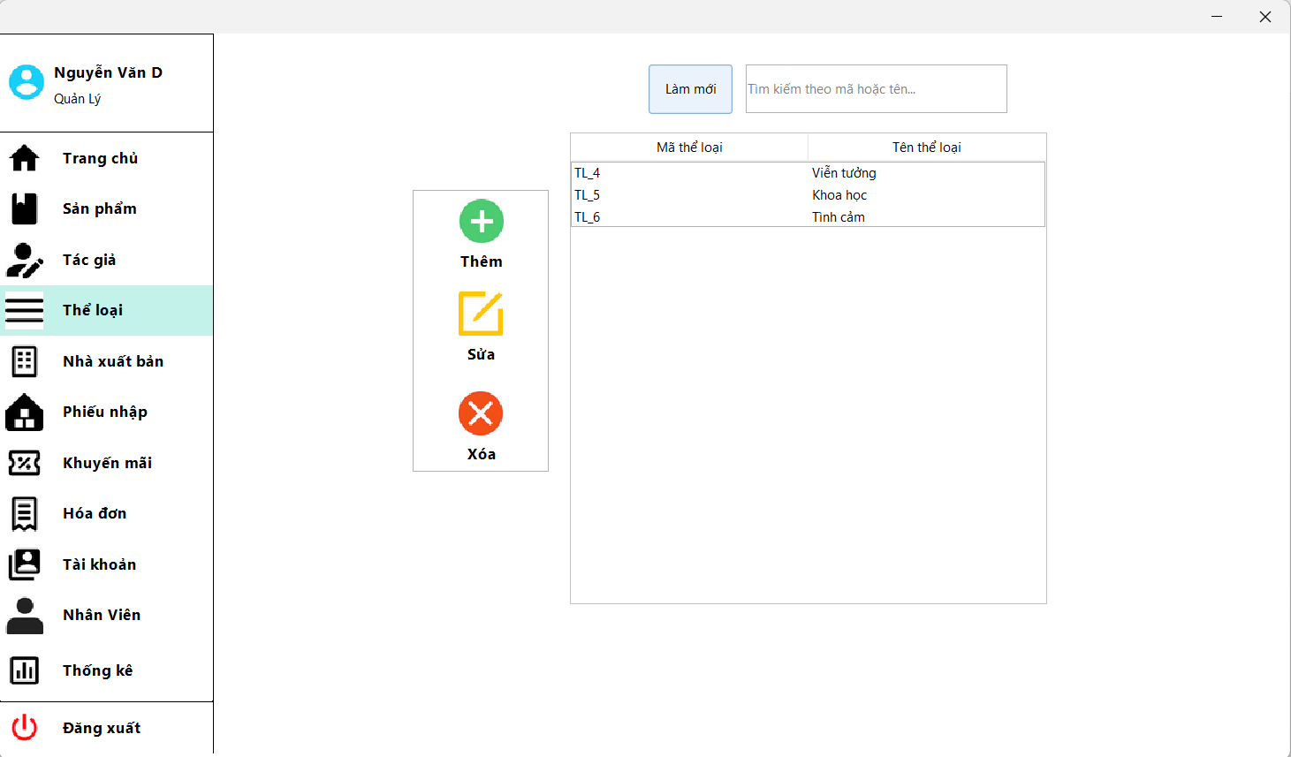

### 7. Giao diện nhà xuất bản

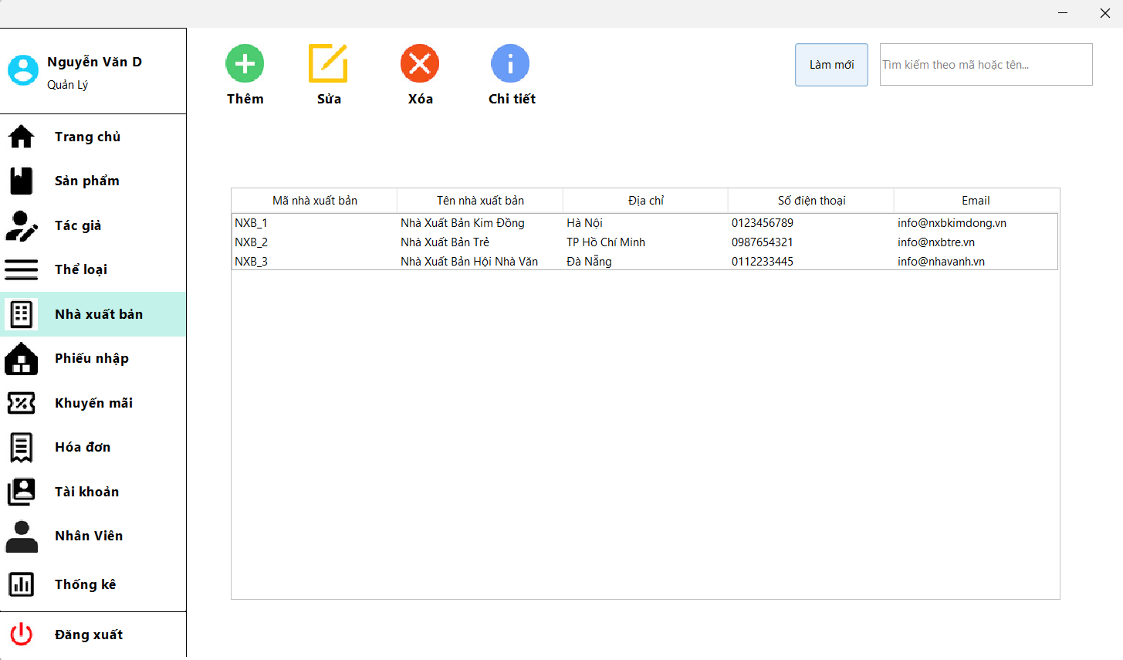

**7.1 Giao diện thêm nhà xuất bản**

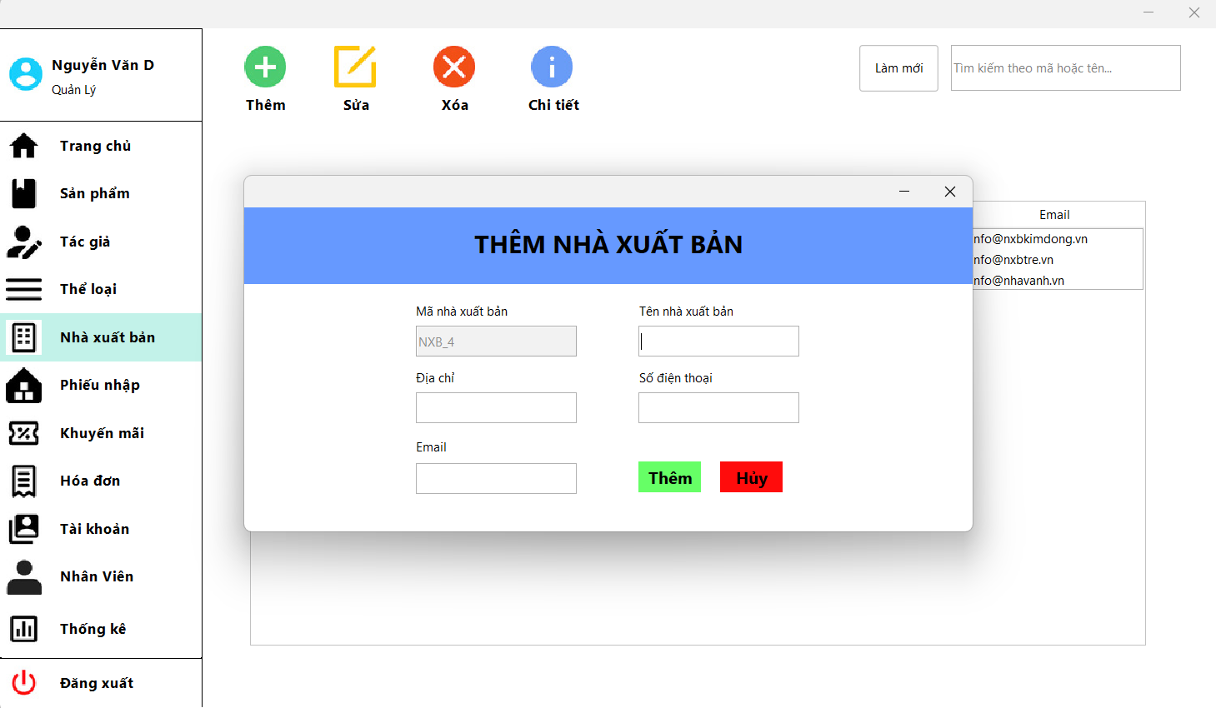

**7.2 Giao diện sửa nhà xuất bản**

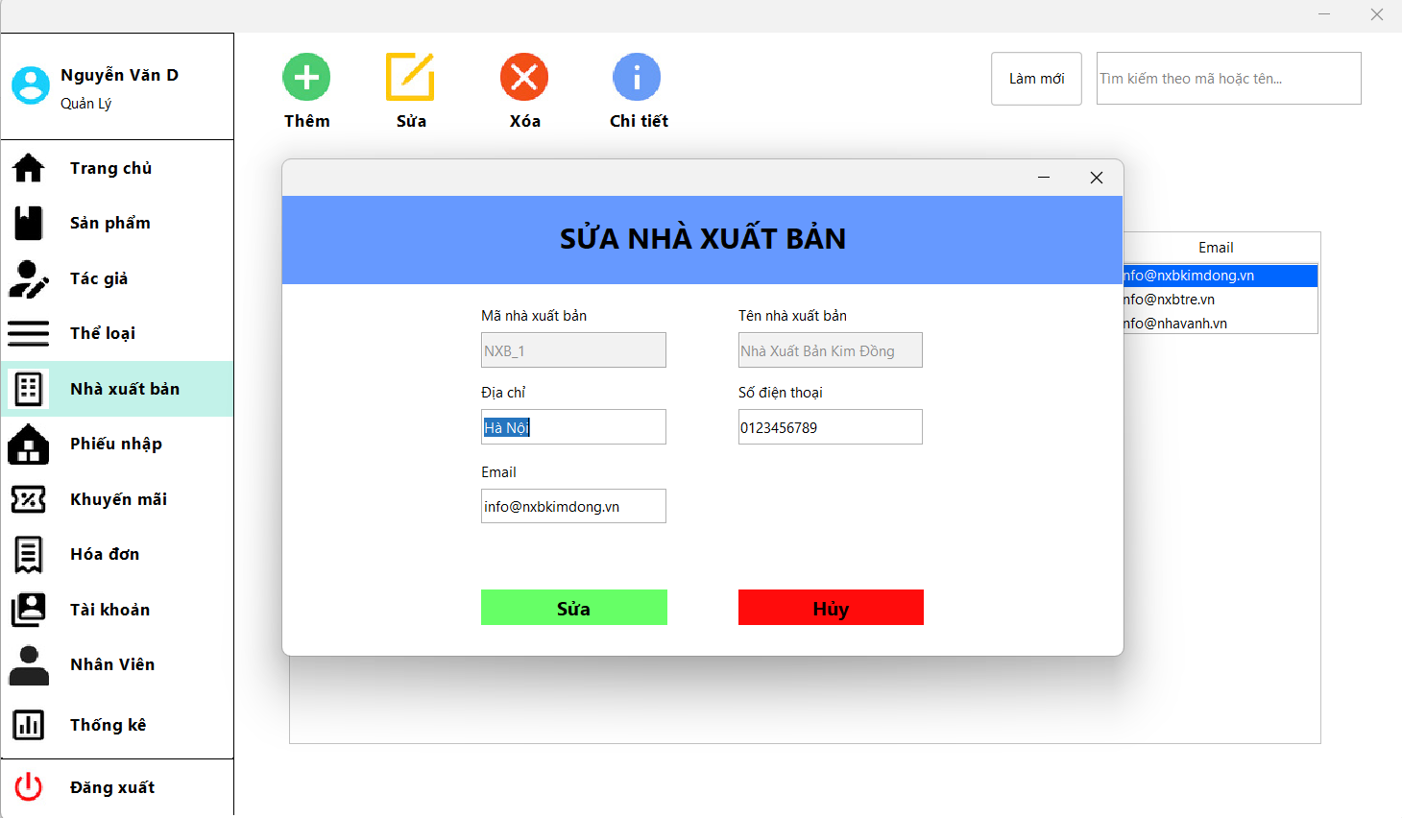

**7.3 Giao diện xóa nhà xuất bản**

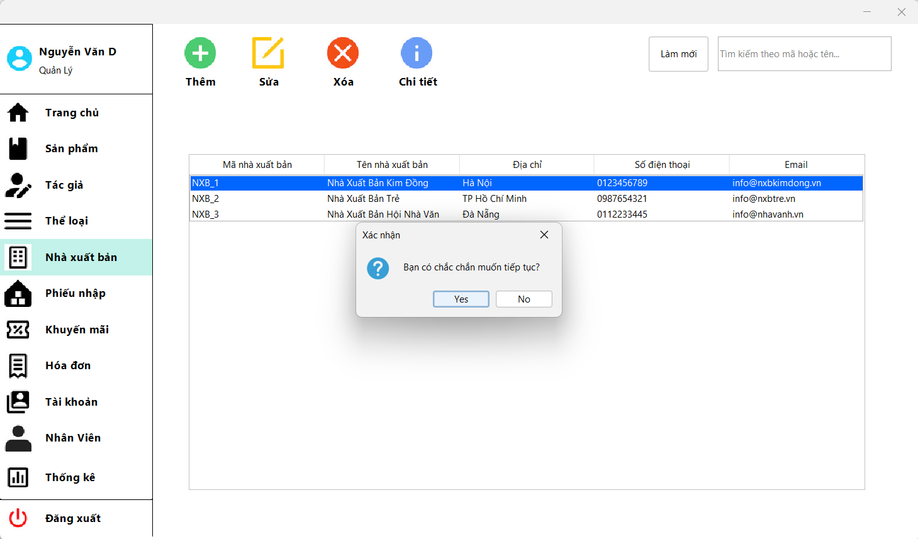

**7.4 Giao diện xem thông tin chi tiết của nhà xuất bản**

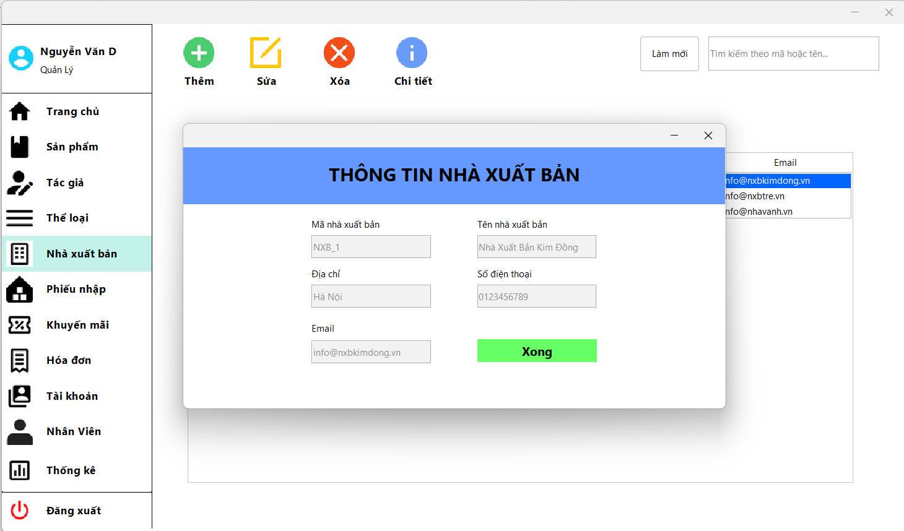

### 8. Giao diện phiếu nhập

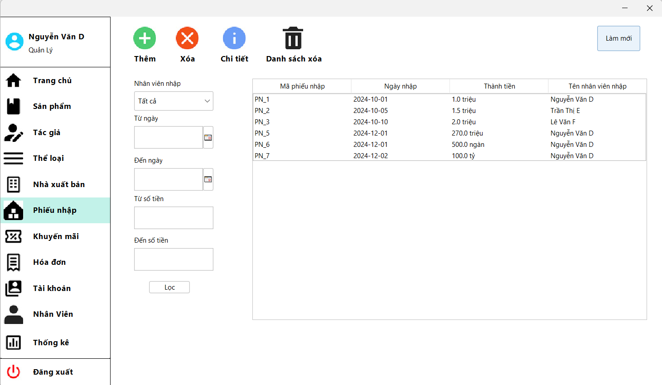

**8.1 Giao diện thêm phiếu nhập**

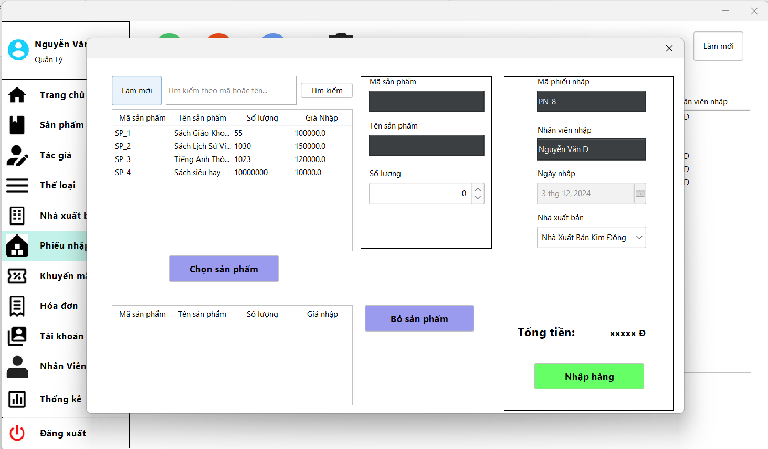

**8.2 Giao diện xóa phiếu nhập**

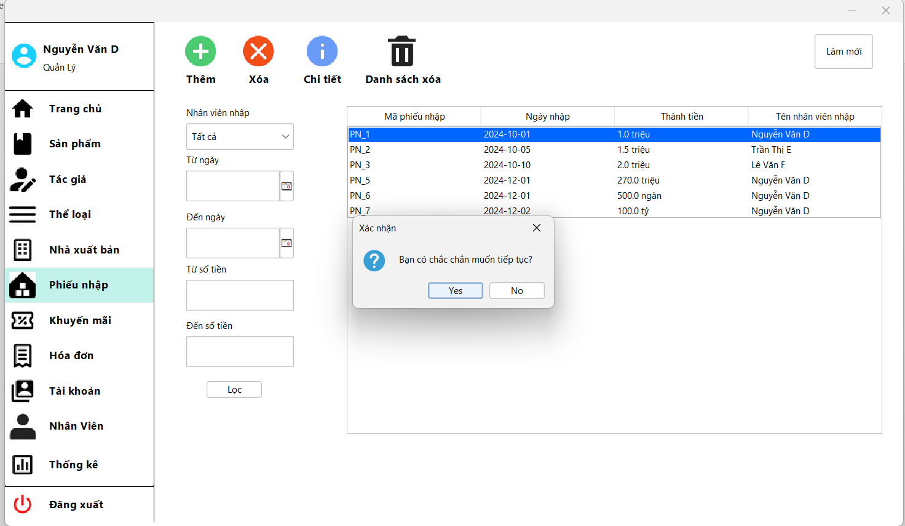

**8.3 Giao diện xem thông tin chi tiết phiếu nhập**

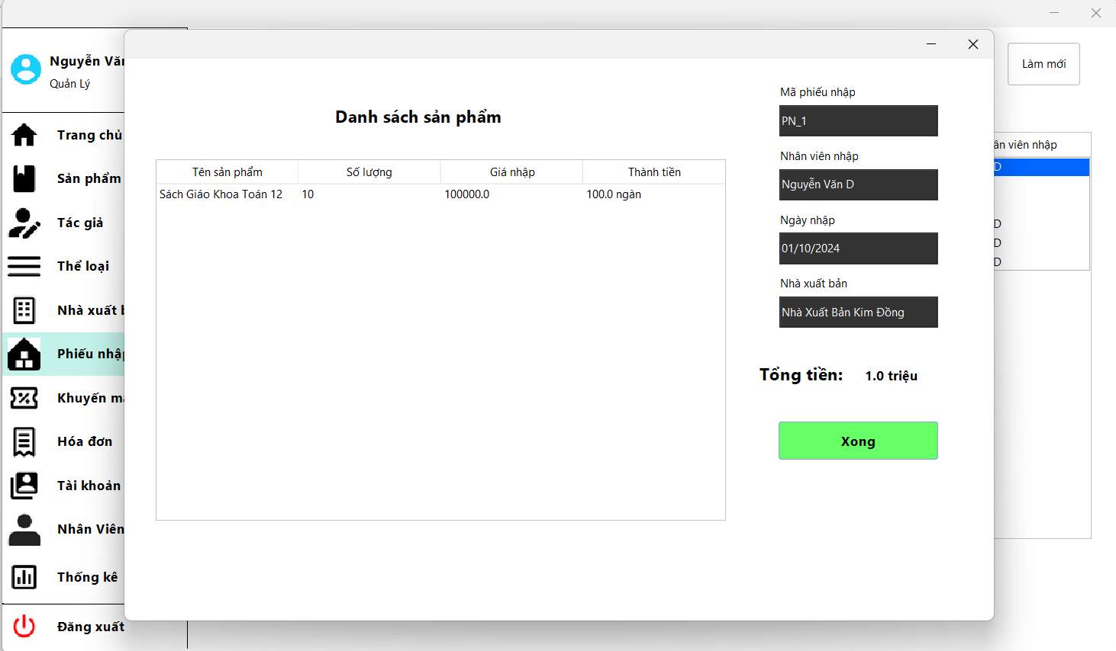

**8.4 Giao diện danh sách xóa phiếu nhập**

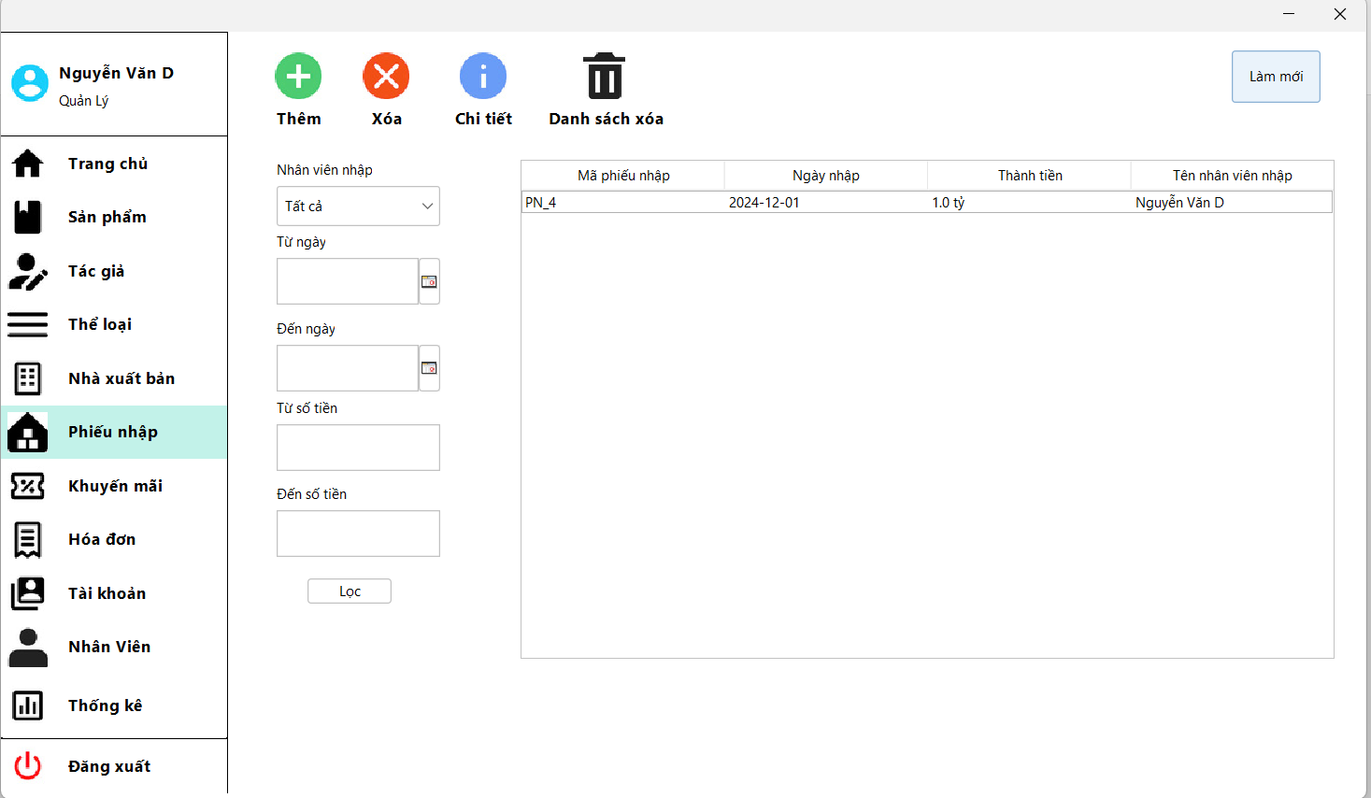

### 9. Giao diện khuyến mãi

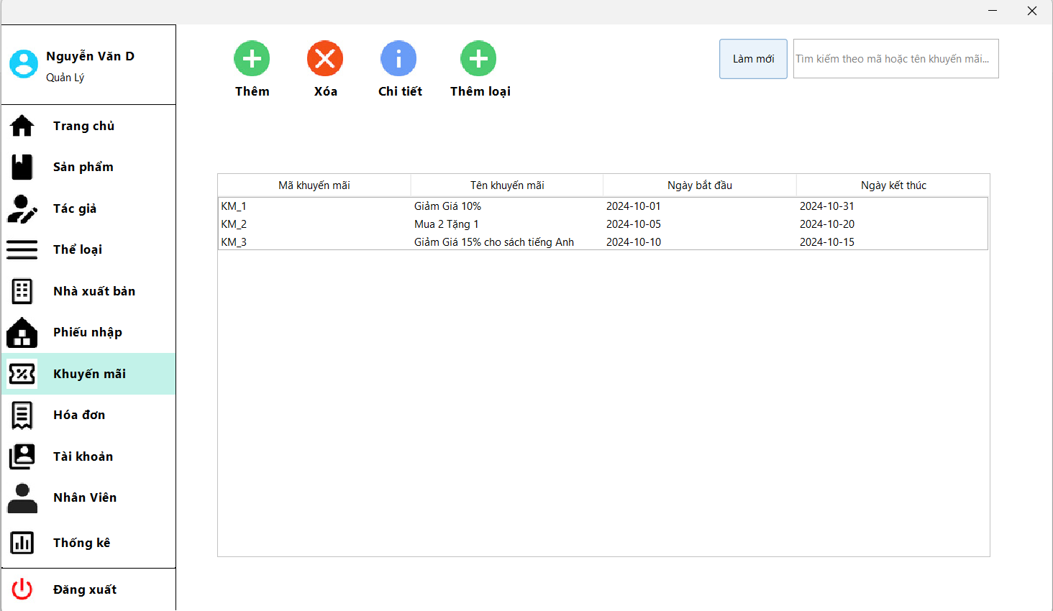

**9.1 Giao diện thêm khuyến mãi**

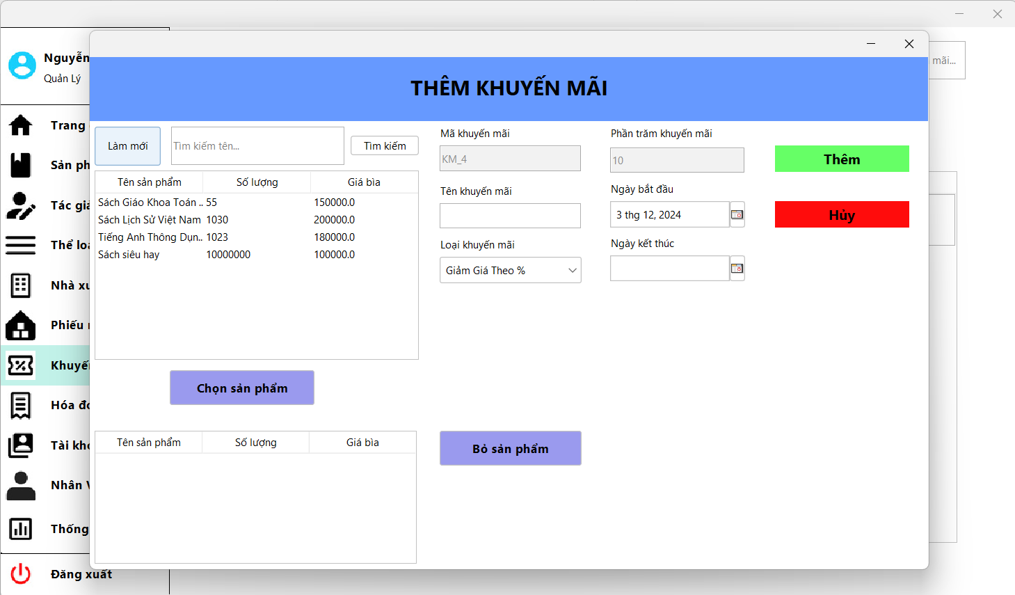

**9.2 Giao diện xóa khuyến mãi**

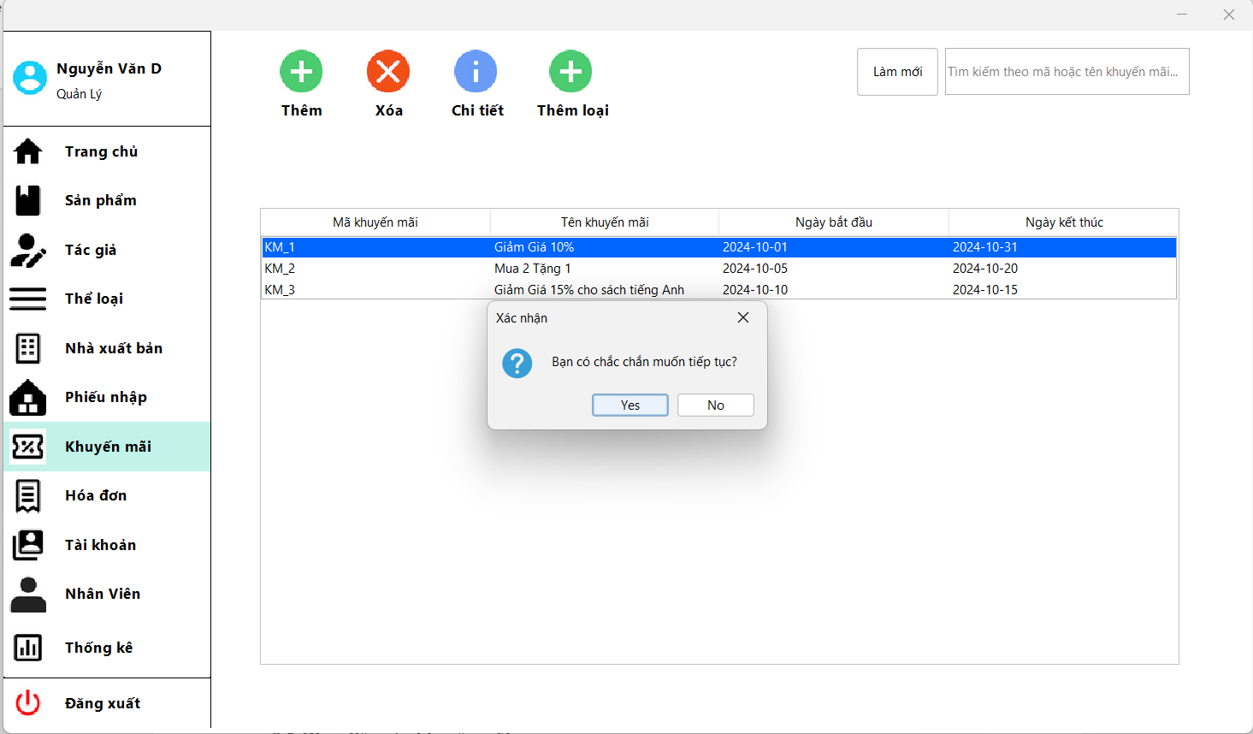

**9.3 Giao diện xem thông tin chi tiết khuyến mãi**

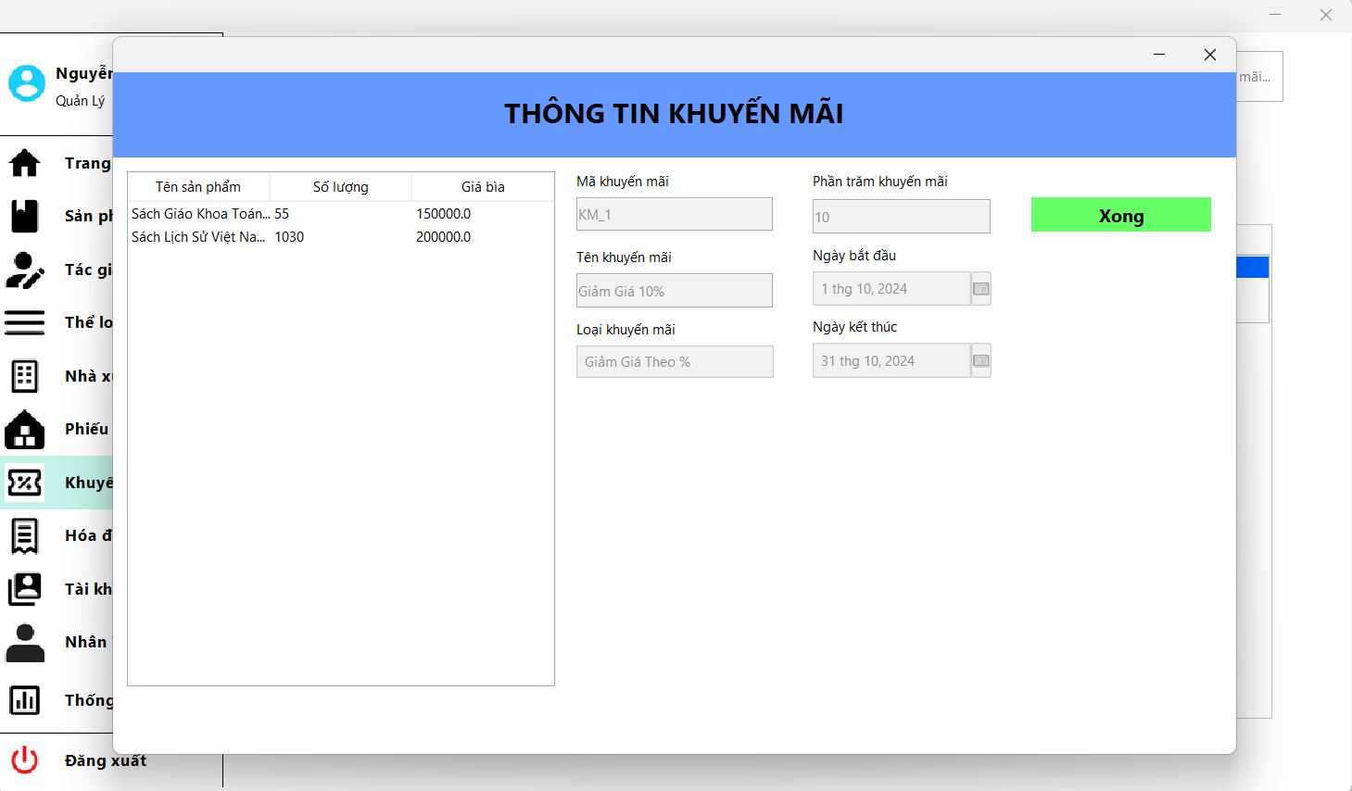

**9.4 Giao diện thêm thể loại khuyến mãi**

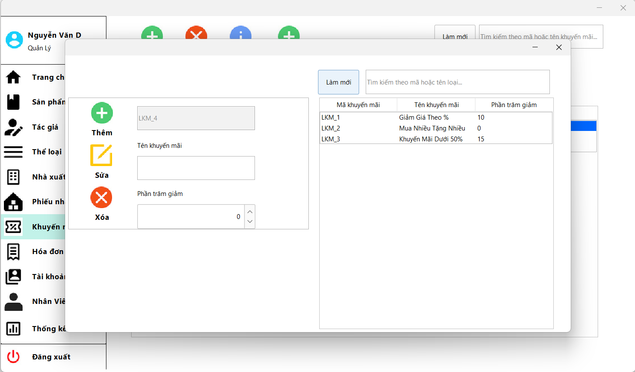

### 10. Giao diện hóa đơn

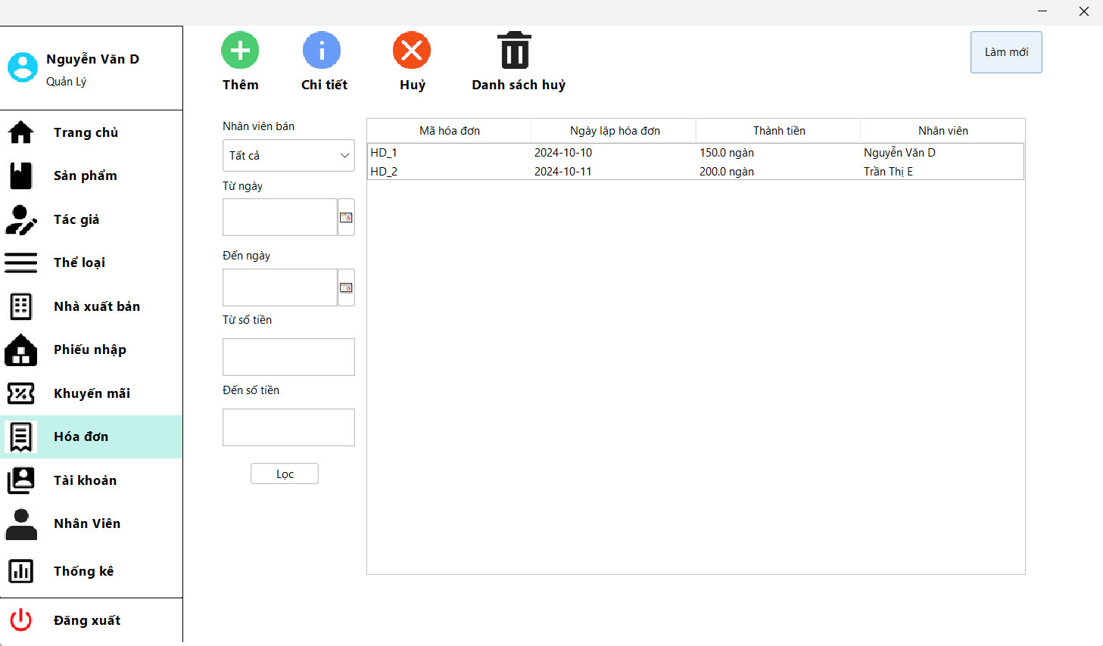

**10.1 Giao diện thêm hóa đơn**

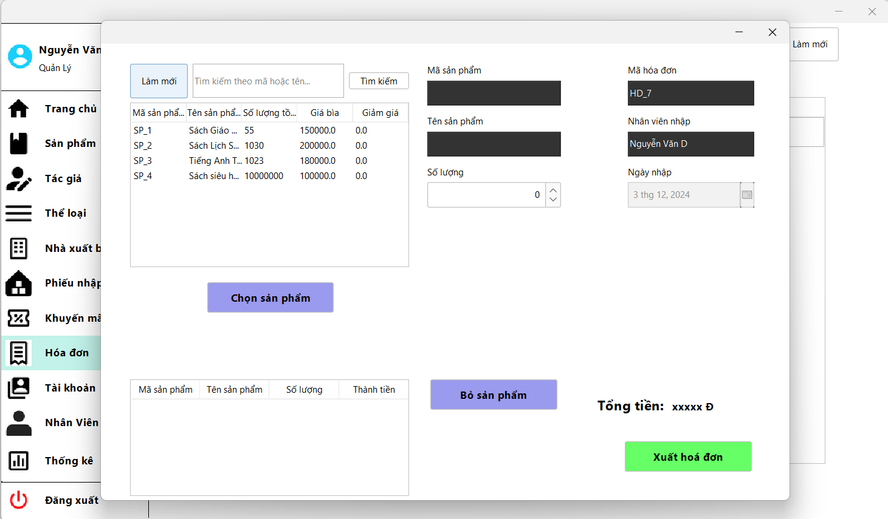

**10.2 Giao diện xem thông tin chi tiết**

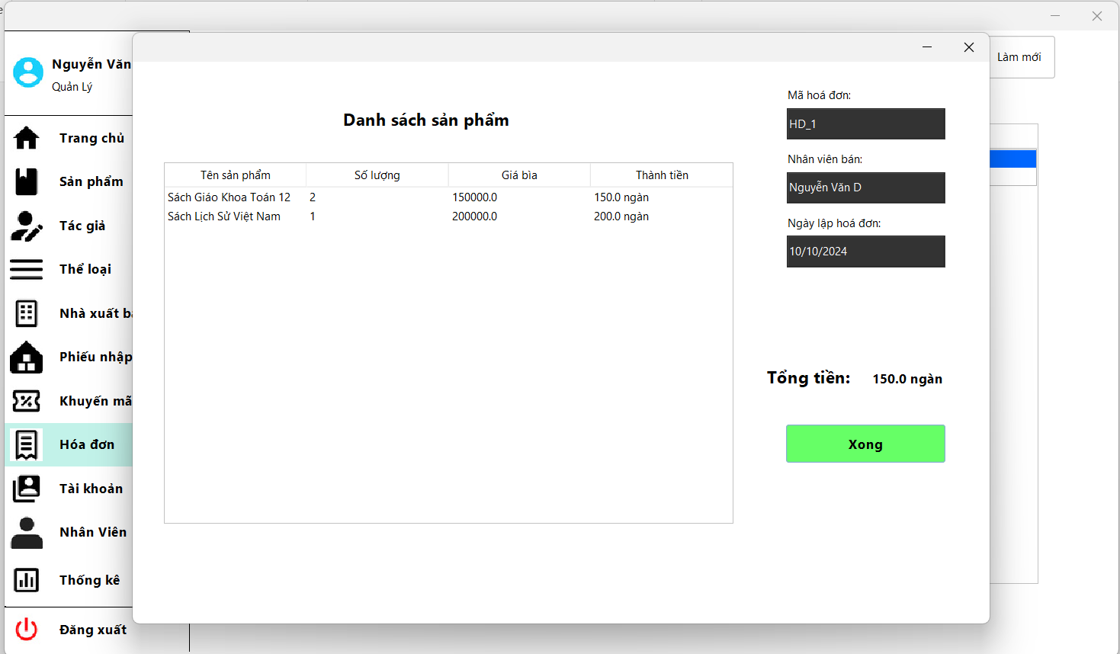

**10.3 Giao diện xóa hóa đơn**

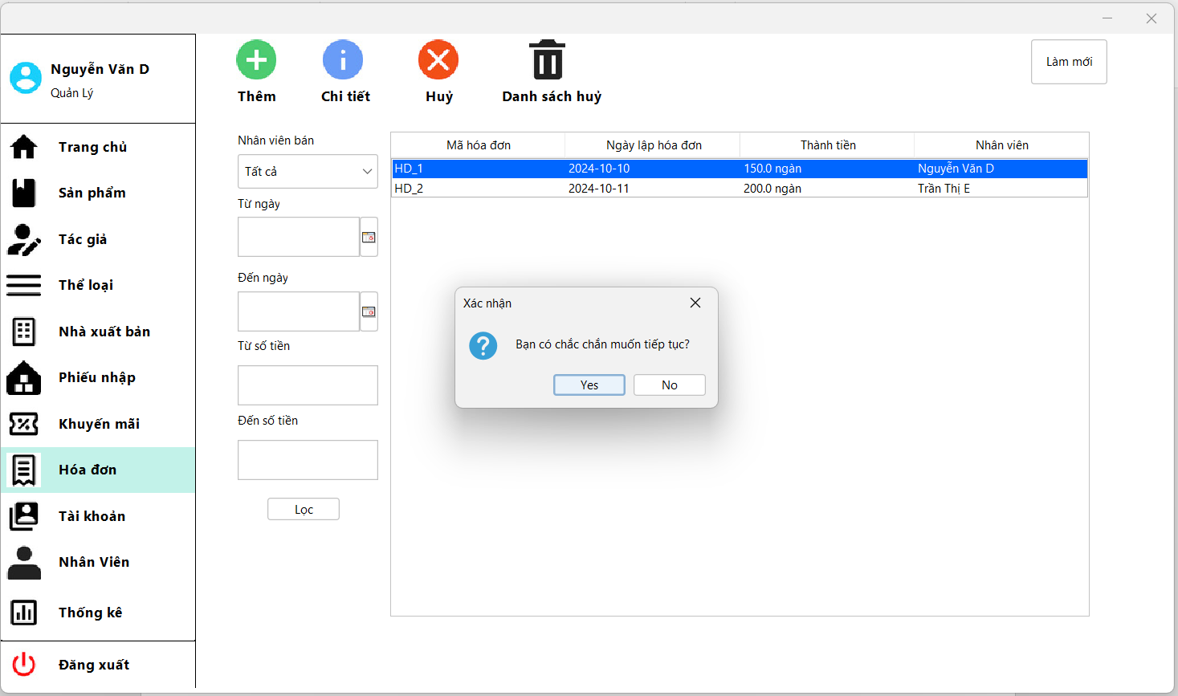

**10.4 Giao diện danh sách hủy**

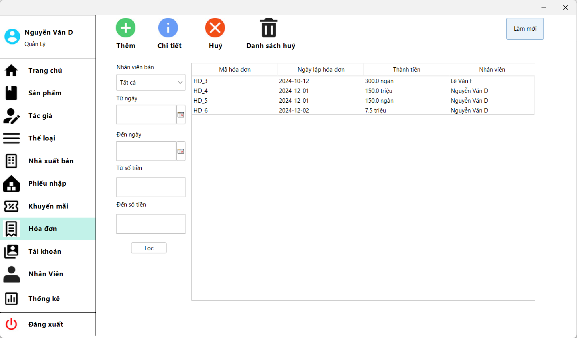

### 11. Giao diện tài khoản

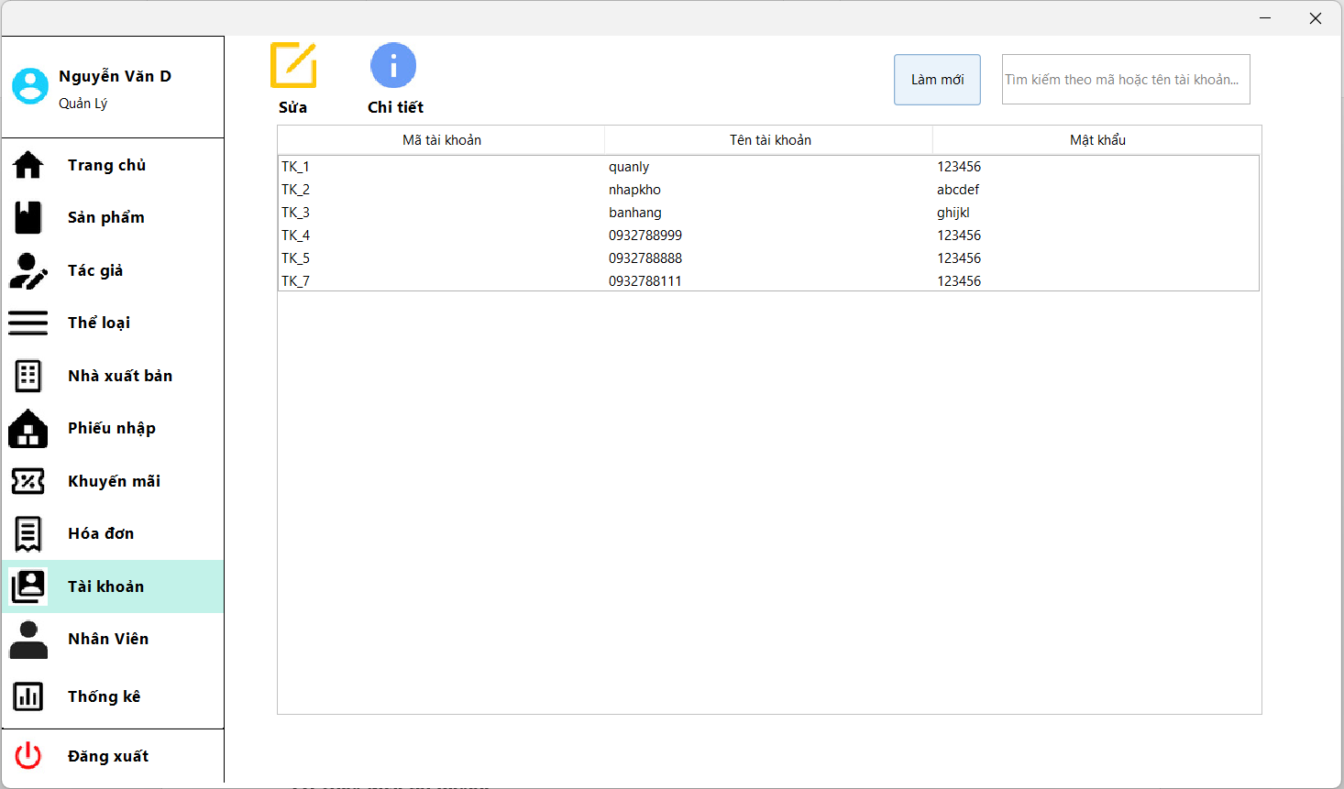

**11.1 Giao diện sửa tài khoản**

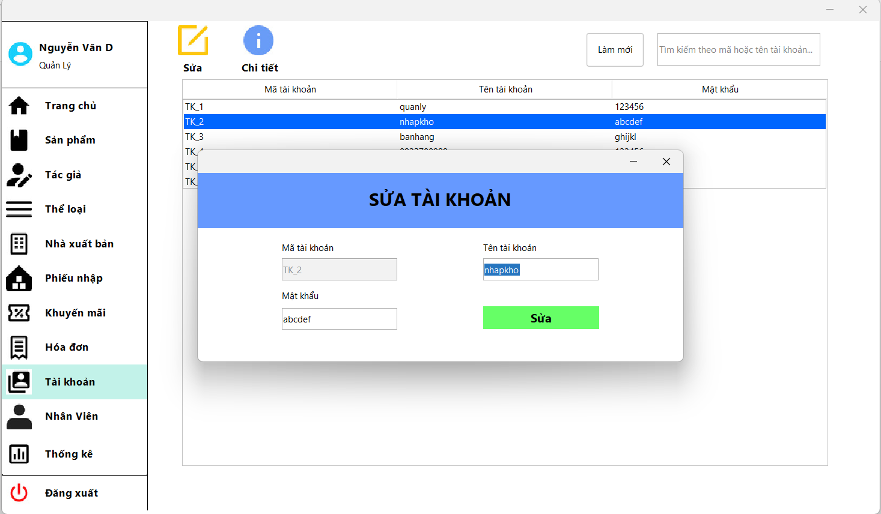

**11.2 Giao diện xem thông tin chi tiết tài khoản**

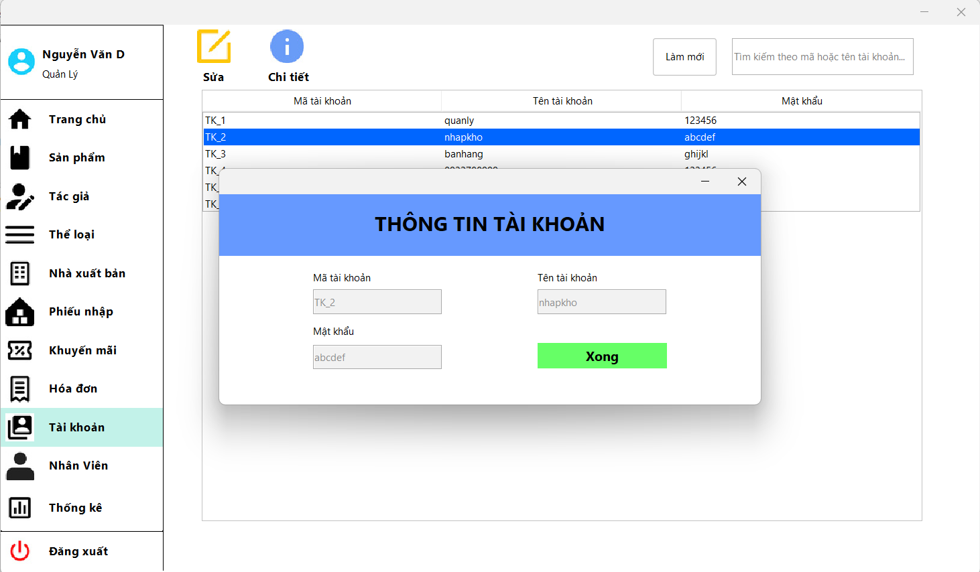

### 12. Giao diện nhân viên

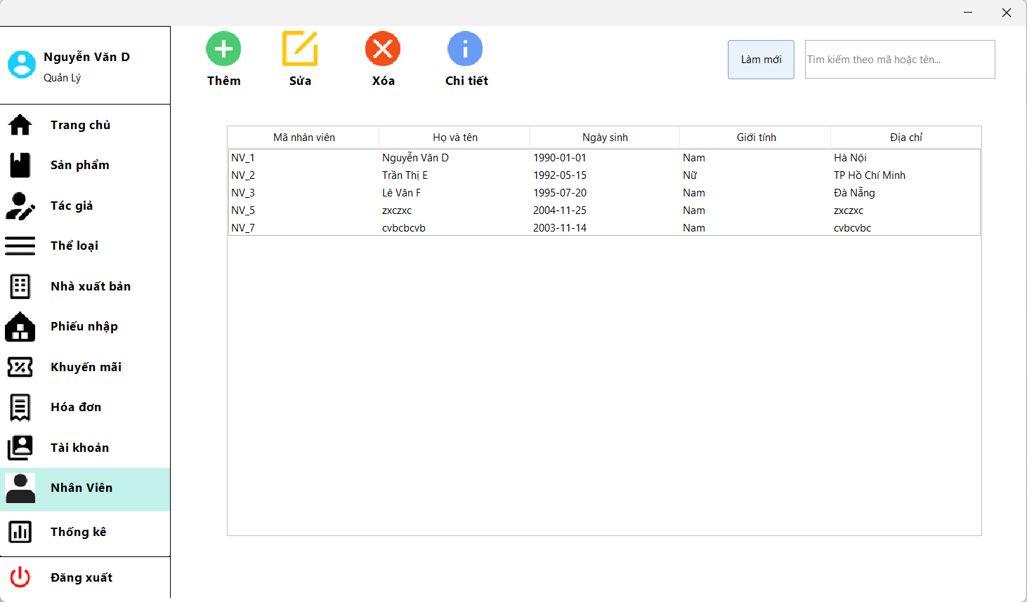

**12.1 Giao diện thêm nhân viên**

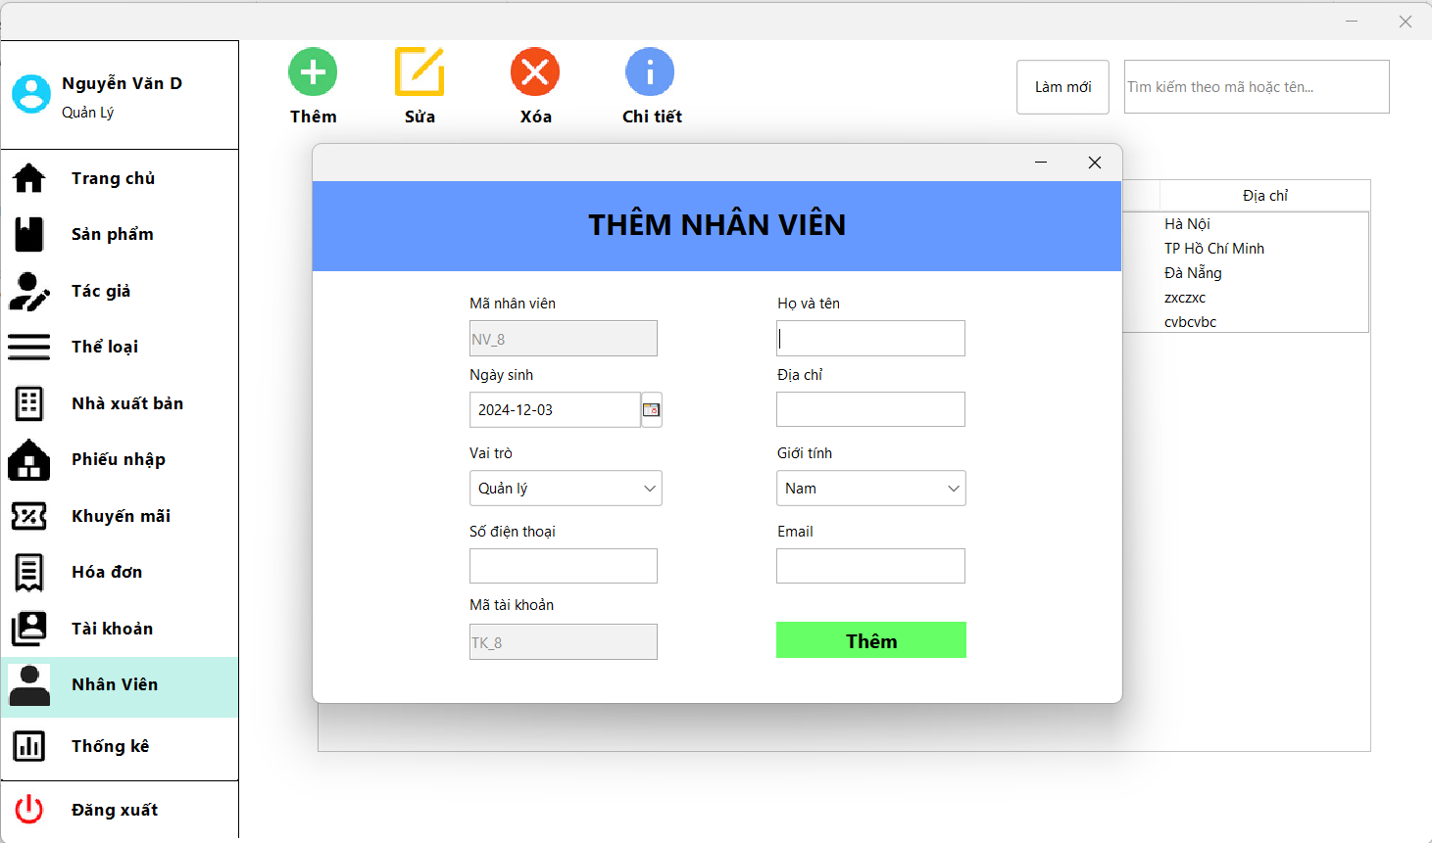

**12.2 Giao diện sửa nhân viên**

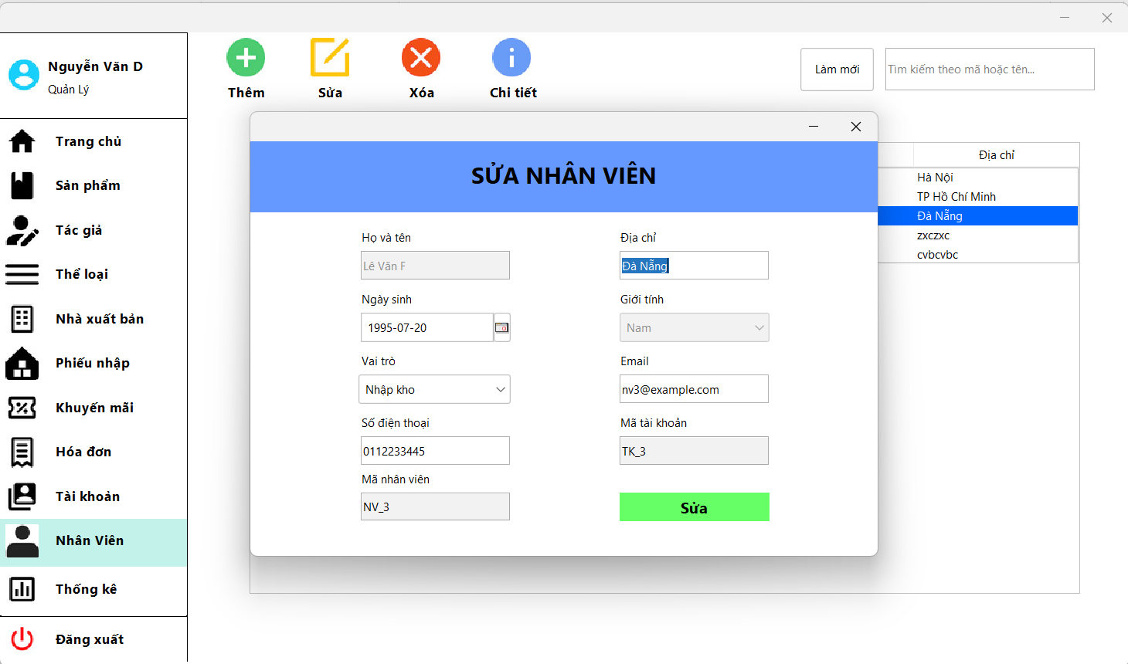

**12.3 Giao diện xóa nhân viên**

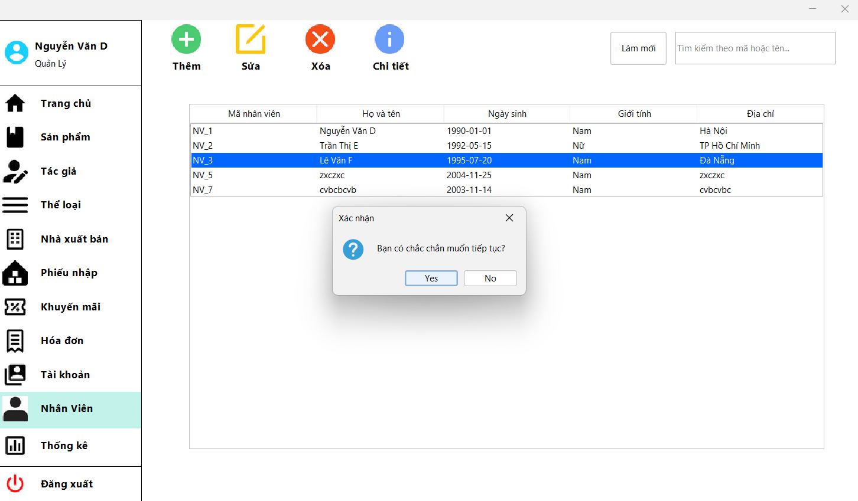

**12.4 Giao diện xem thông tin chi tiết nhân viên**

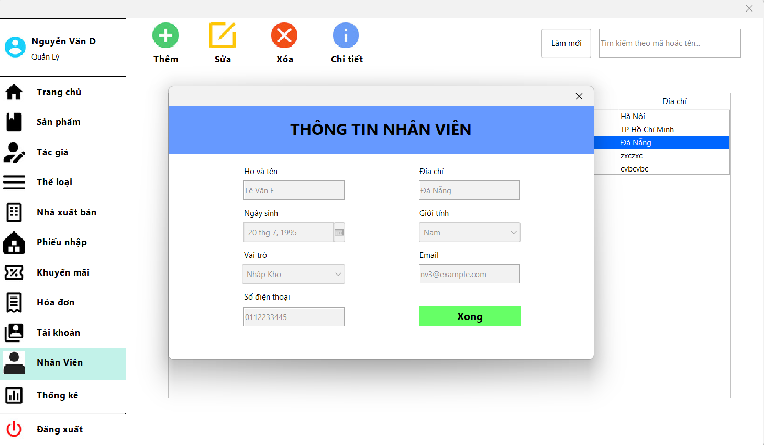

### 13. Giao diện thống kê doanh số theo quý

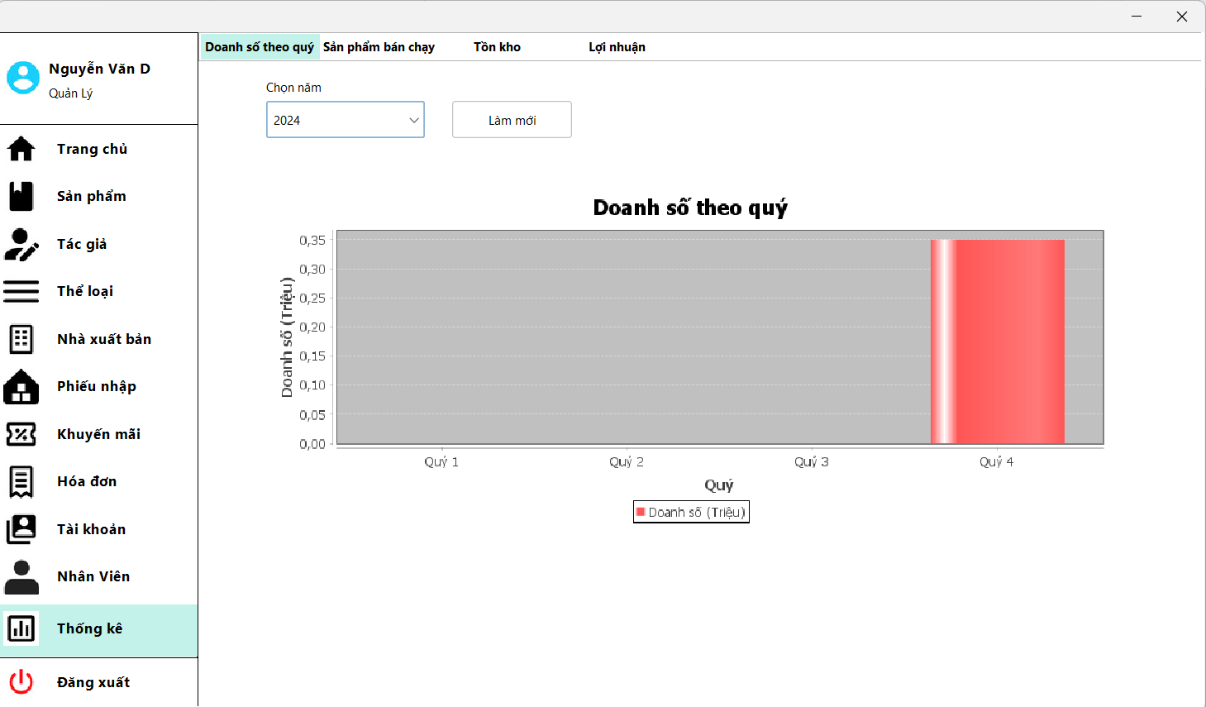

**13.1 Giao diện thống kê sản phẩm bán chạy**

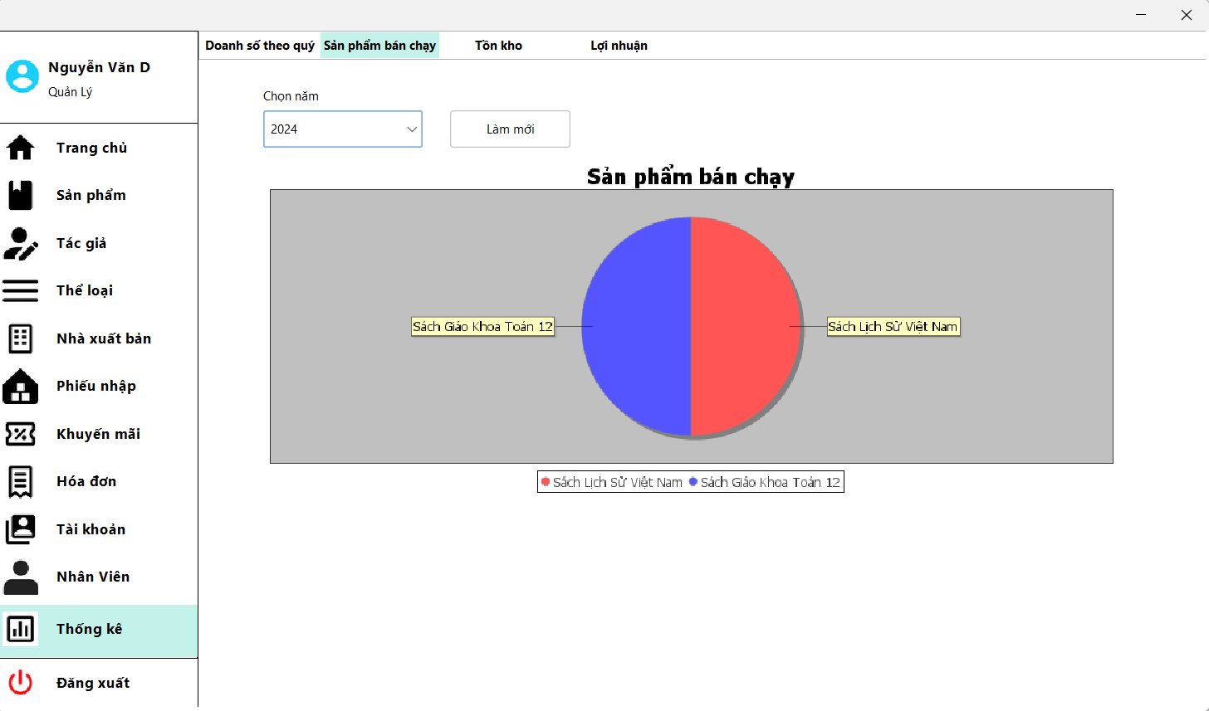

**13.2 Giao diện thống kê tồn kho**

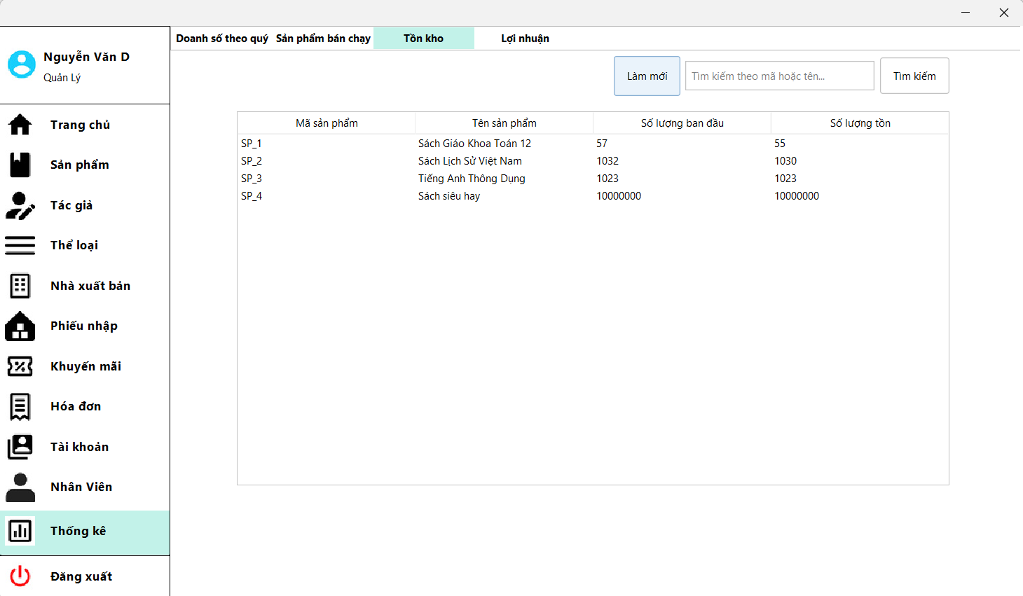

**13.3 Giao diện thống kê lợi nhuận theo năm**

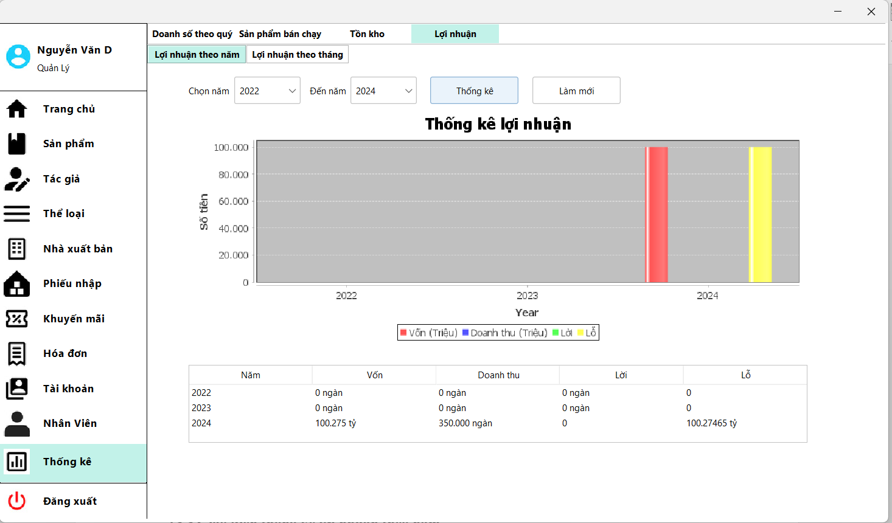

**13.4 Giao diện thống kê lợi nhuận theo tháng**

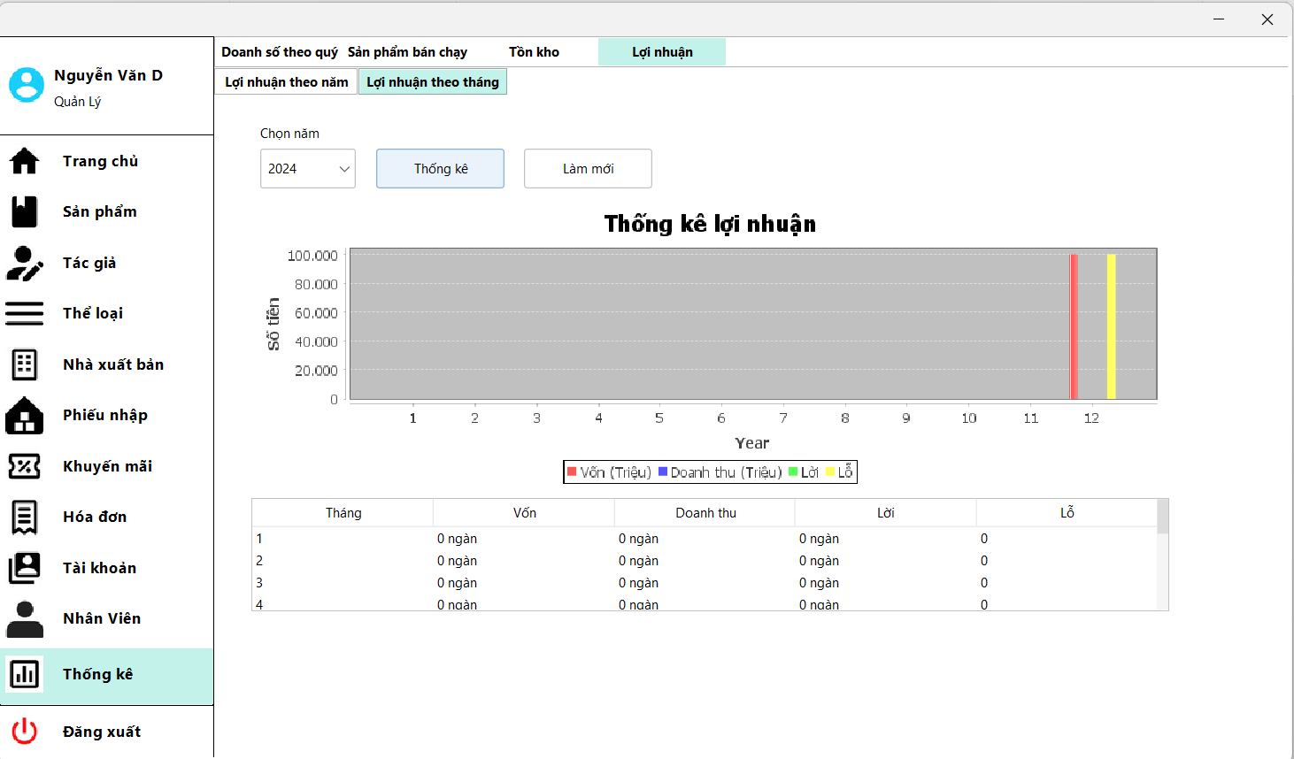

## III. XỬ LÝ

### 1. Activity Diagram

#### 1.1 Đăng nhập

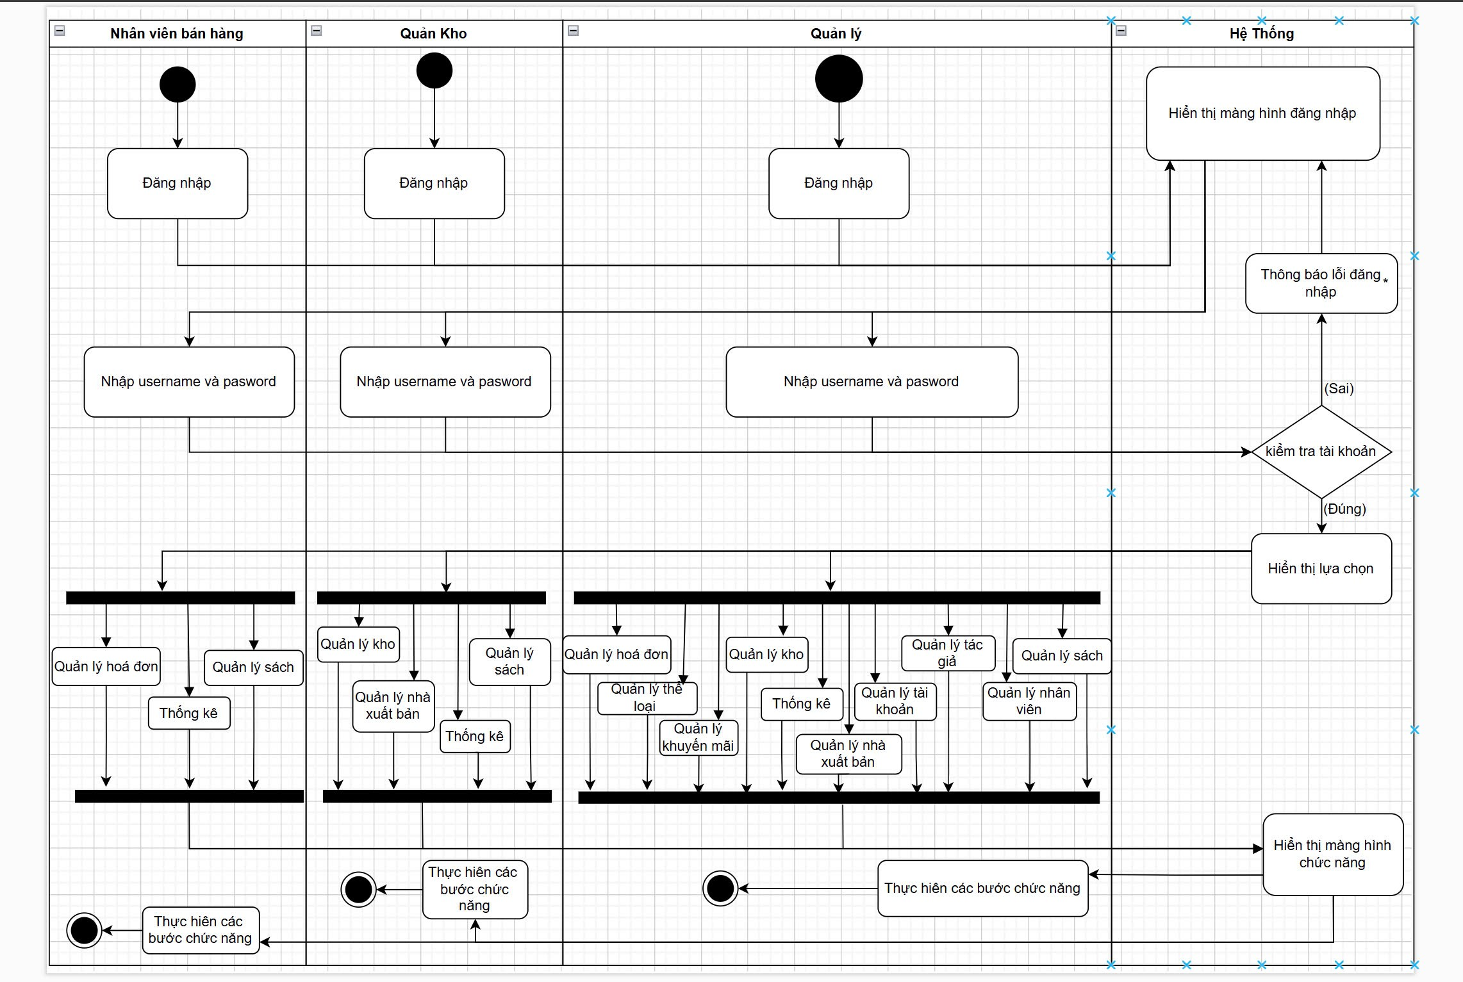

#### 1.2 Quản lý hóa đơn

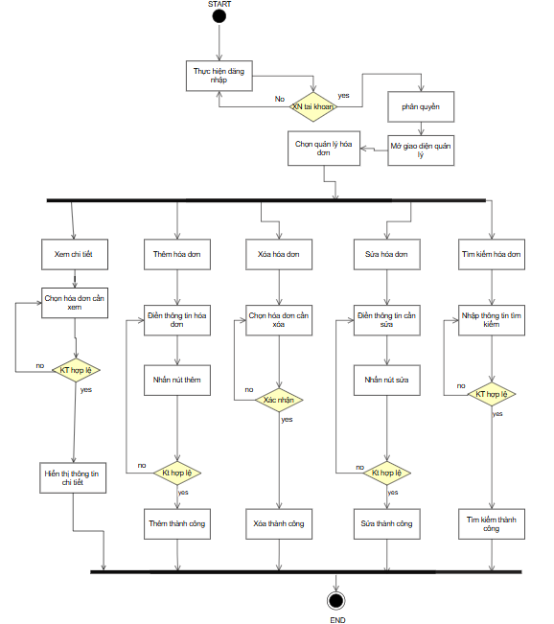

#### 1.3 Quản lý thống kê

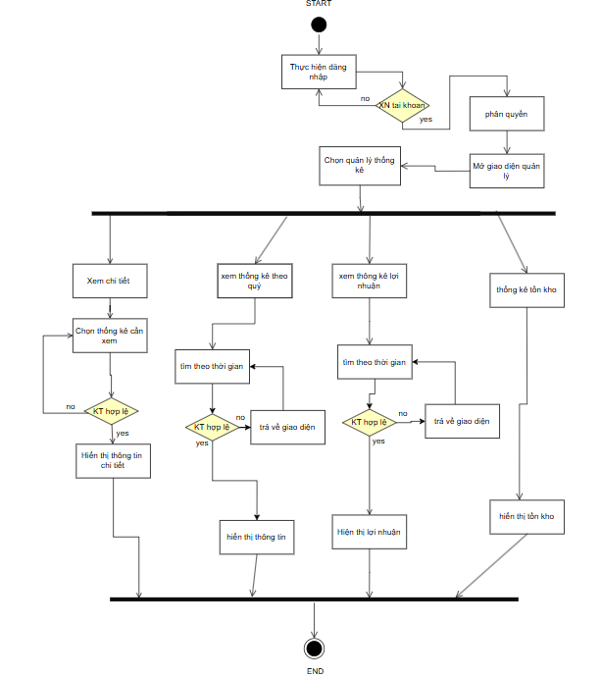

#### 1.4 Quản lý sản phẩm

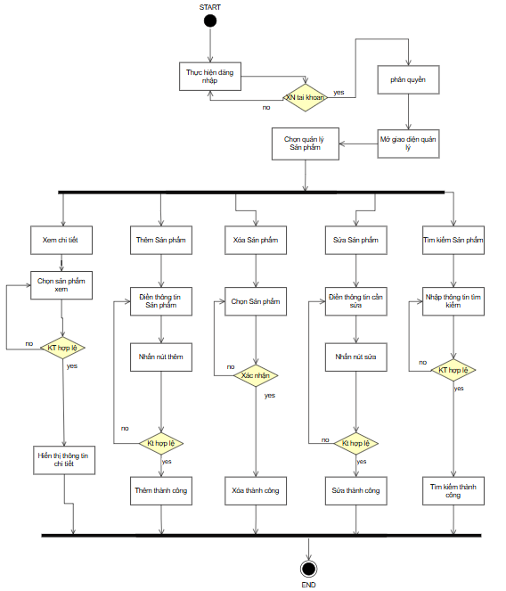

#### 1.5 Quản lý tác giả

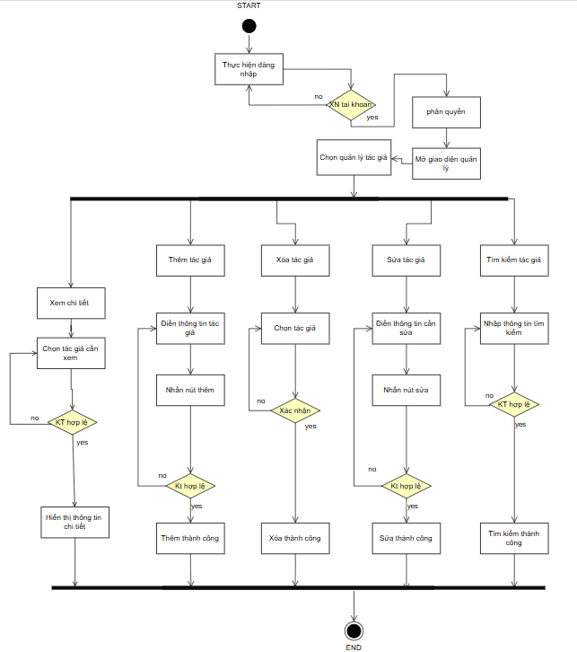

#### 1.6 Quản lý phiếu nhập

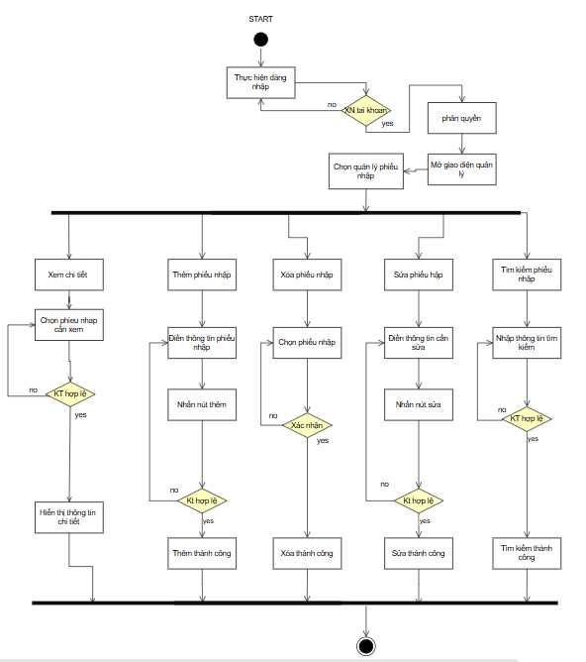

#### 1.7 Quản lý Nhà xuất bản

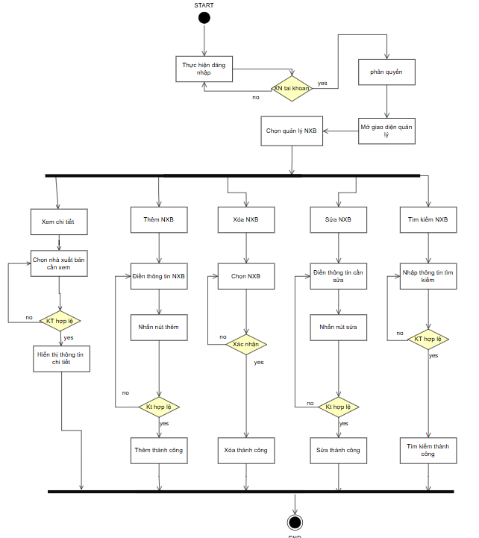

#### 1.8 Quản lý khuyến mãi

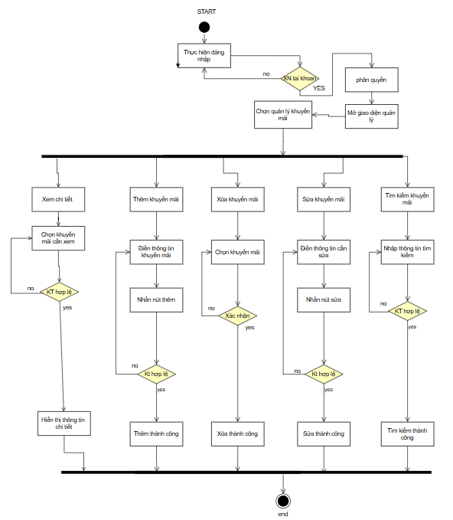

#### 1.9 Quản lý tài khoản

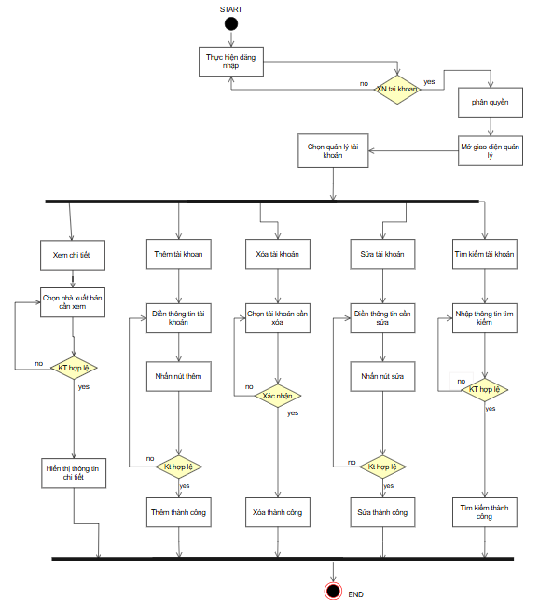

#### 1.10 Quản lý nhân viên

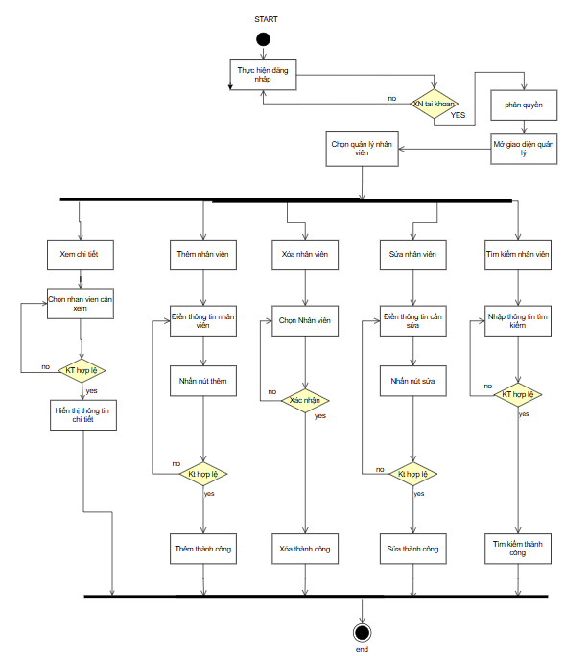

#### 1.11 Quản lý thể loại

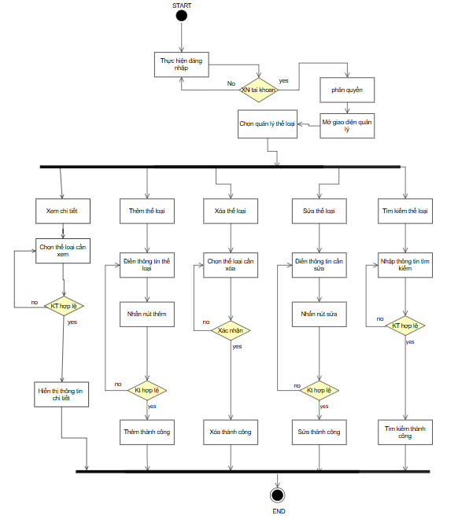

### 2. Sequence Diagram

#### 2.1 Đăng nhập

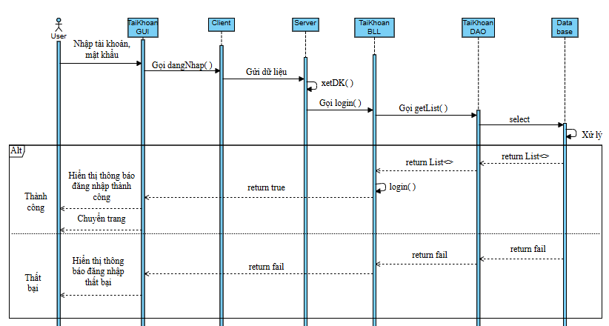

#### 2.2 Quản lý hóa đơn

1. Xem chi tiết hóa đơn :

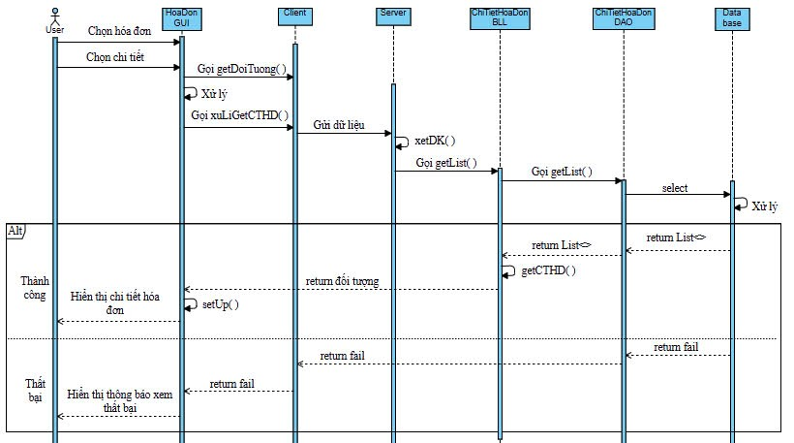

2. Thêm hóa đơn :

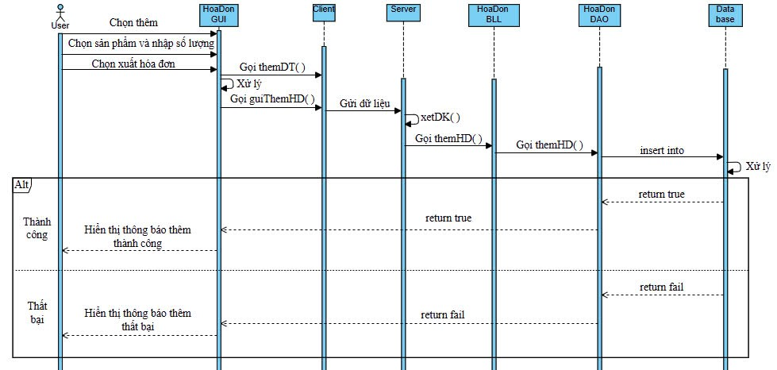

3. Xóa hóa đơn :

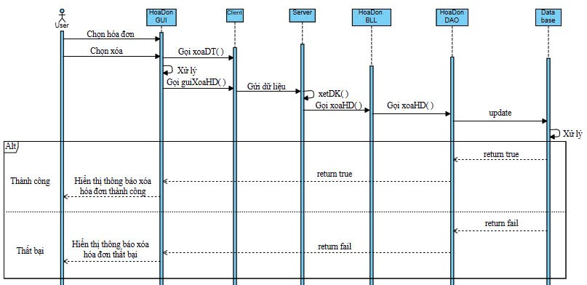

4. Xem danh sách hóa đơn đã xóa :

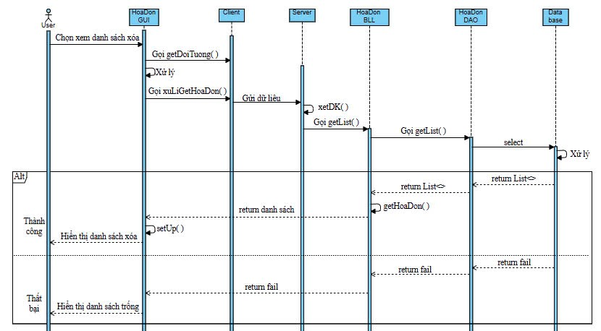

5. Lọc hóa đơn :

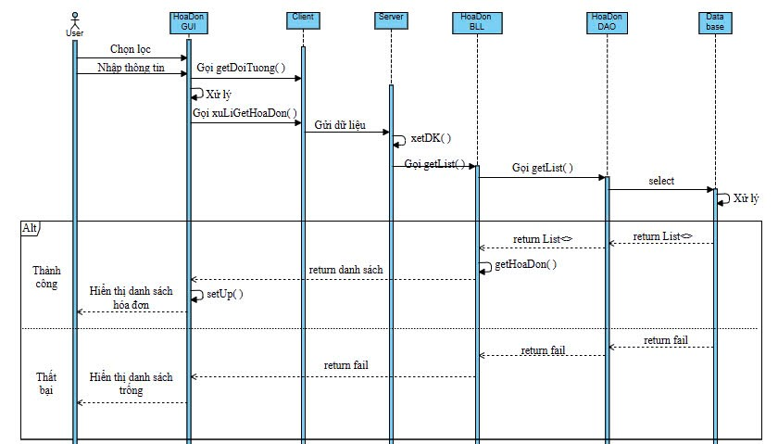

#### 2.3 Quản lý thống kê

1. Thống kê doanh thu theo quý:

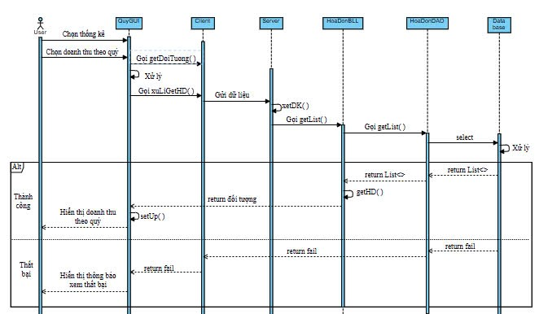

2. Thống kê sản phẩm bán chạy

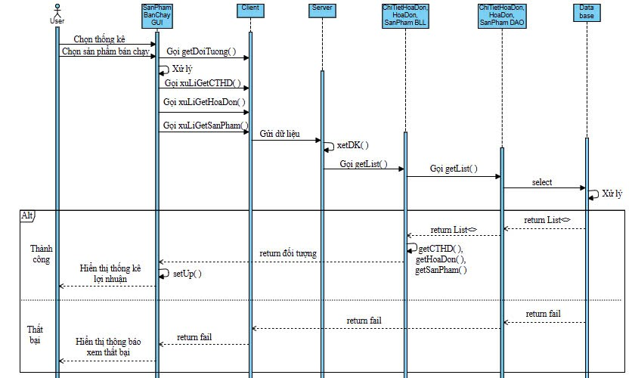

3.Thống kê tồn kho :

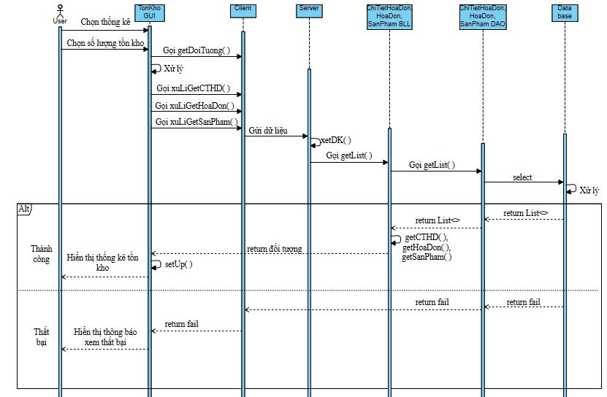

4.Thống kê lợi nhuận :

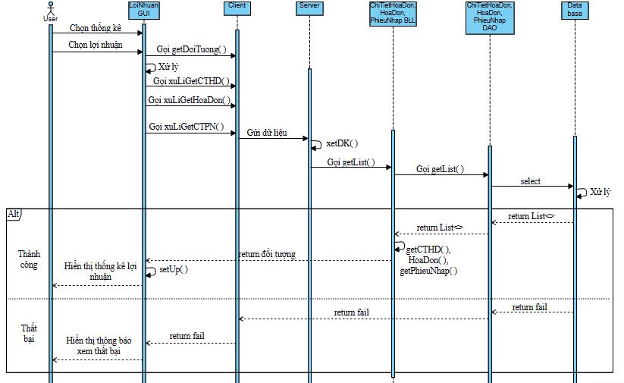

#### 2.4 Quản lý sản phẩm

1. Thêm sản phẩm mới :

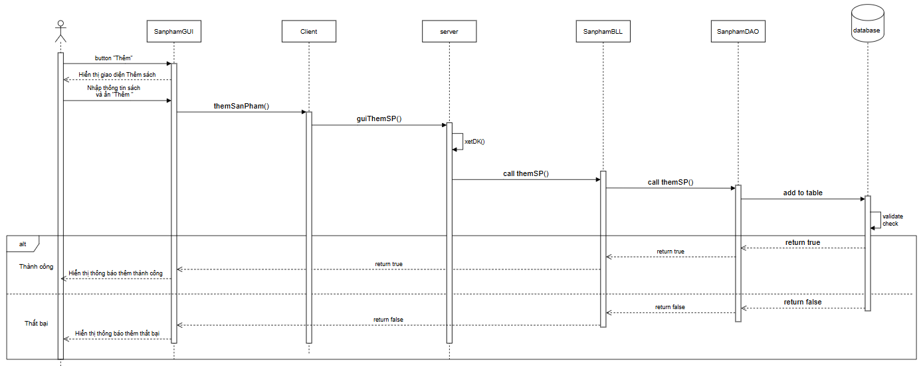

2. Tìm kiếm sản phẩm :

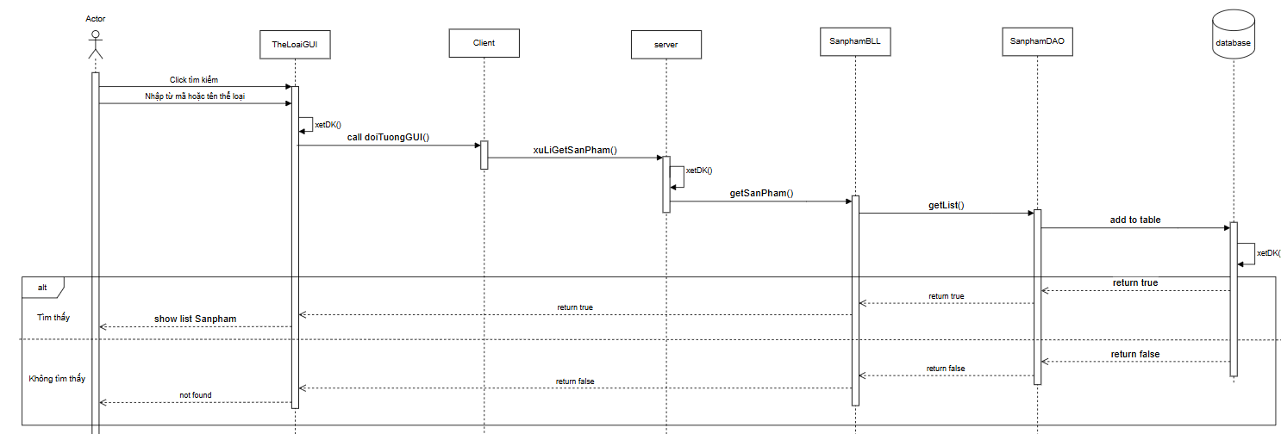

3. Xóa sản phẩm :

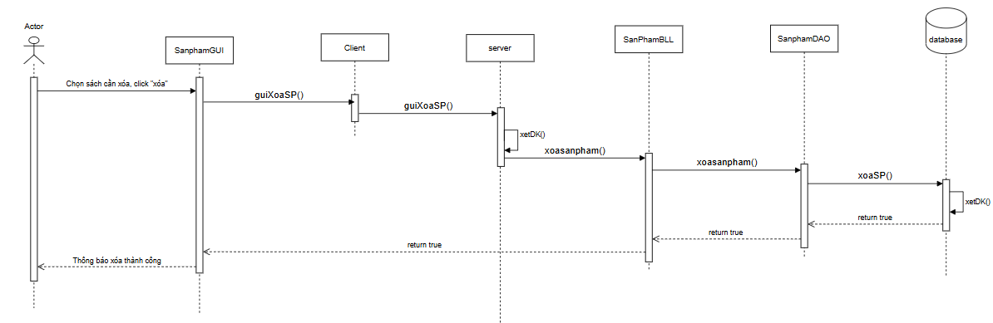

4. Sửa sản phẩm :

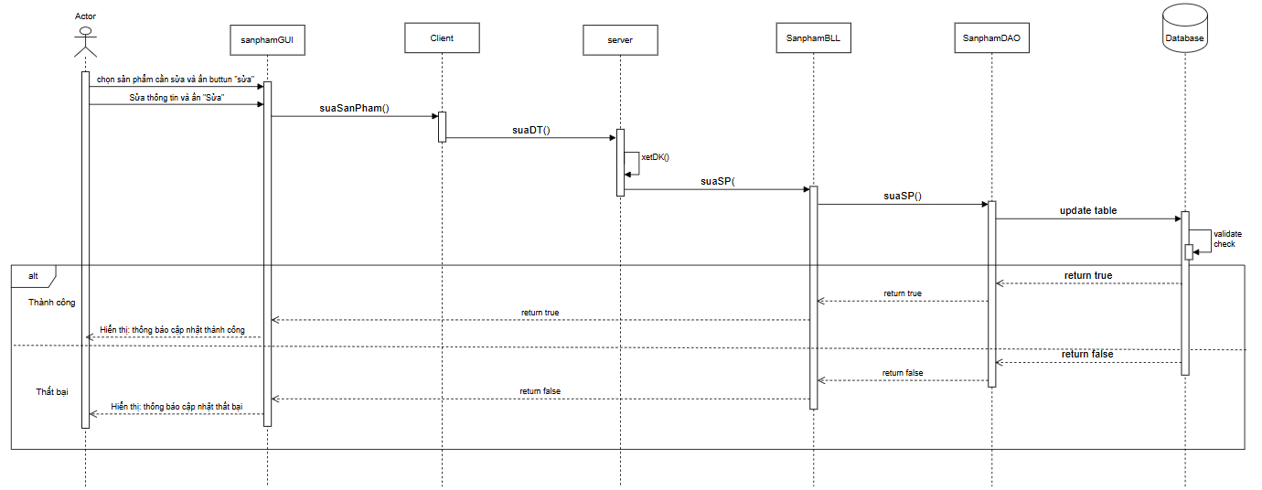

#### 2.5 Quản lý tác giả

1. Xem thông tin chi tiết :

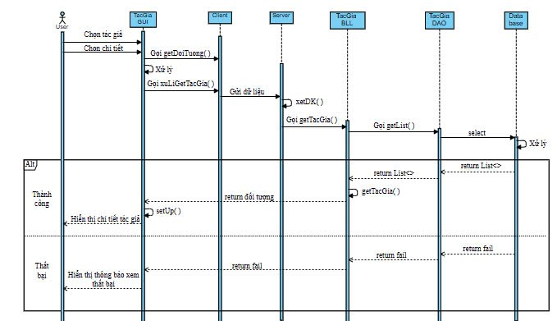

2. Thêm tác giả :

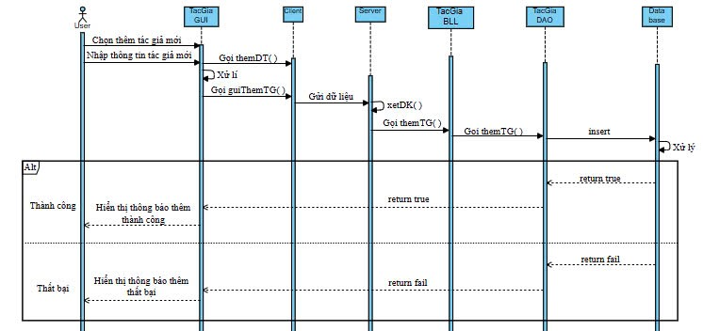

3. Sửa thông tin tác giả :

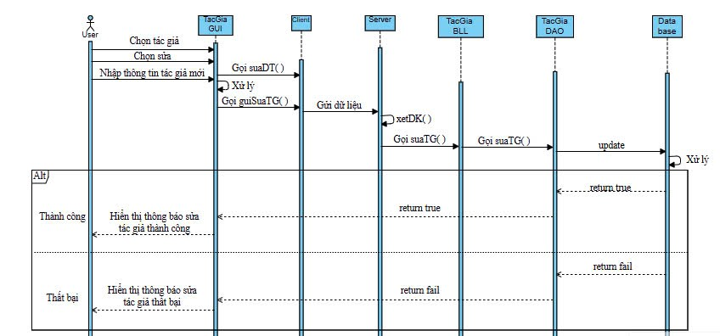

4. Xóa thông tin tác giả :

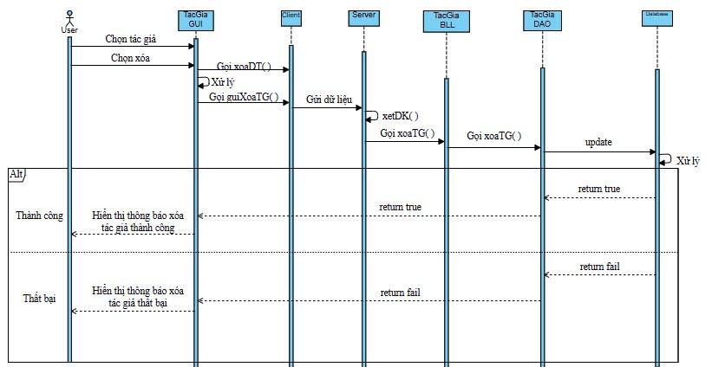

5. Tìm kiếm tác giả :

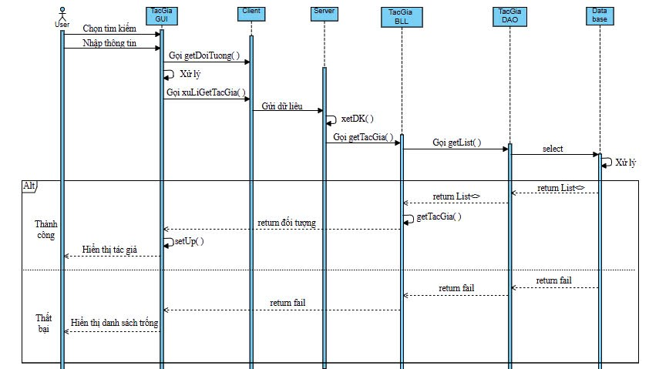

#### 2.6 Quản lý phiếu nhập

1. Xem chi tiết phiếu nhập :

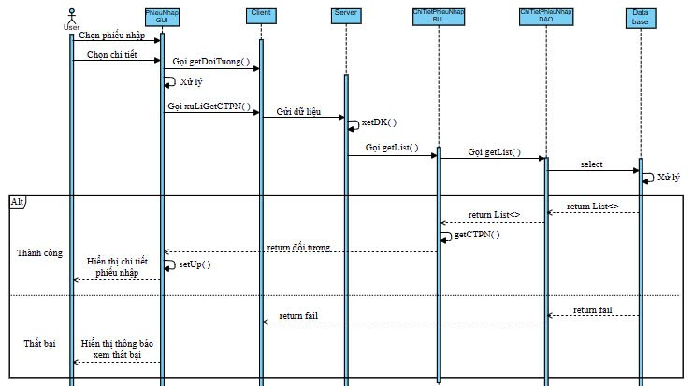

2. Thêm Phiếu nhập :

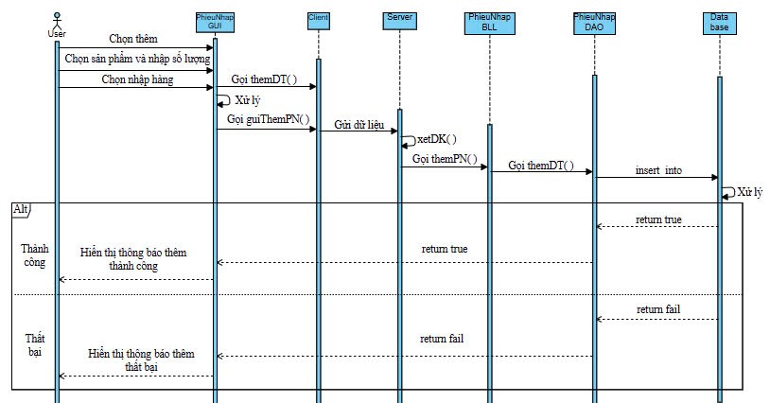

3.Xóa phiếu nhập :

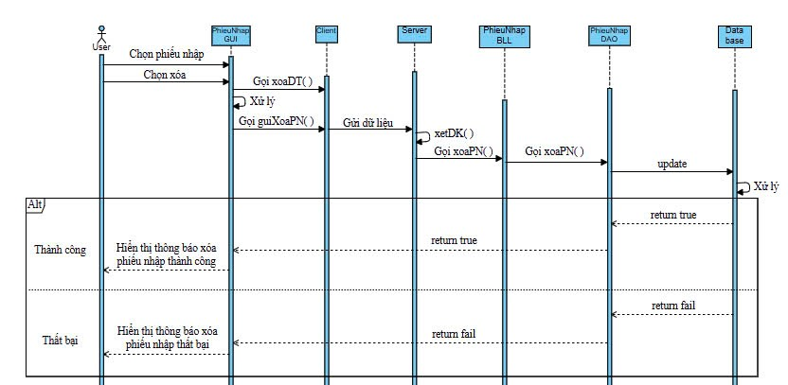

4. Xem danh sách phiếu nhập đã xóa :

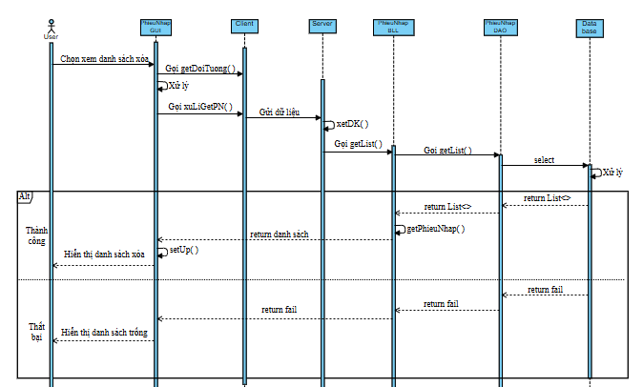

5. Lọc phiếu nhập :

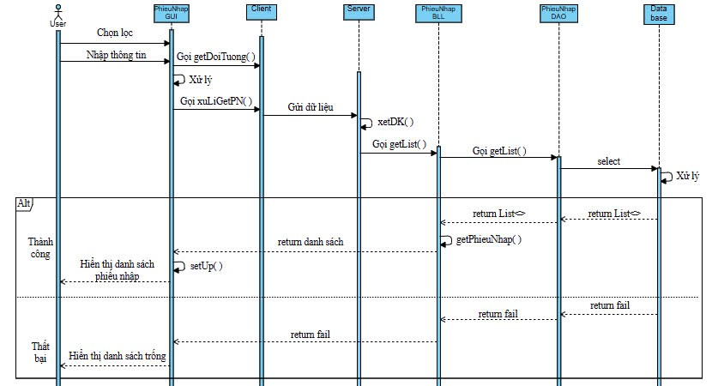

#### 2.7 Quản lý Nhà xuất bản

1. Thêm Nhà xuất bản :

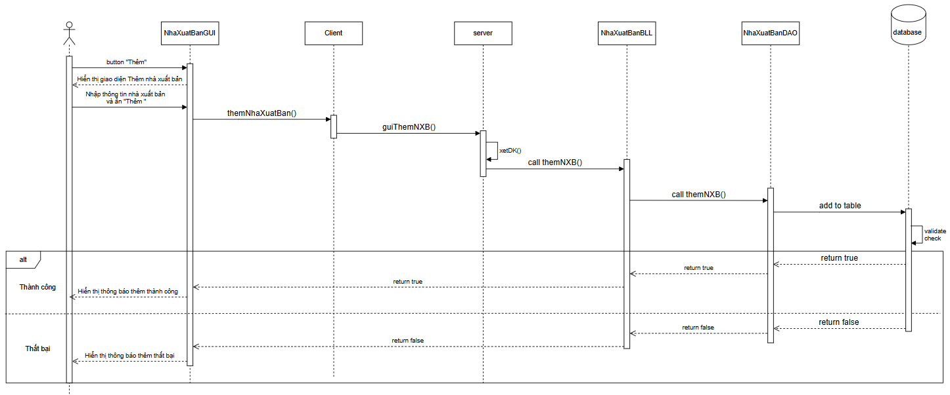

2. Tìm kiếm Nhà xuất bản;

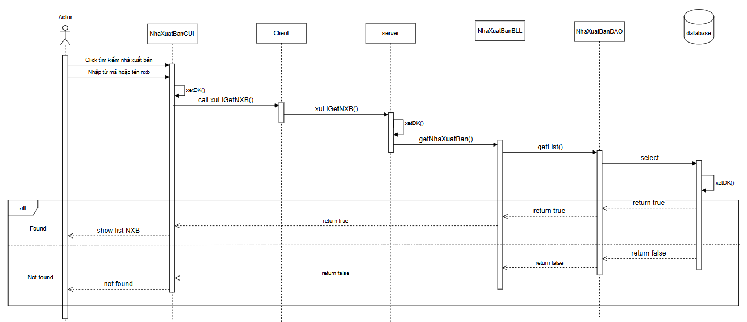

3. Xóa nhà xuất bản :

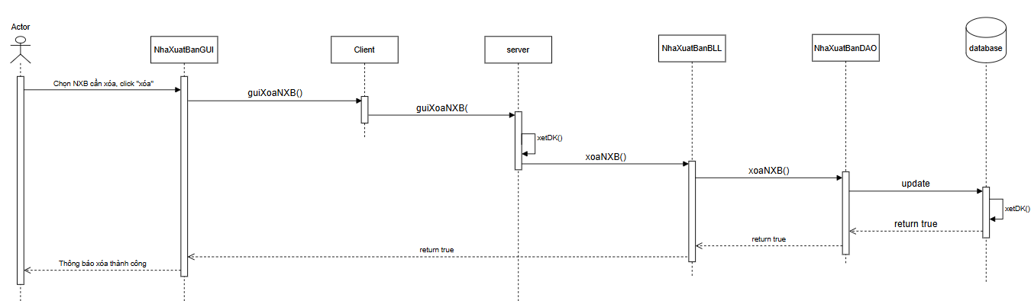

4. Sửa thông tin nhà xuát bản :

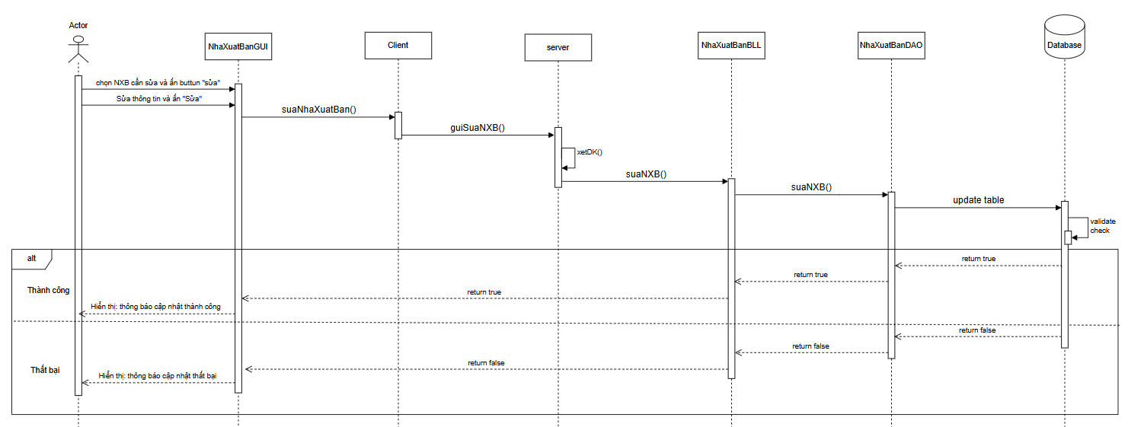

#### 2.8 Quản lý khuyến mãi

1. Thêm khuyến mãi :

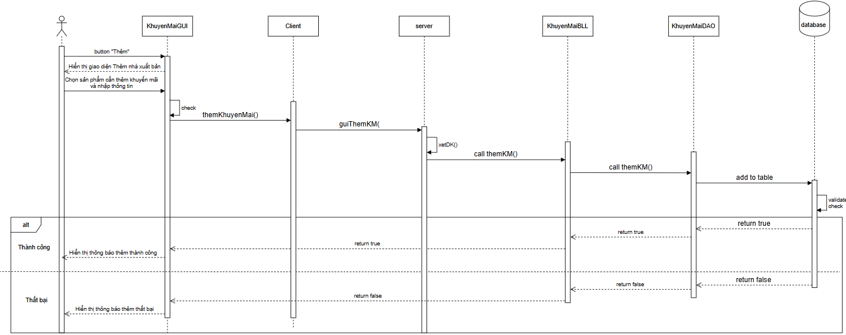

2. Tìm kiếm Khuyến mãi :

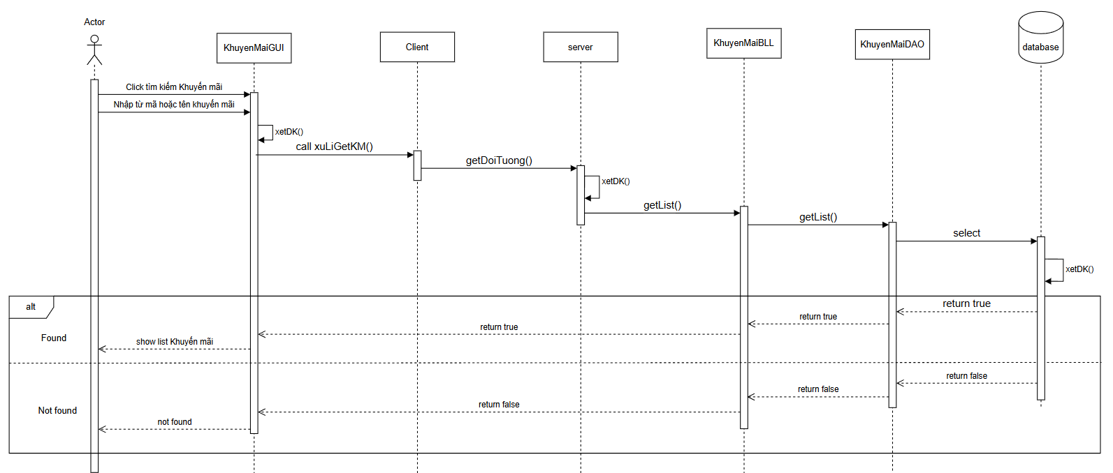

3.Xóa khuyến mãi :

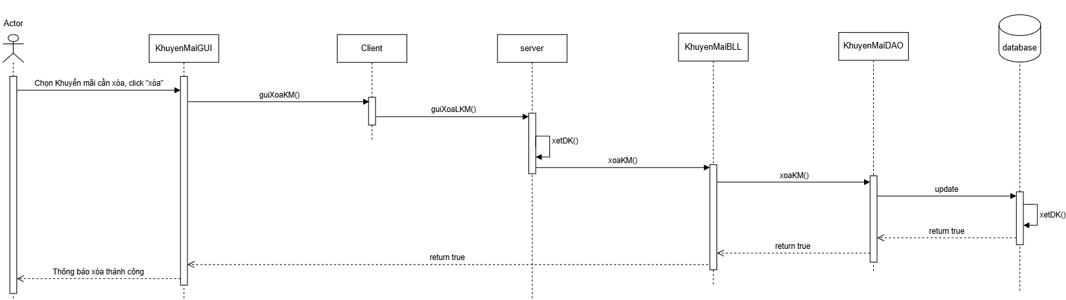

4. Xem chi tiết khuyến mãi

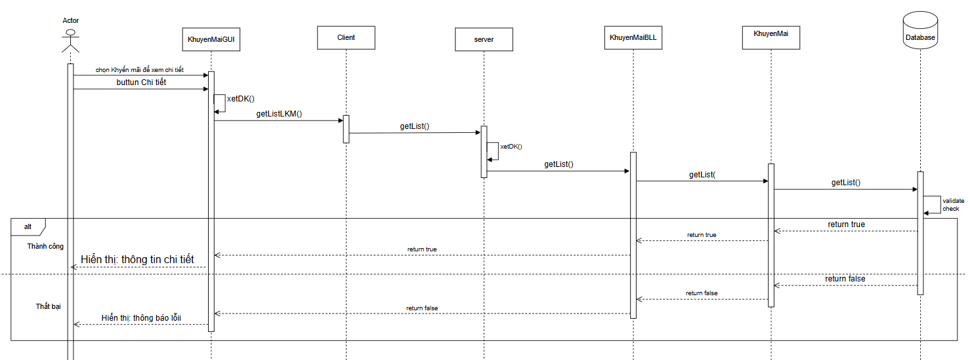

#### 2.9 Quản lý tài khoản

1. Xem thông tin tài khoản:

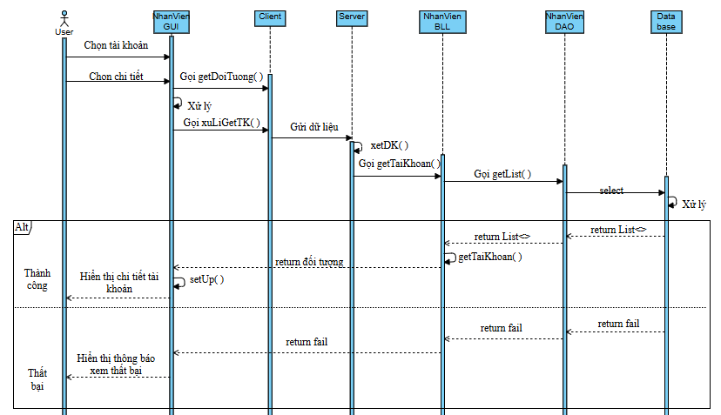

2. Sửa thông tin tài khoản:

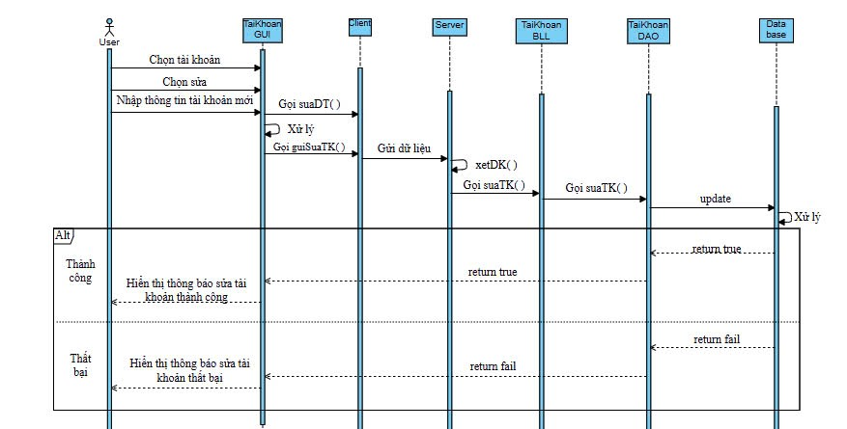

3. Tìm kiếm tài khoản :

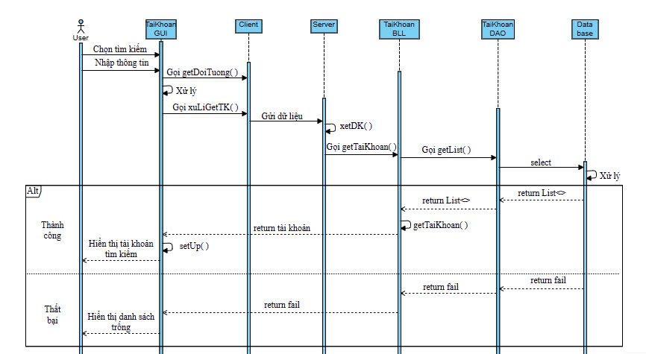

#### 2.10 Quản lý nhân viên

1. Xem chi tiết nhân viên :

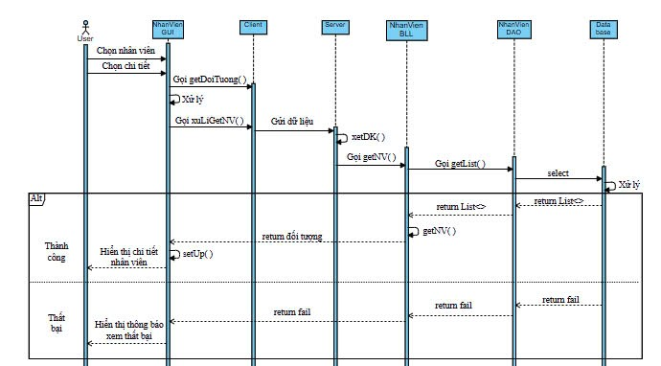

2. Thêm nhân viên :

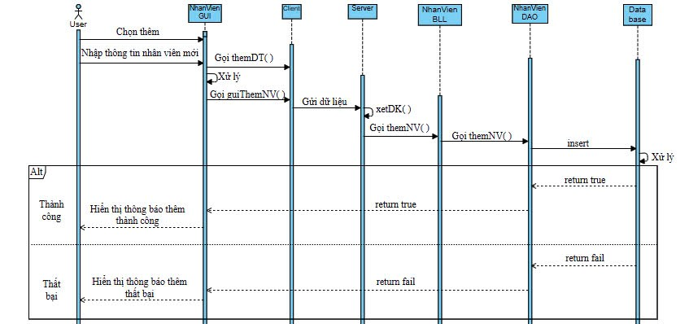

3. Sửa thông tin nhân viên:

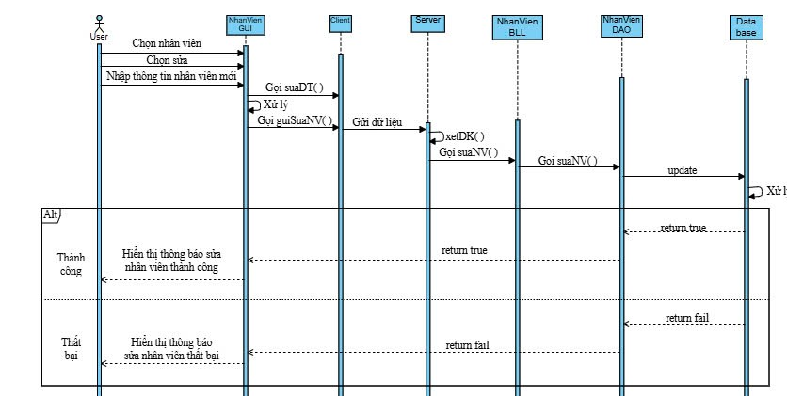

4. Xóa nhân viên :

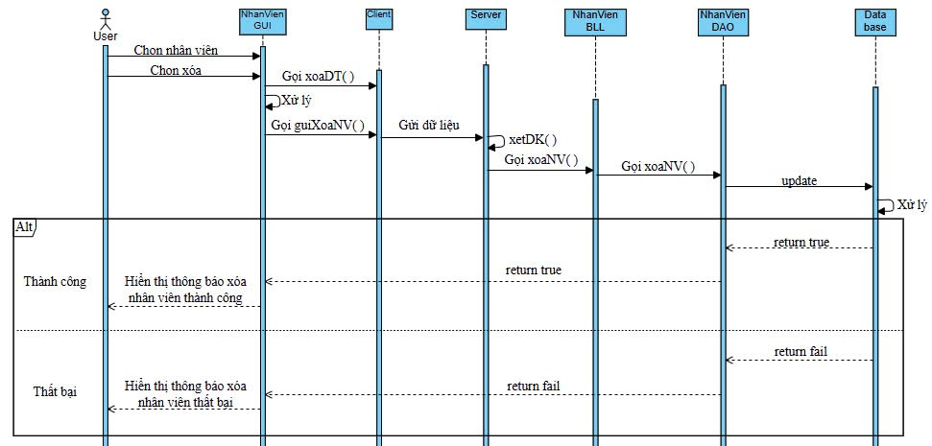

5. Tìm kiếm nhân viên :

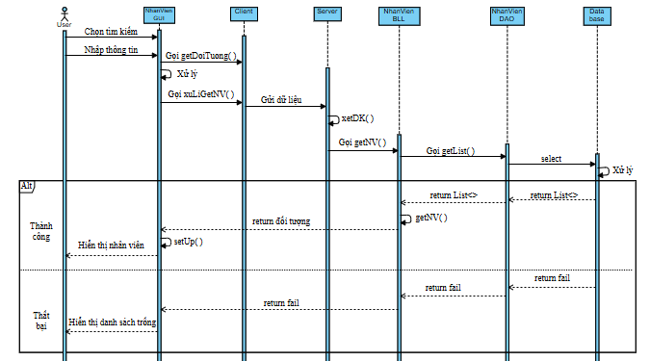

#### 2.11 Quản lý thể loại

1. Thêm thể loại :

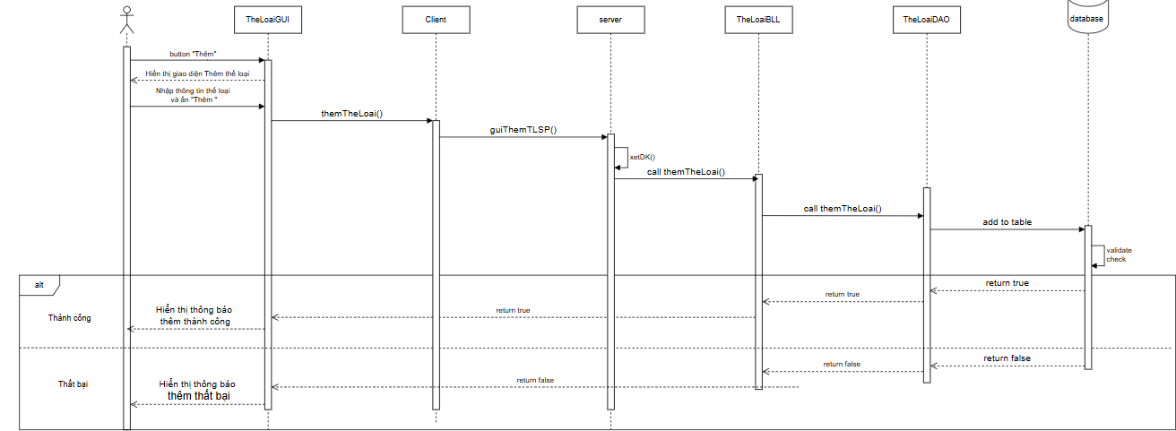

2. Tìm kiếm thể loại :

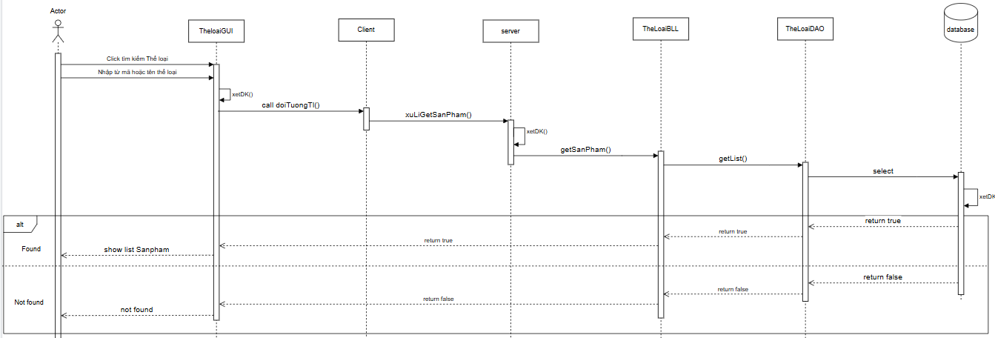

3. Xóa thể loại :

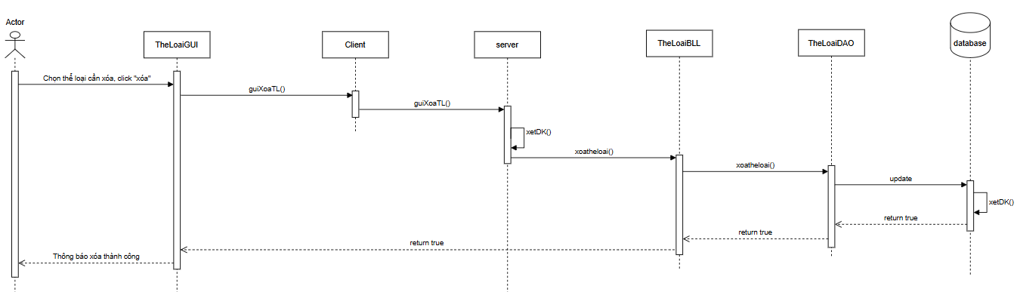

4. Sửa thông tin thể loại :

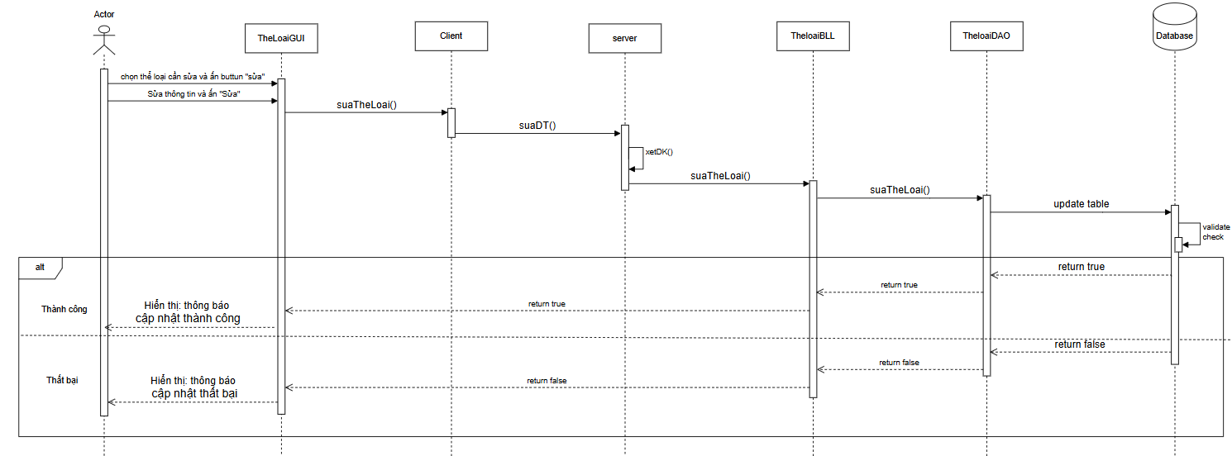

# E. KIỂM THỬ

## I. Test design

|  |  |  |  |
| --- | --- | --- | --- |
| **Tên phần mềm:** Phần mềm quản lý cửa hàng sách | | | |
| **Tổng số test case:** 224 | | | |
| **Pass:** 210 | | | |
| **Fail:** 14 | | | |
| **Kiểm thử bởi:** Vũ Đăng Khoa, Đoàn Phong Lưu | | | |
|  | | | |
| **Module** | **Số test case** | **Passed** | **Fail** |
| Đăng nhập / Đăng xuất | 11 | 11 | 0 |
| Thông tin cá nhân | 9 | 9 | 0 |
| Sản phẩm | 24 | 22 | 2 |
| Tác giả | 15 | 15 | 0 |
| Thể loại | 12 | 12 | 0 |
| Nhà xuất bản | 26 | 26 | 0 |
| Phiếu nhập | 25 | 21 | 4 |
| Khuyến mãi | 28 | 24 | 4 |
| Hoá đơn | 26 | 22 | 4 |
| Tài khoản | 13 | 13 | 0 |
| Nhân viên | 27 | 27 | 0 |
| Thống kê | 8 | 0 | 0 |
| Tổng | 224 | 210 | 14 |

## II. Test case

### 1. Đăng nhập / đăng xuất

8

|  |  |  |  |  |  |  |
| --- | --- | --- | --- | --- | --- | --- |
| **Tên Module: Đăng nhập/ Đăng xuất** | | | | | | |
| **Ngày kiểm thử: 30/11/2024** | | Số test case: 11 | Số test case fail: 0 |  |  |  |
|  |  |  |  |  |  |  |
| **Test case#** | **Test Case Description** | **Test Steps** | **Test Data** | **Expected Result** | **Actual Result** | **Pass/Fail** |
| 1 | Kiểm tra đăng nhập để trống tên đăng nhập và mật khẩu | B1: Không nhập tên đăng nhập  B2: Không nhập mật khẩu | tài khoản: [trống] mật khẩu: [trống] | Đăng nhập thất bại, thông báo "tài khoản và mật khẩu không được để trống | Đăng nhập thất bại, thông báo "tài khoản và mật khẩu không được để trống | Pass |
| 2 | Kiểm tra đăng nhập để trống tên đăng nhập | B1: Không nhập tên đăng nhập  B2: Nhập mật khẩu | tài khoản: [trống] mật khẩu: 0321 | Đăng nhập thất bại, thông báo "tài khoản và mật khẩu không được để trống | Đăng nhập thất bại, thông báo "tài khoản và mật khẩu không được để trống | Pass |
| 3 | Kiểm tra đăng nhập để trống mật khẩu | B1: Nhập tên đăng nhập B2: Không nhập mật khẩu | tài khoản: quanly mật khẩu: [trống] | Đăng nhập thất bại, thông báo "tài khoản và mật khẩu không được để trống | Đăng nhập thất bại, thông báo "tài khoản và mật khẩu không được để trống | Pass |
| 4 | Kiểm tra chức năng ẩn hiện mật khẩu | B1: Nhập mật khẩu và tên đăng nhập  B2: Click hiện mật khẩu | tài khoản: quanly mật khẩu: 123456 | Mât khẩu từ **** về ký tự người nhập nhập vào | Mât khẩu từ **** về ký tự người nhập nhập vào | Pass |
| 5 | Kiểm tra đăng nhập đúng tên đăng nhập và sai mật khẩu | B1: Nhập đúng tên đăng nhập và sai mật khẩu. B2: Bấm đăng nhập | tài khoản: quanly Password: 0000 | Đăng nhập thất bại, thông báo "tên tài khoản hoặc mật khẩu không chính xác" | Đăng nhập thất bại, thông báo "tên tài khoản hoặc mật khẩu không chính xác" | Pass |
| 6 | Kiểm tra đăng nhập đúng mật khẩu và sai tên đăng nhập | B1: Nhập sai tên đăng nhập và đúng mật khẩu.  B2: Bấm đăng nhập | tài khoản: quankho Password: 123456 | Đăng nhập thất bại, thông báo "tên tài khoản hoặc mật khẩu không chính xác" | Đăng nhập thất bại, thông báo "tên tài khoản hoặc mật khẩu không chính xác" | Pass |
| 7 | Kiểm tra đăng nhập sai mật khẩu và tên đăng nhập | B1: Nhập sai tên đăng nhập và sai mật khẩu.  B2: Bấm đăng nhập | tài khoản: quankho Password: 0000 | Đăng nhập thất bại, thông báo "tên tài khoản hoặc mật khẩu không chính xác" | Đăng nhập thất bại, thông báo "tên tài khoản hoặc mật khẩu không chính xác" | Pass |
| 8 | Kiểm tra đăng nhập đúng tên đăng nhập và mật khẩu | B1: Nhập đúng tên đăng nhập và mật khẩu.  B2: Bấm đăng nhập | tài khoản: quanly Password: 123456 | Đăng nhập thành công | Đăng nhập thành công | Pass |
| 9 | Kiểm tra nếu đăng nhập thành công thì giao diện thay đổi tuỳ theo vai trò của người dùng. | B1: Nhập tên đăng nhập và mật khẩu.  B2: Bấm đăng nhập B3: Kiểm tra giao diện. | tài khoản: nhapkho  mật khẩu: 123456 | Đăng nhập thành công Giao diện đã chuyển qua giao diện nhân viên nhập kho | Đăng nhập thành công Giao diện đã chuyển qua giao diện nhân viên nhập kho | Pass |
| 10 | Kiểm tra nút đăng xuất có xuất hiện cùng với giao diện trang chủ sau khi đăng nhập không | B1: Nhập tên đăng nhập và mật khẩu.  B2: Bấm đăng nhập B3: Kiểm tra giao diện. | tài khoản: quanly Password: 123456 | Nút đăng xuất xuất hiện với giao diện chính | Nút đăng xuất xuất hiện với giao diện chính | Pass |
| 11 | Kiểm tra nếu đăng xuất phải đưa về cửa sổ đăng nhập. | B1: Nhập tên đăng nhập và mật khẩu.  B2: Bấm đăng nhập  B3: Bấm đăng xuất B4: Kiểm tra giao diện. | tài khoản: quanly Password: 123456 | Đăng xuất tài khoản và đưa về giao diện đăng nhập | Đăng xuất tài khoản và đưa về giao diện đăng nhập | Pass |

### 2. Thông tin cá nhân

|  |  |  |  |  |  |  |
| --- | --- | --- | --- | --- | --- | --- |
| **Tên Module: Thông tin cá nhân** | | | | | | |
| **Ngày kiểm thử: 30/11/2024** | | Số test case: 9 | Số test case fail: 0 |  |  |  |
|  |  |  |  |  |  |  |
| **Test Case #** | **Test Case Description** | **Test Steps** | **Test Data** | **Expected Result** | **Actual Result** | **Pass/Fail** |
| 1 | Người dùng sửa thông tin cá nhân | B1: Đăng Nhập  B2: Chọn thông tin cá nhân B3: Sửa thông tin | Địa chỉ: Hà Nội > Sài Gòn Email: [nv1@ex.com](mailto:nv1@ex.com) > [nv2@ex.com](mailto:nv2@ex.com) | Thông báo đổi thông tin thành công | Thông báo đổi thông tin thành công | Pass |
| 2 | Người dùng sửa thông tin cá nhân bỏ trống địa chỉ | B1: Đăng Nhập  B2: Chọn thông tin cá nhân B3: Sửa thông tin | Địa chỉ: Hà Nội > [trống] Email: [nv1@ex.com](mailto:nv1@ex.com) > [nv2@ex.com](mailto:nv2@ex.com) | Thông báo không được bỏ trống địa chỉ | Thông báo không được bỏ trống địa chỉ | Pass |
| 3 | Người dùng sửa thông tin cá nhân bỏ trống email | B1: Đăng Nhập  B2: Chọn thông tin cá nhân B3: Sửa thông tin | "Địa chỉ: Hà Nội > Sài Gòn Email: [nv1@ex.com](mailto:nv1@ex.com) > [trống] | Thông báo email không hợp lệ | Thông báo email không hợp lệ | Pass |
| 4 | Người dùng sửa thông tin cá nhân nhập email không hợp lệ |  | Địa chỉ: Hà Nội > Sài Gòn Email: [nv1@ex.com](mailto:nv1@ex.com) > nv2 | Thông báo email không hợp lệ | Thông báo email không hợp lệ | Pass |
| 5 | Người dùng đổi mật khẩu | B1: Đăng Nhập  B2: Chọn thông tin cá nhân B3: Đổi mật khẩu | Mật khẩu: 123456 > 1234567 | Thông báo đổi thành công | Thông báo đổi thành công | Pass |
| 6 | Người dùng đổi mật khẩu không hợp lệ | B1: Đăng Nhập  B2: Chọn thông tin cá nhân B3: Đổi mật khẩu | Mật khẩu: 123456 > 123 | Thông báo mật khẩu phải có ít nhất 6 chữ số | Thông báo mật khẩu phải có ít nhất 6 chữ số | Pass |
| 7 | Người dùng đổi mật khẩu bỏ trống cả 2 trường nhập | B1: Đăng Nhập  B2: Chọn thông tin cá nhân B3: Đổi mật khẩu |  | Thông báo không được bỏ trống trường nhập mật khẩu | Thông báo không được bỏ trống trường nhập mật khẩu | Pass |
| 8 | Người dùng đổi mật khẩu bỏ trống trường mật khẩu mới | B1: Đăng Nhập  B2: Chọn thông tin cá nhân B3: Đổi mật khẩu |  | Thông báo không được bỏ trống trường nhập mật khẩu | Thông báo không được bỏ trống trường nhập mật khẩu | Pass |
| 9 | Người dùng đổi mật khẩu bỏ trống trường nhập lại mật khẩu mới | B1: Đăng Nhập  B2: Chọn thông tin cá nhân B3: Đổi mật khẩu |  | Thông báo không được bỏ trống trường nhập mật khẩu | Thông báo không được bỏ trống trường nhập mật khẩu | Pass |

### 3. Sản Phẩm

|  |  |  |  |  |  |  |
| --- | --- | --- | --- | --- | --- | --- |
| **Tên Module: Sản phẩm** | | | | | | |
| **Ngày kiểm thử:** | | **Số test case: 24** | **Số test case fail: 2** |  |  |  |
|  |  |  |  |  |  |  |
| Test Case # | Test Case Description | Test Steps | Test Data | Expected Result | Actual Result | Pass/  Fail |
| 1 | Quản lý xem được danh sách sản phẩm | B1: Đăng nhập  B2: Chọn Module sản phẩm |  | Xem được danh sách sản phẩm đang có của kho | Xem được danh sách sản phẩm đang có của kho | Pass |
| 2 | Quản lý tìm kiếm được sản phẩm cụ thể trong danh sách sản phẩm theo mã | B1: Đăng nhập  B2: Chọn Module sản phẩm B3: Tìm theo mã | Mã tìm kiếm: SP_1 | Tìm được sản phẩm sách có mã SP_1 | Tìm được sản phẩm sách có mã SP_1 | Pass |
| 3 | Quản lý tìm kiếm được sản phẩm cụ thể trong danh sách sản phẩm theo tên | B1: Đăng nhập  B2: Chọn Module sản phẩm B3: Tìm theo tên | Tên tìm kiếm: giao khoa | Tìm được sản phẩm sách có tên Sách Giáo Khoa Toán 12 | Tìm được sản phẩm sách có tên Sách Giáo Khoa Toán 12 | Pass |
| 4 | Quản lý làm mới danh sách để danh sách cập nhật | B1: Đăng nhập  B2: Chọn Module sản phẩm B3: Tìm theo mã hoặc tên B4: Click làm mới |  | Danh sách được cập nhật lại đầy đủ | Danh sách được cập nhật lại đầy đủ | Pass |
| 5 | Quản lý thêm sản phẩm mới với đẩy đủ thông tin | B1: Đăng nhập  B2: Chọn Module sản phẩm B3: Thêm sản phẩm mới B4: Nhập thông tin đầy đủ | Tên sản phẩm: Sách Toán 1 Ngôn Ngữ: Tiếng Việt Tác giả: Nguyễn Văn A  Số trang: 200 Thể loại: Học Tập Giá nhập: 200000  Giá bìa: 300000 Ảnh bìa: Có ảnh bìa | Sản phẩm thêm thành công | Sản phẩm thêm thành công | Pass |
| 6 | Quản lý thêm sản phẩm mới để trống tên sản phẩm | B1: Đăng nhập  B2: Chọn Module sản phẩm B3: Thêm sản phẩm mới B4: Nhập thông tin thiếu tên | Tên sản phẩm: [trống] Ngôn Ngữ: Tiếng Việt Tác giả: Nguyễn Văn A Số trang: 200  Thể loại: Học Tập Giá nhập: 200000  Giá bìa: 300000 Ảnh bìa: Có ảnh bìa | Thông báo yêu cầu nhập tên sản phẩm | Thông báo yêu cầu nhập tên sản phẩm | Pass |
| 7 | Quản lý thêm sản phẩm mới để trống ngôn ngữ | B1: Đăng nhập  B2: Chọn Module sản phẩm B3: Thêm sản phẩm mới  B4: Nhập thông tin thiếu ngôn ngữ | Tên sản phẩm: Sách Toán 1 Ngôn Ngữ: [trống]  Tác giả: Nguyễn Văn A Số trang: 200  Thể loại: Học Tập Giá nhập: 200000  Giá bìa: 300000 Ảnh bìa: Có ảnh bìa | Thông báo yêu cầu nhập ngôn ngữ sản phẩm | Thông báo yêu cầu nhập ngôn ngữ sản phẩm | Pass |
| 8 | Quản lý thêm sản phẩm mới để số trang mặc định là 0 | B1: Đăng nhập  B2: Chọn Module sản phẩm B3: Thêm sản phẩm mới  B4: Nhập thông tin mà không sửa giá trị mặc định của số trang | Tên sản phẩm: Sách Toán 1 Ngôn Ngữ: Tiếng Việt Tác giả: Nguyễn Văn A  Số trang: [trống] Thể loại: Học Tập Giá nhập: 200000  Giá bìa: 300000 Ảnh bìa: Có ảnh bìa | Thông báo yêu cầu nhập số trang lớn hơn 0 | Thông báo yêu cầu nhập số trang lớn hơn 0 | Pass |
| 9 | Quản lý thêm sản phẩm mới để giá nhập mặc định là 0 | B1: Đăng nhập  B2: Chọn Module sản phẩm B3: Thêm sản phẩm mới  B4: Nhập thông tin mà không sửa giá trị mặc định của giá nhập | Tên sản phẩm: Sách Toán 1 Ngôn Ngữ: Tiếng Việt Tác giả: Nguyễn Văn A  Số trang: 200 Thể loại: Học Tập Giá nhập: 0  Giá bìa: 300000 Ảnh bìa: Có ảnh bìa | Thông báo yêu cầu giá nhập lớn hơn 0 | Thông báo yêu cầu giá nhập lớn hơn 0 | Pass |
| 10 | Quản lý thêm sản phẩm mới để giá bìa mặc định là 0 | B1: Đăng nhập  B2: Chọn Module sản phẩm B3: Thêm sản phẩm mới  B4: Nhập thông tin mà không sửa giá trị mặc định của giá bìa | Tên sản phẩm: Sách Toán 1 Ngôn Ngữ: Tiếng Việt Tác giả: Nguyễn Văn A  Số trang: 200 Thể loại: Học Tập Giá nhập: 200000  Giá bìa: 0  Ảnh bìa: Có ảnh bìa | Thông báo yêu cầu giá bìa lớn hơn giá nhập | Thông báo yêu cầu giá bìa lớn hơn giá nhập | Pass |
| 11 | Quản lý thêm sản phẩm mới để trống thể loại | B1: Đăng nhập  B2: Chọn Module sản phẩm B3: Thêm sản phẩm mới  B4: Nhập thông tin mà không chọn thể loại | Tên sản phẩm: Sách Toán 1 Ngôn Ngữ: Tiếng Việt Tác giả: Nguyễn Văn A  Số trang: 200 Thể loại: [trống] Giá nhập: 200000  Giá bìa: 300000 Ảnh bìa: Có ảnh bìa | Thông báo yêu cầu nhập ít nhất 1 thể loại | Thông báo yêu cầu nhập ít nhất 1 thể loại | Pass |
| 12 | Quản lý thêm sản phẩm mới để trống ảnh | B1: Đăng nhập  B2: Chọn Module sản phẩm B3: Thêm sản phẩm mới  B4: Nhập thông tin không chọn ảnh bìa | Tên sản phẩm: Sách Toán 1 Ngôn Ngữ: Tiếng Việt Tác giả: Nguyễn Văn A  Số trang: 200 Thể loại: Học Tập Giá nhập: 200000  Giá bìa: 300000 Ảnh bìa: [trống] | Thông báo yêu cầu thêm ảnh bìa cho sản phẩm | Thông báo yêu cầu thêm ảnh bìa cho sản phẩm | Pass |
| 13 | Quản lý chọn sửa sản phẩm mà không chọn sản phẩm nào trong danh sách sản phẩm | B1: Đăng nhập  B2: Chọn Module sản phẩm B3: Sửa sàn phẩm |  | Thông báo chưa chọn sản phẩm nào để sửa | Thông báo chưa chọn sản phẩm nào để sửa | Pass |
| 14 | Quản lý sửa sản phẩm, sửa giá bìa | B1: Đăng nhập  B2: Chọn Module sản phẩm B3: Sửa sàn phẩm | Tên sản phẩm: Sách Toán 1 Ngôn Ngữ: Tiếng Việt Tác giả: Nguyễn Văn A  Số trang: 200 Thể loại: Học Tập Giá nhập: 200000  Giá bìa: 300000 Ảnh bìa: Có ảnh bìa | Sửa sản phẩm thành công | Sửa sản phẩm thành công | Pass |
| 15 | Quản lý sửa sản phẩm, sửa giá bìa bé hơn giá nhập | B1: Đăng nhập  B2: Chọn Module sản phẩm B3: Sửa sàn phẩm | Tên sản phẩm: Sách Toán 1 Ngôn Ngữ: Tiếng Việt Tác giả: Nguyễn Văn A  Số trang: 200 Thể loại: Học Tập Giá nhập: 200000  Giá bìa: 100000 Ảnh bìa: Có ảnh bìa | Sửa sản phẩm thất bại, yêu cầu giá bìa lớn hơn giá nhập | Sửa sản phẩm thành công | Fail |
| 16 | Quản lý sửa sản phẩm, sửa thể loại | B1: Đăng nhập  B2: Chọn Module sản phẩm B3: Sửa sàn phẩm | Tên sản phẩm: Sách Toán 1 Ngôn Ngữ: Tiếng Việt Tác giả: Nguyễn Văn A  Số trang: 200  Thể loại: Học Tập > Kinh dị Giá nhập: 200000  Giá bìa: 100000 Ảnh bìa: Có ảnh bìa | Sửa sản phẩm thành công | Sửa sản phẩm thành công | Pass |

|  |  |  |  |  |  |  |
| --- | --- | --- | --- | --- | --- | --- |
| 17 | Quản lý sửa sản phẩm, sửa thể loại mà bỏ trống thể loại | B1: Đăng nhập  B2: Chọn Module sản phẩm B3: Sửa sàn phẩm | "Tên sản phẩm: Sách Toán 1 Ngôn Ngữ: Tiếng Việt  Tác giả: Nguyễn Văn A Số trang: 200  Thể loại: [trống] Giá nhập: 200000  Giá bìa: 100000 Ảnh bìa: Có ảnh bìa" | Sửa sản phẩm thất bại, yêu cầu phải có ít nhất 1 thể loại | Không có báo lỗi, phần mềm đứng | Fail |
| 18 | Quản lý chọn xóa sản phẩm mà không chọn sản phẩm nào trong danh sách sản phẩm | B1: Đăng nhập  B2: Chọn Module sản phẩm B3: Xoá sàn phẩm |  | Thông báo chưa chọn sản phẩm nào để xoá | Thông báo chưa chọn sản phẩm nào để xoá | Pass |
| 19 | Quản lý chọn xóa sản phẩm, có chọn sản phẩm | B1: Đăng nhập  B2: Chọn Module sản phẩm B3: Xoá sàn phẩm |  | Thông báo xoá sản phẩm thành công, sản phẩm không còn ở trong danh sách sản phẩm | Thông báo xoá sản phẩm thành công, sản phẩm không còn ở trong danh sách sản phẩm | Pass |
| 20 | Quản lý xem được thông tin chi tiết sản phẩm | B1: Đăng nhập  B2: Chọn Module sản phẩm B3: Chi tiết sàn phẩm |  | Xem được chi tiết thông tin sản phẩm | Xem được chi tiết thông tin sản phẩm | Pass |
| 21 | Nhân viên nhập kho xem được danh sách sản phẩm | B1: Đăng nhập  B2: Chọn Module sản phẩm |  | Xem được danh sách sản phẩm đang có của kho | Xem được danh sách sản phẩm đang có của kho | Pass |
| 22 | Nhân viên bán hàng xem được danh sách sản phẩm | B1: Đăng nhập  B2: Chọn Module sản phẩm |  | Xem được danh sách sản phẩm đang có của kho | Xem được danh sách sản phẩm đang có của kho | Pass |
| 23 | Nhân viên nhập kho xem được thông tin chi tiết sản phẩm | B1: Đăng nhập  B2: Chọn Module sản phẩm B3: Chi tiết sàn phẩm |  | Xem được chi tiết thông tin sản phẩm | Xem được chi tiết thông tin sản phẩm | Pass |
| 24 | Nhân viên bán hàng xem được thông tin chi tiết sản phẩm | B1: Đăng nhập  B2: Chọn Module sản phẩm B3: Chi tiết sàn phẩm |  | Xem được chi tiết thông tin sản phẩm | Xem được chi tiết thông tin sản phẩm | Pass |

### 4. Tác giả

|  |  |  |  |  |  |  |
| --- | --- | --- | --- | --- | --- | --- |
| **Tên Module: Tác giả** | | | | | | |
| **Ngày kiểm thử:** |  | **Số test case: 15** | **Số test case fail: 0** |  |  |  |
|  |  |  |  |  |  |  |
| **Test Case #** | **Test Case Description** | **Test Steps** | **Test Data** | **Expected Result** | **Actual Result** | **Pass/Fail** |
| 1 | Quản lý xem được danh sách tác giả | B1: Đăng nhập  B2: Chọn Module tác giả |  | Xem được danh sách tác giả đang có của kho | Xem được danh sách tác giả đang có của kho | Pass |
| 2 | Quản lý tìm kiếm được tác giả cụ thể trong danh sách tác giả theo mã | B1: Đăng nhập  B2: Chọn Module tác giả B3: Tìm theo mã | Mã tìm kiếm: TG_1 | Tìm được tác giả có mã TG_1 | Tìm được tác giả có mã TG_1 | Pass |
| 3 | Quản lý tìm kiếm được tác giả cụ thể trong danh sách tác giả theo tên | B1: Đăng nhập  B2: Chọn Module tác giả B3: Tìm theo tên | Tên tìm kiếm: nguyen van | Tìm được tác giả có tên Nguyễn Văn A | Tìm được tác giả có tên Nguyễn Văn A | Pass |
| 4 | Quản lý làm mới danh sách tác giả để danh sách cập nhật | B1: Đăng nhập  B2: Chọn Module tác giả B3: Tìm theo mã hoặc tên B4: Click làm mới |  | Danh sách được cập nhật lại đầy đủ | Danh sách được cập nhật lại đầy đủ | Pass |
| 5 | Quản lý thêm tác giả mới với đẩy đủ thông tin | B1: Đăng nhập  B2: Chọn Module tác giả B3: Thêm tác giả mới  B4: Nhập thông tin đầy đủ | Bút danh: A.N  Tên tác giả: Nguyễn Văn A Giới tính: Nam  Quốc tịch: Việt Nam | Thêm thành công tác giả | Thêm thành công tác giả | Pass |
| 6 | Quản lý thêm tác giả mới để trống tên tác giả | B1: Đăng nhập  B2: Chọn Module tác giả B3: Thêm tác giả mới  B4: Nhập thông tin thiếu tên | Bút danh: A.N Tên tác giả: [trống]  Giới tính: Nam Quốc tịch: Việt Nam | Thông báo họ và tên tác giả không được để trống | Thông báo họ và tên tác giả không được để trống | Pass |
| 7 | Quản lý thêm tác giả mới để trống bút danh | B1: Đăng nhập  B2: Chọn Module tác giả B3: Thêm tác giả mới  B4: Nhập thông tin thiếu bút danh | Bút danh: [trống]  Tên tác giả: Nguyễn Văn A Giới tính: Nam  Quốc tịch: Việt Nam | Thông báo bút danh tác giả không được để trống | Thông báo bút danh tác giả không được để trống | Pass |
| 8 | Quản lý thêm tác giả mới để trống quốc tịch | B1: Đăng nhập  B2: Chọn Module tác giả B3: Thêm tác giả mới B4: Nhập thông tin thiếu quốc tịch | Bút danh: A.N  Tên tác giả: Nguyễn Văn A Giới tính: Nam  Quốc tịch: [trống] | Thông báo quốc tịnh tác giả không được để trống | Thông báo quốc tịnh tác giả không được để trống | Pass |
| 9 | Quản lý sửa tác giả mà chưa chọn tác giả nào trong danh sách | B1: Đăng nhập  B2: Chọn Module tác giả B3: Click sửa tác giả |  | Thông báo chưa chọn đối tượng | Thông báo chưa chọn đối tượng | Pass |
| 10 | Quản lý sửa quốc tịch sửa tác giả đã chọn tác giả trong danh sách | B1: Đăng nhập  B2: Chọn Module tác giả B3: Click sửa tác giả | Bút danh: A.N  Tên tác giả: Nguyễn Văn A Giới tính: Nam  Quốc tịch: Việt Nam > Mỹ | Sửa tác giả thành công | Sửa tác giả thành công | Pass |
| 11 | Quản lý sửa tác giả bỏ trống quốc tịch | B1: Đăng nhập  B2: Chọn Module tác giả B3: Click sửa tác giả | Bút danh: A.N  Tên tác giả: Nguyễn Văn A Giới tính: Nam  Quốc tịch: [trống] | Thông báo quốc tịnh tác giả không được để trống | Thông báo quốc tịnh tác giả không được để trống | Pass |
| 12 | Quản lý sửa giới tính tác giả | B1: Đăng nhập  B2: Chọn Module tác giả B3: Click sửa tác giả | Bút danh: A.N  Tên tác giả: Nguyễn Văn A Giới tính: Nam > Nữ  Quốc tịch: Mỹ | Sửa tác giả thành công | Sửa tác giả thành công | Pass |
| 13 | Quản lý chọn xóa tác giả mà không chọn tác giả nào trong danh sách | B1: Đăng nhập  B2: Chọn Module tác giả B3: Click xoá tác giả |  | Thông báo chưa chọn đối tượng | Thông báo chưa chọn đối tượng | Pass |
| 14 | Quản lý chọn xóa tác giả, có chọn tác giả | B1: Đăng nhập  B2: Chọn Module tác giả B3: Click xoá tác giả |  | Thông báo xoá tác giả thành công, tác giả không còn trong danh sách | Thông báo xoá tác giả thành công, tác giả không còn trong danh sách | Pass |
| 15 | Quản lý xem được thông tin chi tiết tác giả | B1: Đăng nhập  B2: Chọn Module tác giả B3: Click chi tiết tác giả |  | Xem được thông tin chi tiết tác giả | Xem được thông tin chi tiết tác giả | Pass |

### 5.Thể loại

|  |  |  |  |  |  |  |
| --- | --- | --- | --- | --- | --- | --- |
| **Tên Module: Thể loại** | | | | | | |
| **Ngày kiểm thử:** | | Số test case: 12 | Số test case fail: 0 |  |  |  |
|  |  |  |  |  |  |  |
| **Test Case #** | **Test Case Description** | **Test Steps** | **Test Data** | **Expected Result** | **Actual Result** | **Pass/Fail** |
| 1 | Quản lý xem được danh sách thể loại | B1: Đăng nhập  B2: Chọn Module thể loại |  | Xem được danh sách thể loại đang có của kho | Xem được danh sách thể loại đang có của kho | Pass |
| 2 | Quản lý tìm kiếm được thể loại cụ thể trong danh sách thể loại theo mã | B1: Đăng nhập  B2: Chọn Module thể loại B3: Tìm theo mã | Mã tìm kiếm: TL_1 | Tìm được thể loại có mã TL_1 | Tìm được thể loại có mã TL_1 | Pass |
| 3 | Quản lý tìm kiếm được thể loại cụ thể trong danh sách thể loại theo tên | B1: Đăng nhập  B2: Chọn Module thể loại B3: Tìm theo tên | Tên tìm kiếm: Học Tập | Tìm được thể loại có tên Học Tập | Tìm được thể loại có tên Học Tập | Pass |
| 4 | Quản lý làm mới danh sách thể loại để danh sách cập nhật | B1: Đăng nhập  B2: Chọn Module thể loại B3: Tìm theo mã hoặc tên B4: Click làm mới |  | Danh sách được cập nhật lại đầy đủ | Danh sách được cập nhật lại đầy đủ | Pass |
| 5 | Quản lý thêm thể loại mới với đẩy đủ thông tin | B1: Đăng nhập  B2: Chọn Module thể loại B3: Thêm thể loại mới B4: Nhập thông tin đầy đủ | Tên thể loại: Viễn Tưởng | Thêm thành công thể loại | Thêm thành công thể loại | Pass |
| 6 | Quản lý thêm thể loại mới để trống tên thể loại | B1: Đăng nhập  B2: Chọn Module thể loại B3: Thêm thể loại mới  B4: Nhập thông tin thiếu tên | Tên thể loại: [trống] | Thông báo tên thể loại không được để trống | Thông báo tên thể loại không được để trống | Pass |
| 7 | Quản lý sửa thể loại mà chưa chọn thể loại nào trong danh sách | B1: Đăng nhập  B2: Chọn Module thể loại B3: Click sửa thể loại |  | Thông báo chưa chọn đối tượng | Thông báo chưa chọn đối tượng | Pass |
| 8 | Quản lý sửa thể loại đã chọn thể loại trong danh sách | B1: Đăng nhập  B2: Chọn Module thể loại B3: Click sửa thể loại | Tên thể loạị: Học tập > Kinh dị | Sửa thể loại thành công | Sửa thể loại thành công | Pass |
| 9 | Quản lý sửa thể loại mà bỏ trống tên thể loại | B1: Đăng nhập  B2: Chọn Module thể loại B3: Click sửa thể loại | Tên thể loại: [trống] | Thông báo tên thể loại không được để trống | Thông báo tên thể loại không được để trống | Pass |
| 10 | Quản lý chọn xóa thể loại mà không chọn thể loại nào trong danh sách | B1: Đăng nhập  B2: Chọn Module thể loại B3: Click xoá thể loại |  | Thông báo chưa chọn đối tượng | Thông báo chưa chọn đối tượng | Pass |
| 11 | Quản lý chọn xóa thể loại, có chọn thể loại | B1: Đăng nhập  B2: Chọn Module thể loại B3: Click xoá thể loại |  | Thông báo xoá thể loại thành công, thể loại không còn trong danh sách | Thông báo xoá thể loại thành công, thể loại không còn trong danh sách | Pass |
| 12 | Quản lý xem được thông tin chi tiết thể loại | B1: Đăng nhập  B2: Chọn Module thể loại B3: Click chi tiết thể loại |  | Xem được thông tin chi tiết thể loại | Xem được thông tin chi tiết thể loại | Pass |

### 6. Nhà xuất bản

|  |  |  |  |  |  |  |
| --- | --- | --- | --- | --- | --- | --- |
| **Tên Module: Nhà xuất bản** | | | | | | |
| **Ngày kiểm thử:** | | Số test case: 26 | Số test case fail: 0 |  |  |  |
|  |  |  |  |  |  |  |
| **Test Case #** | **Test Case Description** | **Test Steps** | **Test Data** | **Expected Result** | **Actual Result** | **Pass/Fail** |
| 1 | Quản lý xem được danh sách nhà xuất bản | B1: Đăng nhập  B2: Chọn Module nhà xuất bản |  | Xem được danh sách nhà xuất bản đang có của kho | Xem được danh sách nhà xuất bản đang có của kho | Pass |
| 2 | Quản lý tìm kiếm được nhà xuất bản cụ thể trong danh sách nhà xuất bản theo mã | B1: Đăng nhập  B2: Chọn Module nhà xuất bản  B3: Tìm theo mã | Mã tìm kiếm: NXB_1 | Tìm được nhà xuất bản có mã NXB_1 | Tìm được nhà xuất bản có mã NXB_1 | Pass |
| 3 | Quản lý tìm kiếm được nhà xuất bản cụ thể trong danh sách nhà xuất bản theo tên | B1: Đăng nhập  B2: Chọn Module nhà xuất bản  B3: Tìm theo tên | Tên tìm kiếm: Nhà Xuất Bản Kim Đồng | Tìm được nhà xuất bản có tên Nhà Xuất Bản Kim Đồng | Tìm được nhà xuất bản có tên Nhà Xuất Bản Kim Đồng | Pass |
| 4 | Quản lý làm mới danh sách nhà xuất bản để danh sách cập nhật | B1: Đăng nhập  B2: Chọn Module nhà xuất bản  B3: Tìm theo mã hoặc tên B4: Click làm mới |  | Danh sách được cập nhật lại đầy đủ | Danh sách được cập nhật lại đầy đủ | Pass |
| 5 | Quản lý thêm nhà xuất bản mới với đẩy đủ thông tin | B1: Đăng nhập  B2: Chọn Module nhà xuất bản  B3: Thêm nhà xuất bản mới B4: Nhập thông tin đầy đủ | Tên: Nhà Xuất Bản Trẻ Địa chỉ: 215 Gò Vấp  Số điện thoại: 0395123531 Email: [nxbtre@nxbtre.vn](mailto:nxbtre@nxbtre.vn) | Thêm thành công nhà xuất bản | Thêm thành công nhà xuất bản | Pass |
| 6 | Quản lý thêm nhà xuất bản mới để trống tên nhà xuất bản | B1: Đăng nhập  B2: Chọn Module nhà xuất bản  B3: Thêm nhà xuất bản mới B4: Nhập thông tin thiếu tên | Tên: [trống]  Địa chỉ: 215 Gò Vấp  Số điện thoại: 0395123531 Email: [nxbtre@nxbtre.vn](mailto:nxbtre@nxbtre.vn) | Thông báo tên nhà xuất bản không được để trống | Thông báo tên nhà xuất bản không được để trống | Pass |
| 7 | Quản lý thêm nhà xuất bản mới để trống số điện thoại | B1: Đăng nhập  B2: Chọn Module nhà xuất bản  B3: Thêm nhà xuất bản mới B4: Nhập thông tin thiếu số điện thoại | Tên: Nhà Xuất Bản Trẻ Địa chỉ: 215 Gò Vấp Số điện thoại: [trống]  Email: [nxbtre@nxbtre.vn](mailto:nxbtre@nxbtre.vn) | Thông báo số điện thoại nhà xuất bản không được để trống | Thông báo số điện thoại nhà xuất bản không được để trống | Pass |
| 8 | Quản lý thêm nhà xuất bản mới để số điện thoại không hợp lệ | B1: Đăng nhập  B2: Chọn Module nhà xuất bản  B3: Thêm nhà xuất bản mới B4: Nhập thông tin sai số điện thoại | Tên: Nhà Xuất Bản Trẻ Địa chỉ: 215 Gò Vấp Số điện thoại: 0395123511111131  Email: [nxbtre@nxbtre.vn](mailto:nxbtre@nxbtre.vn) | Thông báo số điện thoại không hợp lệ | Thông báo số điện thoại không hợp lệ | Pass |
| 9 | Quản lý thêm nhà xuất bản mới để trống địa chỉ | B1: Đăng nhập  B2: Chọn Module nhà xuất bản  B3: Thêm nhà xuất bản mới B4: Nhập thông tin thiếu địa chỉ | Tên: Nhà Xuất Bản Trẻ Địa chỉ: [trống]  Số điện thoại: 0395123531 Email: [nxbtre@nxbtre.vn](mailto:nxbtre@nxbtre.vn) | Thông báo địa chỉ nhà xuất bản không được để trống | Thông báo địa chỉ nhà xuất bản không được để trống | Pass |
| 10 | Quản lý thêm nhà xuất bản mới để trống email | B1: Đăng nhập  B2: Chọn Module nhà xuất bản  B3: Thêm nhà xuất bản mới B4: Nhập thông tin thiếu email | Tên: Nhà Xuất Bản Trẻ Địa chỉ: 215 Gò Vấp  Số điện thoại: 0395123531 Email: [trống] | Thông báo email nhà xuất bản không hợp lệ | Thông báo email nhà xuất bản không hợp lệ | Pass |
| 11 | Quản lý thêm nhà xuất bản mới để email không hợp lệ | B1: Đăng nhập  B2: Chọn Module nhà xuất bản  B3: Thêm nhà xuất bản mới B4: Nhập thông tin sai email | Tên: Nhà Xuất Bản Trẻ Địa chỉ: 215 Gò Vấp  Số điện thoại: 0395123531 Email: sdfsdyuif | Thông báo email nhà xuất bản không hợp lệ | Thông báo email nhà xuất bản không hợp lệ |  |
| 12 | Quản lý sửa nhà xuất bản mà chưa chọn nhà xuất bản nào trong danh sách | B1: Đăng nhập  B2: Chọn Module nhà xuất bản  B3: Click sửa nhà xuất bản |  | Thông báo chưa chọn đối tượng | Thông báo chưa chọn đối tượng | Pass |
| 13 | Quản lý sửa hết các trường nhà xuất bản đã chọn nhà xuất bản trong danh sách | B1: Đăng nhập  B2: Chọn Module nhà xuất bản  B3: Click sửa nhà xuất bản | Tên: Nhà Xuất Bản Tuổi Trẻ Cười  Địa chỉ: 215 Bến Thành Số điện thoại: 0395111111 Email: [nxbtre1@nxbtre.vn](mailto:nxbtre1@nxbtre.vn) | Sửa nhà xuất bản thành công | Sửa nhà xuất bản thành công | Pass |
| 14 | Quản lý sửa bỏ trống tên nhà xuất bản | B1: Đăng nhập  B2: Chọn Module nhà xuất bản  B3: Click sửa nhà xuất bản | Tên: [trống]  Địa chỉ: 215 Gò Vấp  Số điện thoại: 0395123531 Email: [nxbtre1@nxbtre.vn](mailto:nxbtre1@nxbtre.vn) | Thông báo tên nhà xuất bản không được để trống | Thông báo tên nhà xuất bản không được để trống | Pass |
| 15 | Quản lý sửa nhà xuất bản để trống số điện thoại | B1: Đăng nhập  B2: Chọn Module nhà xuất bản  B3: Click sửa nhà xuất bản | Tên: Nhà Xuất Bản Tuổi Trẻ Cười  Địa chỉ: 215 Bến Thành Số điện thoại: [trống] Email: [nxbtre1@nxbtre.vn](mailto:nxbtre1@nxbtre.vn) | Thông báo số điện thoại nhà xuất bản không được để trống | Thông báo số điện thoại nhà xuất bản không được để trống | Pass |
| 16 | Quản lý sửa nhà xuất bản để số điện thoại không hợp lệ | B1: Đăng nhập  B2: Chọn Module nhà xuất bản  B3: Click sửa nhà xuất bản | Tên: Nhà Xuất Bản Tuổi Trẻ Cười  Địa chỉ: 215 Bến Thành Số điện thoại: 039  Email: [nxbtre1@nxbtre.vn](mailto:nxbtre1@nxbtre.vn) | Thông báo số điện thoại không hợp lệ | Thông báo số điện thoại không hợp lệ | Pass |
| 17 | Quản lý sửa nhà xuất bản để trống địa chỉ | B1: Đăng nhập  B2: Chọn Module nhà xuất bản  B3: Click sửa nhà xuất bản | Tên: Nhà Xuất Bản Tuổi Trẻ Cười  Địa chỉ:[trống]  Số điện thoại: 0395111111 Email: [nxbtre1@nxbtre.vn](mailto:nxbtre1@nxbtre.vn) | Thông báo địa chỉ nhà xuất bản không được để trống | Thông báo địa chỉ nhà xuất bản không được để trống | Pass |
| 18 | Quản lý sửa nhà xuất bản để trống email | B1: Đăng nhập  B2: Chọn Module nhà xuất bản  B3: Click sửa nhà xuất bản | Tên: Nhà Xuất Bản Tuổi Trẻ Cười  Địa chỉ: 215 Bến Thành Số điện thoại: 0395111111 Email: [trống] | Thông báo email nhà xuất bản không được để trống | Thông báo email nhà xuất bản không được để trống | Pass |

|  |  |  |  |  |  |  |
| --- | --- | --- | --- | --- | --- | --- |
| 19 | Quản lý sửa nhà xuất bản để email không hợp lệ | B1: Đăng nhập  B2: Chọn Module nhà xuất bản  B3: Click sửa nhà xuất bản | Tên: Nhà Xuất Bản Tuổi Trẻ Cười  Địa chỉ: 215 Bến Thành Số điện thoại: 0395111111 Email: Gâdfasf | Thông báo email nhà xuất bản không hợp lệ | Thông báo email nhà xuất bản không hợp lệ | Pass |
| 20 | Quản lý chọn xóa nhà xuất bản mà không chọn nhà xuất bản nào trong danh sách | B1: Đăng nhập  B2: Chọn Module nhà xuất bản  B3: Click xoá nhà xuất bản |  | Thông báo chưa chọn đối tượng | Thông báo chưa chọn đối tượng | Pass |
| 21 | Quản lý chọn xóa nhà xuất bản, có chọn nhà xuất bản | B1: Đăng nhập  B2: Chọn Module nhà xuất bản  B3: Click xoá nhà xuất bản |  | Thông báo xoá nhà xuất bản thành công, nhà xuất bản không còn trong danh sách | Thông báo xoá nhà xuất bản thành công, nhà xuất bản không còn trong danh sách | Pass |
| 22 | Quản lý xem được thông tin chi tiết nhà xuất bản | B1: Đăng nhập  B2: Chọn Module nhà xuất bản  B3: Click chi tiết nhà xuất bản |  | Xem được thông tin chi tiết nhà xuất bản | Xem được thông tin chi tiết nhà xuất bản | Pass |

### 7. Phiếu nhập

|  |  |  |  |  |  |  |
| --- | --- | --- | --- | --- | --- | --- |
| **Tên Module: Phiếu nhập** | | | | | | |
| **Ngày kiểm thử:** | | Số test case: 25 | Số test case fail: 4 |  |  |  |
|  |  |  |  |  |  |  |
| **Test Case #** | **Test Case Description** | **Test Steps** | **Test Data** | **Expected Result** | **Actual Result** | **Pass/Fail** |
| 1 | Người dùng xem được danh sách phiếu nhập | B1: Đăng nhập B2: Chọn Module phiếu  nhập |  | Xem được danh sách phiếu nhập đang có của kho | Xem được danh sách phiếu nhập đang có của kho | Pass |
| 2 | Người dùng làm mới danh sách để danh sách cập nhật | B1: Đăng nhập B2: Chọn Module phiếu  nhập  B3: Click làm mới |  | Danh sách được cập nhật lại đầy đủ | Danh sách được cập nhật lại đầy đủ | Pass |
| 3 | Người dùng lọc danh sách phiếu nhập | B1: Đăng nhập B2: Chọn Module phiếu  nhập B3: Click lọc | Nhân viên bán: Tất cả Từ ngày: 10/10/2024 Đến ngày: 1/12/2024 Từ số tiền: 500000 Đến số tiền: 2000000 | Danh sách phiếu nhập tương ứng với kết quả xuất hiện | Danh sách phiếu nhập tương ứng với kết quả xuất hiện | Pass |
| 4 | Quản lý lọc danh sách phiếu nhập theo nhân viên | B1: Đăng nhập B2: Chọn Module phiếu  nhập B3: Click lọc | Nhân viên bán: Nguyễn Văn A  Từ ngày: [trống] Đến ngày: [trống] Từ số tiền: [trống] Đến số tiền: [trống] | Danh sách phiếu nhập xuất hiện tương ứng với tên nhân viên đã lọc | Danh sách phiếu nhập xuất hiện tương ứng với tên nhân viên đã lọc | Pass |
| 5 | Người dùng lọc danh sách phiếu nhập chỉ với ngày bắt đầu | B1: Đăng nhập B2: Chọn Module phiếu  nhập B3: Click lọc | Nhân viên bán: Tất cả Từ ngày: 10/10/2024 Đến ngày: [trống]  Từ số tiền: [trống] Đến số tiền: [trống] | Danh sách phiếu nhập xuất hiện tương ứng các ngày trước ngày kết thúc | Danh sách phiếu nhập xuất hiện tất cả các ngày | Fail |
| 6 | Người dùng lọc danh sách phiếu nhập chỉ với ngày kết thúc | B1: Đăng nhập B2: Chọn Module phiếu  nhập B3: Click lọc | Nhân viên bán: Tất cả Từ ngày: [trống]  Đến ngày: 1/12/2024 Từ số tiền: [trống] Đến số tiền: [trống] | Danh sách phiếu nhập xuất hiện tương ứng các ngày từ ngày bắt đầu đã chọn | Danh sách phiếu nhập xuất hiện tất cả các ngày | Fail |
| 7 | Người dùng lọc danh sách phiếu nhập với ngày bắt đầu và kết thúc hợp lệ | B1: Đăng nhập B2: Chọn Module phiếu  nhập B3: Click lọc | Nhân viên bán: Tất cả Từ ngày: 10/10/2024 Đến ngày: 1/12/2024 Từ số tiền: [trống] Đến số tiền: [trống] | Danh sách phiếu nhập xuất hiện tương ứng các ngày trong khoảng từ ngày bắt đầu và ngày kết thúc được chọn | Danh sách phiếu nhập xuất hiện tương ứng các ngày trong khoảng từ ngày bắt đầu và ngày kết thúc được chọn | Pass |
| 8 | Người dùng lọc danh sách phiếu nhập với ngày bắt đầu và kết thúc không hợp lệ | B1: Đăng nhập B2: Chọn Module phiếu  nhập B3: Click lọc | Nhân viên bán: Tất cả Từ ngày: e33rr Đến ngày: gegg  Từ số tiền: [trống] Đến số tiền: [trống] | Thông báo ngày bắt đâuf/ ngày kết thúc không hợp lệ | Thông báo ngày bắt đâuf/ ngày kết thúc không hợp lệ | Fail |
| 9 | Người dùng lọc danh sách phiếu nhập với số tiền bắt đầu | B1: Đăng nhập B2: Chọn Module phiếu  nhập B3: Click lọc | Nhân viên bán: Tất cả Từ ngày: [trống] Đến ngày: [trống] Từ số tiền: 500000 Đến số tiền: [trống] | Danh sách phiếu nhập xuất hiện tương ứng các phiếu nhập có số tiền từ số tiền bắt đầu trở đi | Danh sách phiếu nhập xuất hiện tương ứng các phiếu nhập có số tiền từ số tiền bắt đầu trở đi | Pass |
| 10 | Người dùng lọc danh sách phiếu nhập với số tiền kết thúc | B1: Đăng nhập B2: Chọn Module phiếu  nhập B3: Click lọc | Nhân viên bán: Tất cả Từ ngày: [trống] Đến ngày: [trống] Từ số tiền: [trống]  Đến số tiền: 2000000 | Danh sách phiếu nhập xuất hiện tương ứng các phiếu nhập có số tiền nhỏ hơn số tiền kết thúc trở xuống | Danh sách phiếu nhập xuất hiện tương ứng các phiếu nhập có số tiền nhỏ hơn số tiền kết thúc trở xuống | Pass |
| 11 | Người dùng lọc danh sách phiếu nhập với số tiền bắt đầu và kết thúc | B1: Đăng nhập B2: Chọn Module phiếu  nhập B3: Click lọc | Nhân viên bán: Tất cả Từ ngày: [trống] Đến ngày: [trống] Từ số tiền: 500000  Đến số tiền: 2000000 | Danh sách phiếu nhập tương ứng với kết quả xuất hiện | Danh sách phiếu nhập tương ứng với kết quả xuất hiện | Pass |
| 12 | Người dùng lọc danh sách phiếu nhập với số tiền bắt đầu và kết thúc không hợp lệ | B1: Đăng nhập B2: Chọn Module phiếu  nhập B3: Click lọc | Nhân viên bán: Tất cả Từ ngày: [trống] Đến ngày: [trống] Từ số tiền: -3rrr Đến số tiền: -fdd | Thông báo số tiền bắt đầu/ kết thúc không hợp lệ | Thông báo số tiền bắt đầu/ kết thúc không hợp lệ | Pass |
| 13 | Người dùng tìm kiếm sản phẩm để thêm trong thêm phiếu nhập theo mã | B1: Đăng nhập B2: Chọn Module phiếu  nhập  B3: Chọn thêm phiếu nhập B4: Tìm kiếm | Mã phiếu nhập: SP_1 | Tìm được sản phẩm có mã SP_1 | Tìm được sản phẩm có mã SP_1 | Pass |
| 14 | Người dùng tìm kiếm sản phẩm để thêm trong thêm phiếu nhập theo tên | B1: Đăng nhập B2: Chọn Module phiếu  nhập  B3: Chọn thêm phiếu nhập B4: Tìm kiếm | Tên phiếu nhập: Giáo Khoa | Tìm được sản phẩm có tên Giáo Khoa | Tìm được sản phẩm có tên Giáo Khoa | Pass |
| 15 | Người dùng làm mới danh sách sản phẩm trong thêm phiếu nhập | B1: Đăng nhập B2: Chọn Module phiếu  nhập  B3: Chọn thêm phiếu nhập B4: Làm mới |  | Danh sách được cập nhật lại đầy đủ | Danh sách được cập nhật lại đầy đủ | Pass |
| 16 | Người dùng thêm 1 phiếu nhập | B1: Đăng nhập B2: Chọn Module phiếu  nhập  B3: Chọn thêm phiếu nhập B4: Thêm phiếu nhập | Chọn sản phẩm và chọn số lượng = 10 | Phiếu nhập được thêm thành công | Phiếu nhập được thêm thành công | Pass |
| 17 | Người dùng thêm phiếu nhập mà không chọn sản phẩm | B1: Đăng nhập B2: Chọn Module phiếu  nhập  B3: Chọn thêm phiếu nhập B4: Thêm phiếu nhập |  | Thông báo chưa chọn sản phẩm | Thông báo chưa chọn sản phẩm | Pass |
| 18 | Người dùng thêm phiếu nhập mà chọn sản phẩm có số lượng bằng 0 | B1: Đăng nhập B2: Chọn Module phiếu  nhập  B3: Chọn thêm phiếu nhập B4: Thêm phiếu nhập | Chọn sản phẩm và chọn số lượng = 0 | Thông báo số lượng phải lớn hơn 0 | Thông báo số lượng phải lớn hơn 0 | Pass |

|  |  |  |  |  |  |  |
| --- | --- | --- | --- | --- | --- | --- |
| 19 | Người dùng bỏ sản phẩm khi chưa chọn sản phẩm trong danh sách sản phẩm đã chọn | B1: Đăng nhập B2: Chọn Module phiếu  nhập  B3: Chọn thêm phiếu nhập B4: Thêm phiếu nhập |  | Thông báo chưa chọn đối tượng | Không thông báo | Fail |
| 20 | Người dùng xoá phiếu nhập khi chưa chọn phiếu nhập | B1: Đăng nhập B2: Chọn Module phiếu  nhập  B3: Xoá phiếu nhập |  | Thông báo chưa chọn phiếu nhập | Thông báo chưa chọn phiếu nhập | Pass |
| 21 | Người dùng xoá phiếu nhập khi đã chọn phiếu nhập | B1: Đăng nhập B2: Chọn Module phiếu  nhập  B3: Xoá phiếu nhập |  | Thông báo xoá thành công | Thông báo xoá thành công | Pass |
| 22 | Người dùng xem chi tiết phiếu nhập khi chưa chọn phiếu nhập | B1: Đăng nhập B2: Chọn Module phiếu  nhập  B3: Chi tiết phiếu nhập |  | Thông báo chưa chọn đối tượng | Thông báo chưa chọn đối tượng | Pass |
| 23 | Người dùng xem chi tiết phiếu nhập khi đã chọn phiếu nhập | B1: Đăng nhập B2: Chọn Module phiếu  nhập  B3: Chi tiết phiếu nhập |  | Xem được chi tiết phiếu nhập | Xem được chi tiết phiếu nhập | Pass |
| 24 | Người dùng xem danh sách phiếu nhập đã huỷ | B1: Đăng nhập B2: Chọn Module phiếu  nhập B3: DS Huỷ |  | Xem được danh sách các phiếu nhập đã bị huỷ | Xem được danh sách các phiếu nhập đã bị huỷ | Pass |
| 25 | Người dùng chọn 1 phiếu nhập trong danh sách phiếu nhập rồi xoá | B1: Đăng nhập B2: Chọn Module phiếu  nhập B3: DS Huỷ  B4: Xoá |  | Thông báo không được xoá phiếu nhập trong danh sách huỷ | Thông báo không được xoá phiếu nhập trong danh sách huỷ | Pass |

### 8. Khuyến Mãi

|  |  |  |  |  |  |  |
| --- | --- | --- | --- | --- | --- | --- |
| **Tên Module: khuyến mãi** | | | | | | |
| **Ngày kiểm thử:** | | Số test case: 28 | Số test case fail: 4 |  |  |  |
|  |  |  |  |  |  |  |
| **Test Case #** | **Test Case Description** | **Test Steps** | **Test Data** | **Expected Result** | **Actual Result** | **Pass/Fail** |
| 1 | Quản lý xem được danh sách khuyến mãi | B1: Đăng nhập  B2: Chọn Module khuyến mãi |  | Xem được danh sách khuyến mãi đang có của kho | Xem được danh sách khuyến mãi đang có của kho | Pass |
| 2 | Quản lý tìm kiếm được khuyến mãi cụ thể trong danh sách khuyến mãi theo mã | B1: Đăng nhập  B2: Chọn Module khuyến mãi  B3: Tìm theo mã | Mã tìm kiếm: KM_1 | Tìm được khuyến mãi có mã KM_1 | Tìm được khuyến mãi có mã KM_1 | Pass |
| 3 | Quản lý tìm kiếm được khuyến mãi cụ thể trong danh sách khuyến mãi theo tên | B1: Đăng nhập  B2: Chọn Module khuyến mãi  B3: Tìm theo tên | Tên tìm kiếm: giảm giá 10% | Tìm được khuyến mãi có tên Giảm Giá 10% | Tìm được khuyến mãi có tên Giảm Giá 10% | Pass |
| 4 | Quản lý làm mới danh sách khuyến mãi để danh sách cập nhật | B1: Đăng nhập  B2: Chọn Module khuyến mãi  B3: Tìm theo mã hoặc tên B4: Click làm mới |  | Danh sách được cập nhật lại đầy đủ | Danh sách được cập nhật lại đầy đủ | Pass |
| 5 | Quản lý xem được danh sách loại khuyến mãi | B1: Đăng nhập  B2: Chọn Module khuyến mãi  B3: Chọn thêm loại khuyến mãi |  | Xem được danh sách loại khuyến mãi đang có của kho | Xem được danh sách loại khuyến mãi đang có của kho | Pass |
| 6 | Quản lý tìm kiếm được loại khuyến mãi cụ thể trong danh sách khuyến mãi theo mã | B1: Đăng nhập  B2: Chọn Module khuyến mãi  B3: Chọn thêm loại khuyến mãi  B4: Tìm theo mã | Mã tìm kiếm: LKM_1 | Tìm được loại khuyến mãi có mã LKM_1 | Tìm được loại khuyến mãi có mã LKM_1 | Pass |
| 7 | Quản lý tìm kiếm được loại khuyến mãi cụ thể trong danh sách khuyến mãi theo tên loại khuyến mãi | B1: Đăng nhập  B2: Chọn Module khuyến mãi  B3: Chọn thêm loại khuyến mãi  B4: Tìm theo tên | Tên tìm kiếm: Giảm giá theo | Tìm được loại khuyến mãi có tên "giảm giá theo % | Tìm được loại khuyến mãi có tên "giảm giá theo % | Pass |
| 8 | Quản lý làm mới được danh sách loại khuyến mãi | B1: Đăng nhập  B2: Chọn Module khuyến mãi  B3: Chọn thêm loại khuyến mãi  B4: Tìm theo mã hoặc tên B5: Click làm mới |  | Danh sách được cập nhật lại đầy đủ | Danh sách được cập nhật lại đầy đủ | Pass |
| 9 | Quản lý thêm được loại khuyến mãi mới | B1: Đăng nhập  B2: Chọn Module khuyến mãi  B3: Chọn thêm loại khuyến mãi  B4: Nhập thông tin B5: Nhấn thêm | Tên khuyến mãi: Khuyến mãi A  Phần trăm khuyến mãi: 20 | Thêm được loại khuyến mãi có giá trị tương ứng | Thêm được loại khuyến mãi có giá trị tương ứng | Pass |
| 10 | Quản lý thêm loại khuyến mãi mới bỏ trống tên loại khuyến mãi | B1: Đăng nhập  B2: Chọn Module khuyến mãi  B3: Chọn thêm loại khuyến mãi  B4: Nhập thông tin B5: Nhấn thêm | Tên khuyến mãi: [trống] Phần trăm khuyến mãi: 20 | Thống báo không được để trống tên loại khuyến mãi | Thống báo sửa thành công | Fail |
| 11 | Quản lý thêm loại khuyến mãi mới không sửa giá trị mặc định của phần trăm giảm | B1: Đăng nhập  B2: Chọn Module khuyến mãi  B3: Chọn thêm loại khuyến mãi  B4: Nhập thông tin B5: Nhấn thêm | Tên khuyến mãi: Khuyến mãi A  Phần trăm khuyến mãi: 0 | Thống báo phần trăm giảm không hợp lệ | Thống báo phần trăm giảm không hợp lệ | Pass |
| 12 | Quản lý sửa loại khuyến mãi đã tồn tại | B1: Đăng nhập  B2: Chọn Module khuyến mãi  B3: Chọn thêm loại khuyến mãi  B4: Nhập thông tin B5: Nhấn sửa | Tên khuyến mãi: Khuyến mãi A -> Khuyến mãi B Phần trăm khuyến mãi: 20 | Thông báo sửa thành công | Thông báo sửa thành công | Pass |
| 13 | Quản lý sửa loại khuyến mãi đã tồn tại mà bỏ trống tên | B1: Đăng nhập  B2: Chọn Module khuyến mãi  B3: Chọn thêm loại khuyến mãi  B4: Nhập thông tin B5: Nhấn sửa | Tên khuyến mãi: [trống] Phần trăm khuyến mãi: 20 | Thông báo không bỏ trống tên | Thông báo sửa thành công | Fail |
| 14 | Quản lý sửa loại khuyến mãi đã tồn tại mà đưa phần trăm giảm không hợp lệ | B1: Đăng nhập  B2: Chọn Module khuyến mãi  B3: Chọn thêm loại khuyến mãi  B4: Nhập thông tin B5: Nhấn sửa | Tên khuyến mãi: Khuyếnn mãi A  Phần trăm khuyến mãi: 0 | Thống báo phần trăm giảm không hợp lệ | Thống báo phần trăm giảm không hợp lệ | Pass |
| 15 | Quản lý xoá loại khuyến mãi mà không chọn loại khuyến mãi cụ thể | B1: Đăng nhập  B2: Chọn Module khuyến mãi  B3: Chọn thêm loại khuyến mãi  B4: Bấm xoá |  | Thông báo chưa chọn đối tượng | Thông báo xoá thành công | Fail |

|  |  |  |  |  |  |  |
| --- | --- | --- | --- | --- | --- | --- |
| 16 | Quản lý xoá lại khuyến mãi sau khi chọn loại khuyến mãi cụ thể | B1: Đăng nhập  B2: Chọn Module khuyến mãi  B3: Chọn thêm loại khuyến mãi  B4: Bấm xoá |  | Thông báo xoá thành công | Thông báo xoá thành công | Pass |
| 17 | Quản lý tìm kiếm sản phẩm để thêm vào khuyến mãi theo mã | B1: Đăng nhập  B2: Chọn Module khuyến mãi  B3: Chọn thêm khuyến mãi B4: Tìm kiếm | Tìm kiếm: SP_1 | Tìm được sản phẩm có mã tương ứng | Tìm được sản phẩm có mã tương ứng | Pass |
| 18 | Quản lý tìm kiếm sản phẩm để thêm vào khuyến mãi theo tên | B1: Đăng nhập  B2: Chọn Module khuyến mãi  B3: Chọn thêm khuyến mãi B4: Tìm kiếm | Tìm kiếm: Toán | Tìm được sản phẩm có tên tương ứng | Tìm được sản phẩm có tên tương ứng | Pass |
| 19 | Quản lý làm mới danh sách sản phẩm ở thêm vào khuyến mãi | B1: Đăng nhập  B2: Chọn Module khuyến mãi  B3: Chọn thêm khuyến mãi B4: Tìm kiếm  B5: Click làm mới |  | Danh sách được làm mới và cập nhật | Danh sách được làm mới và cập nhật | Pass |
| 20 | Quản lý thêm khuyến mãi mới | B1: Đăng nhập  B2: Chọn Module khuyến mãi  B3: Chọn thêm khuyến mãi B4: Điền thông tin, chọn sản phẩm và nhấn thêm | Sản phẩm chọn: Sách A Tên khuyến mãi: Khuyến mãi ABC  Ngày bắt đầu: 1/12/2024 Ngày kết thúc: 31/12/2024 | Sản phẩm được thêm thành công | Sản phẩm được thêm thành công | Pass |
| 21 | Quản lý click chọn sản phầm mà không chọn sản phẩm được khuyến mãi | B1: Đăng nhập  B2: Chọn Module khuyến mãi  B3: Chọn thêm khuyến mãi B4: Điền thông tin, chọn sản phẩm và nhấn thêm |  | Thông báo chưa chọn sản phẩm | Không có thông báo | Fail |
| 22 | Quản lý thêm khuyến mãi mới mà không nhập tên | B1: Đăng nhập  B2: Chọn Module khuyến mãi  B3: Chọn thêm khuyến mãi B4: Điền thông tin, chọn sản phẩm và nhấn thêm | Sản phẩm chọn: Sách A Tên khuyến mãi: [trống] Ngày bắt đầu: 1/12/2024 Ngày kết thúc: 31/12/2024 | Thông báo không bỏ trống tên | Thông báo không bỏ trống tên | Pass |
| 23 | Quản lý thêm khuyến mãi mới mà không nhập ngày kết thúc khuyến mãi | B1: Đăng nhập  B2: Chọn Module khuyến mãi  B3: Chọn thêm khuyến mãi B4: Điền thông tin, chọn sản phẩm và nhấn thêm | Sản phẩm chọn: Sách A Tên khuyến mãi: Khuyến mãi ABC  Ngày bắt đầu: 1/12/2024 Ngày kết thúc: [trống] | Thông báo không bỏ trống ngày kết thúc | Thông báo không bỏ trống ngày kết thúc | Pass |
| 24 | Quản lý thêm khuyến mãi mới mà nhập ngày kết thúc không hợp lệ | B1: Đăng nhập  B2: Chọn Module khuyến mãi  B3: Chọn thêm khuyến mãi B4: Điền thông tin, chọn sản phẩm và nhấn thêm | Sản phẩm chọn: Sách A Tên khuyến mãi: Khuyến mãi ABC  Ngày bắt đầu: 1/12/2024 Ngày kết thúc: 31/11/2024 | Thông báo ngày kết thúc không được bé hơn ngày bắt đầu | Thông báo ngày kết thúc không được bé hơn ngày bắt đầu | Pass |
| 25 | Quản lý xoá khuyến mãi không chọn đối tượng cụ thể | B1: Đăng nhập  B2: Chọn Module khuyến mãi  B3: Xoá khuyến mãi |  | Thông báo chưa chọn đối tượng | Thông báo chưa chọn đối tượng | Pass |
| 26 | Quản lý xoá khuyến mãi có chọn đối tượng cụ thể | B1: Đăng nhập  B2: Chọn Module khuyến mãi  B3: Xoá khuyến mãi |  | Thông báo xoá thành công | Thông báo xoá thành công | Pass |
| 27 | Quản lý xem chi tiết khuyến mãi mà chưa chọn đối tượng cụ thể | B1: Đăng nhập  B2: Chọn Module khuyến mãi  B3: Xem chi tiết khuyến mãi |  | Thông báo chưa chọn đối tượng | Thông báo chưa chọn đối tượng | Pass |
| 28 | Quản lý xem chi tiết khuyến mãi mà có chọn đối tượng cụ thể | B1: Đăng nhập  B2: Chọn Module khuyến mãi  B3: Xem chi tiết khuyến mãi |  | Xem được chi tiết thông tin sản phẩm | Xem được chi tiết thông tin sản phẩm | Pass |

### 9. Hóa đơn

|  |  |  |  |  |  |  |
| --- | --- | --- | --- | --- | --- | --- |
| **Tên Module: Hoá đơn** | | | | | | |
| **Ngày kiểm thử:** |  | Số test case: 26 | Số test case fail: 4 |  |  |  |
|  |  |  |  |  |  |  |
| **Test Case #** | **Test Case Description** | **Test Steps** | **Test Data** | **Expected Result** | **Actual Result** | **Pass/Fail** |
| 1 | Người dùng xem được danh sách hóa đơn | B1: Đăng nhập  B2: Chọn Module hóa đơn |  | Xem được danh sách hóa đơn đang có của kho | Xem được danh sách hóa đơn đang có của kho | Pass |
| 2 | Người dùng làm mới danh sách để danh sách cập nhật | B1: Đăng nhập  B2: Chọn Module hóa đơn B3: Click làm mới |  | Danh sách được cập nhật lại đầy đủ | Danh sách được cập nhật lại đầy đủ | Pass |
| 3 | Người dùng lọc danh sách hóa đơn | B1: Đăng nhập  B2: Chọn Module hóa đơn B3: Click lọc | nhân viên nhập: Tất cả Từ ngày: 10/10/2024 Đến ngày: 1/12/2024 Từ số tiền: 500000 Đến số tiền: 2000000 | Danh sách hóa đơn tương ứng với kết quả xuất hiện | Danh sách hóa đơn tương ứng với kết quả xuất hiện | Pass |
| 4 | Quản lý lọc danh sách hóa đơn theo nhân viên có quyền nhập | B1: Đăng nhập  B2: Chọn Module hóa đơn B3: Click lọc | nhân viên nhập: Nguyễn Văn A  Từ ngày: [trống] Đến ngày: [trống] Từ số tiền: [trống] Đến số tiền: [trống] | Danh sách hóa đơn xuất hiện tương ứng với tên nhân viên đã lọc | Danh sách hóa đơn xuất hiện tương ứng với tên nhân viên đã lọc | Pass |
| 5 | Người dùng lọc danh sách hóa đơn chỉ với ngày bắt đầu | B1: Đăng nhập  B2: Chọn Module hóa đơn B3: Click lọc | nhân viên nhập: Tất cả Từ ngày: 10/10/2024 Đến ngày: [trống]  Từ số tiền: [trống] Đến số tiền: [trống] | Danh sách hóa đơn xuất hiện tương ứng các ngày trước ngày kết thúc | Danh sách hóa đơn xuất hiện tất cả các ngày | Fail |
| 6 | Người dùng lọc danh sách hóa đơn chỉ với ngày kết thúc | B1: Đăng nhập  B2: Chọn Module hóa đơn B3: Click lọc | nhân viên nhập: Tất cả Từ ngày: [trống]  Đến ngày: 1/12/2024 Từ số tiền: [trống] Đến số tiền: [trống] | Danh sách hóa đơn xuất hiện tương ứng các ngày từ ngày bắt đầu đã chọn | Danh sách hóa đơn xuất hiện tất cả các ngày | Fail |
| 7 | Người dùng lọc danh sách hóa đơn với ngày bắt đầu và kết thúc hợp lệ | B1: Đăng nhập  B2: Chọn Module hóa đơn B3: Click lọc | nhân viên nhập: Tất cả Từ ngày: 10/10/2024 Đến ngày: 1/12/2024 Từ số tiền: [trống]  Đến số tiền: [trống] | Danh sách hóa đơn xuất hiện tương ứng các ngày trong khoảng từ ngày bắt đầu và ngày kết thúc được chọn | Danh sách hóa đơn xuất hiện tương ứng các ngày trong khoảng từ ngày bắt đầu và ngày kết thúc được chọn | Pass |
| 8 | Người dùng lọc danh sách hóa đơn với ngày bắt đầu và kết thúc không hợp lệ | B1: Đăng nhập  B2: Chọn Module hóa đơn B3: Click lọc | nhân viên nhập: Tất cả Từ ngày: e33rr Đến ngày: gegg  Từ số tiền: [trống] Đến số tiền: [trống] | Thông báo ngày bắt đâuf/ ngày kết thúc không hợp lệ | Thông báo ngày bắt đâuf/ ngày kết thúc không hợp lệ | Fail |
| 9 | Người dùng lọc danh sách hóa đơn với số tiền bắt đầu | B1: Đăng nhập  B2: Chọn Module hóa đơn B3: Click lọc | nhân viên nhập: Tất cả Từ ngày: [trống] Đến ngày: [trống]  Từ số tiền: 500000 Đến số tiền: [trống] | Danh sách hóa đơn xuất hiện tương ứng các hóa đơn có số tiền từ số tiền bắt đầu trở đi | Danh sách hóa đơn xuất hiện tương ứng các hóa đơn có số tiền từ số tiền bắt đầu trở đi | Pass |
| 10 | Người dùng lọc danh sách hóa đơn với số tiền kết thúc | B1: Đăng nhập  B2: Chọn Module hóa đơn B3: Click lọc | nhân viên nhập: Tất cả Từ ngày: [trống] Đến ngày: [trống] Từ số tiền: [trống]  Đến số tiền: 2000000 | Danh sách hóa đơn xuất hiện tương ứng các hóa đơn có số tiền nhỏ hơn số tiền kết thúc trở xuống | Danh sách hóa đơn xuất hiện tương ứng các hóa đơn có số tiền nhỏ hơn số tiền kết thúc trở xuống | Pass |
| 11 | Người dùng lọc danh sách hóa đơn với số tiền bắt đầu và kết thúc | B1: Đăng nhập  B2: Chọn Module hóa đơn B3: Click lọc | nhân viên nhập: Tất cả Từ ngày: [trống] Đến ngày: [trống]  Từ số tiền: 500000 Đến số tiền: 2000000 | Danh sách hóa đơn tương ứng với kết quả xuất hiện | Danh sách hóa đơn tương ứng với kết quả xuất hiện | Pass |
| 12 | Người dùng lọc danh sách hóa đơn với số tiền bắt đầu và kết thúc không hợp lệ | B1: Đăng nhập  B2: Chọn Module hóa đơn B3: Click lọc | nhân viên nhập: Tất cả Từ ngày: [trống] Đến ngày: [trống] Từ số tiền: -3rrr Đến số tiền: -fdd | Thông báo số tiền bắt đầu/ kết thúc không hợp lệ | Thông báo số tiền bắt đầu/ kết thúc không hợp lệ | Pass |
| 13 | Người dùng tìm kiếm sản phẩm để thêm trong thêm hóa đơn theo mã | B1: Đăng nhập  B2: Chọn Module hóa đơn B3: Chọn thêm hóa đơn B4: Tìm kiếm | Mã hóa đơn: SP_1 | Tìm được sản phẩm có mã SP_1 | Tìm được sản phẩm có mã SP_1 | Pass |
| 14 | Người dùng tìm kiếm sản phẩm để thêm trong thêm hóa đơn theo tên | B1: Đăng nhập  B2: Chọn Module hóa đơn B3: Chọn thêm hóa đơn B4: Tìm kiếm | Tên hóa đơn: Giáo Khoa | Tìm được sản phẩm có tên Giáo Khoa | Tìm được sản phẩm có tên Giáo Khoa | Pass |
| 15 | Người dùng làm mới danh sách sản phẩm trong thêm hóa đơn | B1: Đăng nhập  B2: Chọn Module hóa đơn B3: Chọn thêm hóa đơn B4: Làm mới |  | Danh sách được cập nhật lại đầy đủ | Danh sách được cập nhật lại đầy đủ | Pass |
| 16 | Người dùng thêm 1 hóa đơn | B1: Đăng nhập  B2: Chọn Module hóa đơn B3: Chọn thêm hóa đơn B4: Thêm hóa đơn | Chọn sản phẩm và chọn số lượng = 10 | hóa đơn được thêm thành công | hóa đơn được thêm thành công | Pass |
| 17 | Người dùng thêm hóa đơn mà không chọn sản phẩm | B1: Đăng nhập  B2: Chọn Module hóa đơn B3: Chọn thêm hóa đơn B4: Thêm hóa đơn |  | Thông báo chưa chọn sản phẩm | Thông báo chưa chọn sản phẩm | Pass |
| 18 | Người dùng thêm hóa đơn mà chọn sản phẩm có số lượng bằng 0 | B1: Đăng nhập  B2: Chọn Module hóa đơn B3: Chọn thêm hóa đơn B4: Thêm hóa đơn | Chọn sản phẩm và chọn số lượng = 0 | Thông báo số lượng phải lớn hơn 0 | Thông báo số lượng phải lớn hơn 0 | Pass |
| 19 | Người dùng thêm hóa đơn mà chọn sản phẩm có số lượng lớn hơn kho | B1: Đăng nhập  B2: Chọn Module hóa đơn B3: Chọn thêm hóa đơn B4: Thêm hóa đơn | Chọn sản phẩm và chọn số lượng lớn hơn số lượng kho | Thông báo số lượng lớn hơn số lượng trong kho | Thông báo số lượng lớn hơn số lượng trong kho | Pass |
| 20 | Người dùng bỏ sản phẩm khi chưa chọn sản phẩm trong danh sách sản phẩm đã chọn | B1: Đăng nhập  B2: Chọn Module hóa đơn B3: Chọn thêm hóa đơn B4: Thêm hóa đơn |  | Thông báo chưa chọn đối tượng | Không thông báo | Fail |
| 21 | Người dùng xoá hóa đơn khi chưa chọn hóa đơn | B1: Đăng nhập  B2: Chọn Module hóa đơn B3: Xoá hóa đơn |  | Thông báo chưa chọn hóa đơn | Thông báo chưa chọn hóa đơn | Pass |
| 22 | Người dùng xoá hóa đơn khi đã chọn hóa đơn | B1: Đăng nhập  B2: Chọn Module hóa đơn B3: Xoá hóa đơn |  | Thông báo xoá thành công | Thông báo xoá thành công | Pass |

|  |  |  |  |  |  |  |
| --- | --- | --- | --- | --- | --- | --- |
| 23 | Người dùng xem chi tiết hóa đơn khi chưa chọn hóa đơn | B1: Đăng nhập  B2: Chọn Module hóa đơn B3: Chi tiết hóa đơn |  | Thông báo chưa chọn đối tượng | Thông báo chưa chọn đối tượng | Pass |
| 24 | Người dùng xem chi tiết hóa đơn khi đã chọn hóa đơn | B1: Đăng nhập  B2: Chọn Module hóa đơn B3: Chi tiết hóa đơn |  | Xem được chi tiết hóa đơn | Xem được chi tiết hóa đơn | Pass |
| 25 | Người dùng xem danh sách hóa đơn đã huỷ | B1: Đăng nhập  B2: Chọn Module hóa đơn B3: DS Huỷ |  | Xem được danh sách các hóa đơn đã bị huỷ | Xem được danh sách các hóa đơn đã bị huỷ | Pass |
| 26 | Người dùng chọn 1 hóa đơn trong danh sách hóa đơn rồi xoá | B1: Đăng nhập  B2: Chọn Module hóa đơn B3: DS Huỷ  B4: Xoá |  | Thông báo không được xoá hóa đơn trong danh sách huỷ | Thông báo không được xoá hóa đơn trong danh sách huỷ | Pass |

### 10. Tên đăng nhập

|  |  |  |  |  |  |  |
| --- | --- | --- | --- | --- | --- | --- |
| **Tên Module: Tên đăng nhập** | | | | | | |
| **Ngày kiểm thử:** |  |  | Số test case: 13 | Số test case fail: 0 |  |  |
|  |  |  |  |  |  |  |
| **Test Case #** | **Test Case Description** | **Test Steps** | **Test Data** | **Expected Result** | **Actual Result** | **Pass/Fail** |
| 1 | Quản lý xem danh sách tài khoản tài khoản | B1: Đăng nhập  B2: Chọn Module tài khoản |  | Xem được danh sách tài khoản đang có của kho | Xem được danh sách tài khoản đang có của kho | Pass |
| 2 | Quản lý tìm kiếm tài khoản tài khoản cụ thể theo mã | B1: Đăng nhập  B2: Chọn Module tài khoản B3: Tìm theo mã | Mã tìm kiếm: TK_2 | Tìm được tài khoản có mã TK_2 | Tìm được tài khoản có mã TK_2 | Pass |
| 3 | Quản lý tìm kiếm tài khoản tài khoản cụ thể theo tên | B1: Đăng nhập  B2: Chọn Module tài khoản B3: Tìm theo tên | Tên tìm kiếm: nhapkho | Tìm được tài khoản có tên nhapkho | Tìm được tài khoản có tên nhapkho | Pass |
| 4 | Quản lý làm mới danh sách tài khoản để danh sách cập nhật | B1: Đăng nhập  B2: Chọn Module tài khoản B3: Tìm theo mã hoặc tên B4: Click làm mới |  | Danh sách được cập nhật lại đầy đủ | Danh sách được cập nhật lại đầy đủ | Pass |
| 5 | Quản lý tạo tài khoản mới thông qua việc tạo tài khoản mới | B1: Đăng nhập  B2: Chọn Module nhân viên B3: Tạo nhân viên mới  B4: Chọn module tài khoản |  | Tài khoản mới tương ứng với nhân viên vừa tạo có tên là số điện thoại của nhân viên và mật khẩu tự động là 123456 | Tài khoản mới tương ứng với nhân viên vừa tạo có tên là số điện thoại của nhân viên và mật khẩu tự động là 123456 | Pass |
| 6 | Quản lý sửa tài khoản mà chưa chọn tài khoản trong danh sách | B1: Đăng nhập  B2: Chọn Module tài khoản B3: Sửa tài khoản |  | Thông báo chưa chọn đối tượng | Thông báo chưa chọn đối tượng | Pass |
| 7 | Quản lý sửa tên tài khoản và mật khẩu tài khoản | B1: Đăng nhập  B2: Chọn Module tài khoản B3: Sửa tài khoản | Tên TK: 0395455082 > 039123123  MK: 123456 > abcdef | Thông báo sửa tài khoản thành công | Thông báo sửa tài khoản thành công | Pass |
|  | Quản lý sửa tên tài khoản nhưng mật khẩu tài khoản không hợp lệ | B1: Đăng nhập  B2: Chọn Module tài khoản B3: Sửa tài khoản | Tên TK: 0395455082 > 039123123  MK: 123456 > abc | Thông báo sửa tài khoản không thành công, mật khẩu tối thiểu 6 ký tự | Thông báo sửa tài khoản không thành công, mật khẩu tối thiểu 6 ký tự | Pass |
| 8 | Quản lý sửa tài khoản bỏ trống tên tài khoản | B1: Đăng nhập  B2: Chọn Module tài khoản B3: Sửa tài khoản | Tên TK: 0395455082 >  [trống]  MK: 123456 > abc | Thông báo sửa tài khoản không thành công, tài khoản không được để trống | Thông báo sửa tài khoản không thành công, tài khoản không được để trống | Pass |
| 9 | Quản lý sửa tài khoản bỏ trống trường mật khẩu | B1: Đăng nhập  B2: Chọn Module tài khoản B3: Sửa tài khoản | Tên TK: 0395455082 > 039123123  MK: 123456 > [trống] | Thông báo sửa tài khoản không thành công, mật khẩu không được để trống | Thông báo sửa tài khoản không thành công, mật khẩu không được để trống | Pass |
| 11 | Quản lý xoá tài khoản thông qua việc xoá nhân viên | B1: Đăng nhập  B2: Chọn Module nhân viên B3: Xoá nhân viên  B4: Chọn module tài khoản |  | Xoá tài khoản thành công | Xoá tài khoản thành công | Pass |
| 12 | Quản lý xem thông tin chi tiết tài khoản mà chưa chọn tài khoản nào trong danh sách | B1: Đăng nhập  B2: Chọn Module tài khoản B3: Chi tiết tài khoản |  | Thông báo chưa chọn đối tượng | Thông báo chưa chọn đối tượng | Pass |
| 13 | Quản lý xem thông tin chi tiết tài khoản | B1: Đăng nhập  B2: Chọn Module tài khoản B3: Chi tiết tài khoản |  | Xem chi tiết tài khoản thành công | Xem chi tiết tài khoản thành công | Pass |

### 11. Nhân viên

|  |  |  |  |  |  |  |
| --- | --- | --- | --- | --- | --- | --- |
| **Tên Module: Nhân viên** | | | | | | |
| **Ngày kiểm thử:** |  |  | Số test case: 27 | Số test case fail: 0 |  |  |
|  |  |  |  |  |  |  |
| **Test Case #** | **Test Case Description** | **Test Steps** | **Test Data** | **Expected Result** | **Actual Result** | **Pass/Fail** |
| 1 | Quản lý xem được danh sách nhân viên | B1: Đăng nhập  B2: Chọn Module nhân viên |  | Xem được danh sách nhân viên đang có của kho | Xem được danh sách nhân viên đang có của kho | Pass |
| 2 | Quản lý tìm kiếm được nhân viên cụ thể trong danh sách nhân viên theo mã | B1: Đăng nhập  B2: Chọn Module nhân viên B3: Tìm theo mã | Mã tìm kiếm: NV_1 | Tìm được nhân viên có mã NV_1 | Tìm được nhân viên có mã NV_1 | Pass |
| 3 | Quản lý tìm kiếm được nhân viên cụ thể trong danh sách nhân viên theo tên | B1: Đăng nhập  B2: Chọn Module nhân viên B3: Tìm theo tên | Tên tìm kiếm: Nguyen Van D | Tìm được nhân viên có tên Nguyễn Văn D | Tìm được nhân viên có tên Nguyễn Văn D | Pass |
| 4 | Quản lý làm mới danh sách nhân viên để danh sách cập nhật | B1: Đăng nhập  B2: Chọn Module nhân viên B3: Tìm theo mã hoặc tên B4: Click làm mới |  | Danh sách được cập nhật lại đầy đủ | Danh sách được cập nhật lại đầy đủ | Pass |
| 5 | Quản lý thêm nhân viên mới với đẩy đủ thông tin | B1: Đăng nhập  B2: Chọn Module nhân viên B3: Thêm nhân viênmới B4: Nhập thông tin đầy đủ | Họ và tên: Nguyễn Văn F Ngày sinh: 24 - 10 - 2000 Địa chỉ: 271 Gò Vấp  Vai trò: Quản lý Giới tính: Nam  Số điện thoại: 0909264728 Email: [nvf@gmail.com](mailto:nvf@gmail.com) | Thêm thành công nhân viên | Thêm thành công nhân viên | Pass |
| 6 | Quản lý thêm nhân viên mới để trống tên nhân viên | B1: Đăng nhập  B2: Chọn Module nhân viên B3: Thêm nhân viên mới B4: Nhập thông tin thiếu tên | Họ và tên: [trống] Ngày sinh: 24 - 10 - 2000  Địa chỉ: 271 Gò Vấp Vai trò: Quản lý Giới tính: Nam  Số điện thoại: 0909264728 Email: [nvf@gmail.com](mailto:nvf@gmail.com) | Thông báo họ và tên nhân viên không được để trống | Thông báo họ và tên nhân viên không được để trống | Pass |
| 7 | Quản lý thêm nhân viên mới với tên nhân viên nhập không hợp lệ | B1: Đăng nhập  B2: Chọn Module nhân viên B3: Thêm nhân viên mới B4: Nhập tên nhân viên | Họ và tên: Nguyễn Văn 9a Ngày sinh: 24 - 10 - 2000 Địa chỉ: 271 Gò Vấp  Vai trò: Quản lý Giới tính: Nam  Số điện thoại: 0909264728 Email: [nvf@gmail.com](mailto:nvf@gmail.com) | Thông báo họ và tên nhân viên không được chứa số | Thông báo họ và tên nhân viên không được chứa số | Pass |
| 8 | Quản lý thêm nhân viên mới để trống ngày sinh | B1: Đăng nhập  B2: Chọn Module nhân viên B3: Thêm nhân viên mới B4: Nhập thông tin thiếu địa chỉ | Họ và tên: Nguyễn Văn F Ngày sinh: [trống]  Địa chỉ: 271 Gò Vấp Vai trò: Quản lý Giới tính: Nam  Số điện thoại: 0909264728 Email: [nvf@gmail.com](mailto:nvf@gmail.com) | Thông báo yêu cầu nhập ngày sinh nhân viên | Thông báo yêu cầu nhập ngày sinh nhân viên | Pass |
| 9 | Quản lý thêm nhân viên mới để trống địa chỉ | B1: Đăng nhập  B2: Chọn Module nhân viên B3: Thêm nhân viên mới B4: Nhập thông tin thiếu địa chỉ | Họ và tên: Nguyễn Văn F Ngày sinh: 24 - 10 - 2000 Địa chỉ: [trống]  Vai trò: Quản lý Giới tính: Nam  Số điện thoại: 0909264728 Email: [nvf@gmail.com](mailto:nvf@gmail.com) | Thông báo địa chỉ nhân viên không được để trống | Thông báo địa chỉ nhân viên không được để trống | Pass |
| 10 | Quản lý thêm nhân viên mới để trống số điện thoại | B1: Đăng nhập  B2: Chọn Module nhân viên B3: Thêm nhân viên mới B4: Nhập thông tin thiếu số điện thoại | Họ và tên: Nguyễn Văn F Ngày sinh: 24 - 10 - 2000 Địa chỉ: 271 Gò Vấp  Vai trò: Quản lý Giới tính: Nam  Số điện thoại: [trống] Email: [nvf@gmail.com](mailto:nvf@gmail.com) | Thông báo số điện thoại nhân viên không được để trống | Thông báo số điện thoại nhân viên không được để trống | Pass |
| 11 | Quản lý thêm nhân viên mới với số điện thoại không hợp lệ | B1: Đăng nhập  B2: Chọn Module nhân viên B3: Thêm nhân viên mới B4: Nhập số điện thoại sai | Họ và tên: Nguyễn Văn F Ngày sinh: 24 - 10 - 2000 Địa chỉ: 271 Gò Vấp  Vai trò: Quản lý Giới tính: Nam  Số điện thoại: 012j3nb Email: [nvf@gmail.com](mailto:nvf@gmail.com) | Thông báo số điện thoại nhân viên phải bắt đầu bằng 0 và có 10 chữ số | Thông báo số điện thoại nhân viên phải bắt đầu bằng 0 và có 10 chữ số | Pass |
| 12 | Quản lý thêm nhân viên mới để trống email | B1: Đăng nhập  B2: Chọn Module nhân viên B3: Thêm nhân viên mới B4: Nhập thông tin thiếu email | Họ và tên: Nguyễn Văn F Ngày sinh: 24 - 10 - 2000 Địa chỉ: 271 Gò Vấp  Vai trò: Quản lý Giới tính: Nam  Số điện thoại: 0909264728 Email: [trống] | Thông báo email nhân viên không được để trống | Thông báo email nhân viên không được để trống | Pass |
| 13 | Quản lý thêm nhân viên mới với email không hợp lệ | B1: Đăng nhập  B2: Chọn Module nhân viên B3: Thêm nhân viên mới B4: Nhập sai email | Họ và tên: Nguyễn Văn F Ngày sinh: 24 - 10 - 2000 Địa chỉ: 271 Gò Vấp  Vai trò: Quản lý Giới tính: Nam  Số điện thoại: 0909264728 Email: mk22@..s | Thông báo email nhân viên không hợp lệ | Thông báo email nhân viên không hợp lệ | Pass |
| 14 | Quản lý thêm nhân viên mới với ngày sinh không hợp lệ | B1: Đăng nhập  B2: Chọn Module nhân viên B3: Thêm nhân viên mới B4: Nhập ngày sinh có năm sinh chưa đủ 18 tuổi | Họ và tên: Nguyễn Văn F Ngày sinh: 24 - 10 - 2020 Địa chỉ: 271 Gò Vấp  Vai trò: Quản lý Giới tính: Nam  Số điện thoại: 0909264728 Email: [nvf@gmail.com](mailto:nvf@gmail.com) | Thông báo nhân viên phải đủ 18 tuổi | Thông báo nhân viên phải đủ 18 tuổi | Pass |
| 15 | Quản lý sửa nhân viên mà chưa chọn nhân viên nào trong danh sách | B1: Đăng nhập  B2: Chọn Module nhân viên B3: Click sửa nhân viên |  | Thông báo chưa chọn đối tượng | Thông báo chưa chọn đối tượng | Pass |
| 16 | Quản lý sửa địa chỉ sửa nhân viên đã chọn nhân viên trong danh sách | B1: Đăng nhập  B2: Chọn Module nhân viên B3: Click sửa nhân viên | Họ và tên: Nguyễn Văn F Ngày sinh: 24 - 10 - 2000 Địa chỉ: 271 Gò Vấp > 281 Gò Vấp  Vai trò: Quản lý Giới tính: Nam  Số điện thoại: 0909264728 Email: [nvf@gmail.com](mailto:nvf@gmail.com) | Sửa nhân viên thành công | Sửa nhân viên thành công | Pass |

|  |  |  |  |  |  |  |
| --- | --- | --- | --- | --- | --- | --- |
| 17 | Quản lý sửa địa chỉ bỏ trống sửa nhân viên đã chọn nhân viên trong danh sách | B1: Đăng nhập  B2: Chọn Module nhân viên B3: Click sửa nhân viên | Họ và tên: Nguyễn Văn F Ngày sinh: 24 - 10 - 2000 Địa chỉ: [trống]  Vai trò: Quản lý Giới tính: Nam  Số điện thoại: 0909264728 Email: [nvf@gmail.com](mailto:nvf@gmail.com) | Thông báo địa chỉ nhân viên không được để trống | Thông báo địa chỉ nhân viên không được để trống | Pass |
| 18 | Quản lý sửa số điện thoại sửa nhân viên đã chọn nhân viên trong danh sách | B1: Đăng nhập  B2: Chọn Module nhân viên B3: Click sửa nhân viên | Họ và tên: Nguyễn Văn F Ngày sinh: 24 - 10 - 2000 Địa chỉ: 271 Gò Vấp  Vai trò: Quản lý Giới tính: Nam  Số điện thoại: 0909264728 -  > 0909264733  Email: [nvf@gmail.com](mailto:nvf@gmail.com) | Sửa nhân viên thành công | Sửa nhân viên thành công | Pass |
| 19 | Quản lý sửa số điện thoại bỏ trống sửa nhân viên đã chọn nhân viên trong danh sách | B1: Đăng nhập  B2: Chọn Module nhân viên B3: Click sửa nhân viên | Họ và tên: Nguyễn Văn F Ngày sinh: 24 - 10 - 2000 Địa chỉ: 271 Gò Vấp  Vai trò: Quản lý Giới tính: Nam  Số điện thoại: [trống] Email: [nvf@gmail.com](mailto:nvf@gmail.com) | Thông báo số điện thoại nhân viên không được để trống | Thông báo số điện thoại nhân viên không được để trống | Pass |
| 20 | Quản lý sửa email sửa nhân viên đã chọn nhân viên trong danh sách | B1: Đăng nhập  B2: Chọn Module nhân viên B3: Click sửa nhân viên | Họ và tên: Nguyễn Văn F Ngày sinh: 24 - 10 - 2000 Địa chỉ: 271 Gò Vấp  Vai trò: Quản lý Giới tính: Nam  Số điện thoại: 0909264733 Email: [nvf@gmail.com](mailto:nvf@gmail.com) -> [nhanvienf@gmail.com](mailto:nhanvienf@gmail.com) | Sửa nhân viên thành công | Sửa nhân viên thành công | Pass |
| 21 | Quản lý sửa email bỏ trống sửa nhân viên đã chọn nhân viên trong danh sách | B1: Đăng nhập  B2: Chọn Module nhân viên B3: Click sửa nhân viên | Họ và tên: Nguyễn Văn F Ngày sinh: 24 - 10 - 2000 Địa chỉ: 271 Gò Vấp  Vai trò: Quản lý Giới tính: Nam  Số điện thoại: 0909264733 Email: [trống] | Thông báo email nhân viên không được để trống | Thông báo email nhân viên không được để trống | Pass |
| 22 | Quản lý sửa ngày sinh bỏ trống sửa nhân viên đã chọn nhân viên trong danh sách | B1: Đăng nhập  B2: Chọn Module nhân viên B3: Click sửa nhân viên | Họ và tên: Nguyễn Văn F Ngày sinh: [trống]  Địa chỉ: 271 Gò Vấp Vai trò: Quản lý Giới tính: Nam  Số điện thoại: 0909264733 Email: nhanvienf@gmail. com | Thông báo email nhân viên không được để trống | Thông báo email nhân viên không được để trống | Pass |
| 23 | Quản lý sửa ngày sinh sửa nhân viên đã chọn nhân viên trong danh sách | B1: Đăng nhập  B2: Chọn Module nhân viên B3: Click sửa nhân viên | Họ và tên: Nguyễn Văn F Ngày sinh: 24 - 10 - 2000  -> 24 - 11 - 2000  Địa chỉ: 271 Gò Vấp Vai trò: Quản lý Giới tính: Nam  Số điện thoại: 0909264733 Email: nhanvienf@gmail. com | Sửa nhân viên thành công | Sửa nhân viên thành công | Pass |
| 24 | Quản lý sửa ngày sinh không hợp lệ sửa nhân viên đã chọn nhân viên trong danh sách | B1: Đăng nhập  B2: Chọn Module nhân viên B3: Click sửa nhân viên | Họ và tên: Nguyễn Văn F Ngày sinh: 24 - 10 - 2000 ->  24 - 11 - 2023  Địa chỉ: 271 Gò Vấp Vai trò: Quản lý Giới tính: Nam  Số điện thoại: 0909264733 Email: nhanvienf@gmail. com | Thông báo nhân viên phải đủ 18 tuổi | Thông báo nhân viên phải đủ 18 tuổi | Pass |
| 25 | Quản lý chọn xóa nhân viên mà không chọn nhân viên nào trong danh sách | B1: Đăng nhập  B2: Chọn Module nhân viên B3: Click xoá nhân viên |  | Thông báo chưa chọn đối tượng | Thông báo chưa chọn đối tượng | Pass |
| 26 | Quản lý chọn xóa nhân viên, có chọn nhân viên | B1: Đăng nhập  B2: Chọn Module nhân viên B3: Click xoá nhân viên |  | Thông báo xoá nhân viên thành công, nhân viên không còn trong danh sách | Thông báo xoá nhân viên thành công, nhân viên không còn trong danh sách | Pass |
| 27 | Quản lý xem được thông tin chi tiết nhân viên | B1: Đăng nhập  B2: Chọn Module nhân viên B3: Click chi tiết nhân viên |  | Xem được thông tin chi tiết nhân viên | Xem được thông tin chi tiết nhân viên | Pass |

### 12. Thống kê

|  |  |  |  |  |  |  |
| --- | --- | --- | --- | --- | --- | --- |
| **Tên Module: Thống kê** | | | | | | |
| **Ngày kiểm thử:** |  | Số test case: 7 | Số test case fail: 0 |  |  |  |
|  |  |  |  |  |  |  |
| **Test Case #** | **Test Case Description** | **Test Steps** | **Test Data** | **Expected Result** | **Actual Result** | **Pass/Fail** |
| 1 | Quản lý xem được thống kê doanh số theo quý | B1: Đăng nhập  B2: Chọn Module thống kê | Năm lọc: 2024 | Xem được thống kê theo quý 2024 | Xem được thống kê theo quý 2024 | Pass |
| 2 | Quản lý xem được thống kê sản phẩm bán chạy | B1: Đăng nhập  B2: Chọn Module thống kê B3: Chọn sản phẩm bán chạy | Năm lọc: 2024 | Xem được thống kê sản phẩm bán chạy | Xem được thống kê sản phẩm bán chạy | Pass |
| 3 | Quản lý xem được thống kê tồn kho | B1: Đăng nhập  B2: Chọn Module thống kê B3: Chọn tồn kho |  | Xem được danh sách sản phẩm cũng như số lượng, số lượng tồn kho | Xem được danh sách sản phẩm cũng như số lượng, số lượng tồn kho | Pass |
| 4 | Quản lý tìm kiếm được sản phẩm tồn kho trong thống kê tồn kho theo mã | B1: Đăng nhập  B2: Chọn Module thống kê B3: Chọn tồn kho  B4: Tìm kiếm sản phẩm | Mã tìm: SP_1 | Tìm được sản phẩm cần tìm | Tìm được sản phẩm cần tìm | Pass |
| 5 | Quản lý tìm kiếm được sản phẩm tồn kho trong thống kê tồn kho theo tên | B1: Đăng nhập  B2: Chọn Module thống kê B3: Chọn tồn kho  B4: Tìm kiếm sản phẩm | Tên tìm: Sách Toán | Tìm được sản phẩm cần tìm | Tìm được sản phẩm cần tìm | Pass |
| 6 | Quản lý làm mới được danh sách tồn kho trong thống kê tồn kho | B1: Đăng nhập  B2: Chọn Module thống kê B3: Chọn tồn kho  B4: Tìm kiếm sản phẩm  B5: Bấm làm mới |  | Làm mới được danh sách | Làm mới được danh sách | Pass |
| 7 | Quản lý xem được thống kê lợi nhuận theo năm | B1: Đăng nhập  B2: Chọn Module thống kê B3: Chọn lợi nhuận  B4: chọn lợi nhuận theo  năm |  | Xem được thống kê lợi nhuận theo năm | Xem được thống kê lợi nhuận theo năm | Pass |
| 8 | Quản lý xem được thống kê lợi nhuận theo tháng | B1: Đăng nhập  B2: Chọn Module thống kê B3: Chọn lợi nhuận  B4: chọn lợi nhuận theo  tháng |  | Xem được thống kê lợi nhuận theo tháng | Xem được thống kê lợi nhuận theo tháng | Pass |

## III. Kiểm thử thủ công Giao diện

### 1. Module đăng nhập/đăng xuất:

#### Test case 1: Giao diện đăng nhập tổng thể.

Kiểm tra giao diện đăng nhập thiết kế giống giao diện đăng nhập sản phẩm:

* Giao diện thiết kế:

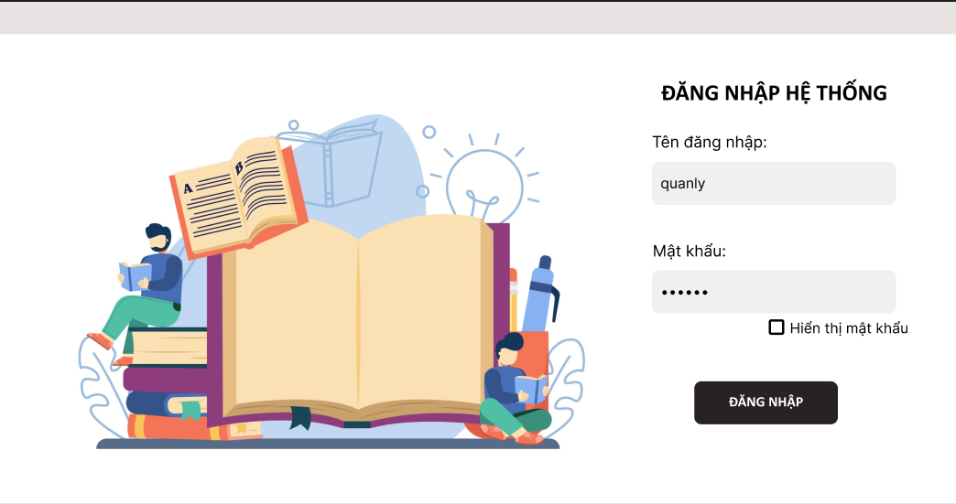

* Giao diện sản phẩm:

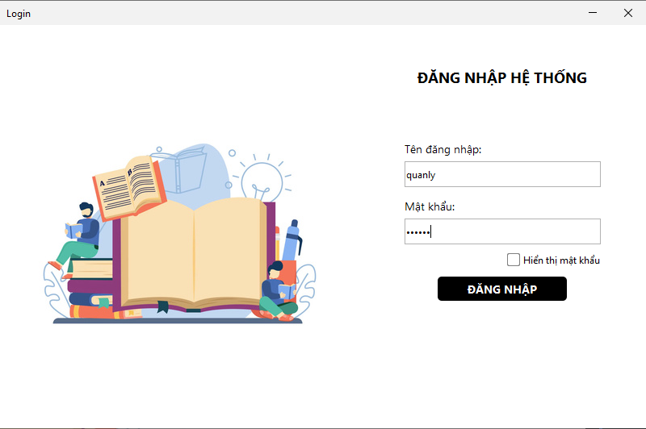

* Giao diện bản thiết kế và giao diện sản phẩm khá tương đồng, có đầy đủ những thiết kế và nút, trường nhập cần thiết.
* Kết quả: Pass.

#### Test case 2: Hiển thị mật khẩu

Kiểm tra giao diện đăng nhập hiển thị mật khẩu khi chọn chức năng hiển thị mật khẩu giữa bản thiết kế và sản phẩm.

* Giao diện bản thiết kế:

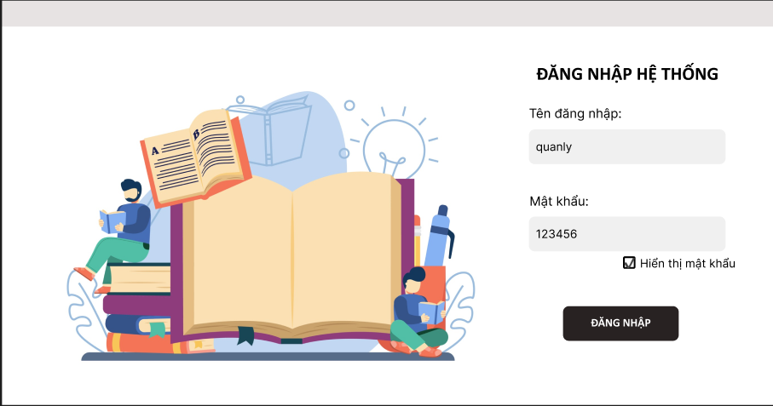

* Giao diện sản phẩm:

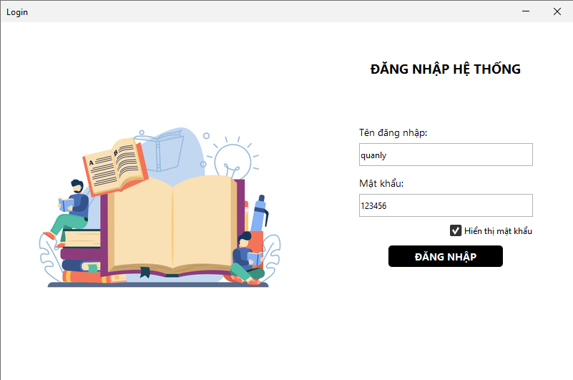

* Nhìn chung chức năng hiển thị mật khẩu đã hoạt động tốt và không có sự khác nhau giữa thiết kế và sản phẩm.
* Kết quả: Pass

#### Test case 3: Thông báo lỗi

Kiểm tra giao diện thông báo lỗi nếu để trống tài khoản và mật khẩu khi đăng nhập giữa thiết kế và sản phẩm.

* Giao diện thiết kế:

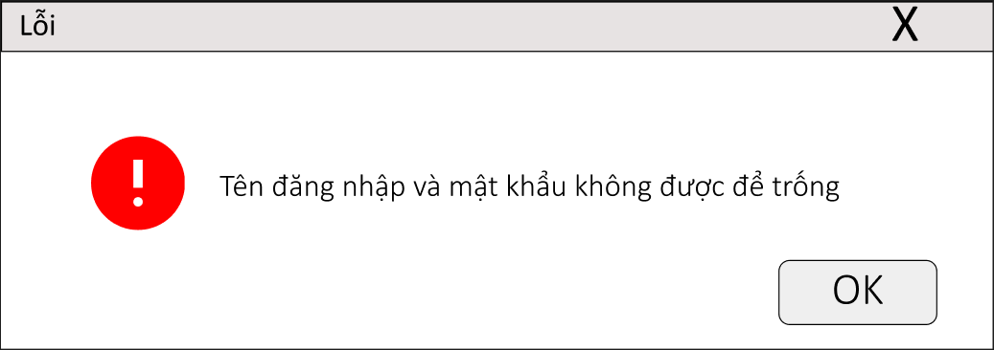

* Giao diện sản phẩm:

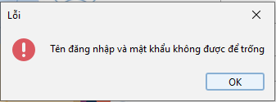

* Thông báo lỗi giữa thiết kế và sản phẩm là tương đồng, nội dung thông báo cũng vậy.
* Kết quả: Pass

#### Test case 4: Thông báo lỗi.

Kiểm tra giao diện thông báo lỗi nếu nhập sai tên tài khoản và mật khẩu khi đăng nhập giữa thiết kế và sản phẩm.

* Giao diện thiết kế:

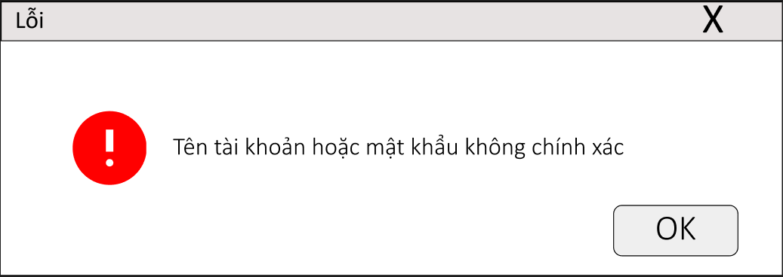

* Giao diện sản phẩm:

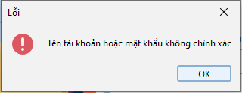

* Thông báo lỗi giữa thiết kế và sản phẩm là tương đồng, nội dung thông báo cũng vậy.
* Kết quả: Pass.

#### Test case 5: Thông báo lỗi.

Kiểm tra giao diện thông báo lỗi nếu đăng nhập vào tài khoản đã bị xoá.

* Giao diện thiết kế:

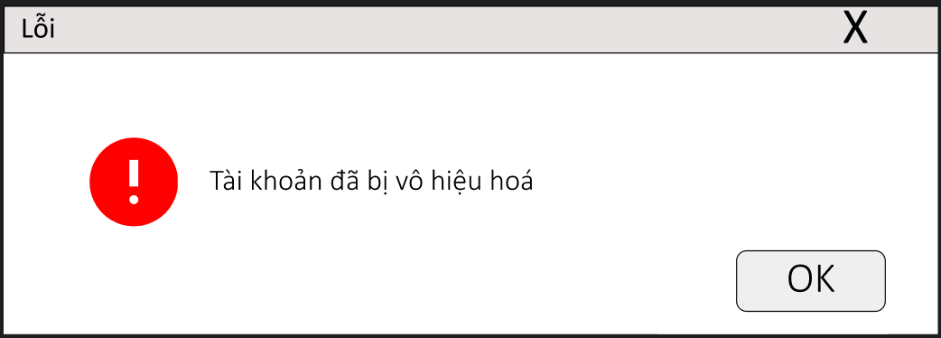

* Giao diện sản phẩm:

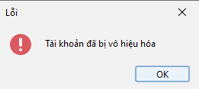

Kết quả: Pass.

### 2. Module Trang chủ và Thông tin cá nhân:

#### Test case 1: Giao diện trang chủ tổng thể

Kiểm tra giao diện trang chủ của thiết kế giống với giao diện trang chủ của sản phẩm:

* Giao diện thiết kế:

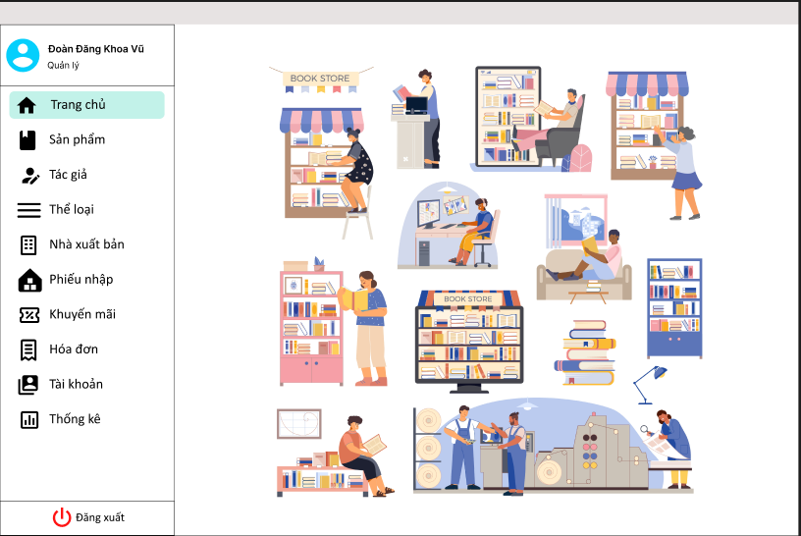

* Giao diện sản phẩm:

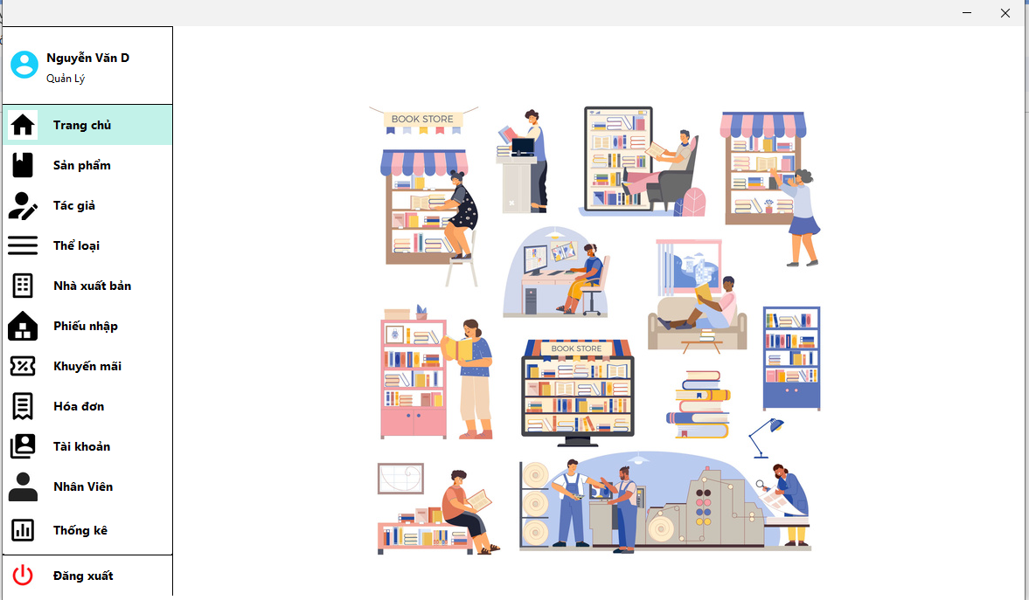

* Giao diện trang chủ của thiết kế và sản phẩm là tương đồng, khác nhau 1 chút ở cột sidebar.
* Kết quả: Pass

#### Test case 2: Giao diện thông tin cá nhân

Kiểm tra giao diện thông tin cá nhân của thiết kế giống với giao diện thông tin cá nhân của sản phẩm:

* Giao diện thiết kế:

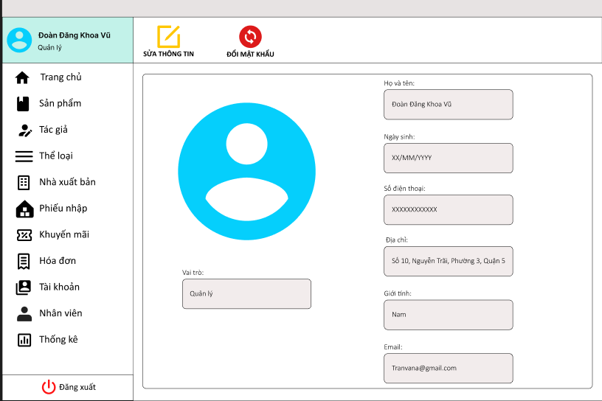

* Giao diện sản phẩm:

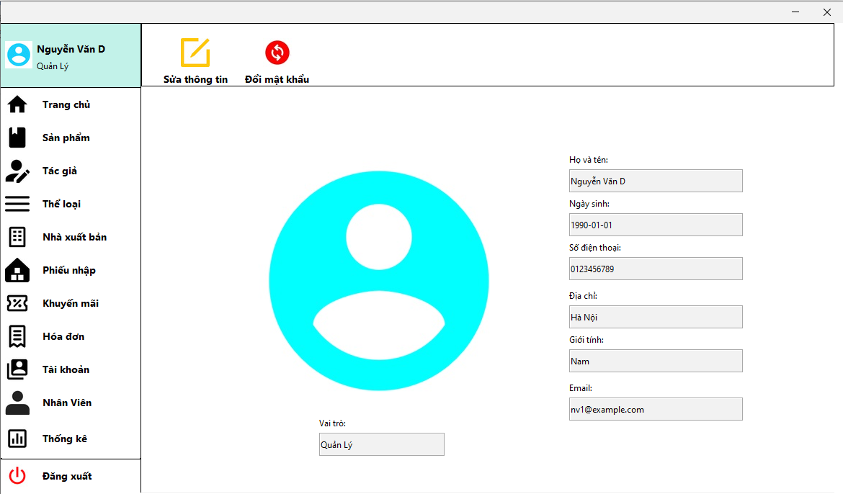

* Giao diện thông tin cá nhân của thiết kế và sản phẩm là gần như tương đồng.
* Kết quả: Pass.

#### Test case 3: Giao diện sửa thông tin.

Kiểm tra giao diện sửa thông tin của thiết kế có giống với giao diện sửa thông tin của trang chủ không.

* Giao diện thiết kế:

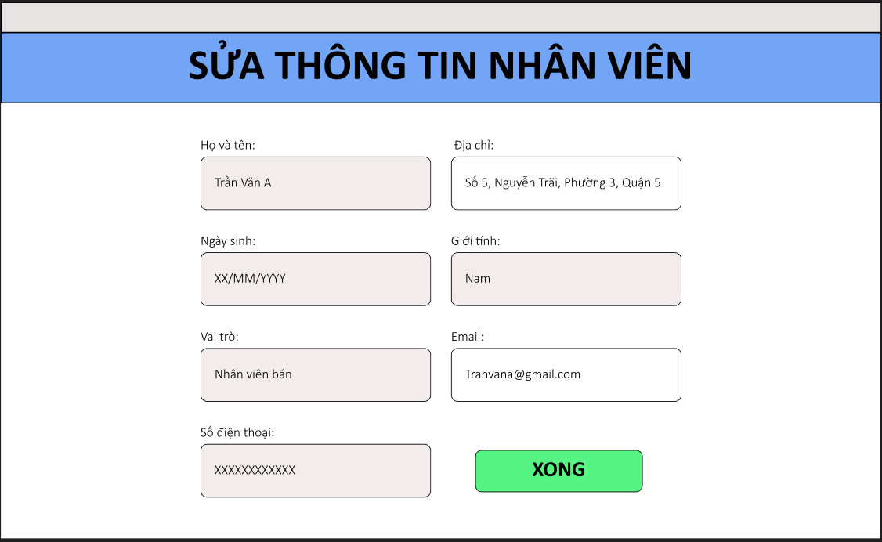

* Giao diện sản phẩm:

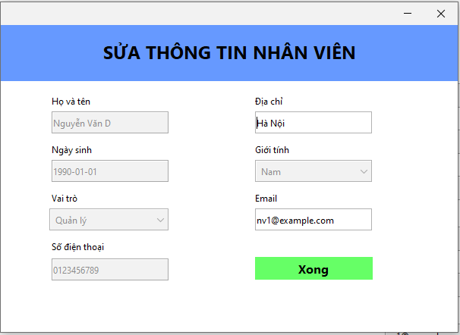

Giao diện sửa thông tin cá nhân giữa thiết kế và sản phẩm là tương đồng.

Kết quả: Pass.

#### Test case 4: Giao diện đổi mật khẩu.

Kiểm tra giao diện đổi mật khẩu giữa thiết kế và sản phẩm.

* Giao diện thiết kế:

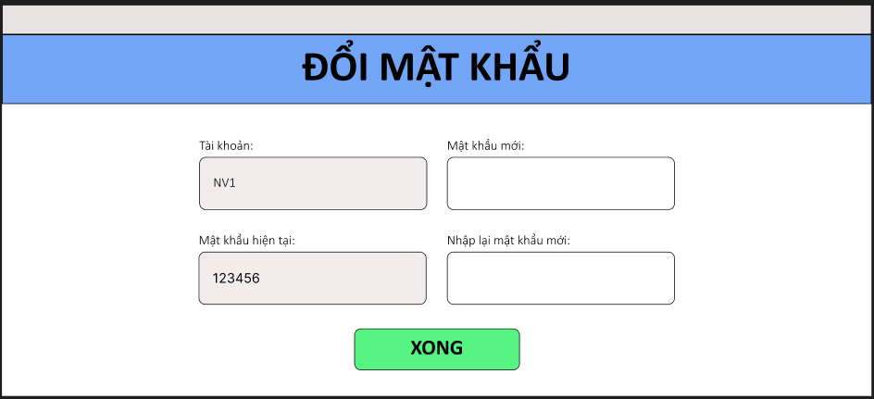

* Giao diện sản phẩm:

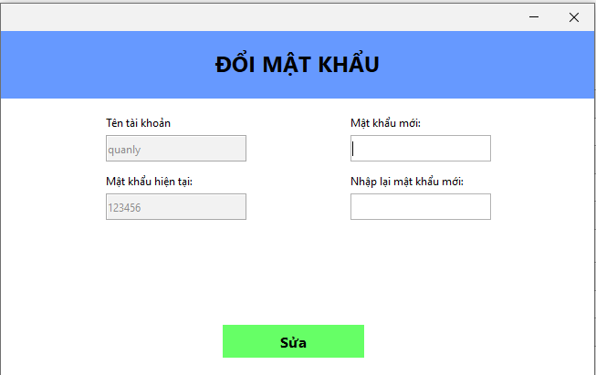

* Giao diện giữa thiết kế và sản phẩm khá tương đồng, khác nhau 1 chút về chiều dài cửa sổ.
* Kết quả: Pass.

#### Test case 5: Thông báo mật khẩu chưa trùng khớp khi đổi mật khẩu.

Kiểm tra thông báo mật khẩu chưa trùng khớp giữa thiết kế và sản phẩm.

* Giao diện thiết kế:

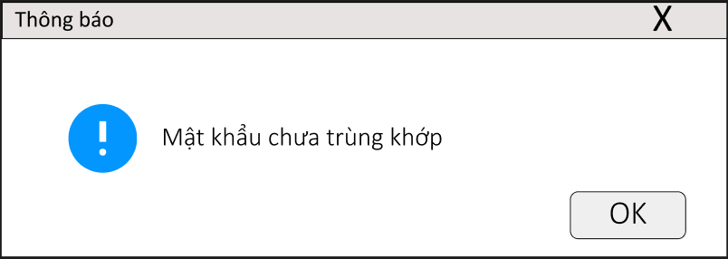

* Giao diện sản phẩm:

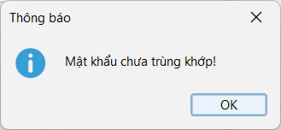

* Giao diện thông báo khá tương đồng giữa thiết kế và sản phẩm.
* Kết quả: Pass.

### 3. Module sản phẩm:

#### Test case 1: Giao diện sản phẩm

Kiểm tra giao diện sản phẩm của thiết kế giống với giao diện của sản phẩm:

* Giao diện thiết kế:

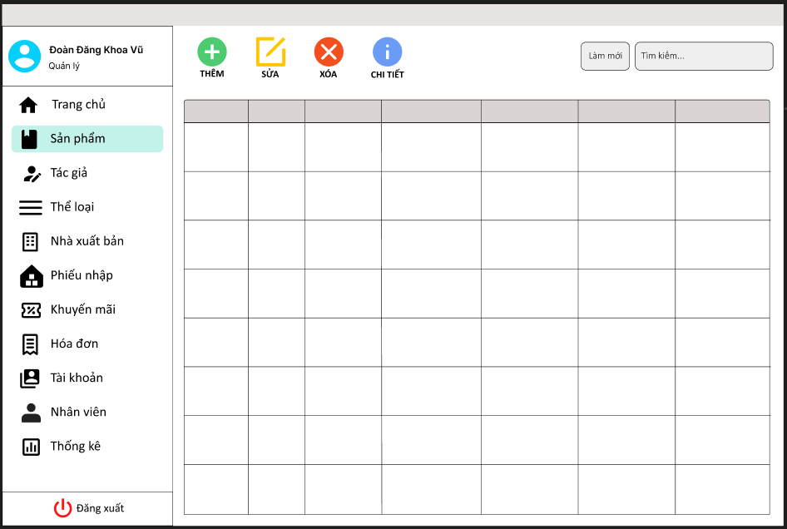

* Giao diện sản phẩm:

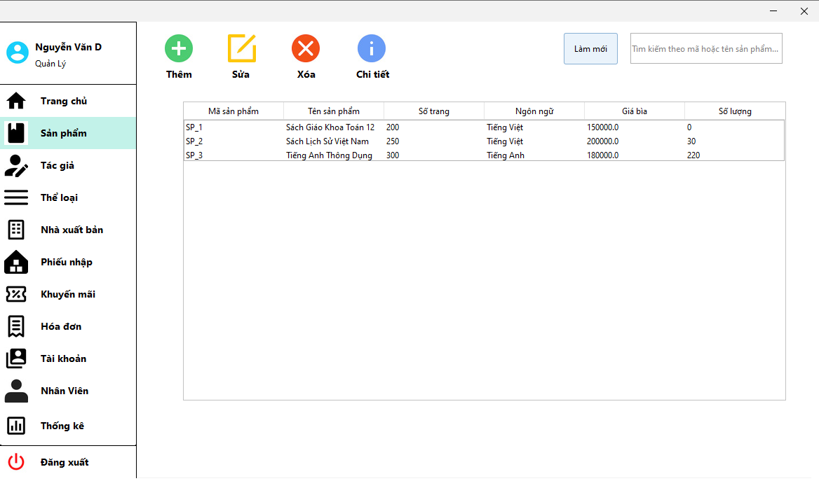

* Giao diện sản phẩm giữa thiết kế và sản phẩm khá tương đồng với nhau.
* Kết quả: Pass.

#### Test case 2: Giao diện thêm sản phẩm mới

Kiểm tra giao diện thêm sản phẩm mới giữa giao diện thiết kế và sản phẩm:

* Giao diện thiết kế:

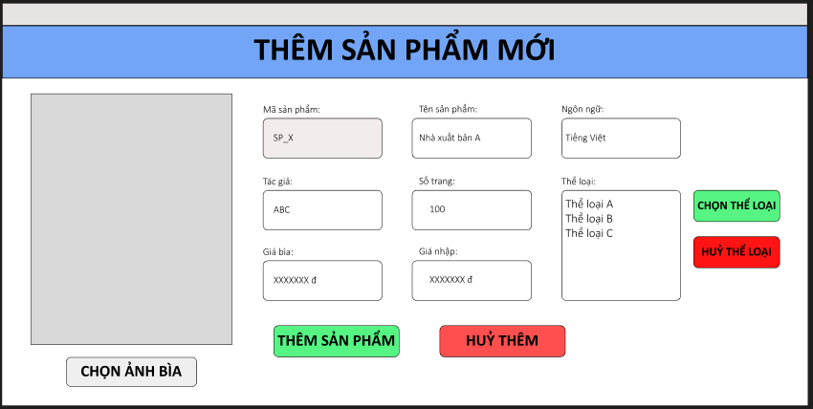

* Giao diện sản phẩm:

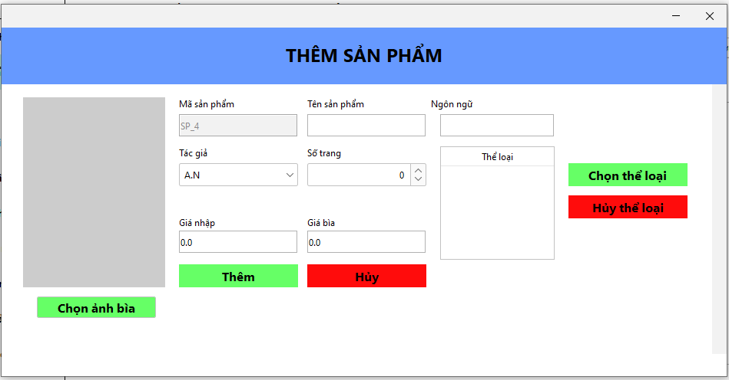

* Giao diện thêm sản phẩm giữa thiết kế và sản phẩm là tương đồng nhau.
* Kết quả: Pass.

#### Test case 3: Giao diện sửa sản phẩm

Kiểm tra giao diện sửa sản phẩm giữa giao diện thiết và sản phẩm:

* Giao diện thiết kế:

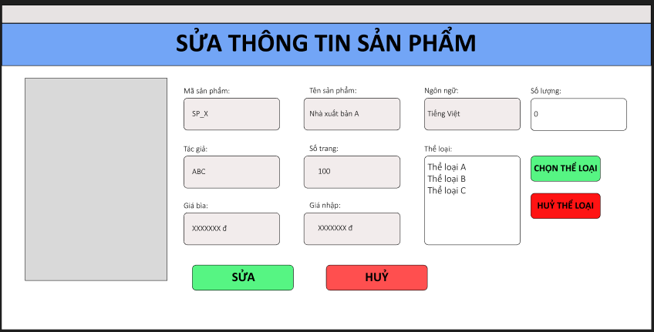

* Giao diện sản phẩm:

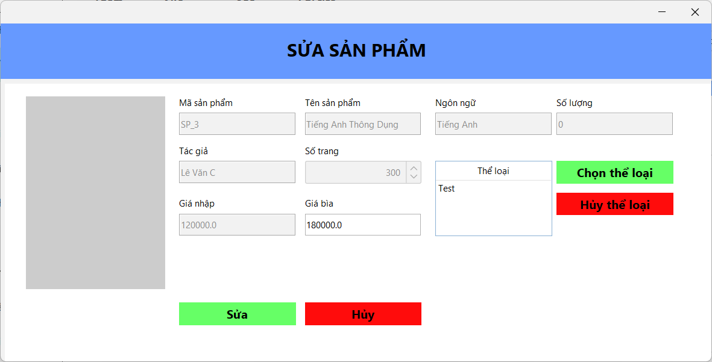

* Giao diện sửa sản phẩm giữa thiết kế và sản phẩm là tương đồng nhau.
* Kết quả: Pass.

#### Test case 4: Giao diện xem chi tiết sản phẩm

Kiểm tra giao diện xem chi tiết sản phẩm giữa giao diện thiết và sản phẩm:

* Giao diện thiết kế:

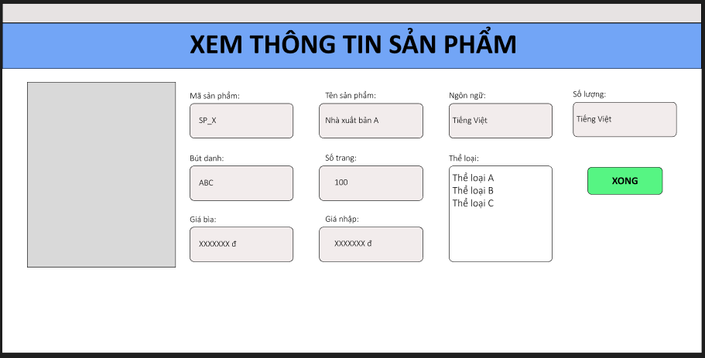

* Giao diện sản phẩm:

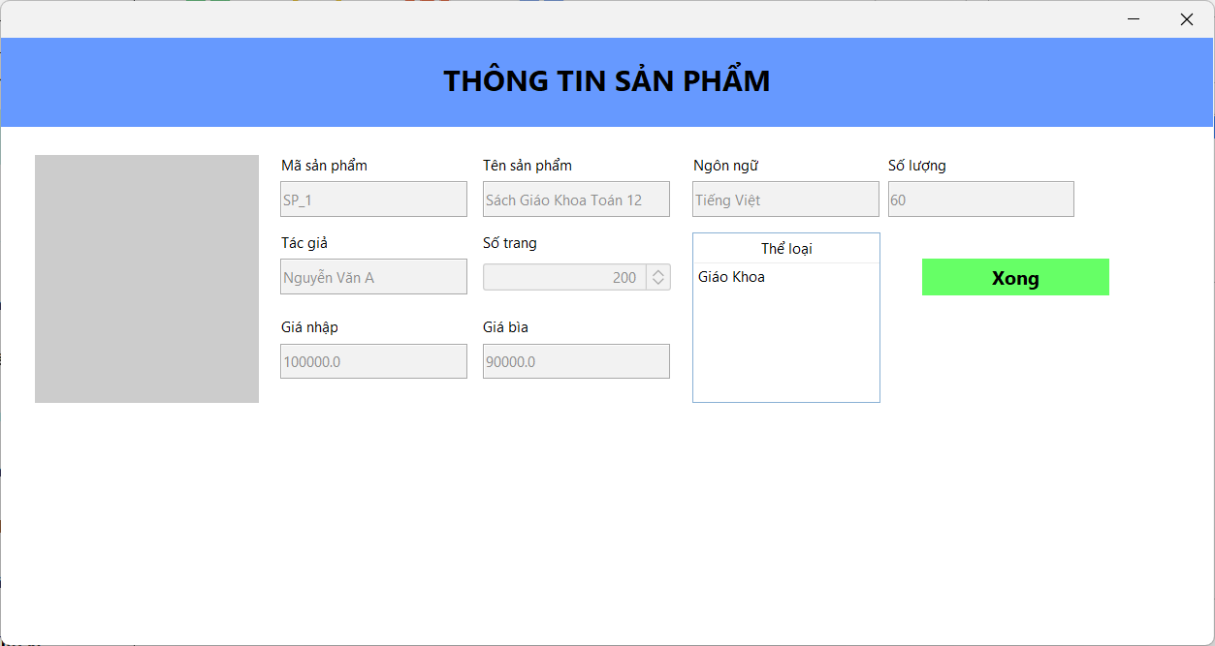

* Giao diện xem thông tin sản phẩm giữa thiết kế và sản phẩm là tương đồng nhau.
* Kết quả: Pass.

#### Test case 5. Giao diện sản phẩm của nhân viên

Kiểm tra giao diện sản phẩm của nhân viên giữa thiết kế và sản phẩm

* Giao diện thiết kế:

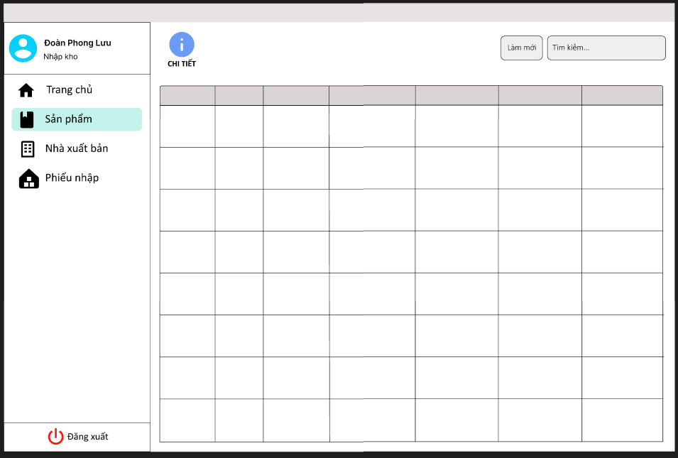

* Giao diện sản phẩm:

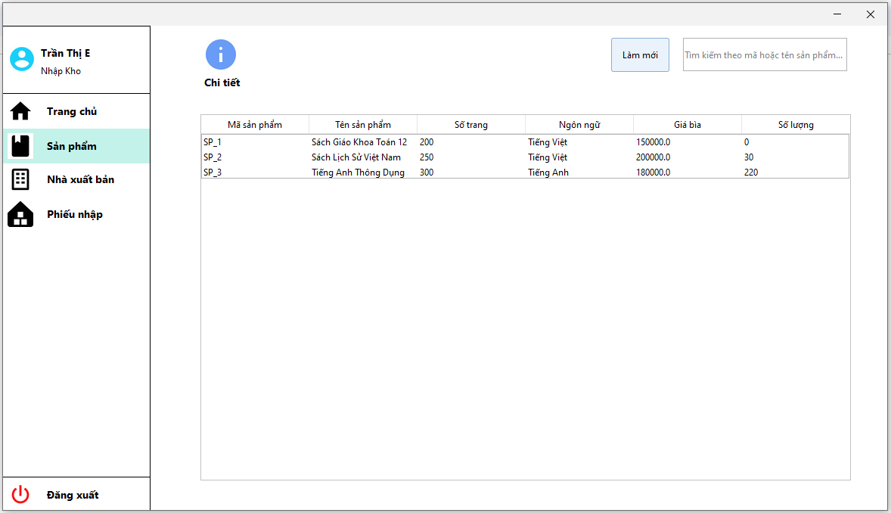

* Giao diện sản phẩm của nhân viên giữa thiết kế và sản phẩm là tương đồng.
* Kết quả: Pass.

### 5. Module tác giả:

#### Test case 1: Giao diện tác giả

Kiểm tra giao diện tác giả của thiết kế giống với giao diện tác giả của sản phẩm:

* Giao diện thiết kế:

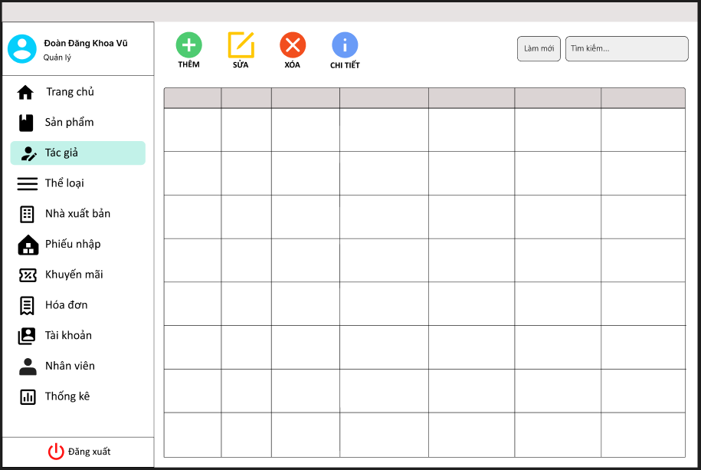

* Giao diện sản phẩm:

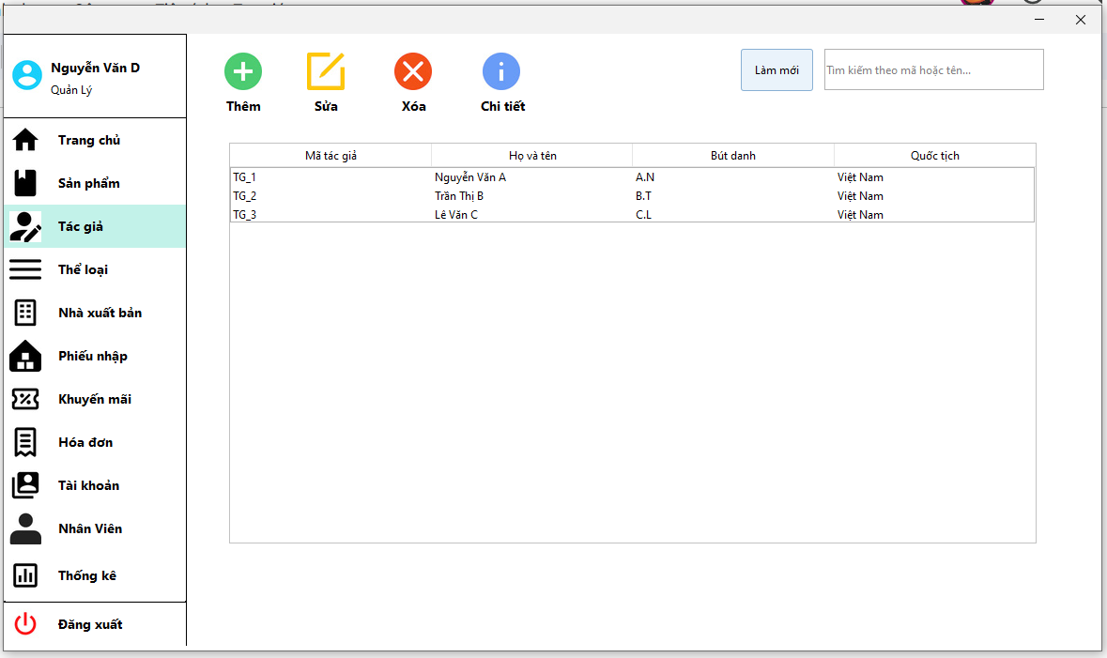

* Giao diện tác giả giữa thiết kế và sản phẩm là tương đồng.
* Kết quả: Pass.

#### Test case 2: Giao diện thêm tác giả

Kiểm tra giao diện thêm tác giả mới giữa giao diện thiết kế và sản phẩm:

* Giao diện thiết kế:

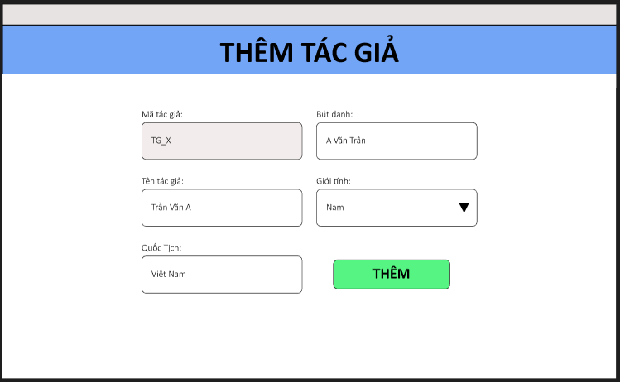

* Giao diện sản phẩm:

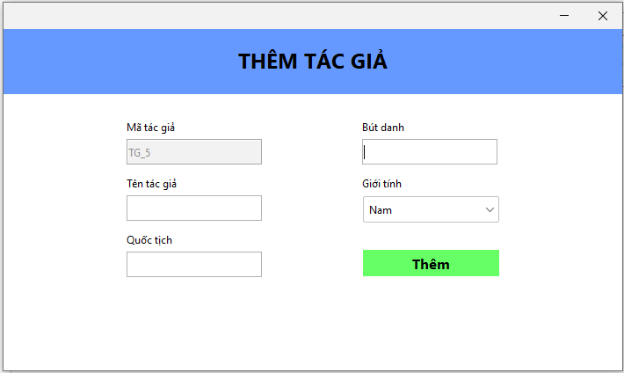

* Giao diện thêm tác giả giữa thiết kế và sản phẩm là tương đồng.
* Kết quả: Pass.

#### Test case 3: Giao diện sửa tác giả

Kiểm tra giao diện sửa tác giả giữa giao diện thiết kế và sản phẩm:

* Giao diện thiết kế:

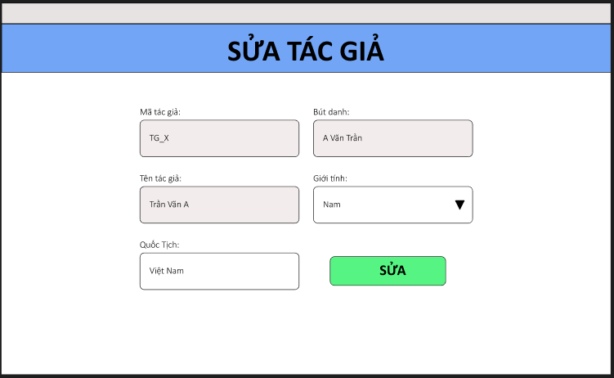

* Giao diện sản phẩm:

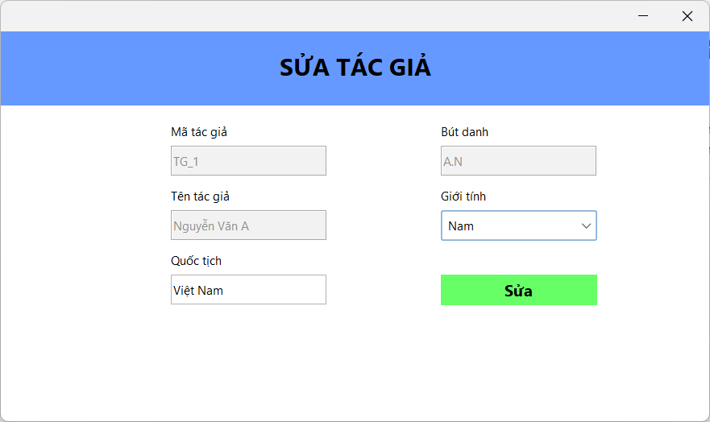

* Giao diện sửa tác giả giữa thiết kế và sản phẩm là tương đồng.
* Kết quả: Pass.

#### Test case 4: Giao diện thông tin tác giả:

Kiểm tra giao diện xem chi tiết tác giả giữa giao diện thiết kế và sản phẩm:

* Giao diện thiết kế:

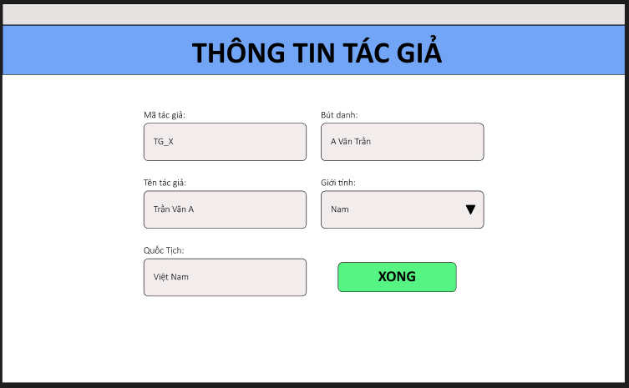

* Giao diện sản phẩm:

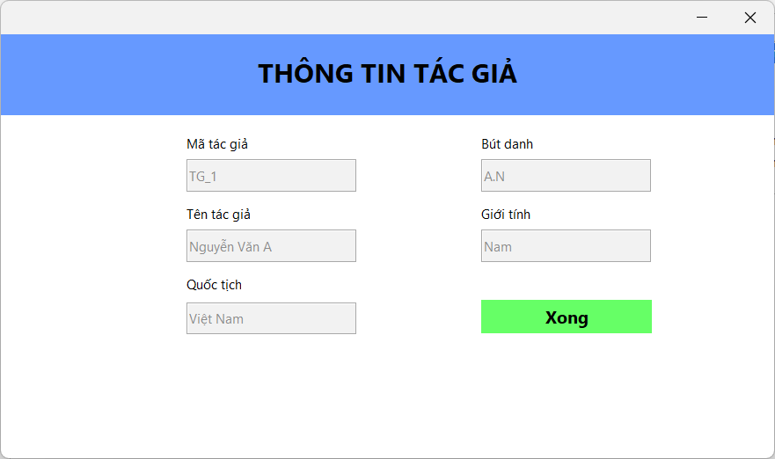

* Giao diện xem thông tin tác giả giữa thiết kế và sản phẩm là tương đồng.
* Kết quả: Pass.

#### Test case 5: Thông báo.

Kiểm tra giao diện thông báo không để trống quốc tịch giữa thiết kế và sản phẩm.

* Giao diện thiết kế:

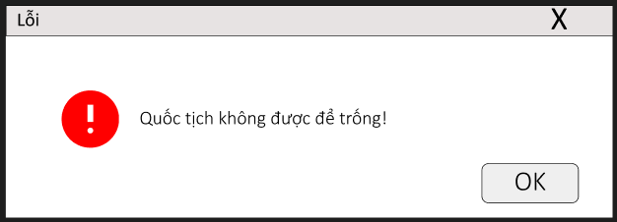

* Giao diện sản phẩm:

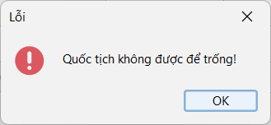

Giao diện thông báo giữa thiết kế và sản phẩm là tương đồng.

Kết quả: Pass.

### 6. Module thể loại:

#### Test case 1: Giao diện thể loại.

Kiểm tra giao diện thể loại giữa thiết kế và sản phẩm:

* Giao diện thiết kế:

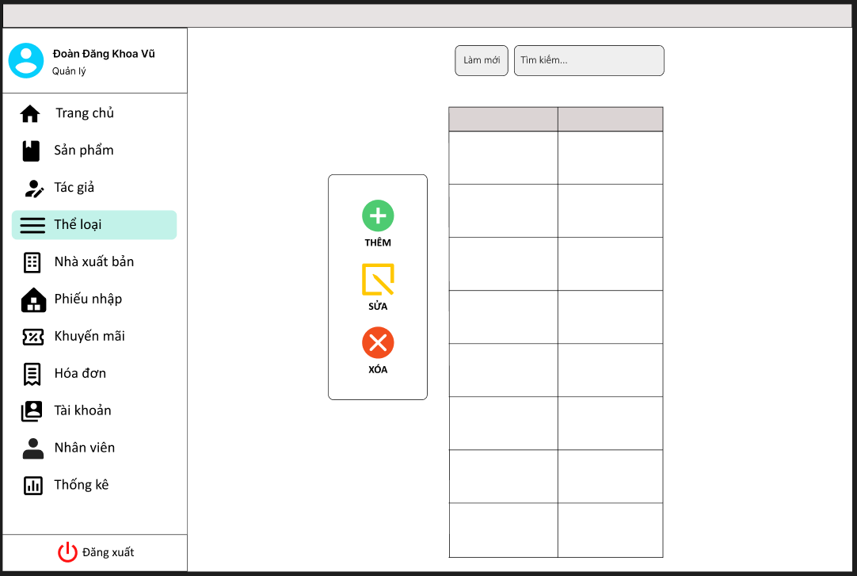

* Giao diện sản phẩm:

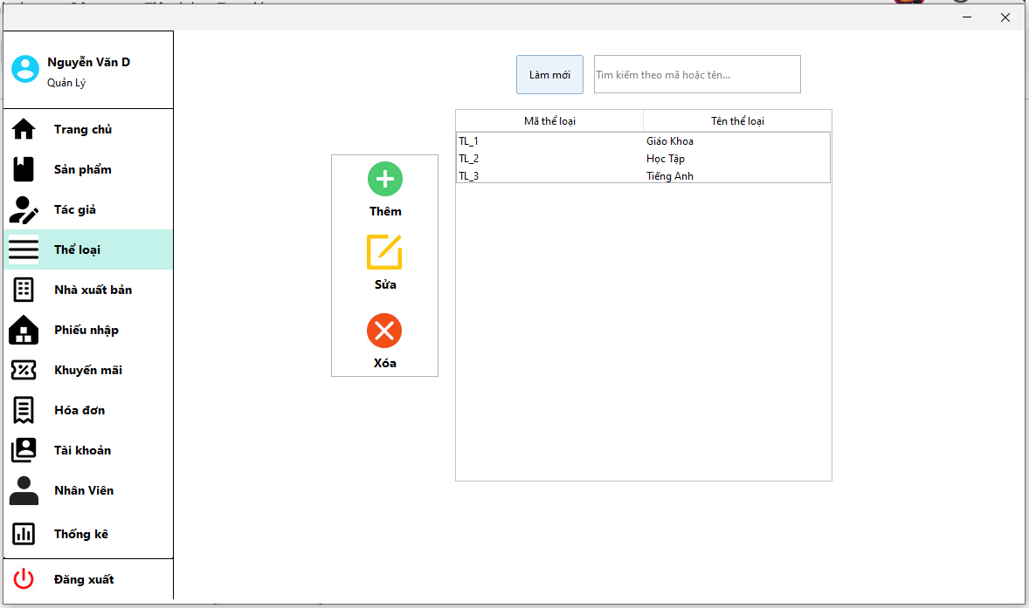

* Giao diện thể loại giữa thiết kế và sản phẩm là tương đồng.
* Kết quả: Pass.

#### Test case 2: Giao diện thêm thể loại.

Kiểm tra giao diện thêm thể loại giữa thiết kế và sản phẩm:

* Giao diện thiết kế:

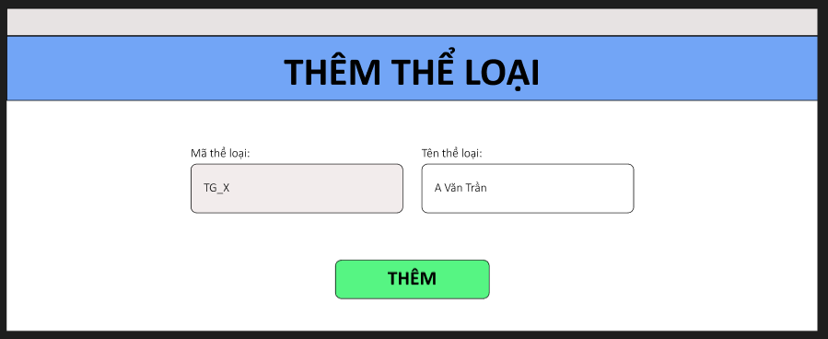

* Giao diện sản phẩm:

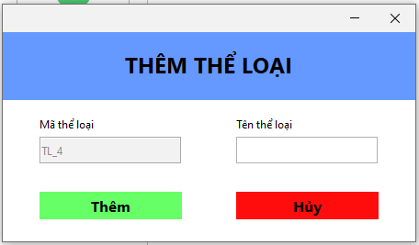

Giao diện thêm thể loại giữa thiết kế và sản phẩm là tương đồng.

Kết quả: Pass.

**Test case 3:**

**Giao diện sửa thể loại.**

Kiểm tra giao diện sửa thể loại giữa thiết kế và sản phẩm:

* Giao diện thiết kế:

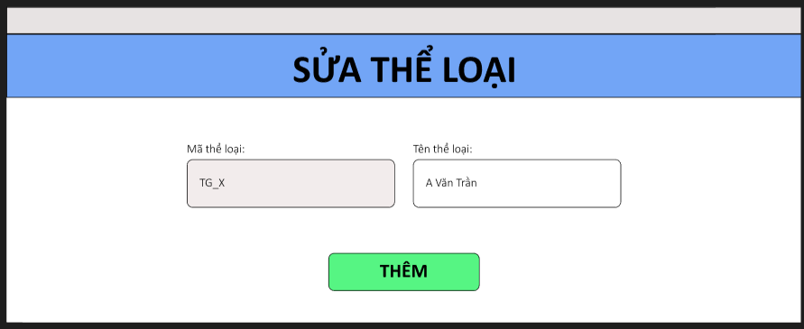

* Giao diện sản phẩm:

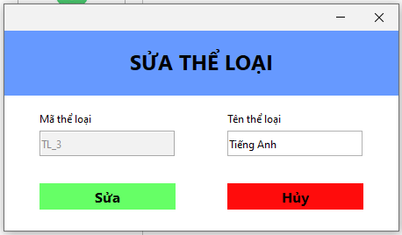

* Giao diện sửa thể loại giữa thiết kế và sản phẩm là tương đồng.
* Kết quả: Pass.

#### Test case 4: Thông báo thêm trùng tên thể loại.

Kiểm tra giao diện thông báo thêm trùng thể loại giữa thiết kế và sản phẩm:

* Giao diện thiết kế:

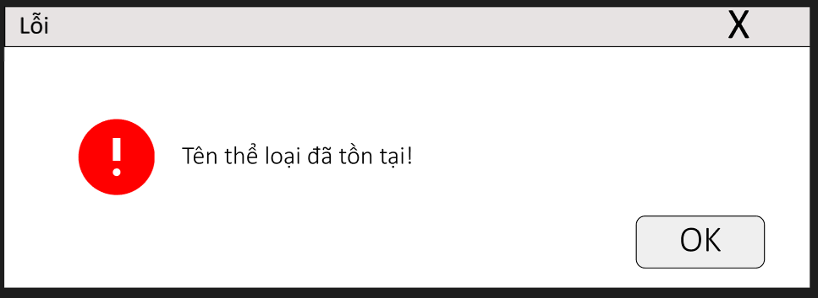

* Giao diện sản phẩm:

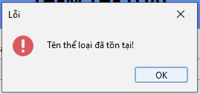

* Giao diện thông báo thêm trùng thể loại giữa thiết kế và sản phẩm là tương đồng.
* Kết quả: Pass.

#### Test case 5: Thông báo không để trống tên thể loại.

Kiểm tra giao diện thông báo không để trống tên thể loại giữa thiết kế và sản phẩm:

* Giao diện thiết kế:

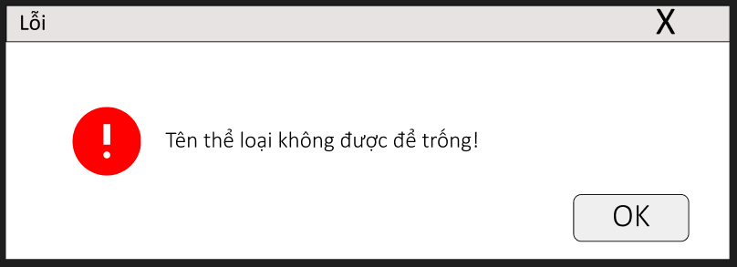

* Giao diện sản phẩm:

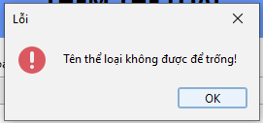

Giao diện thông báo không để trống thể loại giữa thiết kế và sản phẩm là tương đồng.

Kết quả: Pass.

### 7. Module Nhà xuất bản:

#### Test case 1: Giao diện nhà xuất bản.

Kiểm tra giao diện nhà xuất bản giữa thiết kế và sản phẩm:

* Giao diện thiết kế:

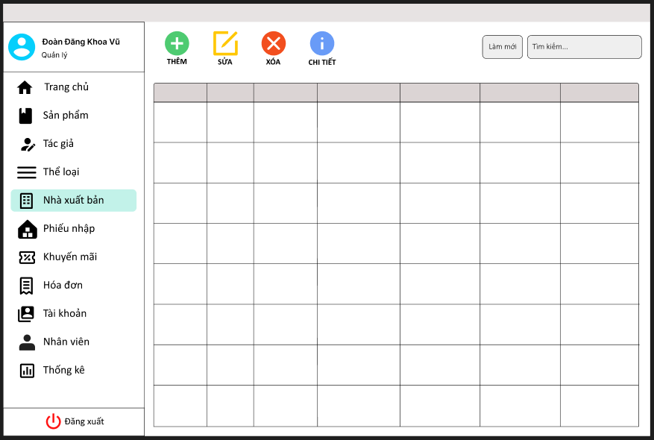

* Giao diện sản phẩm:

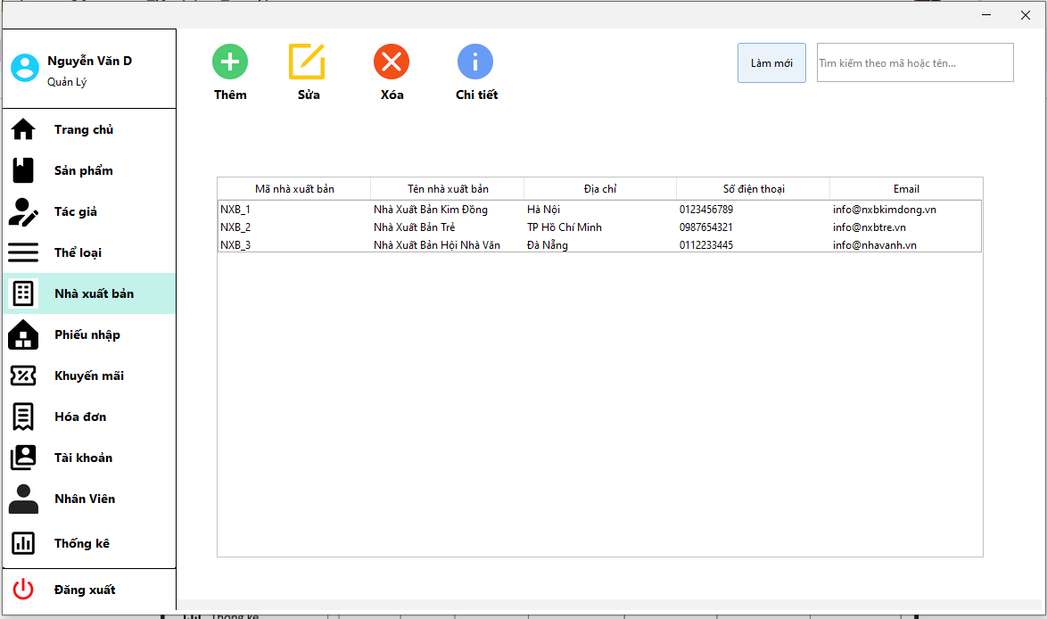

* Giao diện nhà xuất bản giữa thiết kế và sản phẩm là tương đồng.
* Kết quả: Pass.

#### Test case 2: Giao diện thêm nhà xuất bản.

Kiểm tra giao diện thêm nhà xuất bản giữa thiết kế và sản phẩm:

* Giao diện thiết kế:

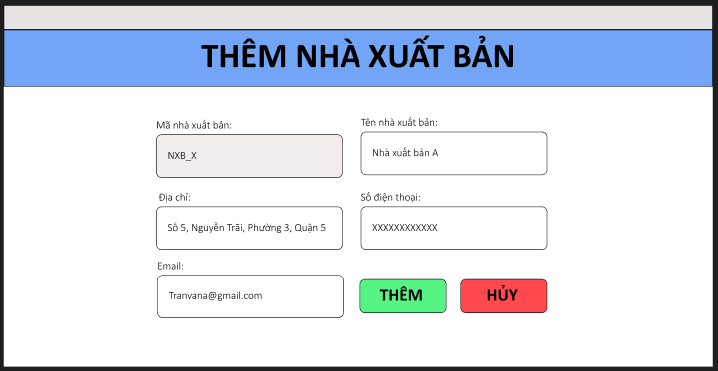

* Giao diện sản phẩm:

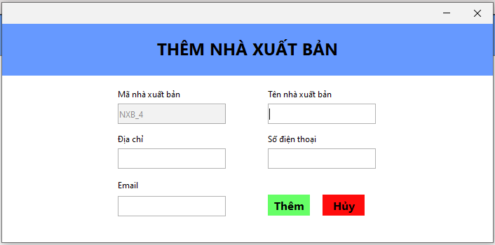

* Giao diện thêm nhà xuất bản giữa thiết kế và sản phẩm là tương đồng.
* Kết quả: Pass.

#### Test case 3: Giao diện sửa nhà xuất bản.

Kiểm tra giao diện thể loại giữa thiết kế và sản phẩm:

* Giao diện thiết kế:

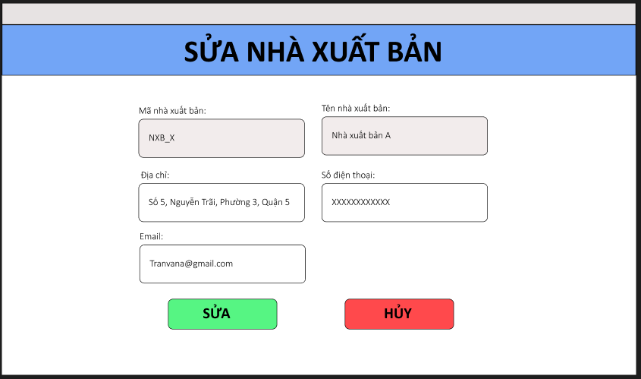

* Giao diện sản phẩm:

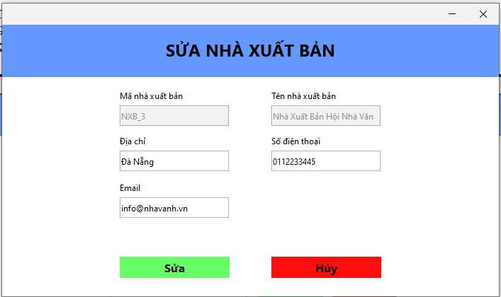

* Giao diện sửa nhà xuất bản giữa thiết kế và sản phẩm là tương đồng.
* Kết quả: Pass.

#### Test case 4: Giao diện thông tin nhà xuất bản.

Kiểm tra giao diện thông tin nhà xuất bản giữa thiết kế và sản phẩm:

* Giao diện thiết kế:

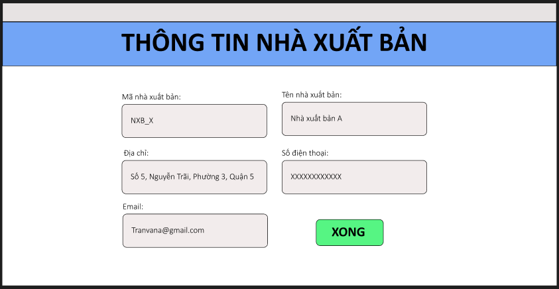

* Giao diện sản phẩm:

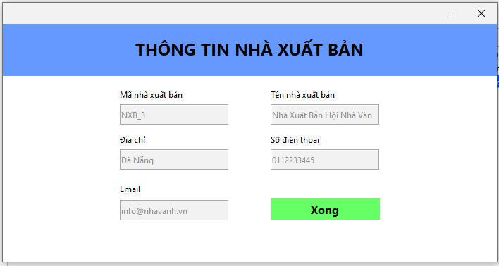

* Giao diện thông tin nhà xuất bản giữa thiết kế và sản phẩm là tương đồng.
* Kết quả: Pass.

#### Test case 5: Giao diện thông báo.

Kiểm tra giao diện thông báo không bỏ trống địa chỉ giữa thiết kế và sản phẩm:

* Giao diện thiết kế:

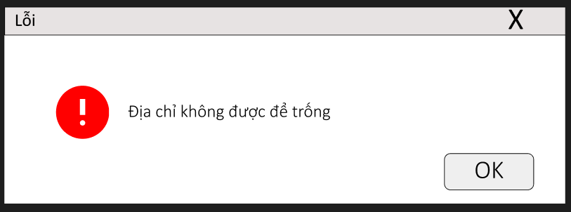

* Giao diện sản phẩm:

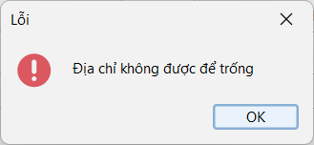

* Giao diện thông báo giữa thiết kế và sản phẩm là tương đồng.
* Kết quả: Pass.

### 8. Module Phiếu nhập:

#### Test case 1: Giao diện phiếu nhập.

Kiểm tra giao diện phiếu nhập giữa thiết kế và sản phẩm:

* Giao diện thiết kế:

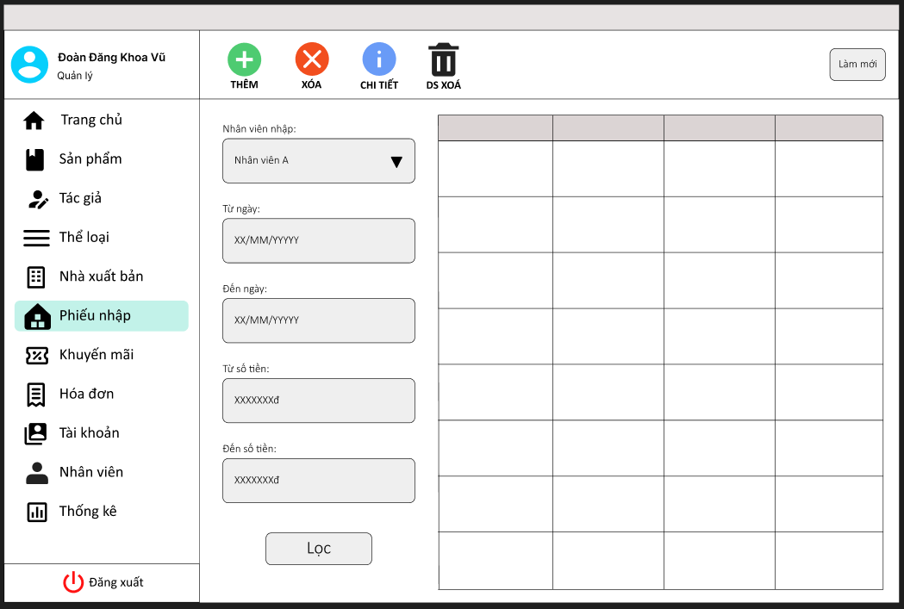

* Giao diện sản phẩm:

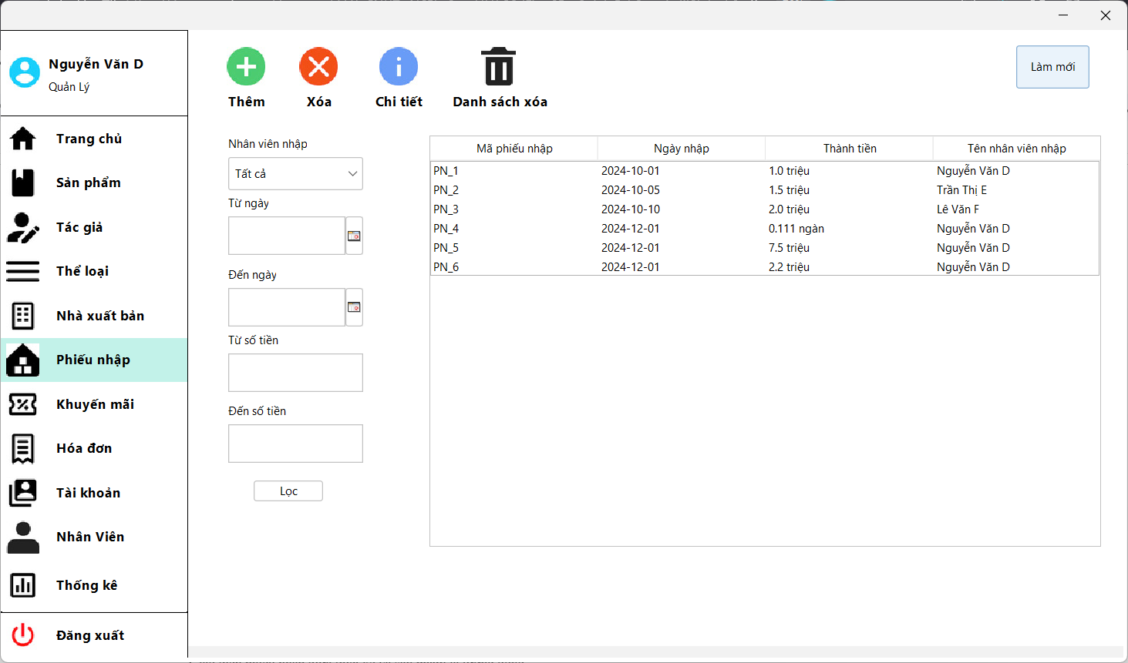

* Giao diện phiếu nhập giữa thiết kế và sản phẩm là tương đồng.
* Kết quả: Pass.

#### Test case 2: Giao diện thêm phiếu nhập.

Kiểm tra giao diện thêm phiếu nhập giữa thiết kế và sản phẩm:

* Giao diện thiết kế:

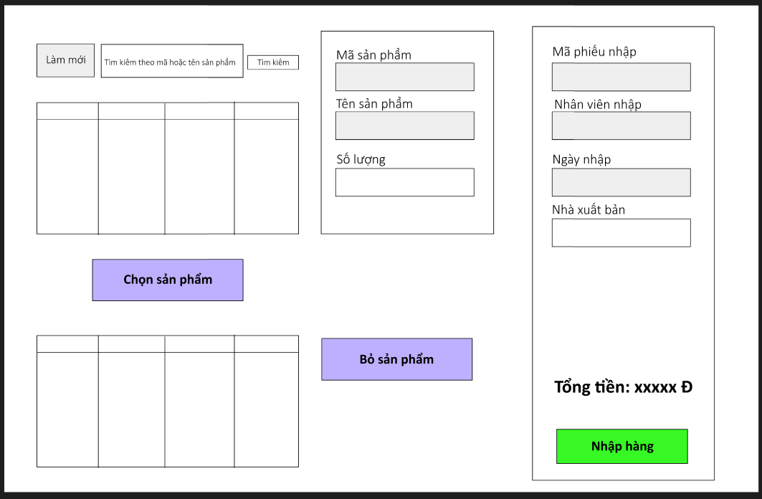

* Giao diện sản phẩm:

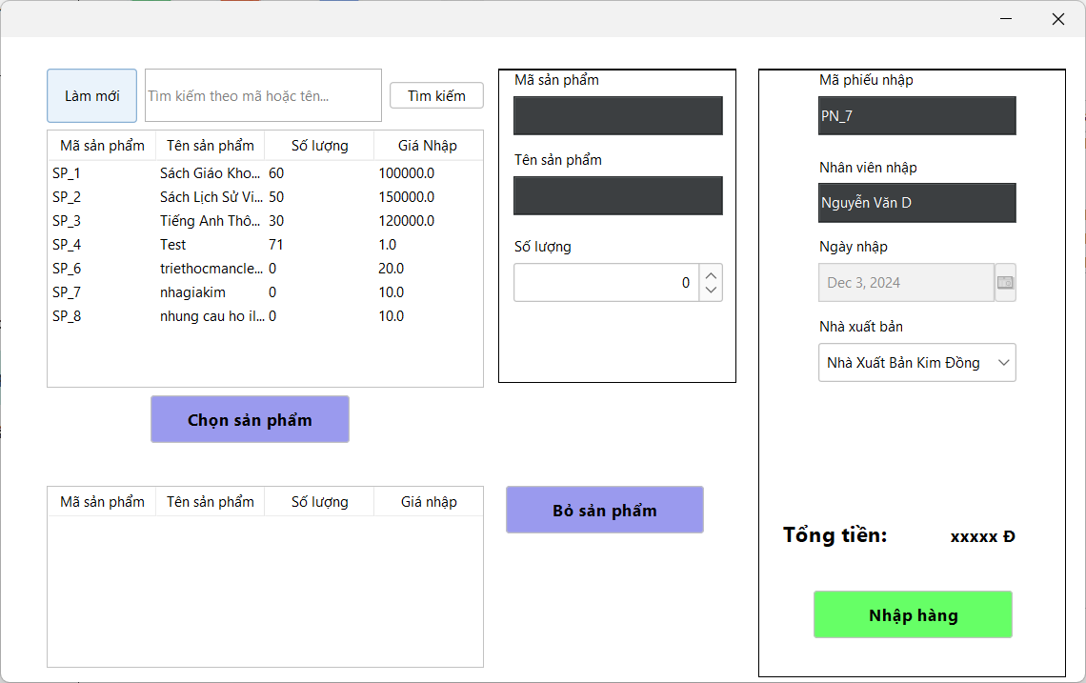

* Giao diện thêm phiếu nhập giữa thiết kế và sản phẩm là tương đồng.
* Kết quả: Pass.

#### Test case 3: Giao diện xem phiếu nhập.

Kiểm tra giao diện xem phiếu nhập giữa thiết kế và sản phẩm:

* Giao diện thiết kế:

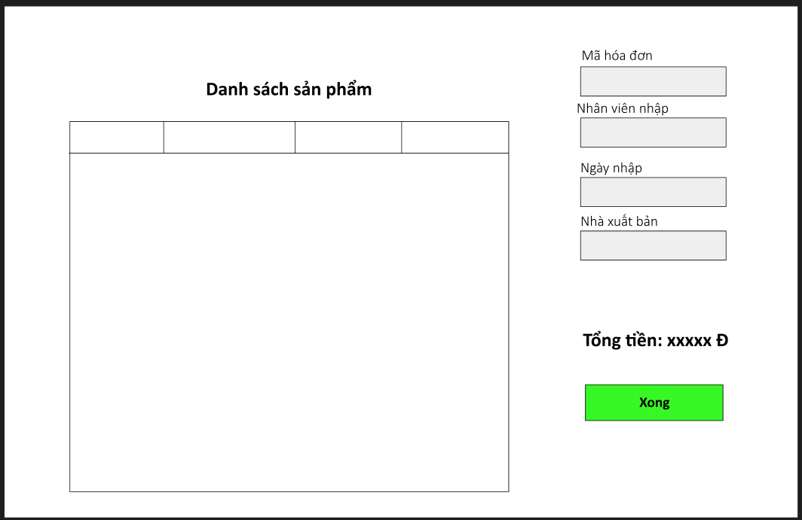

* Giao diện sản phẩm:

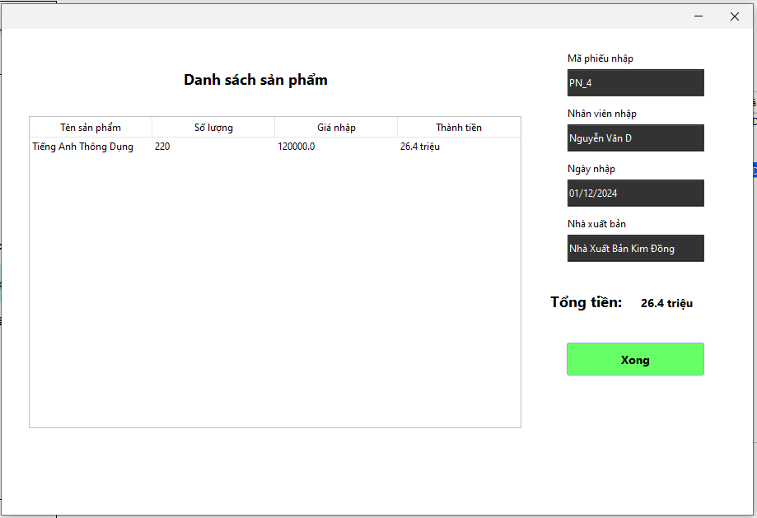

* Giao diện xem phiếu nhập giữa thiết kế và sản phẩm là tương đồng.
* Kết quả: Pass.

#### Test case 4: Giao diện thông báo không tìm thấy kết quả lọc phiếu nhập.

Kiểm tra giao diện thông báo không tìm thấy kết quả lọc phiếu nhập giữa thiết kế và sản phẩm:

* Giao diện thiết kế:

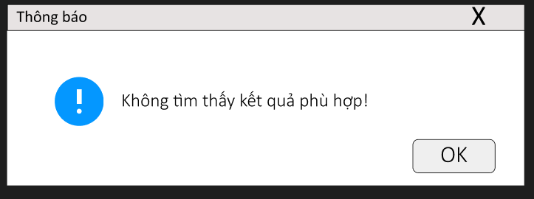

* Giao diện sản phẩm:

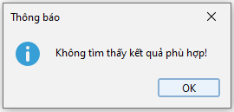

* Giao diện thông báo không tìm thấy kết quả lọc phiếu nhập giữa thiết kế và sản phẩm là tương đồng.
* Kết quả: Pass.

#### Test case 5: Giao diện thông báo yêu cầu chọn sản phẩm để nhập hàng trong phiếu nhập.

Kiểm tra giao diện thông báo yêu cầu chọn sản phẩm để nhập hàng trong phiếu nhập giữa thiết kế và sản phẩm:

* Giao diện thiết kế:

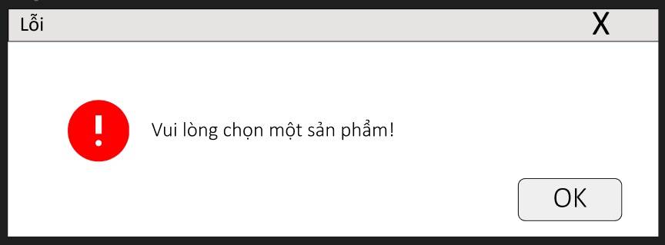

* Giao diện sản phẩm:

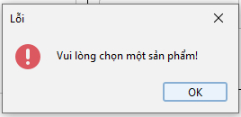

* Giao diện thông báo yêu cầu chọn sản phẩm để nhập hàng trong phiếu nhập giữa thiết kế và sản phẩm là tương đồng.
* Kết quả: Pass.

### 9. Module Khuyến mãi:

#### Test case 1: Giao diện khuyến mãi.

Kiểm tra giao diện khuyến mãi giữa thiết kế và sản phẩm:

* Giao diện thiết kế:

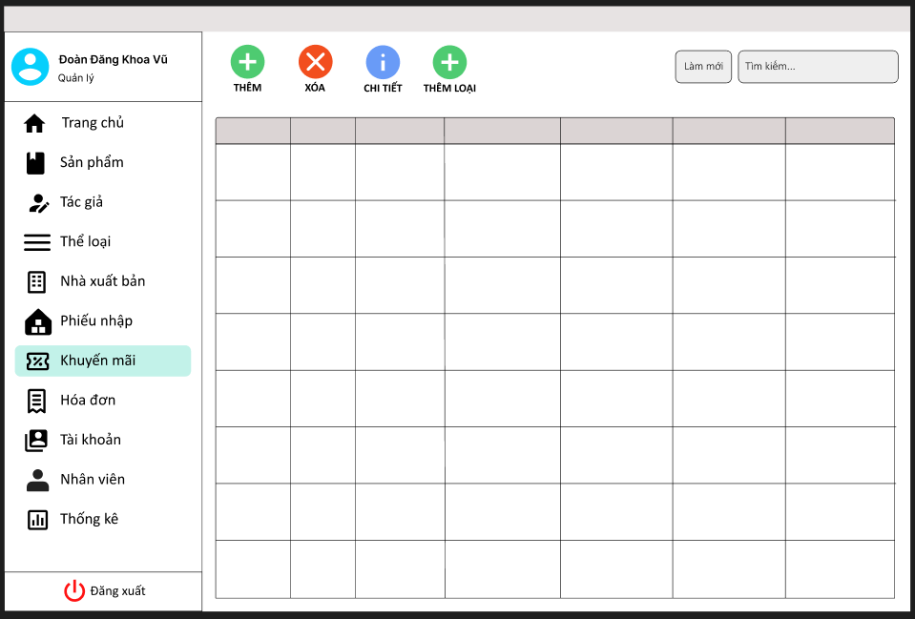

* Giao diện sản phẩm:

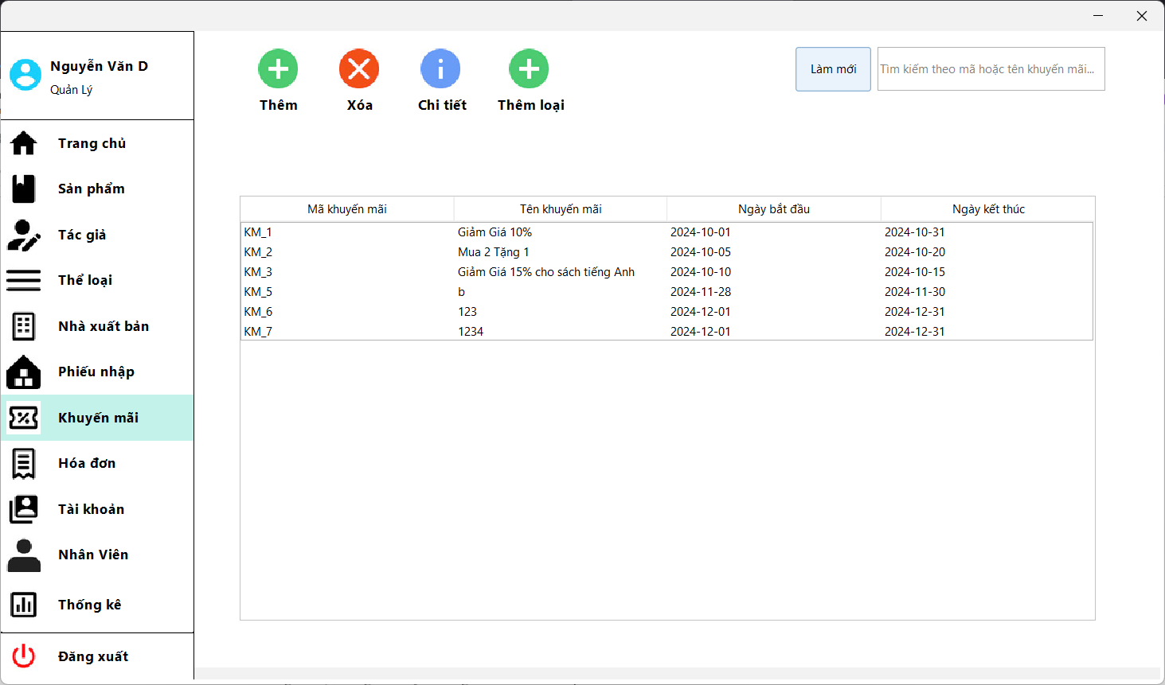

* Giao diện khuyến mãi giữa thiết kế và sản phẩm là tương đồng.
* Kết quả: Pass.

#### Test case 2: Giao diện thêm khuyến mãi.

Kiểm tra giao diện thêm khuyến mãi giữa thiết kế và sản phẩm:

* Giao diện thiết kế:

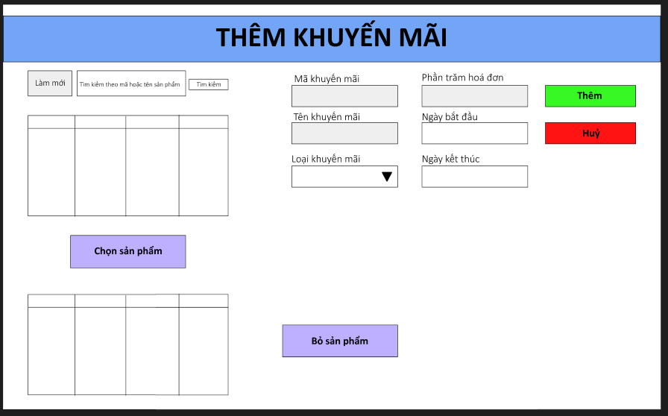

* Giao diện sản phẩm:

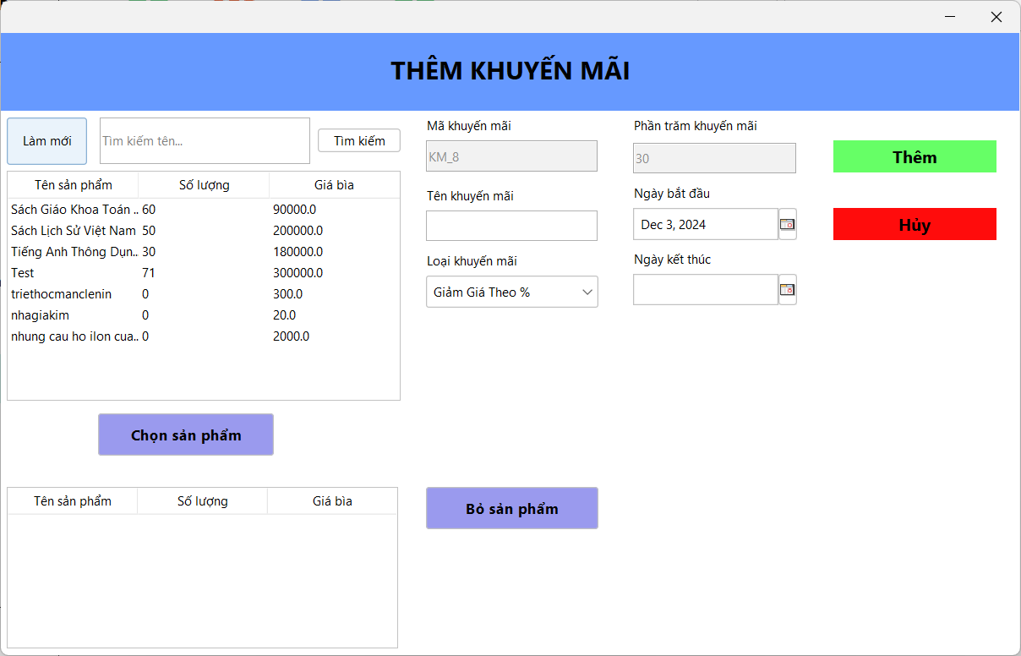

* Giao diện thêm khuyến mãi giữa thiết kế và sản phẩm là tương đồng.
* Kết quả: Pass.

#### Test case 3: Giao diện thông tin khuyến mãi.

Kiểm tra giao diện thông tin khuyến mãi giữa thiết kế và sản phẩm:

* Giao diện thiết kế:

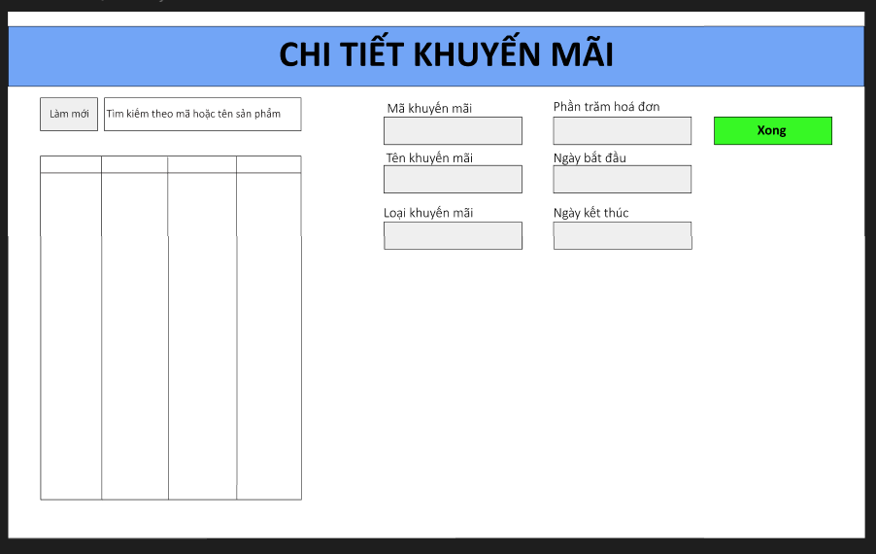

* Giao diện sản phẩm:

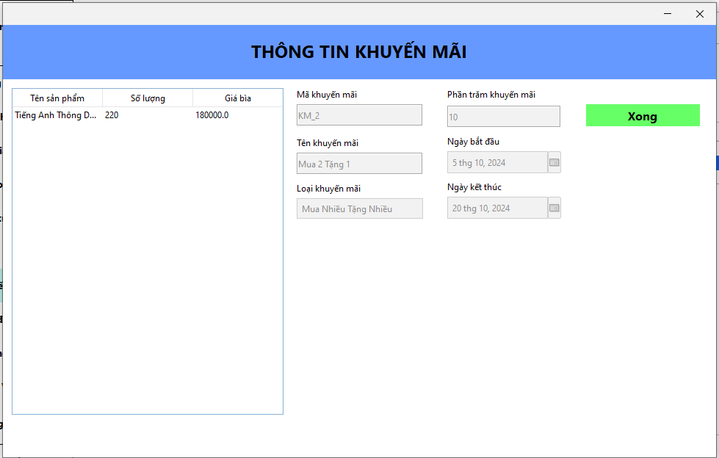

* Giao diện thông tin khuyến mãi giữa thiết kế và sản phẩm là tương đồng.
* Kết quả: Pass.

#### Test case 4: Giao diện thêm loại khuyến mãi.

Kiểm tra giao diện thêm loại khuyến mãi giữa thiết kế và sản phẩm:

* Giao diện thiết kế:

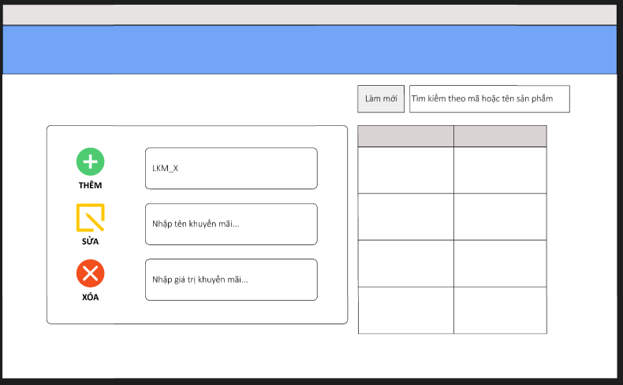

* Giao diện sản phẩm:

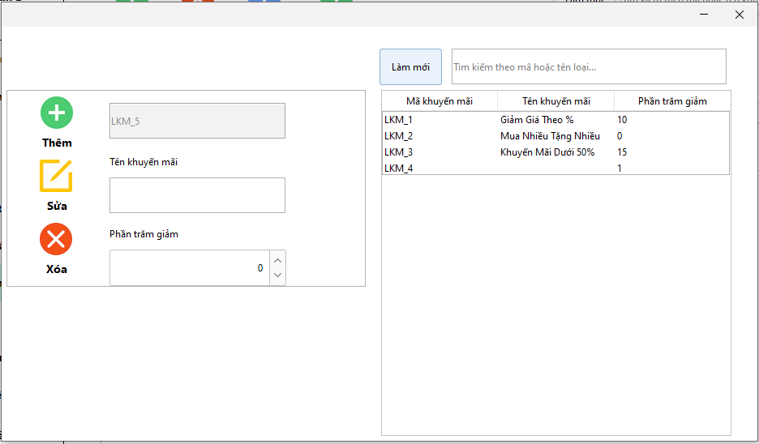

* Giao diện thêm loại khuyến mãi giữa thiết kế và sản phẩm là tương đồng.
* Kết quả: Pass.

#### Test case 5: Giao diện thông báo yêu cầu chọn sản phẩm để thêm khuyến mãi trong khuyến mãi.

Kiểm tra giao diện thông báo yêu cầu chọn sản phẩm để thêm khuyến mãi trong khuyến mãi giữa thiết kế và sản phẩm:

* Giao diện thiết kế:

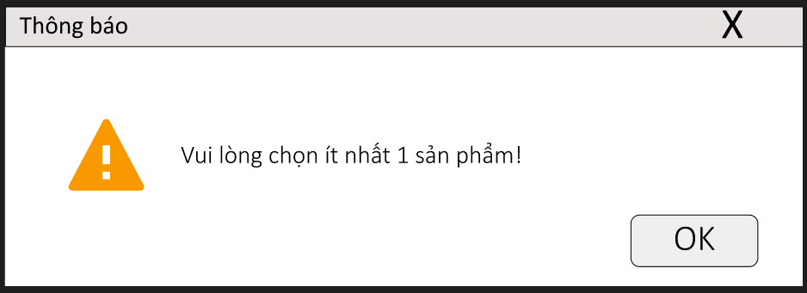

* Giao diện sản phẩm:

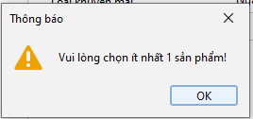

* Giao diện thông báo yêu cầu chọn sản phẩm để thêm khuyến mãi trong khuyến mãi giữa thiết kế và sản phẩm là tương đồng.
* Kết quả: Pass.

### 10. Module Hoá đơn:

#### Test case 1: Giao diện hoá đơn.

Kiểm tra giao diệnhoá đơn giữa thiết kế và sản phẩm:

* Giao diện thiết kế:

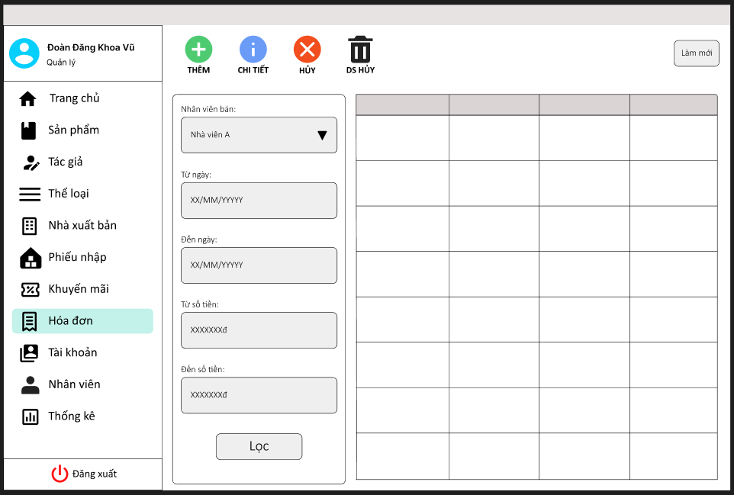

* Giao diện sản phẩm:

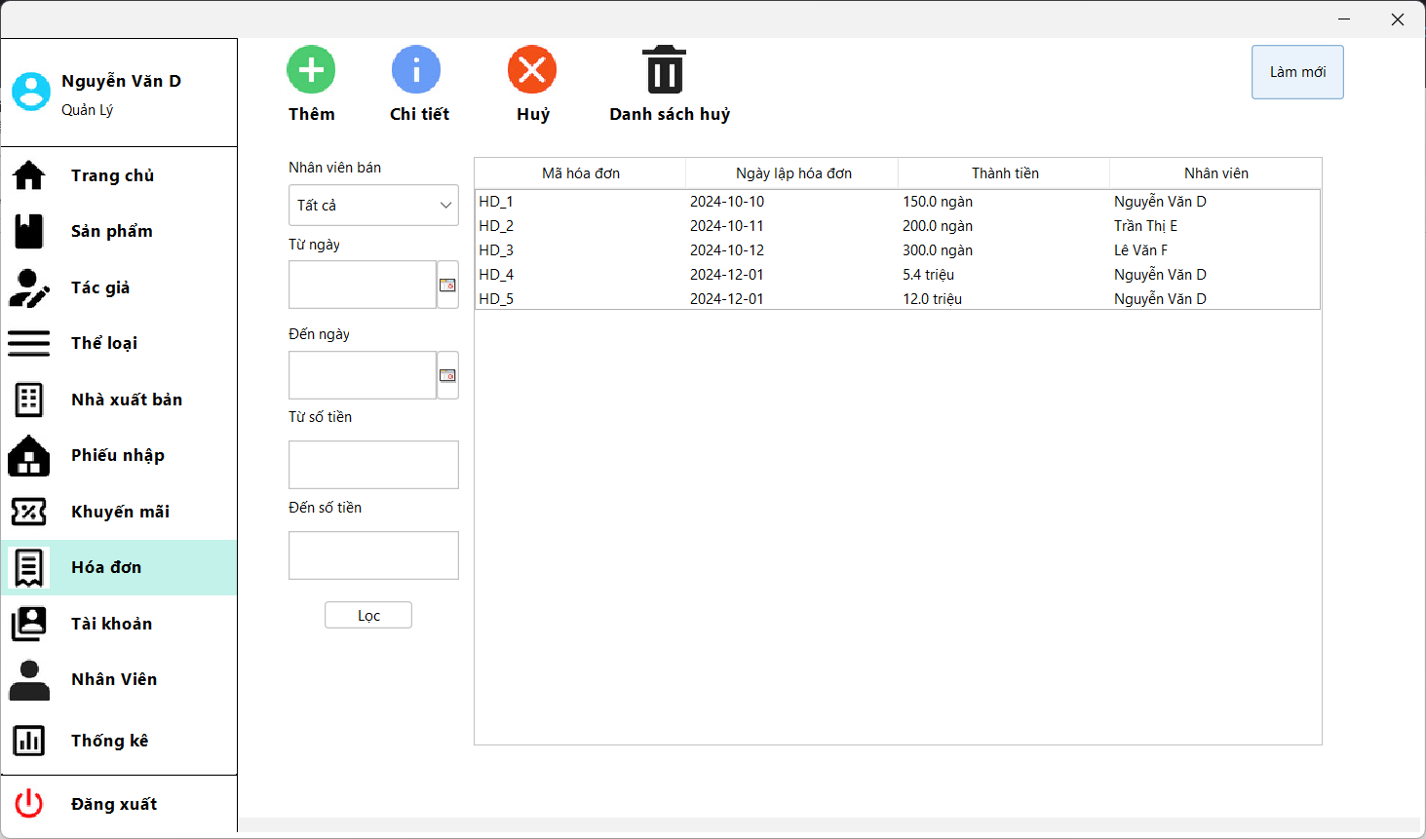

* Giao diện hoá đơn giữa thiết kế và sản phẩm là tương đồng.
* Kết quả: Pass.

#### Test case 2: Giao diện thêm hoá đơn.

Kiểm tra giao diện thêm hoá đơn giữa thiết kế và sản phẩm:

* Giao diện thiết kế:

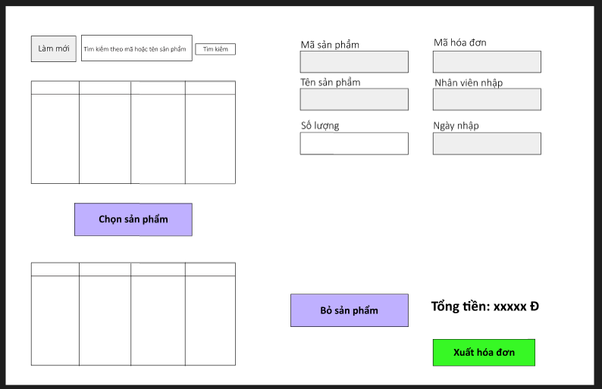

* Giao diện sản phẩm:

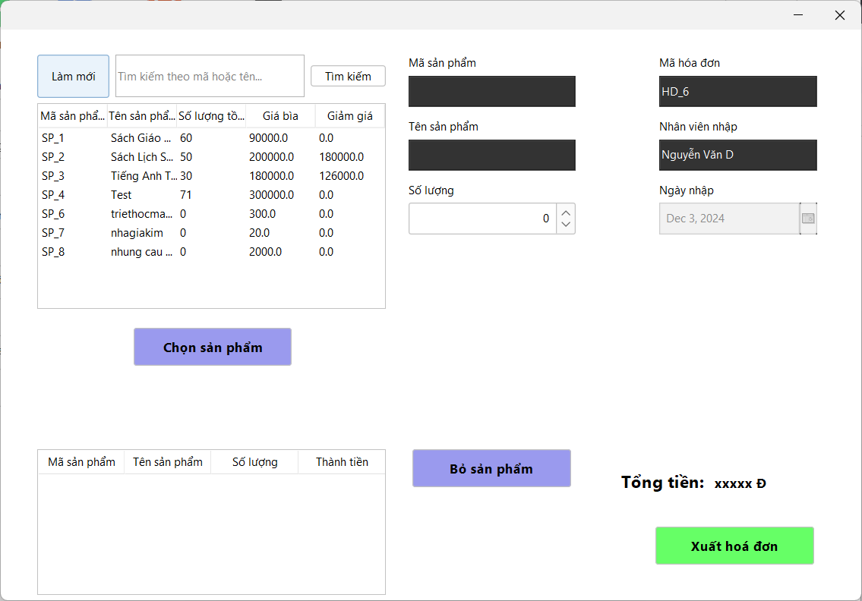

* Giao diện thêm hóa đơn giữa thiết kế và sản phẩm là tương đồng.
* Kết quả: Pass.

#### Test case 3: Giao diện chi tiết hoá đơn.

Kiểm tra giao diện chi tiết hoá đơn giữa thiết kế và sản phẩm:

* Giao diện thiết kế:

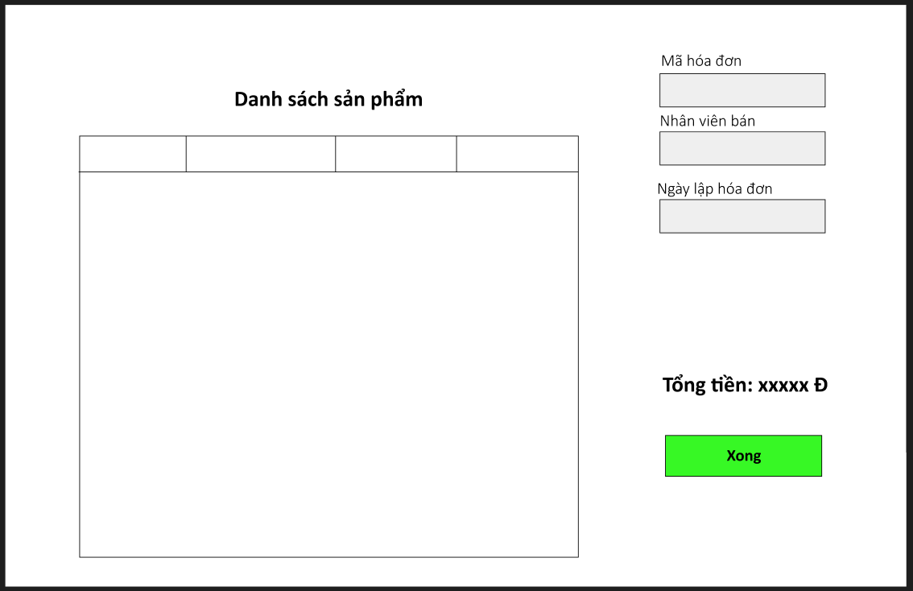

* Giao diện sản phẩm:

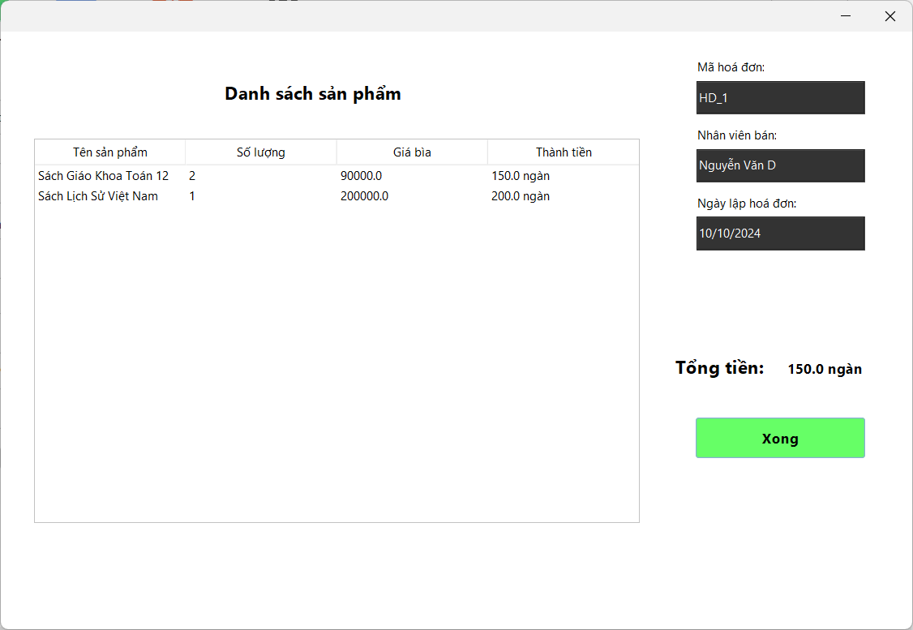

* Giao diện chi tiết hoá đơn giữa thiết kế và sản phẩm là tương đồng.
* Kết quả: Pass.

#### Test case 4: Giao diện thông báo khi không chọn sản phẩm hoá đơn.

Kiểm tra giao diện thông báo chọn sản phẩm khi thêm hóa đơn giữa thiết kế và sản phẩm:

* Giao diện thiết kế:

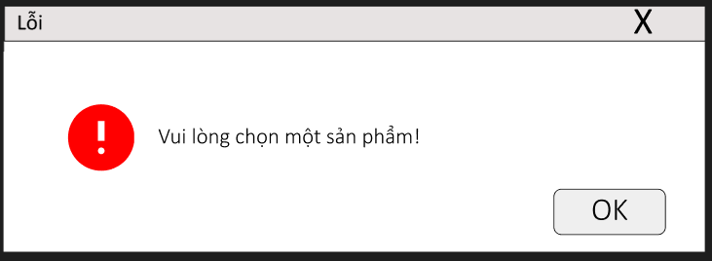

* Giao diện sản phẩm:

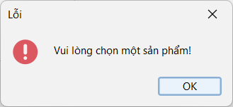

Giao diện thông báo chọn sản phẩm khi thêm hóa đơn giữa thiết kế và sản phẩm là tương đồng.

Kết quả: Pass.

#### Test case 5: Giao diện thông báo khi không chọn số lượng sản phẩm khi thêm hoá đơn.

Kiểm tra giao diện thông báo chọn sản phẩm khi không chọn số lượng sản phẩm khi thêm hóa đơn giữa thiết kế và sản phẩm:

* Giao diện thiết kế:

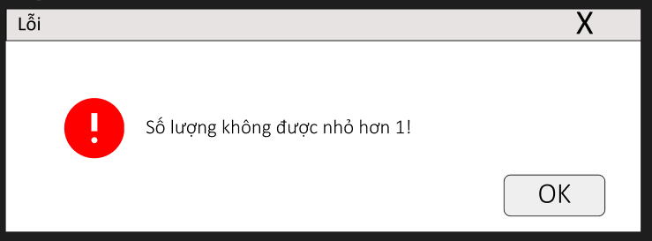

* Giao diện sản phẩm:

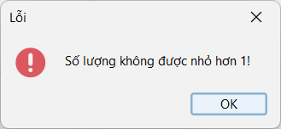

Giao diện thông báo chọn sản phẩm khi không chọn số lượng sản phẩm khi thêm hóa đơn giữa thiết kế và sản phẩm là tương đồng.

Kết quả: Pass.

### 11. Module Tài khoản:

#### Test case 1: Giao diện tài khoản.

Kiểm tra giao diệntài khoản giữa thiết kế và sản phẩm:

* Giao diện thiết kế:

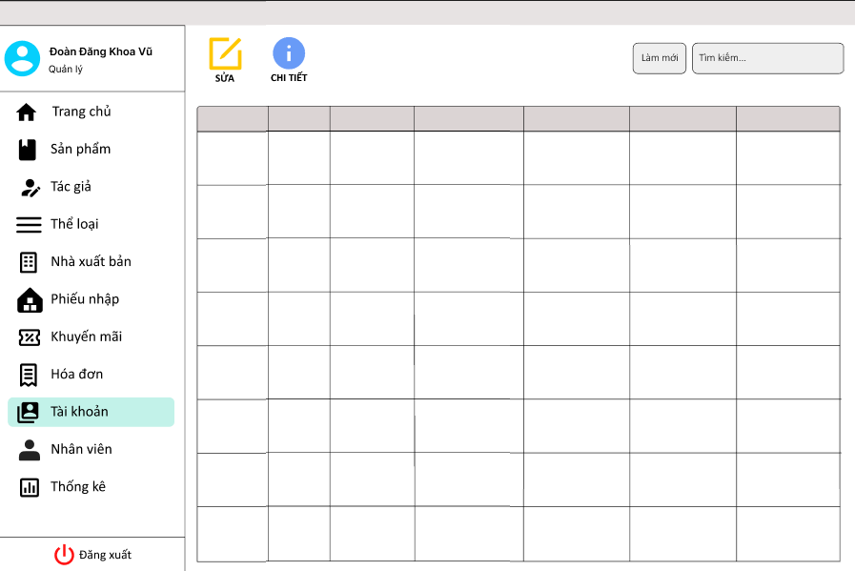

* Giao diện sản phẩm:

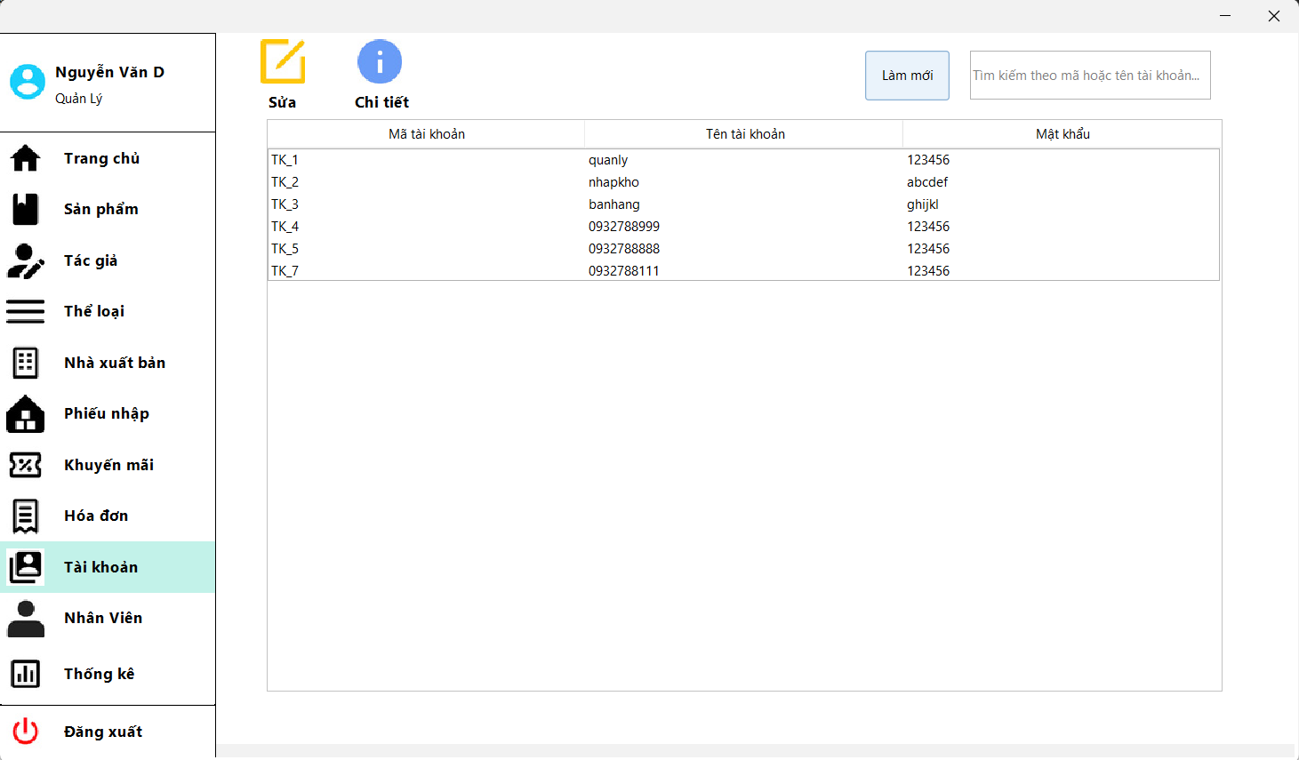

* Giao diện tài khoản giữa thiết kế và sản phẩm là tương đồng
* Kết quả: Pass.

#### Test case 2: Giao diện sửa tài khoản.

Kiểm tra giao diệnsửatài khoản giữa thiết kế và sản phẩm:

* Giao diện thiết kế:

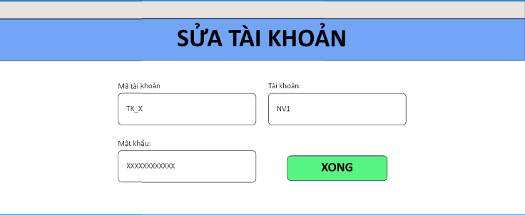

* Giao diện sản phẩm

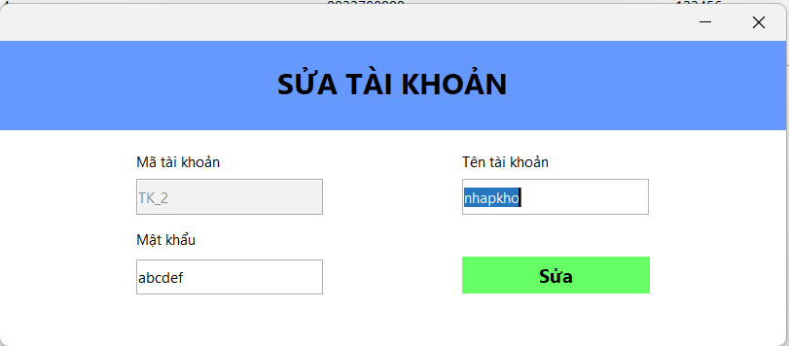

Giao diện sửa tài khoản giữa thiết kế và sản phẩm tương đồng.

Kết quả: Pass.

#### Test case 3: Giao diện xem thông tin tài khoản.

Kiểm tra giao diện xem thông tin tài khoản giữa thiết kế và sản phẩm:

* Giao diện thiết kế:

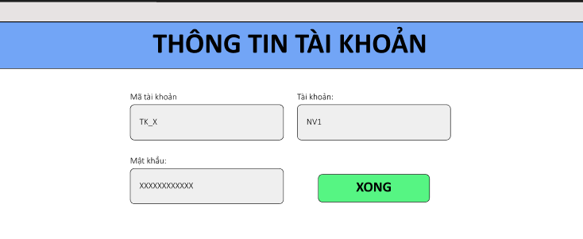

* Giao diện sản phẩm

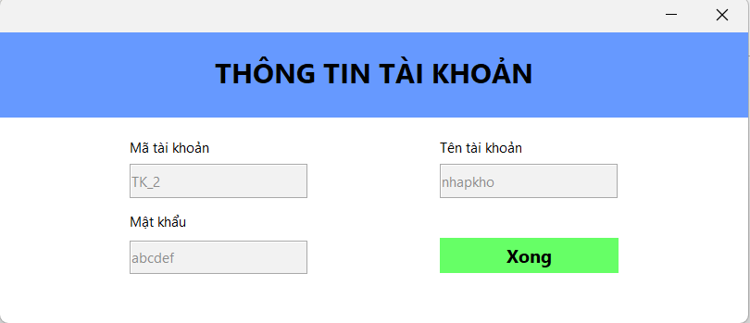

* Giao diện xem thông tin tài khoản giữa thiết kế và sản phẩm là tương đồng
* Kết quả: Pass.

#### Test case 4: Giao diện thông báo chưa chọn đối tượng để sửa tài khoản.

Kiểm tra giao diện thông báo chưa chọn đối tượng tài khoản để sửa giữa thiết kế và sản phẩm:

* Giao diện thiết kế:

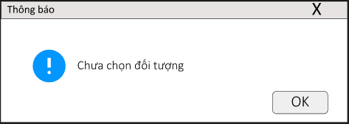

* Giao diện sản phẩm

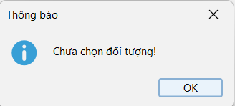

* Giao diện thông báo chưa chọn đối tượng tài khoản để sửa tài khoản giữa thiết kế và sản phẩm là tương đồng
* Kết quả: Pass.

#### Test case 5: Giao diện thông báo lỗi không được để trống tên tài khoản khi sửa tài khoản.

Kiểm tra giao diện thông báo lỗi không được để trống tên tài khoản khi sửa tài khoản giữa thiết kế và sản phẩm:

* Giao diện thiết kế:

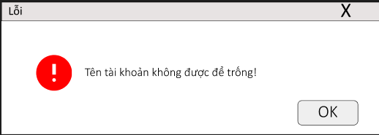

* Giao diện sản phẩm:

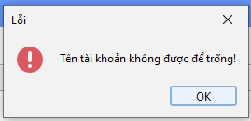

Giao diện thông báo lỗi không được để trống tên tài khoản khi sửa tài khoản giữa thiết kế và sản phẩm là đồng nhất.

Kết quả: Pass.

### 12. Module Nhân viên:

#### Test case 1: Giao diện nhân viên.

Kiểm tra giao diện nhân viên giữa thiết kế và sản phẩm:

* Giao diện thiết kế:

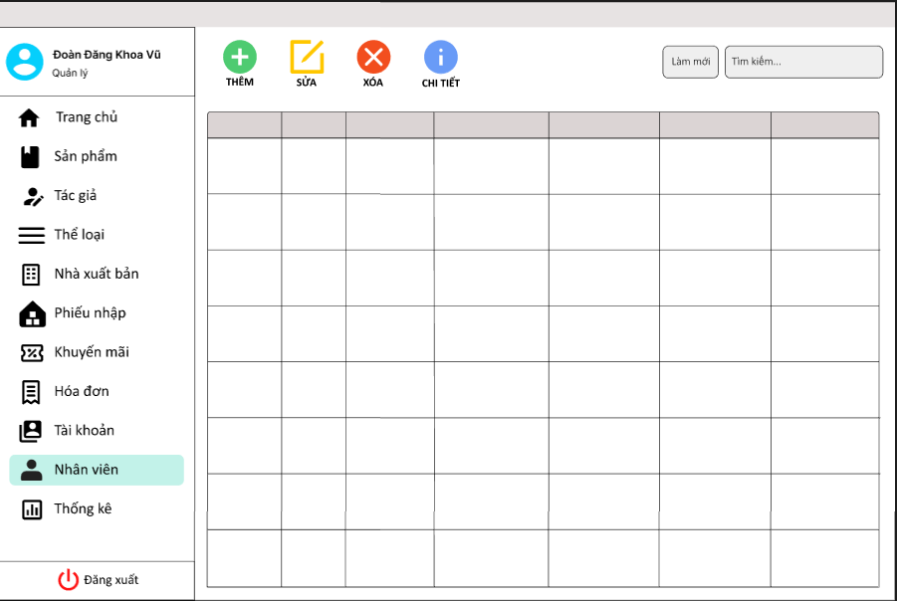

* Giao diện sản phẩm

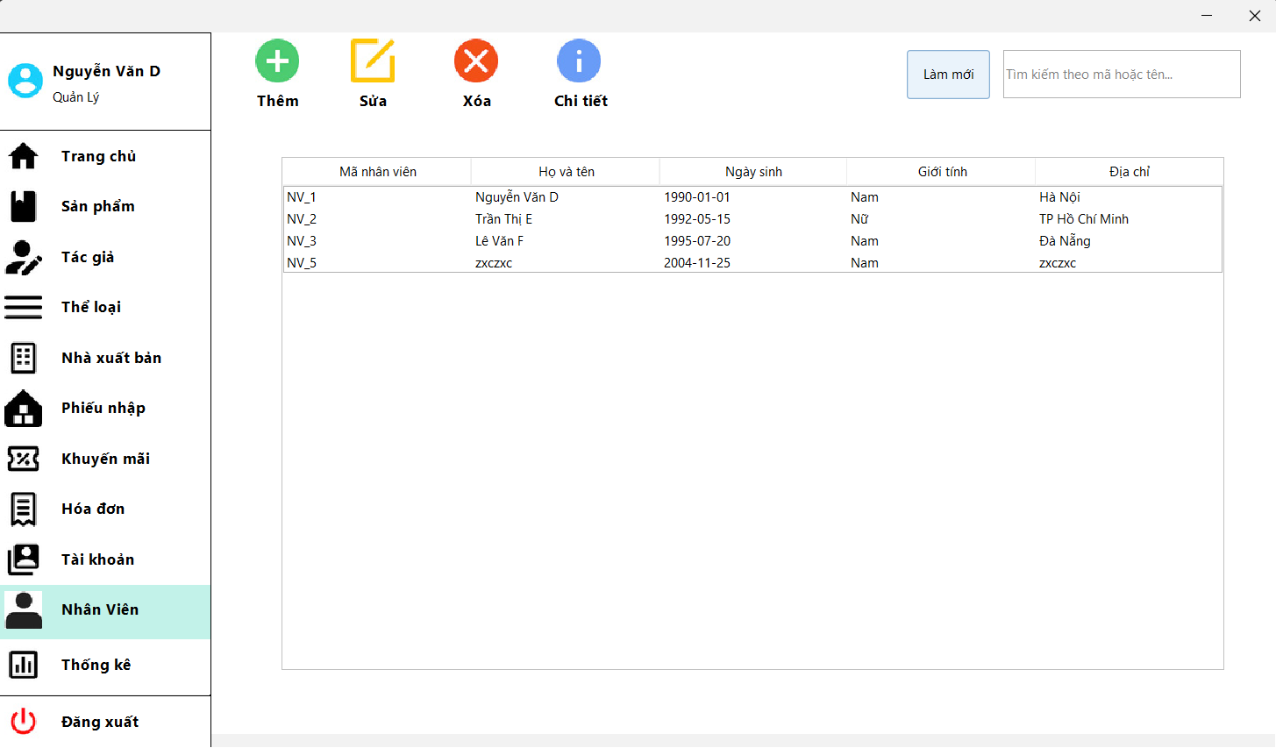

* Giao diện nhân viên giữa thiết kế và sản phẩm là tương đồng.
* Kết quả: Pass.

#### Test case 2: Giao diện thêm nhân viên.

Kiểm tra giao diện thêm nhân viên giữa thiết kế và sản phẩm:

* Giao diện thiết kế:

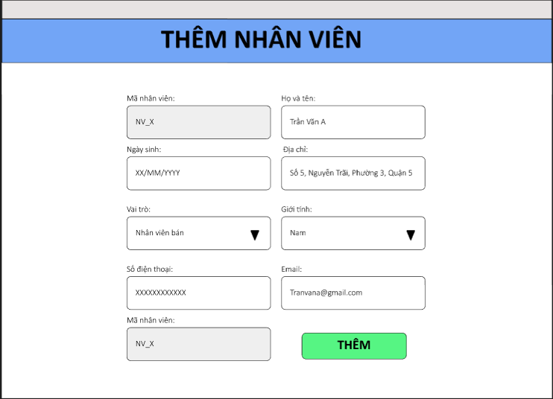

* Giao diện sản phẩm:

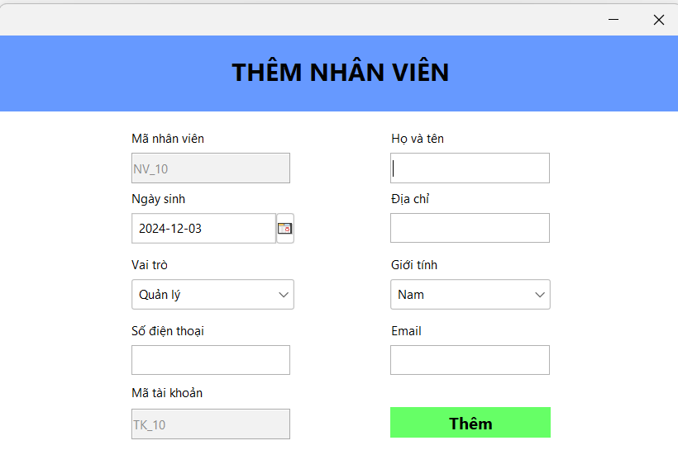

* Giao diện thêm nhân viên giữa thiết kế và sản phẩm là tương đồng.
* Kết quả: Pass.

#### Test case 3: Giao diện sửa nhân viên.

Kiểm tra giao diện sửa nhân viên giữa thiết kế và sản phẩm:

* Giao diện thiết kế:

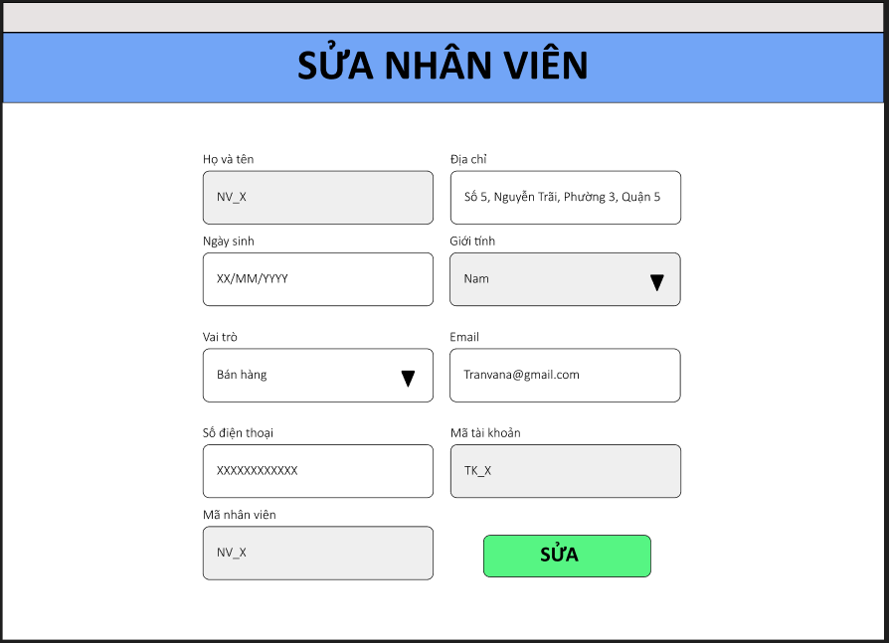

* Giao diện sản phẩm:

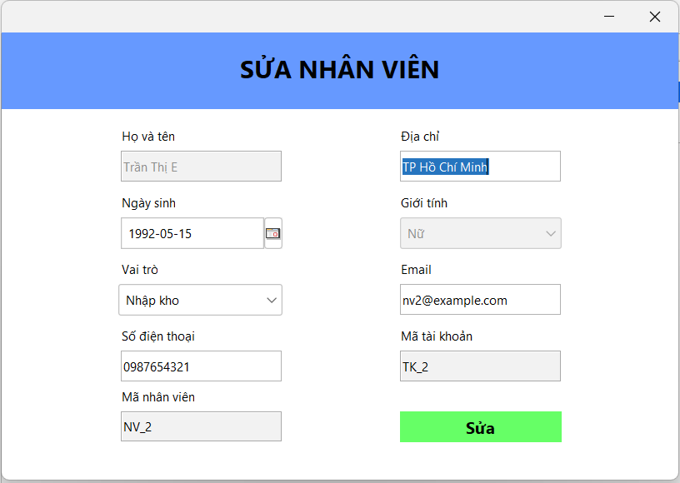

* Giao diện sửa nhân viên giữa thiết kế và sản phẩm là tương đồng.
* Kết quả: pass.

#### Test case 4: Giao diện thông tin nhân viên.

Kiểm tra giao diện thông tin nhân viên giữa thiết kế và sản phẩm:

* Giao diện thiết kế:

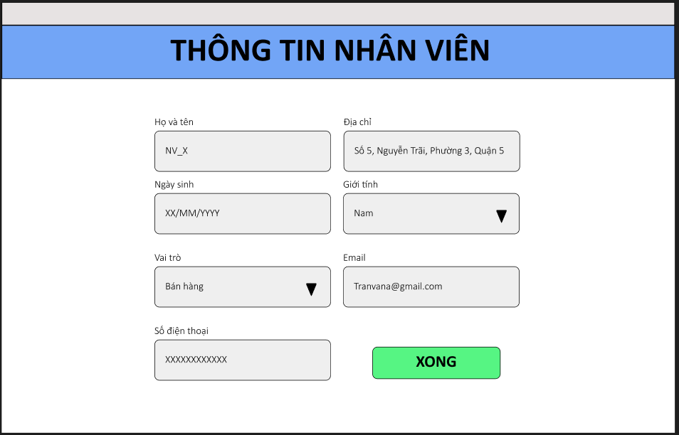

* Giao diện sản phẩm:

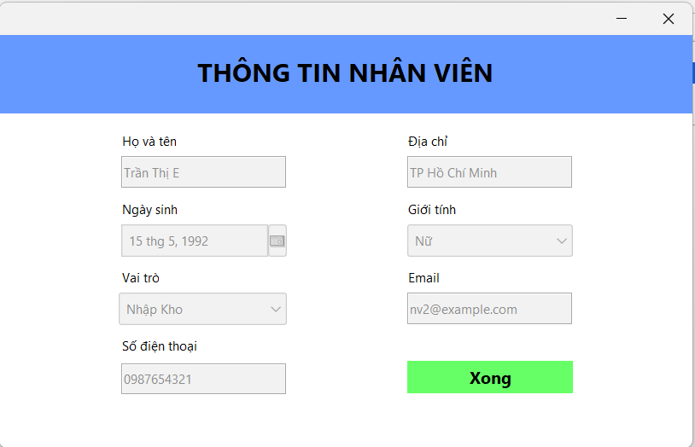

* Giao diện thông tin chi tiết giữa thiết kế và sản phẩm là tương đồng
* Kết quả: pass.

#### Test case 5: Giao diện thông báo xác nhận xóa nhân viên.

Kiểm tra giao diện xác nhận xóa nhân viên giữa thiết kế và sản phẩm:

* Giao diện thiết kế:

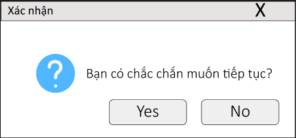

* Giao diện sản phẩm:

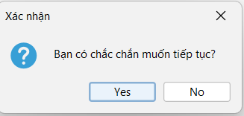

* Giao diện thông báo xóa nhân viên giữa thiết kế và sản phẩm là tương đồng
* Kết quả: pass

### 13. Module thống kê:

#### Test case 1: Giao diện thống kê doanh số theo quý.

Kiểm tra giao diện thống kê doanh số theo quý giữa thiết kế và sản phẩm:

* Giao diện thiết kế:

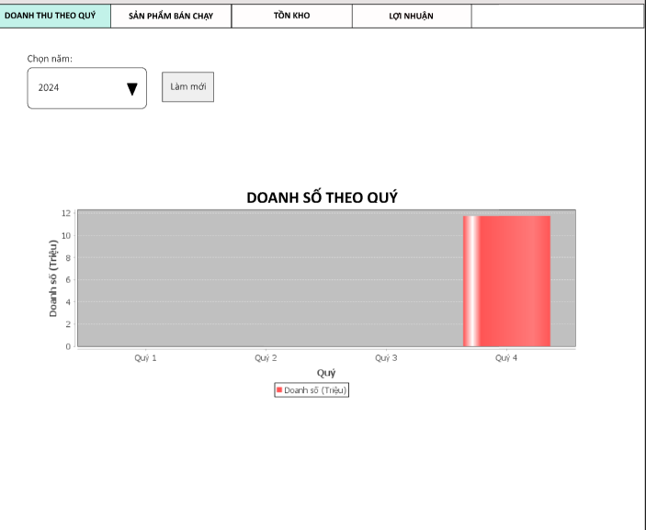

* Giao diện sản phẩm:

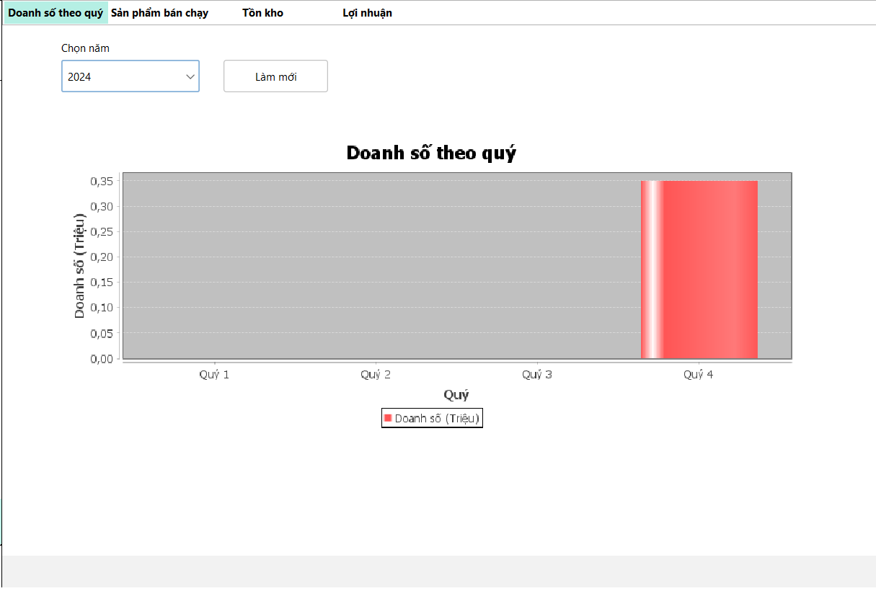

* Giao diện thống kê doanh số theo quý giữa thiết kế và sản phẩm là tương đồng.
* Kết quả: Pass

#### Test case 2: Giao diện thống kê sản phẩm bán chạy.

Kiểm tra giao diện thống kê sản phẩm bán chạy giữa thiết kế và sản phẩm:

* Giao diện thiết kế:

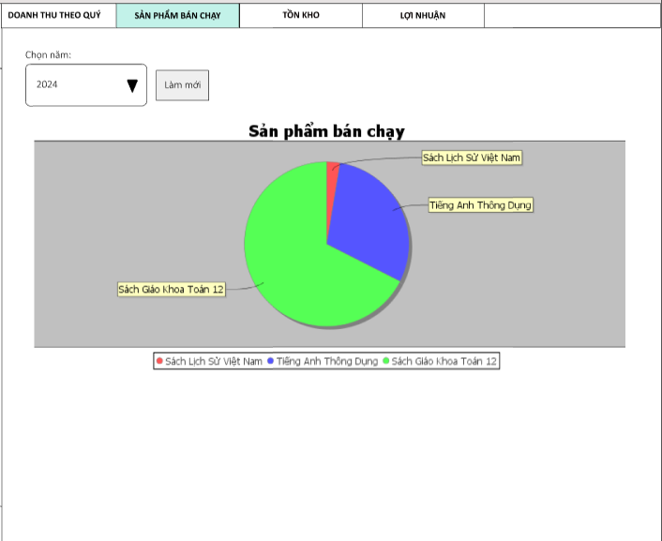

* Giao diện sản phẩm:

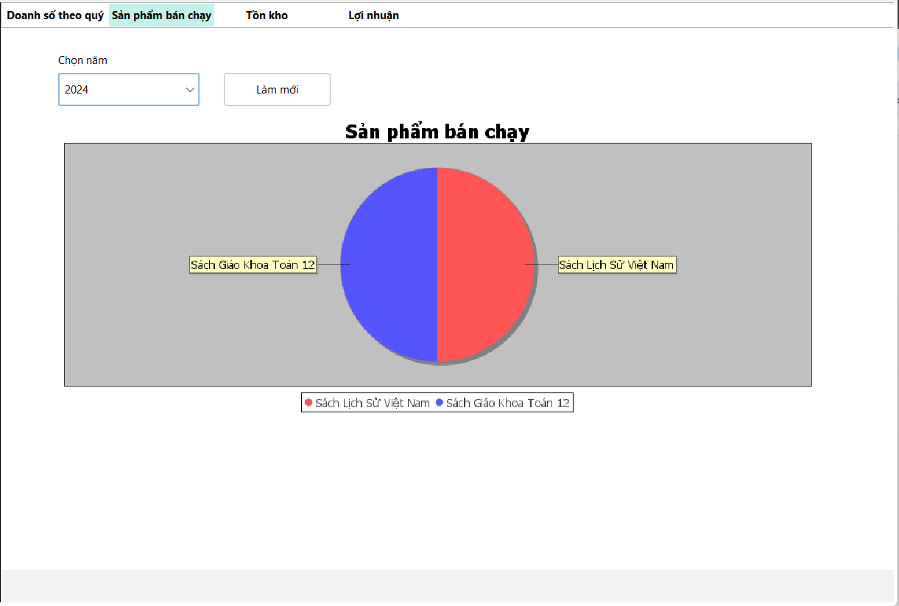

* Giao diện thống kê sản phẩm bán chạy giữa thiết kế và sản phẩm là tương đồng.
* Kết quả: Pass

#### Test case 3: Giao diện thống kê tồn kho

Kiểm tra giao diện thống kê tồn kho giữa thiết kế và sản phẩm:

* Giao diện thiết kế:

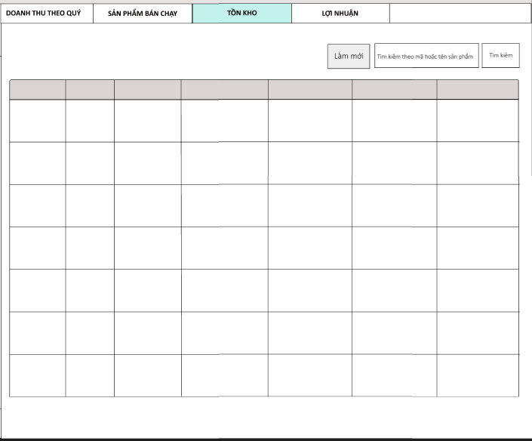

* Giao diện sản phẩm:

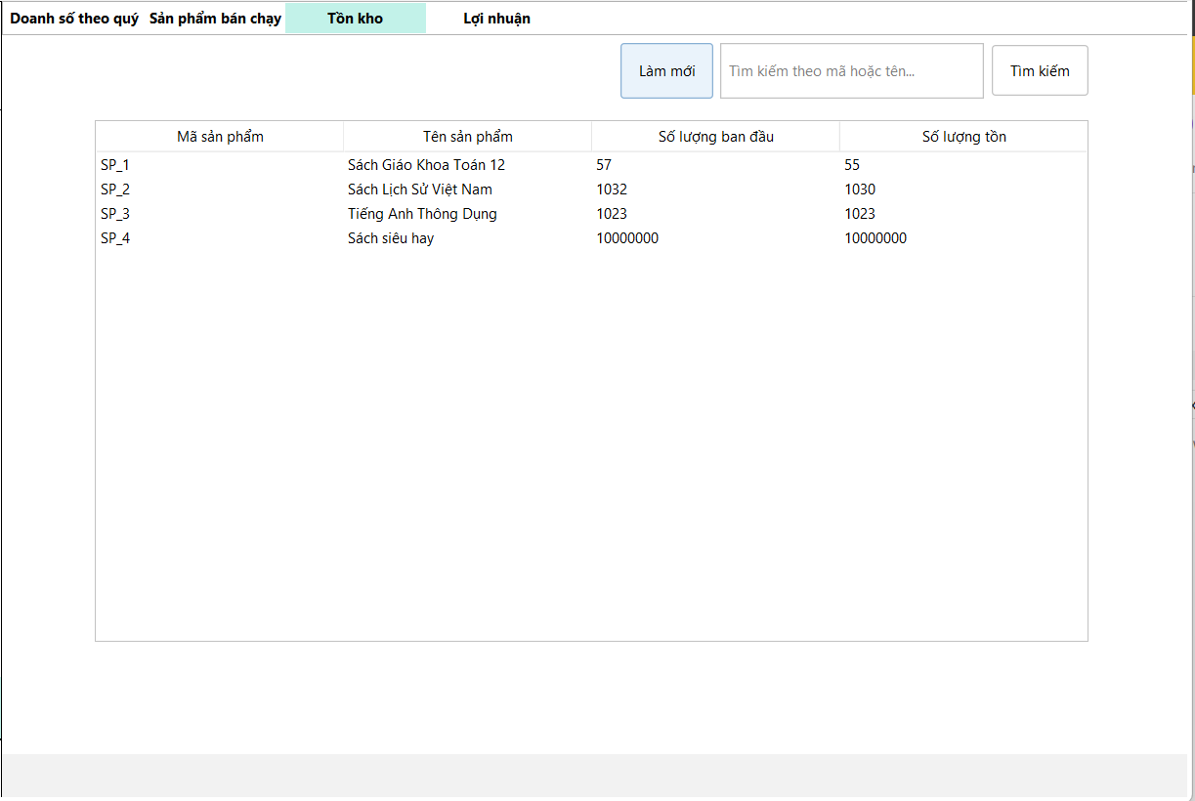

* Giao diện thống kê tồn kho giữa thiết kế và sản phẩm là tương đồng.
* Kết quả: Pass.

#### Test case 4: Giao diện thống kê lợi nhuận theo năm.

Kiểm tra giao diện thống kê lợi nhuận theo năm giữa thiết kế và sản phẩm:

* Giao diện thiết kế:

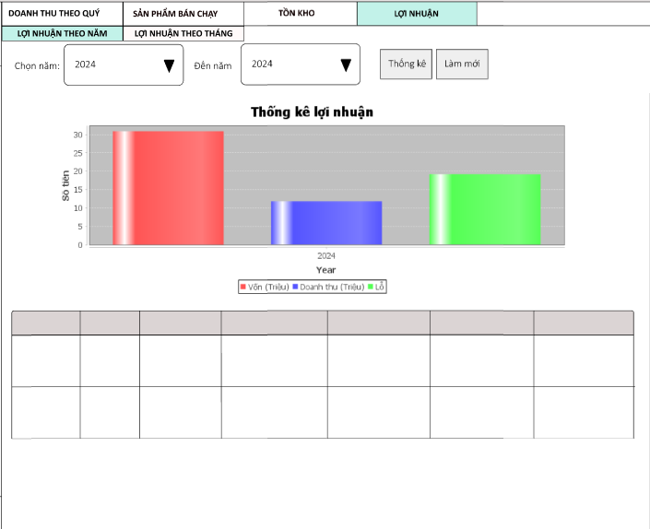

* Giao diện sản phẩm:

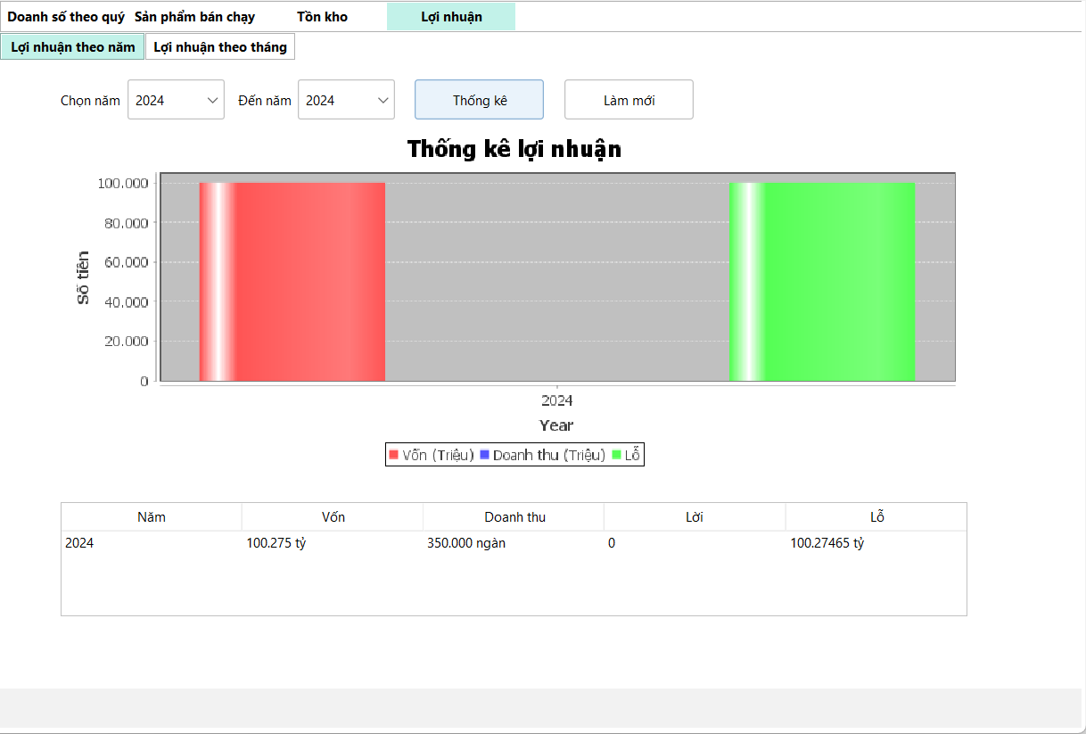

* Giao diện thống kê lợi nhuận theo năm giữa thiết kế và sản phẩm là tương đồng.
* Kết quả: Pass.

#### Test case 5: Giao diện thống kê lợi nhuận theo tháng trong năm

Kiểm tra giao diện thống kê lợi nhuận theo tháng trong năm giữa thiết kế và sản phẩm:

* Giao diện thiết kế:

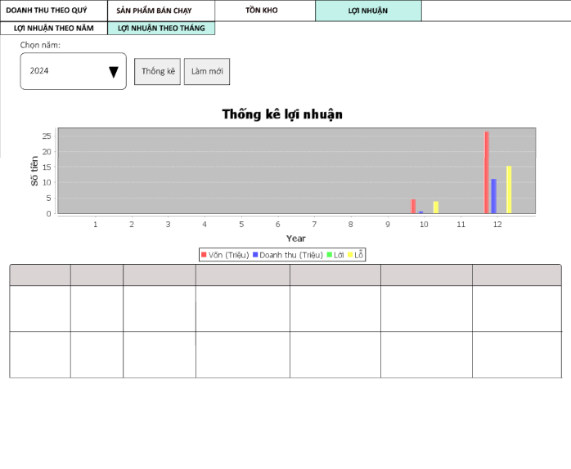

* Giao diện sản phẩm:

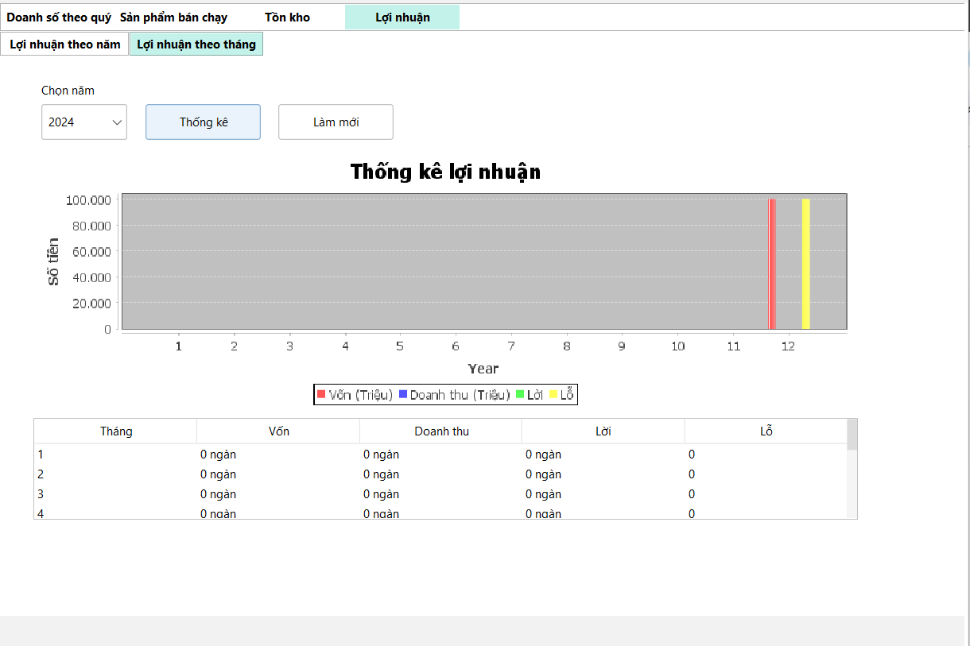

* Giao diện thống kê lợi nhuận theo tháng trong năm giữa thiết kế và sản phẩm là tương đồng.
* Kết quả: Pass.

# F. BÁO CÁO KẾT QUẢ

## I. Màn hình thực thi chức năng

## II. Giao diện kết quả

### 1. Giao diện đăng nhập



### 2. Giao diện trang chủ



### 3. Giao diện thông tin người dùng



**3.1 Giao diện sửa thông tin**



**3.2 Giao diện đổi mật khẩu**



### 4. Giao diện sản phẩm



**4.1 Giao diện thêm sản phẩm**



**4.2 Giao diện chọn thể loại**



**4.3 Giao diện sửa sản phẩm**



**4.4 Giao diện xóa**



**4.5 Giao diện xem thông tin chi tiết sản phẩm**



### 5 Giao diện tác giả



**5.1 Giao diện thêm tác giả**



**5.2 Giao diện sửa tác giả**



**5.3 Giao diện xóa tác giả**



**5.4 Giao diện xem thông tin chi tiết tác giả**



### 6. Giao diện thể loại



### 7. Giao diện nhà xuất bản



**7.1 Giao diện thêm nhà xuất bản**



**7.2 Giao diện sửa nhà xuất bản**



**7.3 Giao diện xóa nhà xuất bản**



**7.4 Giao diện xem thông tin chi tiết của nhà xuất bản**



### 8. Giao diện phiếu nhập



**8.1 Giao diện thêm phiếu nhập**



**8.2 Giao diện xóa phiếu nhập**



**8.3 Giao diện xem thông tin chi tiết phiếu nhập**



**8.4 Giao diện danh sách xóa phiếu nhập**



### 9. Giao diện khuyến mãi



**9.1 Giao diện thêm khuyến mãi**



**9.2 Giao diện xóa khuyến mãi**



**9.3 Giao diện xem thông tin chi tiết khuyến mãi**



**9.4 Giao diện thêm thể loại khuyến mãi**



### 10. Giao diện hóa đơn



**10.1 Giao diện thêm hóa đơn**



**10.2 Giao diện xem thông tin chi tiết**



**10.3 Giao diện xóa hóa đơn**



**10.4 Giao diện danh sách hủy**



### 11. Giao diện tài khoản



**11.1 Giao diện sửa tài khoản**



**11.2 Giao diện xem thông tin chi tiết tài khoản**



### 12. Giao diện nhân viên



**12.1 Giao diện thêm nhân viên**



**12.2 Giao diện sửa nhân viên**



**12.3 Giao diện xóa nhân viên**



**12.4 Giao diện xem thông tin chi tiết nhân viên**



### 13. Giao diện thống kê doanh số theo quý



**13.1 Giao diện thống kê sản phẩm bán chạy**



**13.2 Giao diện thống kê tồn kho**



**13.3 Giao diện thống kê lợi nhuận theo năm**



**13.4 Giao diện thống kê lợi nhuận theo tháng**



# G. HƯỚNG PHÁT TRIỂN

## I. Ưu điểm

* Quản lý hiệu quả: Phần mềm quản lý bán sách giúp tự động hóa các quy trình như thêm mới, cập nhật thông tin sách, tìm kiếm và xóa sản phẩm.
* Tiết kiệm thời gian: Người quản trị có thể tiết kiệm thời gian so với việc quản lý thủ công nhờ tự động hóa các tác vụ như nhập liệu thông tin sách và hóa đơn bán hàng.
* Dễ dàng tìm kiếm: Người dùng có thể tìm kiếm sách hoặc sản phẩm khác theo nhiều tiêu chí, giúp việc tra cứu trở nên nhanh chóng và chính xác.
* Tính linh hoạt và hiệu quả: Hệ thống cho phép phân quyền linh hoạt, giúp quản lý nhân viên rõ ràng, đảm bảo hoạt động vận hành hiệu quả.
* Quản lý khách hàng hiệu quả: Phần mềm giúp quản lý thông tin khách hàng, bao gồm lịch sử mua hàng, thông tin cá nhân, và các ưu đãi, tạo điều kiện thuận lợi cho việc chăm sóc khách hàng.
* Quản lý nhân viên linh hoạt: Hỗ trợ quản lý thông tin cá nhân và tài khoản nhân viên, đảm bảo tính bảo mật và hiệu quả trong việc quản lý nhân sự.
* Báo cáo và thống kê: Phần mềm cung cấp báo cáo doanh số, thống kê tình trạng bán hàng và thông tin khách hàng, giúp nhà quản trị dễ dàng đánh giá và lập kế hoạch kinh doanh.

## II. Hạn chế

* Quy mô nhỏ: Chỉ hoạt động tốt trong các cửa hàng sách với quy mô nhỏ hoặc trung bình, khó đáp ứng nhu cầu khi mở rộng ra quy mô lớn hơn.
* Khó nâng cấp: Việc cập nhật công nghệ hoặc mở rộng tính năng mới có thể bị hạn chế do ngân sách, ảnh hưởng đến khả năng bổ sung các mặt hàng mới hoặc cải tiến hệ thống.
* Phạm vi người dùng hạn chế: Hệ thống chủ yếu phục vụ nhân viên và quản lý, chưa tối ưu cho khách hàng tự sử dụng (ví dụ, mua hàng trực tuyến).
* Xử lý lỗi hạn chế: Chưa có giải pháp cụ thể cho các trường hợp phát sinh như nhập sai thông tin sản phẩm, đổi trả hàng lỗi, hoặc xử lý hàng tồn kho.
* Giao diện chưa tối ưu: Hệ thống chưa hỗ trợ tùy chỉnh giao diện (ngôn ngữ, màu sắc) để tạo sự thoải mái và dễ sử dụng hơn cho người dùng.

## III. Hướng phát triển

Trong tương lai, hệ thống bán sách có thể được phát triển và mở rộng theo hướng như sau:

* Phát triển ứng dụng trên nhiều nền tảng: Tạo ứng dụng di động (iOS, Android) với giao diện thân thiện, giúp khách hàng dễ dàng tìm kiếm và mua sách mọi lúc, mọi nơi. Đồng bộ hóa dữ liệu trên các nền tảng web và di động.
* Quản lý và mở rộng kho sách: Xây dựng hệ thống quản lý kho thông minh, tự động cập nhật số lượng tồn kho. Hỗ trợ nhập và bán sách điện tử (eBook) hoặc tài liệu số.
* Triển khai hệ thống tích điểm, thẻ thành viên để giữ chân khách hàng trung thành. Tổ chức các sự kiện như giảm giá, giao lưu tác giả, hay câu lạc bộ đọc sách trực tuyến.
* Đảm bảo an ninh và bảo mật: Cải tiến các biện pháp bảo mật để bảo vệ thông tin cá nhân và giao dịch của khách hàng. Thường xuyên cập nhật hệ thống để phòng tránh các nguy cơ từ tấn công mạng.
* Hệ thống sẽ mở thêm tính năng tài khoản dành cho khách hàng với mục đích để khách hành có thể xem tất cả các mặc hàng mà cửa hàng đang có, cũng như có thể đặt hàng từ xa. Hệ thống sẽ có thêm tính năng giám sát đơn hàng, quản lý đơn... nói chung là các tính năng phục vụ cho việc khách hàng có thể đặt hàng từ xa.